HỌC VIỆN CÔNG NGHỆ BƯU CHÍNH VIỄN THÔNG

KHOA AN TOÀN THÔNG TIN



**BÁO CÁO MÔN HỌC**

**THỰC TẬP CƠ SỞ**

                               Giảng viên hướng dẫn :  Đỗ Xuân Chợ

                               Sinh viên thực hiện      :  Hoàng Trung Kiên

                               Lớp                                :  D20CQAT02-B

                                 Mã sinh viên                    :   B20DCAT098

Hà nội – 2/2023

BÀI THỰC HÀNH SỐ 1

Cài đặt hệ điều hành Windows

1. Mục đích

• Rèn luyện kỹ năng cài đặt và quản trị HĐH máy trạm Windows cho người dùng với các dịch vụ cơ bản.

2. Nội dung thực hành

2.1 Tìm hiểu lý thuyết

• Tìm hiểu về các phần mềm ảo hóa như: VMWare Workstation, Vitual Box...

• Tìm hiểu về hệ điều hành Windows: lịch sử, kiến trúc, giao diện, đặc điểm đặc trưng,

2.2 Tài liệu tham khảo

• Phạm Hoàng Duy, Bài giảng Hệ điều hành Windows và Linux/Unix, Học viện Công Nghệ Bưu Chính Viễn Thông, 2016.

• Tom Carpenter, Microsoft Windows Server Operating System Essentials, Sybex, 2011.

2.3 Chuẩn bị môi trường

• File cài đặt Windows 7 (hoặc Windows 10/11) định dạng iso.

• Phần mềm ảo hóa ví dụ: VMWare Workstation.

2.4 Cài đặt

-Sau khi tải VMware về máy, ta cài đặt máy ảo bằng cách click vào New Vitual Machine Wizard -> Next

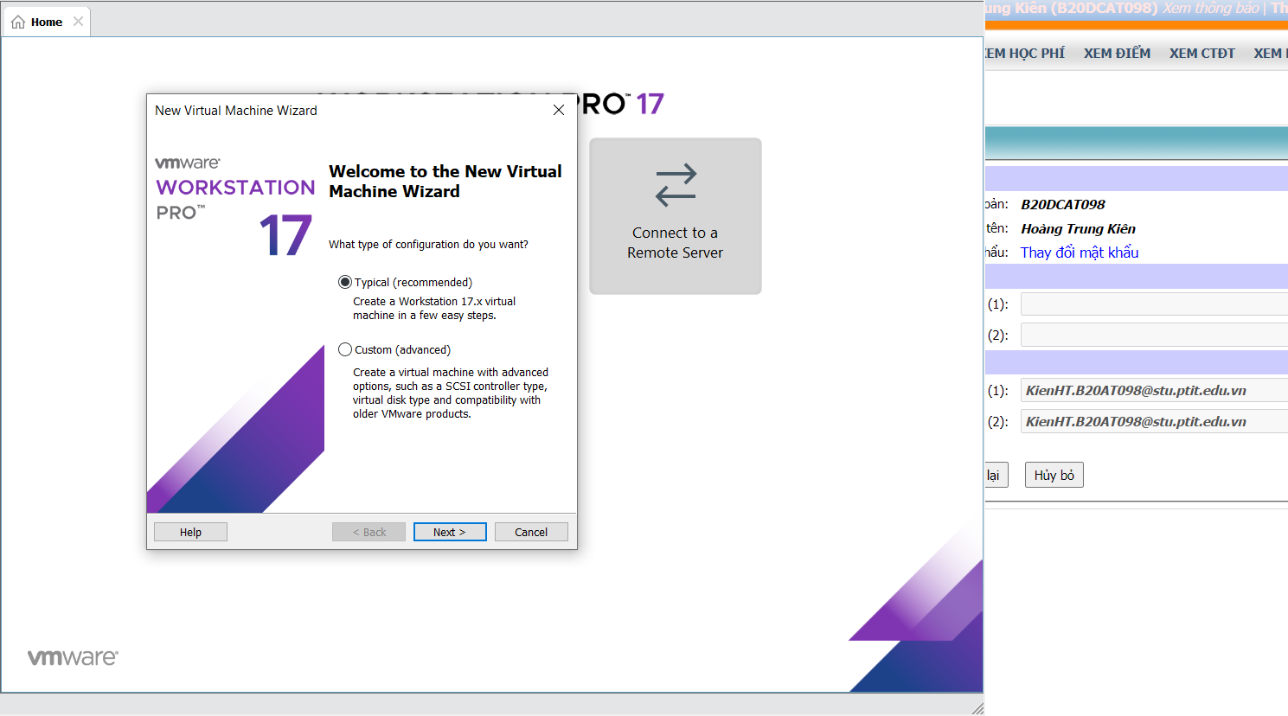

Chọn Next

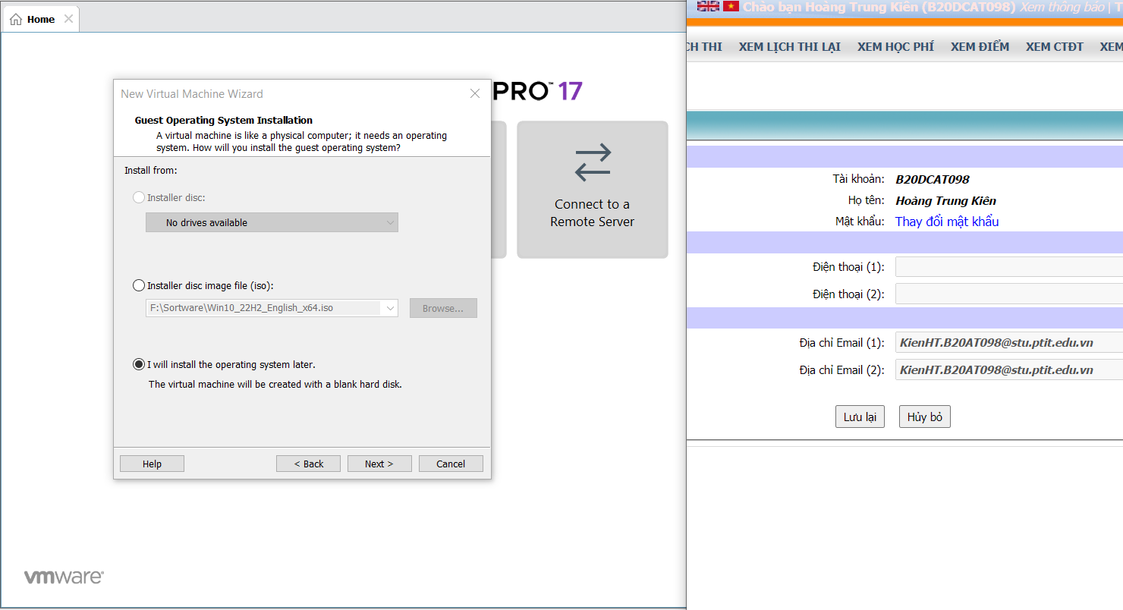

Chọn Microsoft Windows và Windows 10 x64

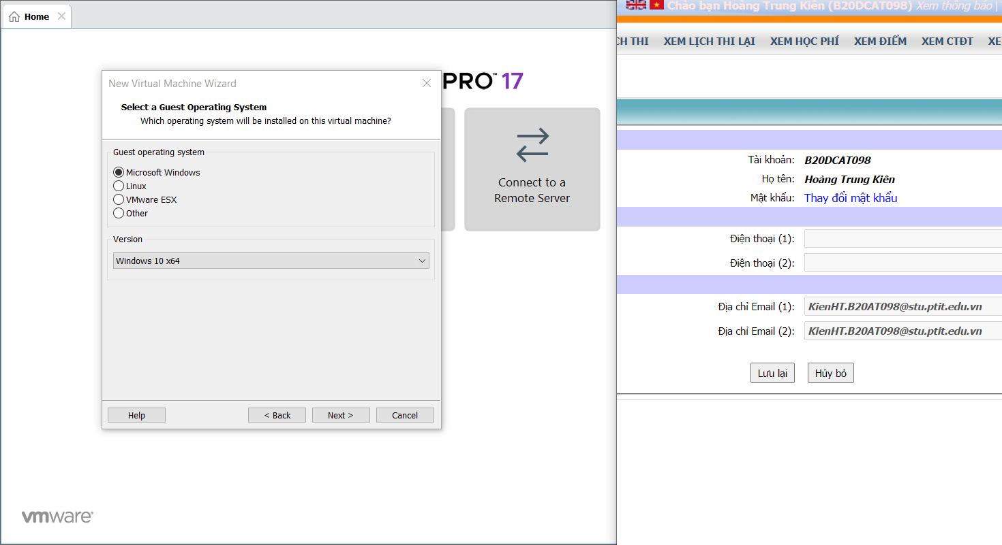

Ta chọn File để cài đặt -> Next

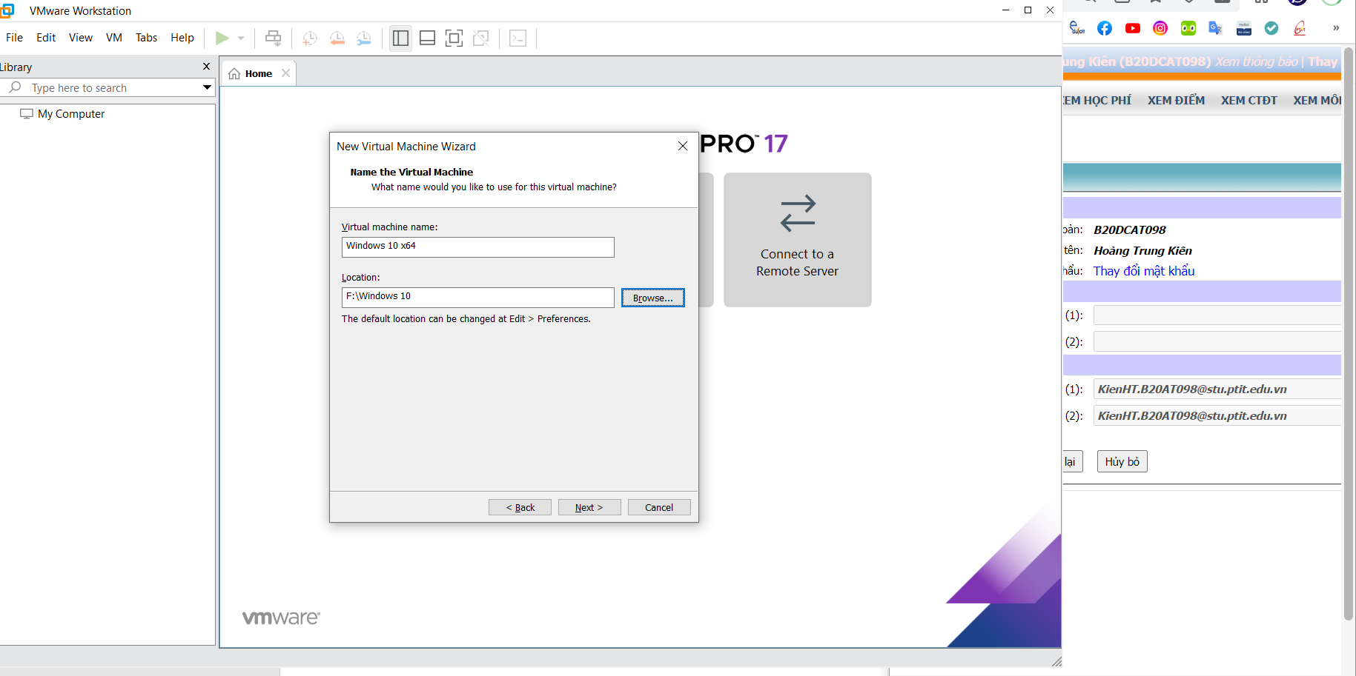

Ta cấu hình tài nguyên của máy: chọn Customize Hardware

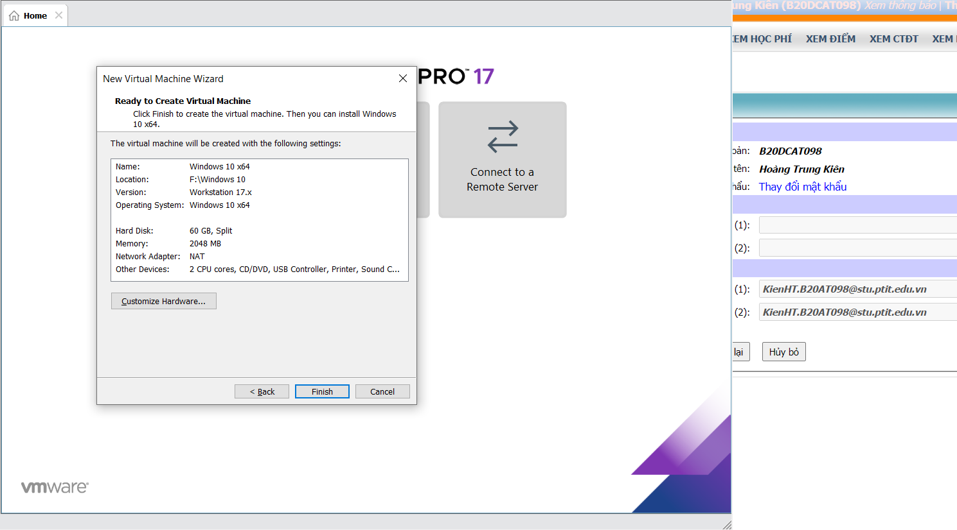

Sử dụng file iso -> close -> finish

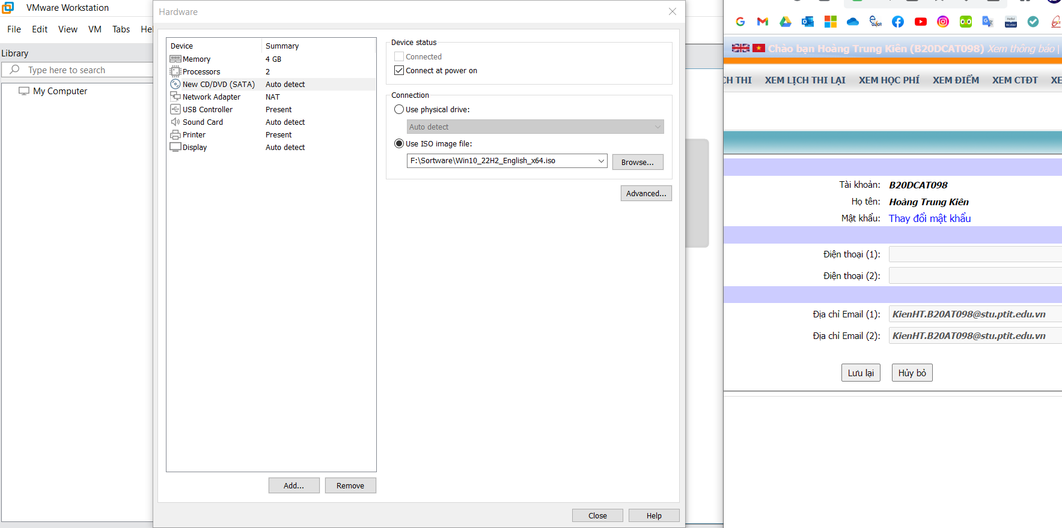

Sau khi cấu hình xong máy ảo, ta chạy và cài đặt

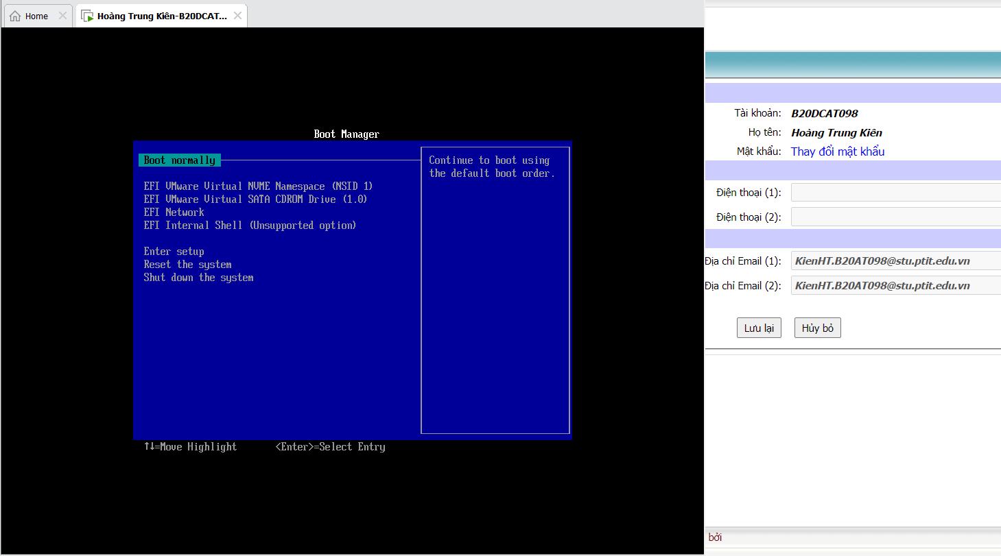

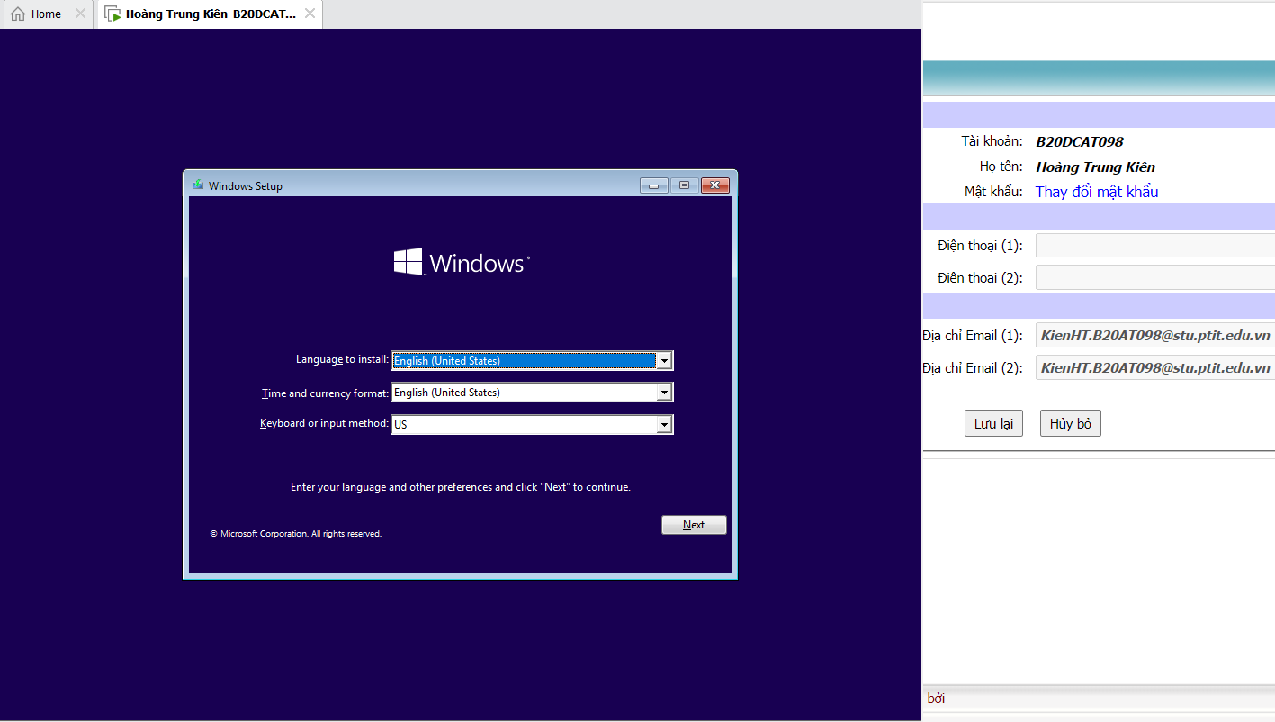

Chọn Next -> Install

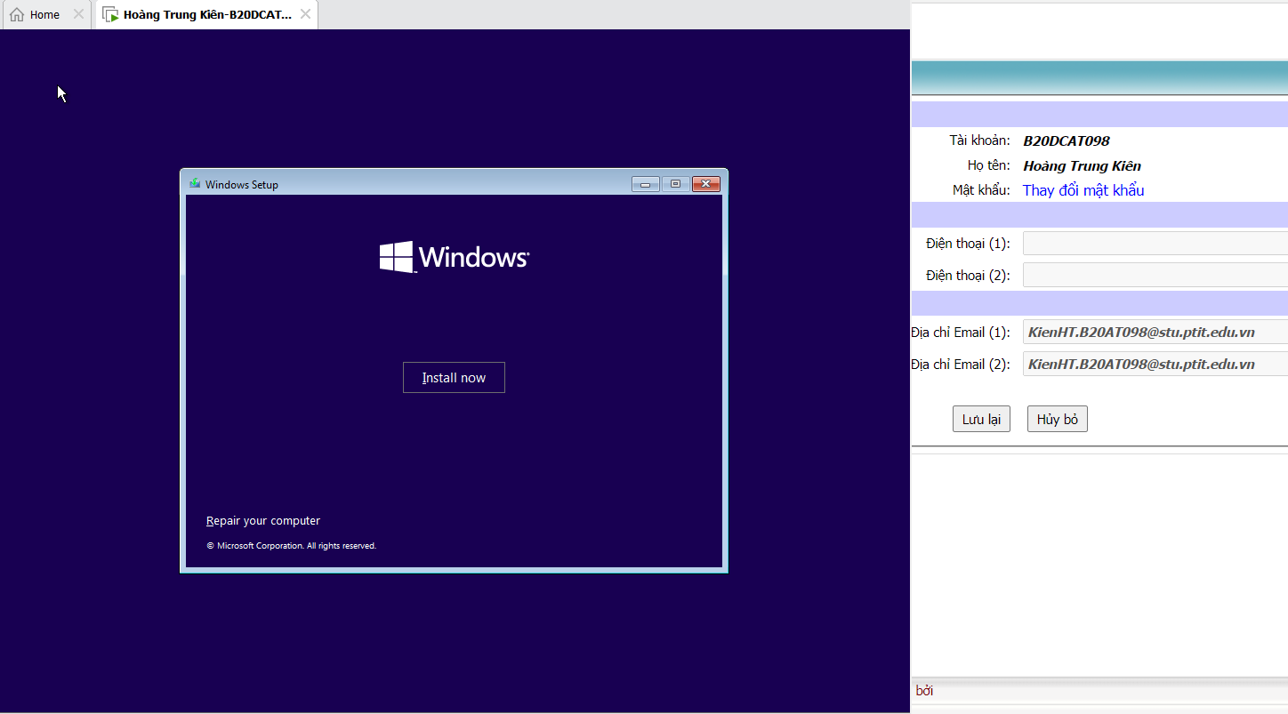

Nhấn Install now

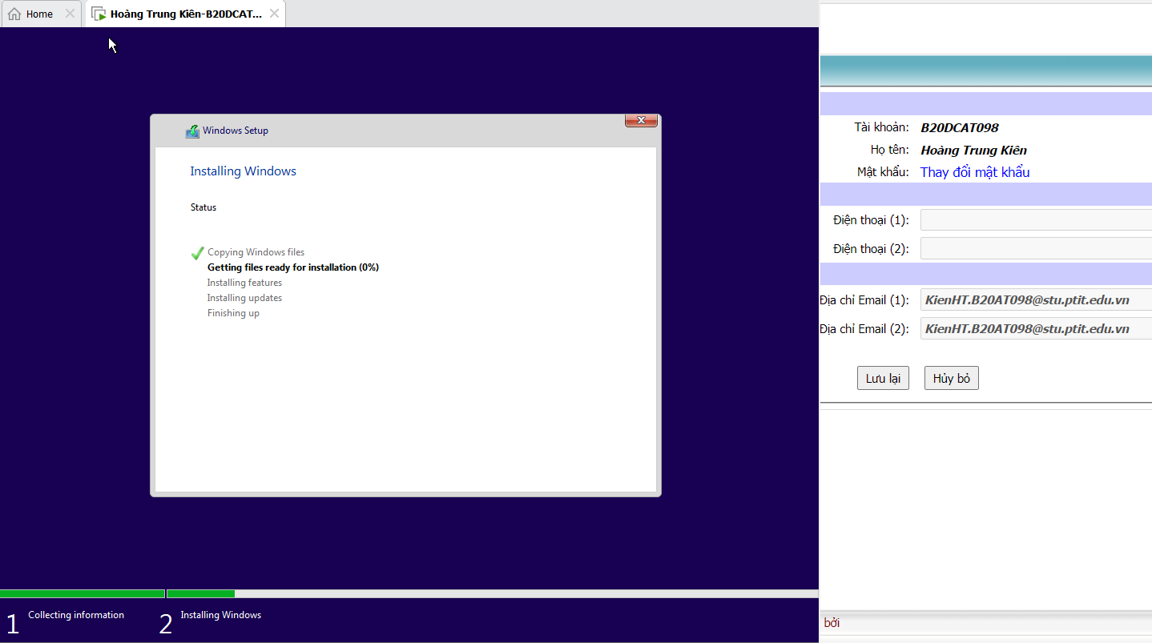

Quá trình cài đặt đã xong

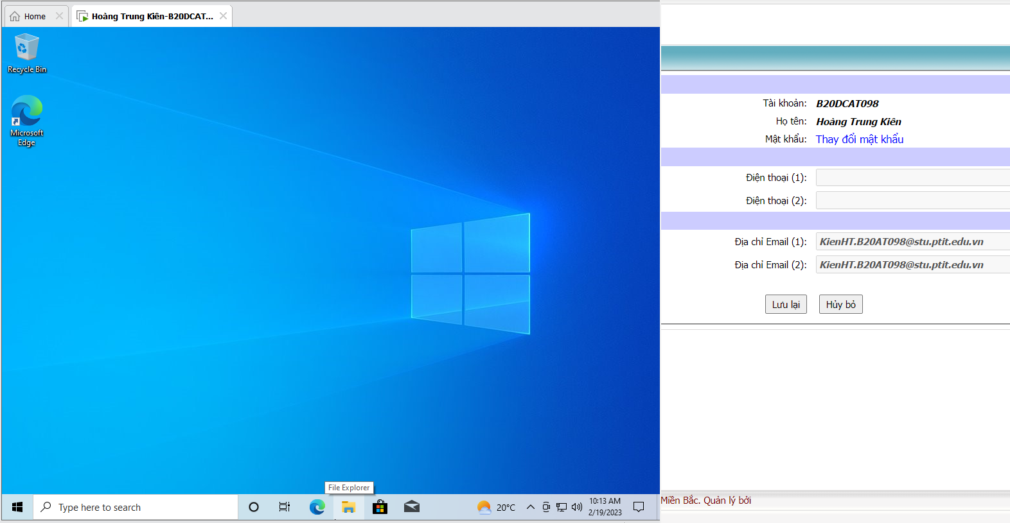

BÀI THỰC HÀNH SỐ 2

Cài đặt hệ điều hành Linux

1. Mục đích

• Rèn luyện kỹ năng cài đặt và quản trị HĐH máy trạm Linux cho người dùng với các dịch vụ cơ bản

2. Nội dung thực hành

2.1 Tìm hiểu lý thuyết

• Tìm hiểu về hệ điều hành Linux: lịch sử, kiến trúc, giao diện, đặc điểm đặc trưng.

• Giải thích các lệnh cơ bản của Linux (trong phần thực hành)

2.2 Tài liệu tham khảo

• Phạm Hoàng Duy, Bài giảng Hệ điều hành Windows và Linux/Unix, Học viện Công Nghệ Bưu Chính Viễn Thông, 2016.

• Wale Soyinka, Linux Administration A Beginners Guide, McGraw-Hill Osborne Media, 2012.

2.3 Chuẩn bị môi trường

• File cài đặt Ubuntu định dạng ISO.

• Phần mềm ảo hóa, ví dụ: VMWare Workstation.

2.4 Các bước thực hiện

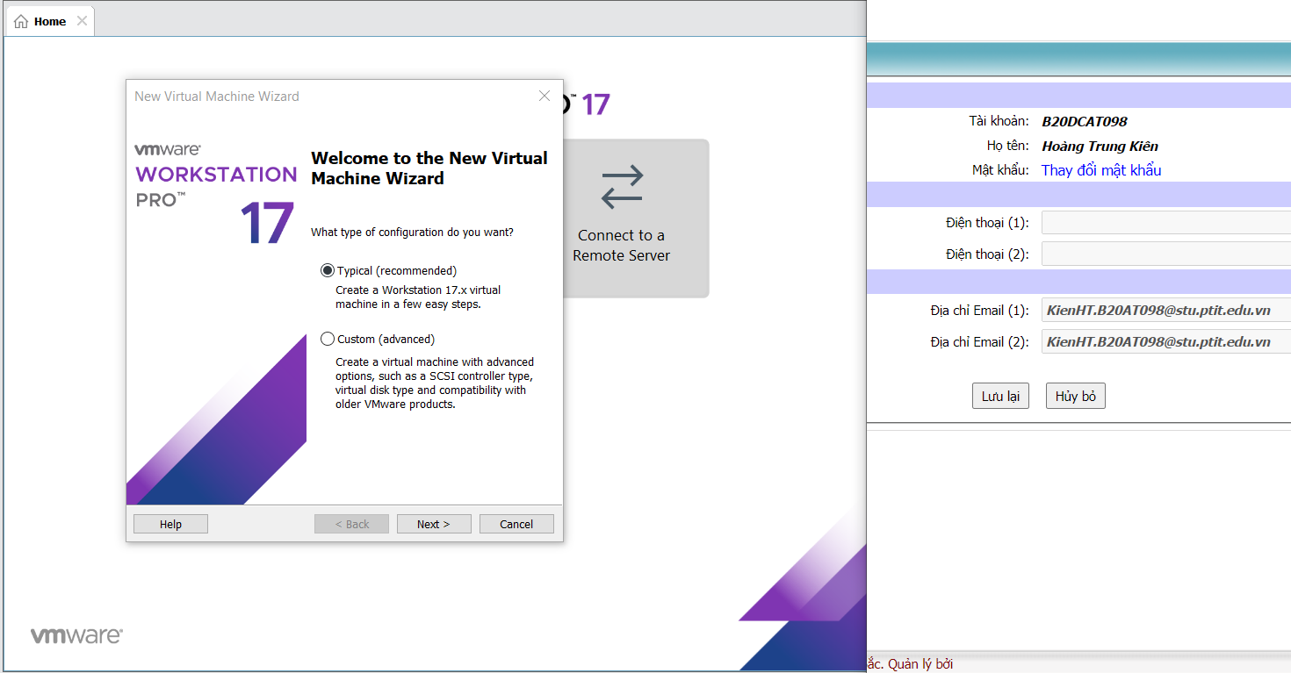

Chọn Linux và Ubuntu x64

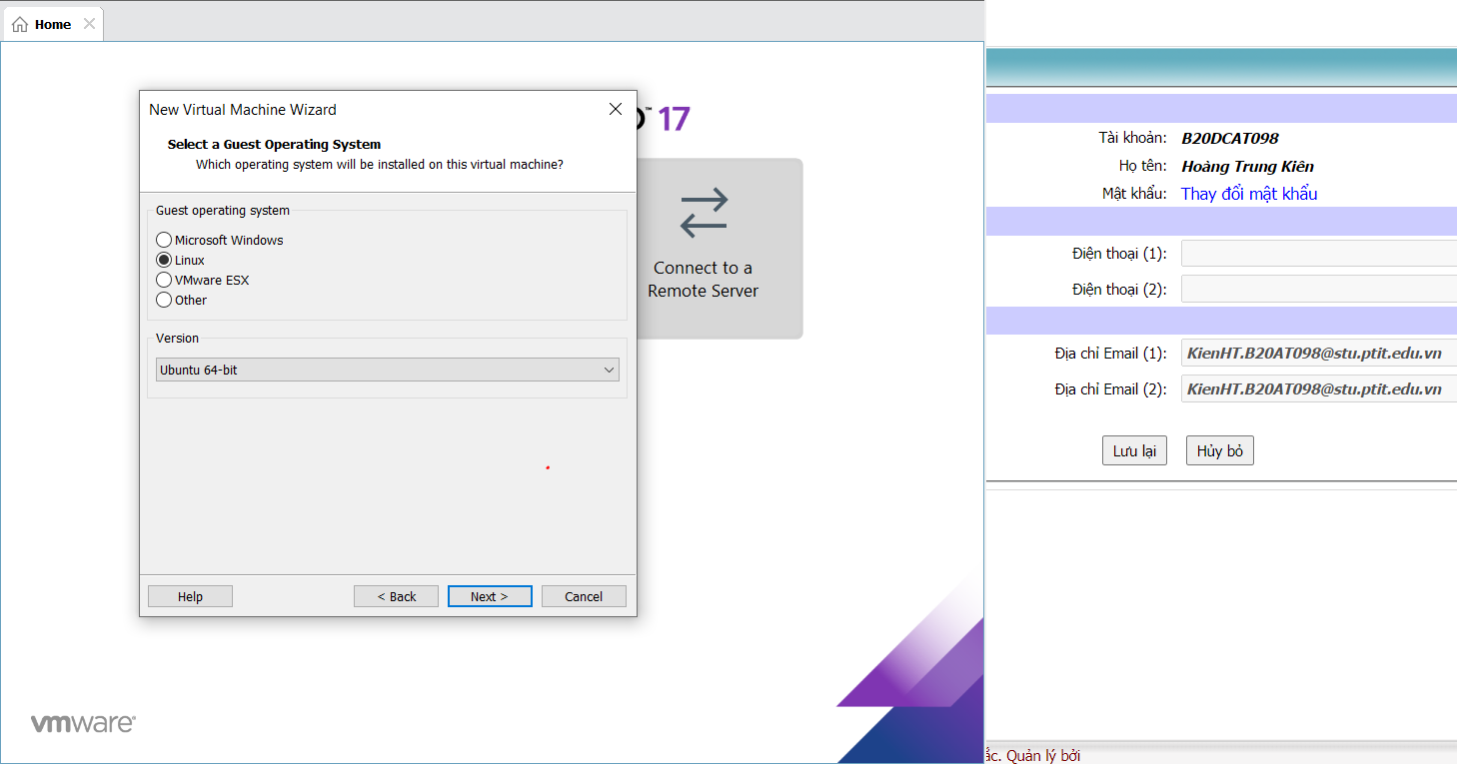

Cấu hình máy Ubuntu

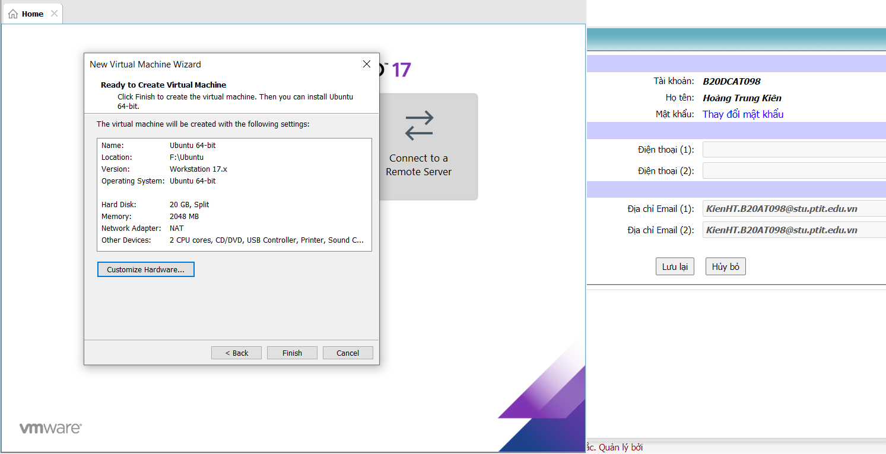

Khởi động và cài đặt

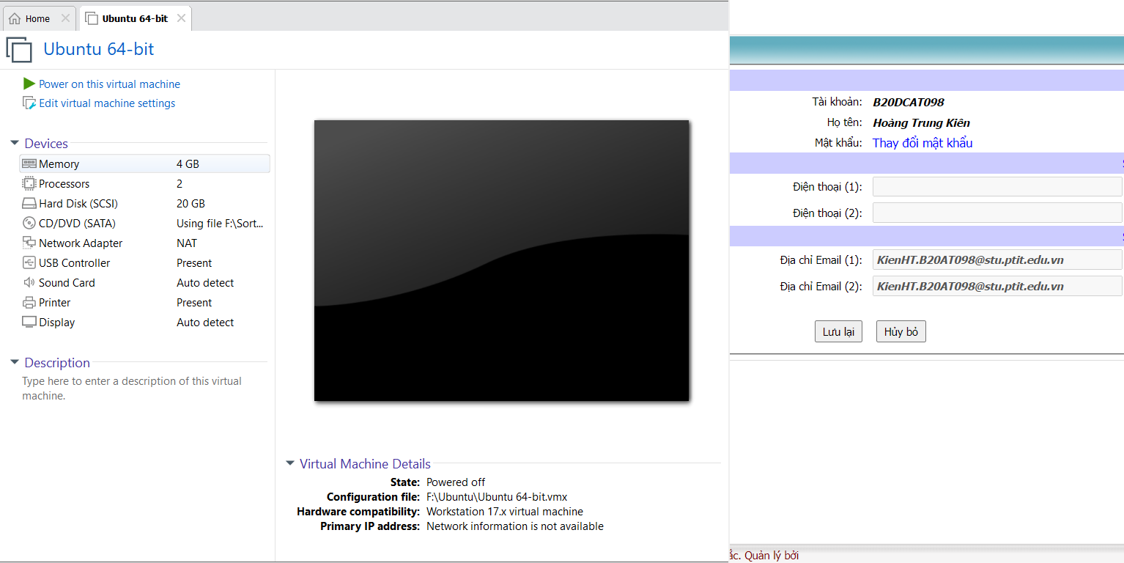

Chọn install ubuntu

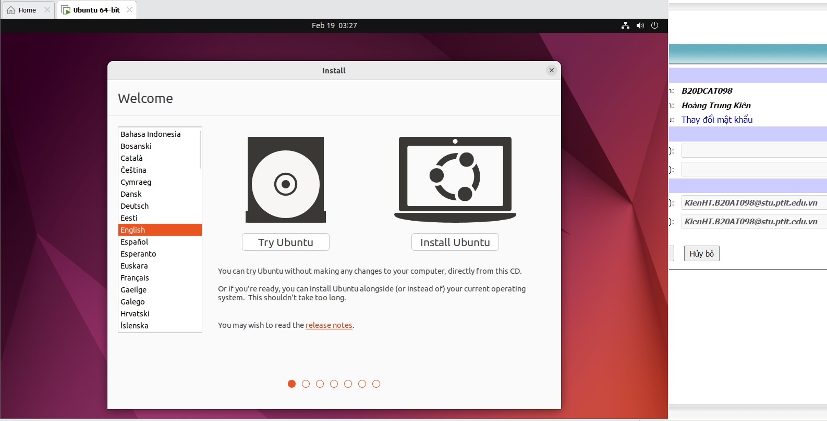

Đăng nhập tài khoản đã tạo

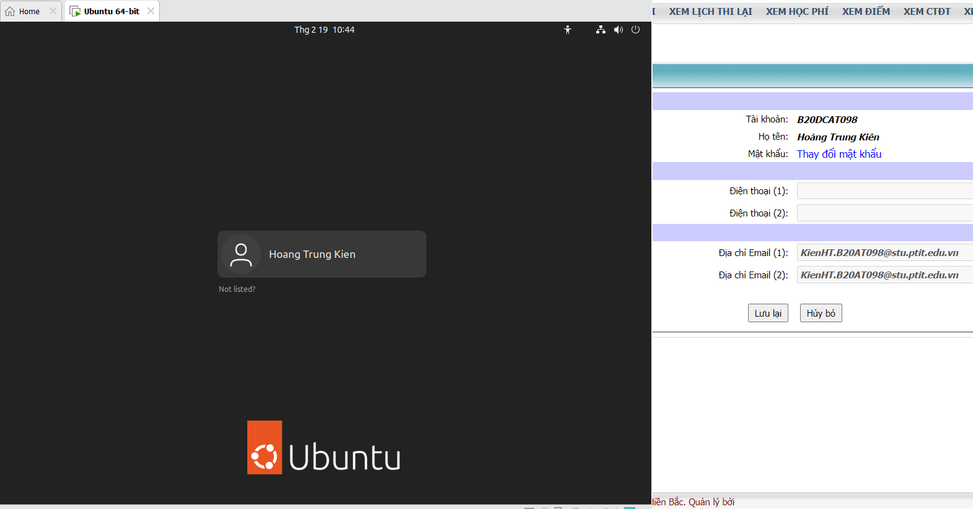

Cài đặt thành công Ubuntu

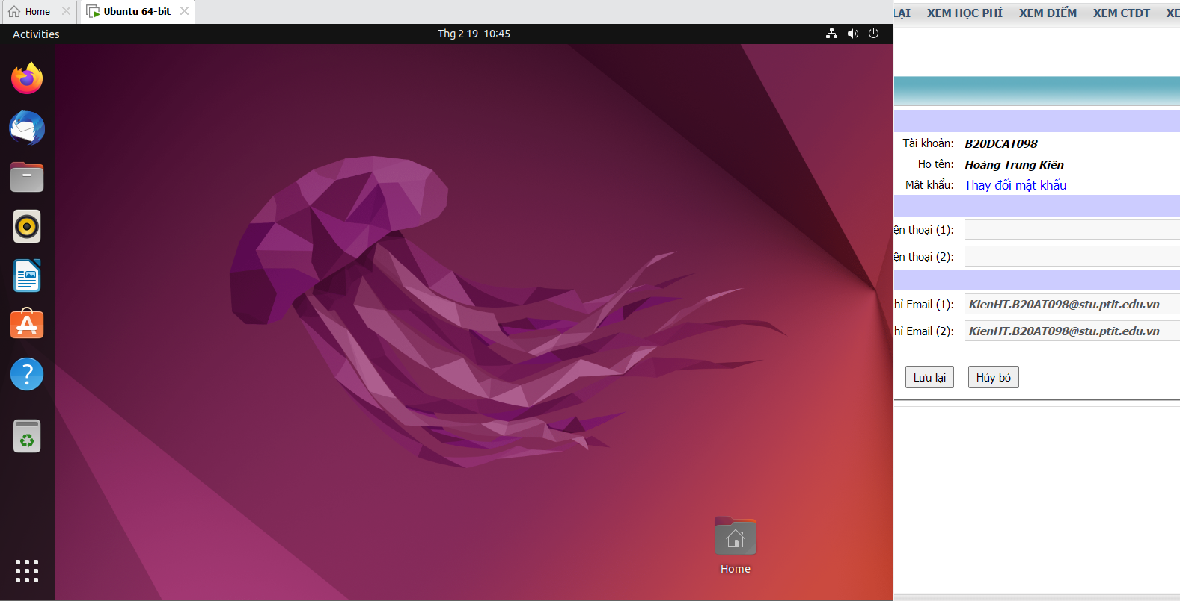

BÀI THỰC HÀNH SỐ 3

Cài đặt Windows Server và dịch vụ FTP, Remote Desktop User

1. Mục đích

• Rèn luyện kỹ năng cài đặt và quản trị HĐH máy chủ Windows server với các dịch vụ cơ bản

2. Nội dung thực hành

2.1 Tìm hiểu lý thuyết • Tìm hiểu về hệ điều hành Windows dành cho máy chủ, so sánh với máy trạm.

• Tìm hiểu về Web Server và FPT Server, Remote Desktop Users.

2.2 Tài liệu tham khảo

• Phạm Hoàng Duy, Bài giảng Hệ điều hành Windows và Linux/Unix, Học viện Công Nghệ Bưu Chính Viễn Thông, 2016.

• Tom Carpenter, Microsoft Windows Server Operating System Essentials, Sybex, 2011.

• PsExec: https://quantrimang.com/psexec-la-gi-179050 <https://docs.microsoft.com/en-us/sysinternals/downloads/psexec>

2.3 Chuẩn bị môi trường

• File cài đặt Windows Server định dạng iso.

• File cài đặt máy trạm Windows định dạng iso.

• Phần mềm máy ảo, ví dụ: VMWare Workstation.

2.4 Các bước thực hiện

1. Cài đặt FTP Server

FTP là gì?

FTP (Giao thức truyền tệp) là tên viết tắt của “File Transfer Protocol”. Như tên của nó, FTP được sử dụng để truyền tệp giữa các máy trên mạng. Bạn có thể sử dụng FTP để chia sẻ tệp giữa PC cục bộ và máy chủ từ xa và để truy cập kho lưu trữ phần mềm trực tuyến.

Trong bài viết này chúng ta sẽ lựa chọn cài đặt máy chủ FTP làm vai trò máy chủ web IIS, ngoài ra, bạn có thể sử dụng phần mềm khác, ví dụ: FileZilla Server, Titan FTP Server, Home Ftp Server, Ocean FTP Server.

Bước 1: Cài đặt máy chủ FTP trên Windows Server

+Mở “Windows Server Control Panel” và tìm “Add roles and features”.

+Lựa chọn “**Role-based or feature-based installation”.**

+Chọn máy chủ

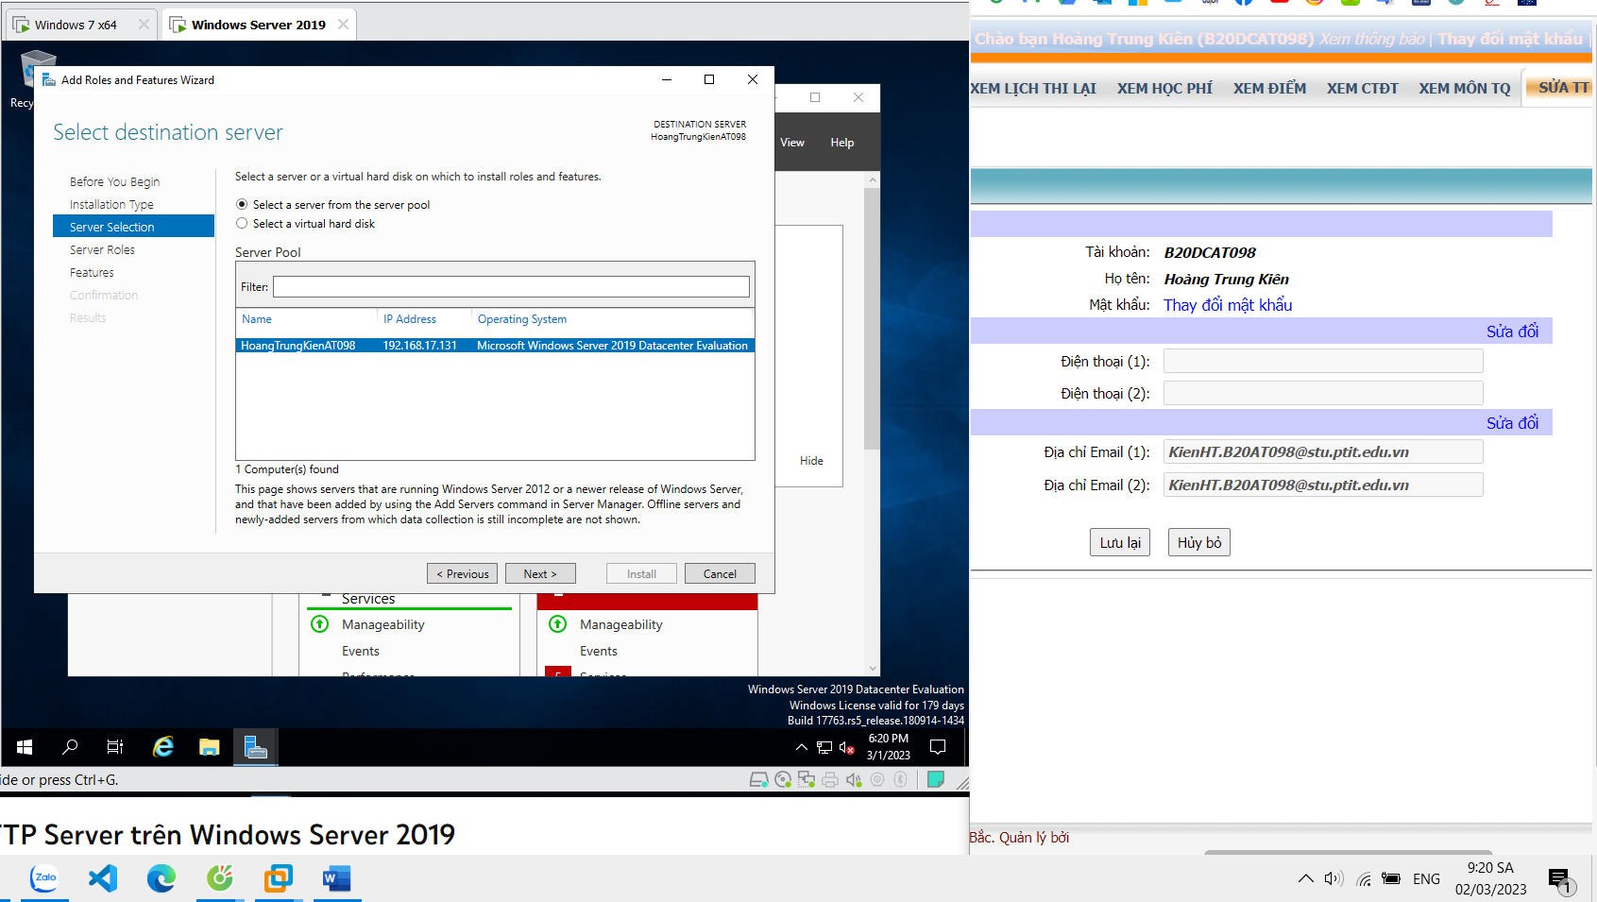

Chọn **web server IIS -> Add Features**

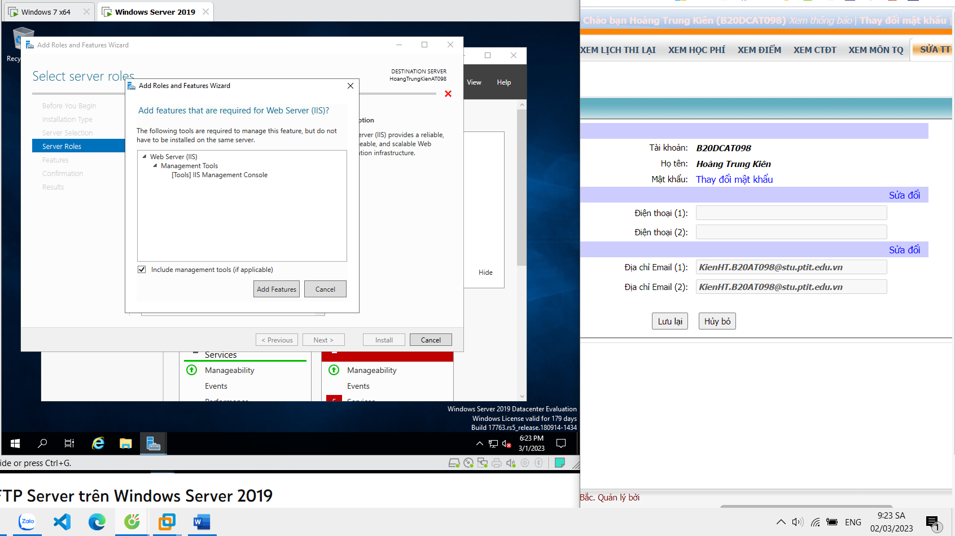

Sau đó chuyển đến màn hình “**Role services”**, tích vào “**FTP server”**, ấn next và cài đặt

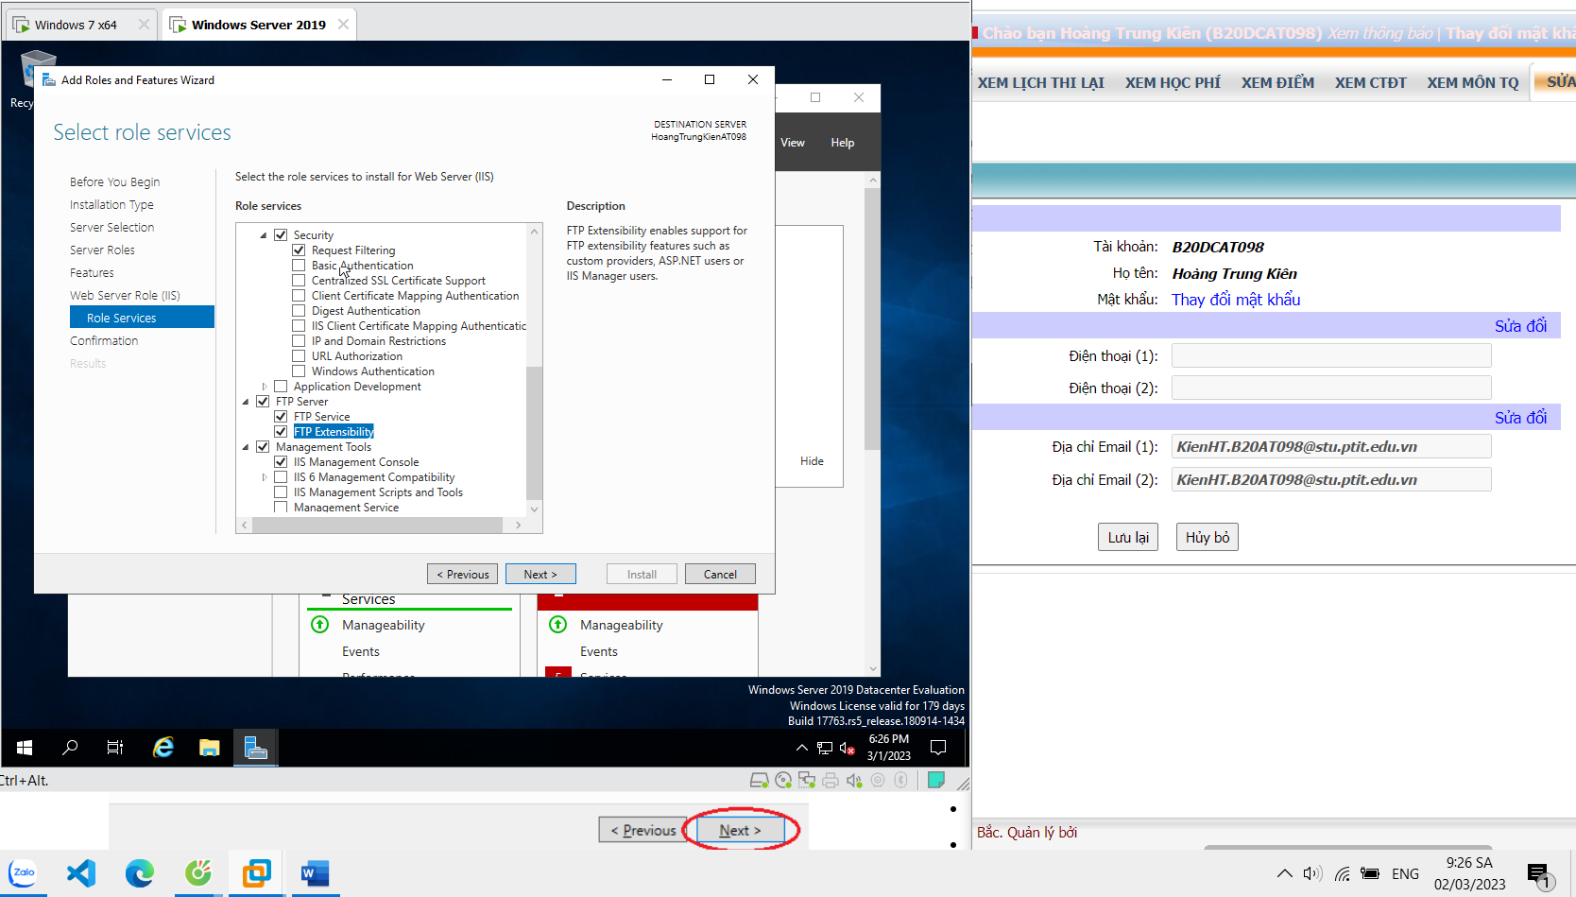

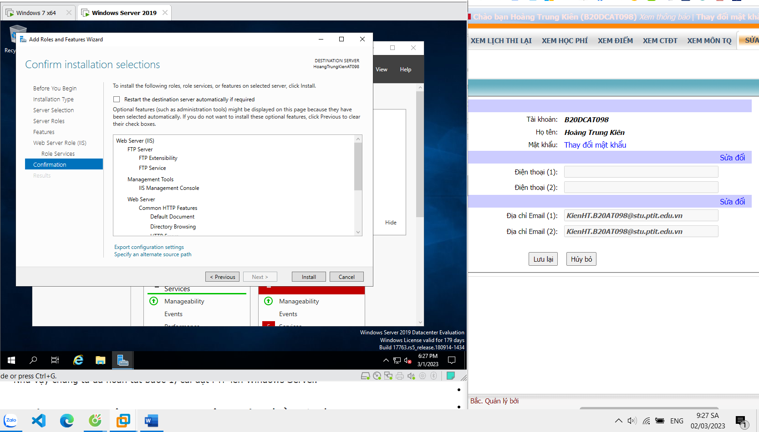

Bước 2: Cấu hình FTP Server

Mở “**IIS Manager**”. Nhấp chuột phải vào “**Sites**” và chọn “**Add FTP Site”** từ menu.

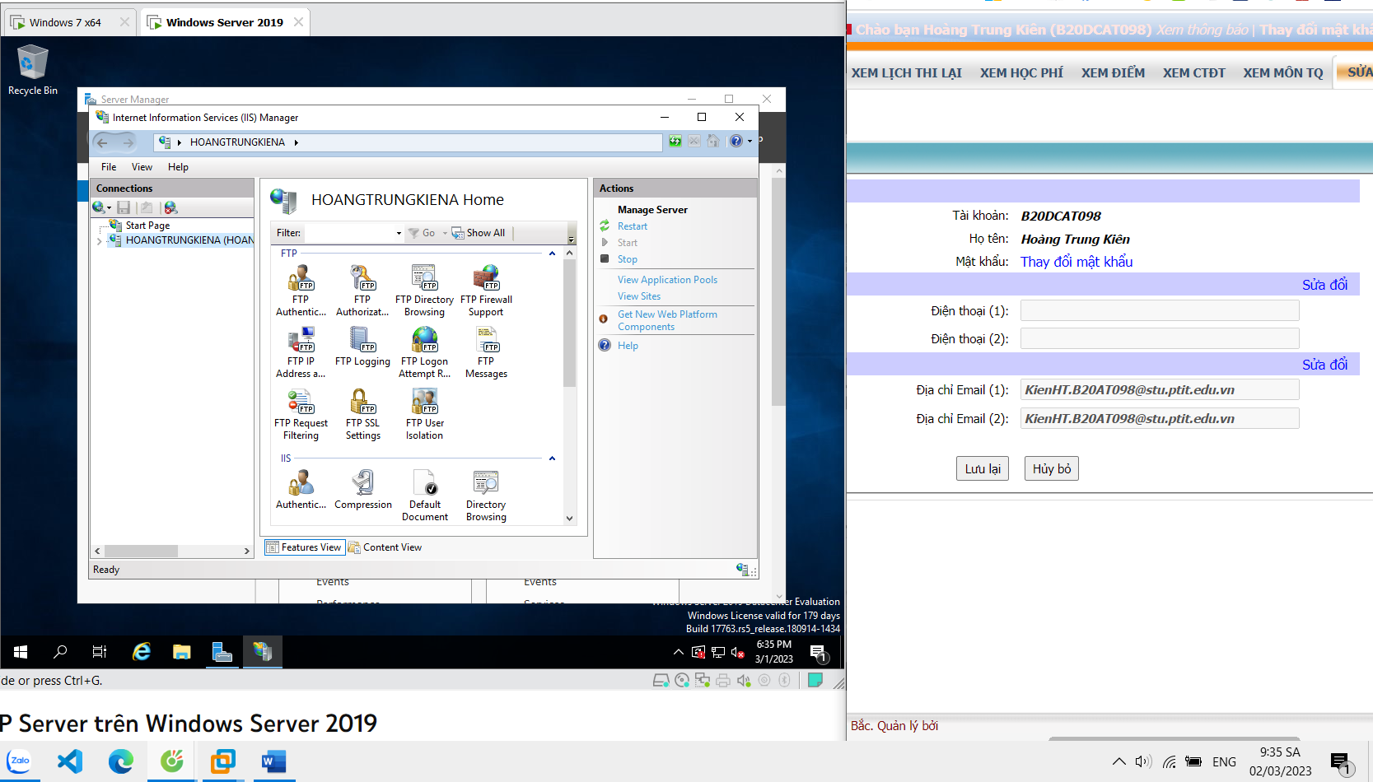

Đặt tên và chọn đường dẫn đến thư mục cần chia sẻ

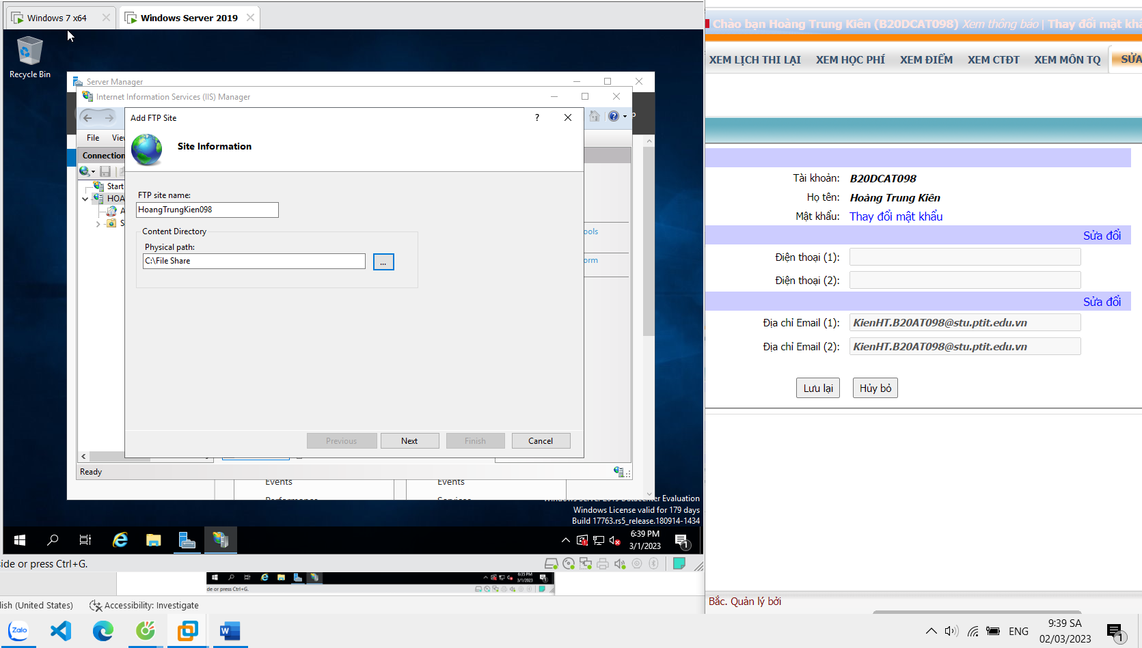

Tiếp theo, chọn địa chỉ IP của bạn trong danh sách thả xuống. Tích chọn “**No SSL**”.

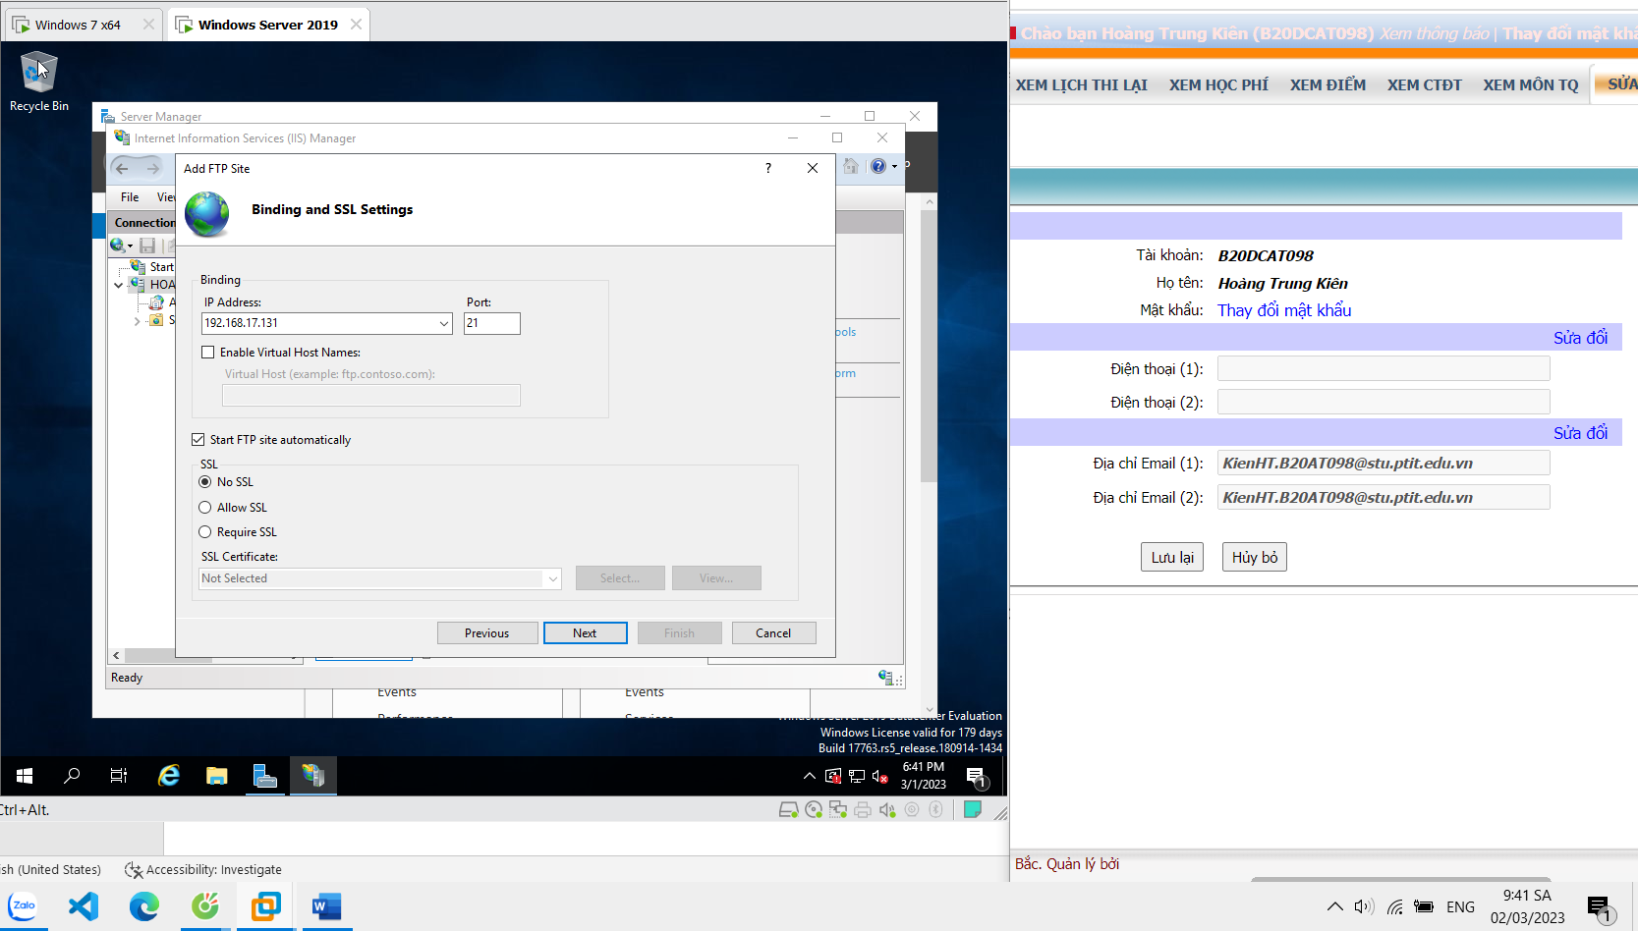

Trong cửa sổ tiếp theo, chọn “**Basic for authentication**”. Chọn tiếp “**Authorization** – **Specified roles or groups**”, chọn all user. Tích chọn vào cho phép “**read**” và “**write**”. Sau đó ấn “**Finish**”.

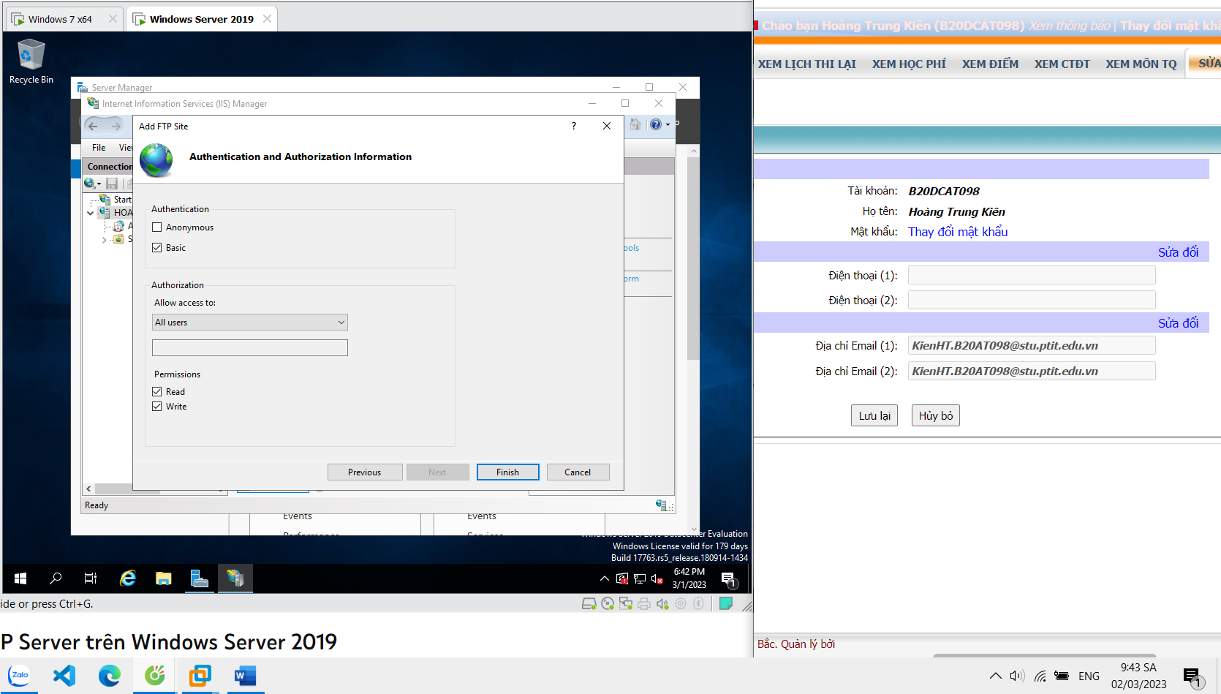

Bước 3: Tạo nhóm người dùng

Tạo một nhóm Windows là cần thiết để xác định người dùng sẽ có quyền truy cập vào máy chủ ftp. Mở **Computer Management**. Trong menu bên phải, chọn **Groups**. Click chuột phải và chọn tạo nhóm mới.

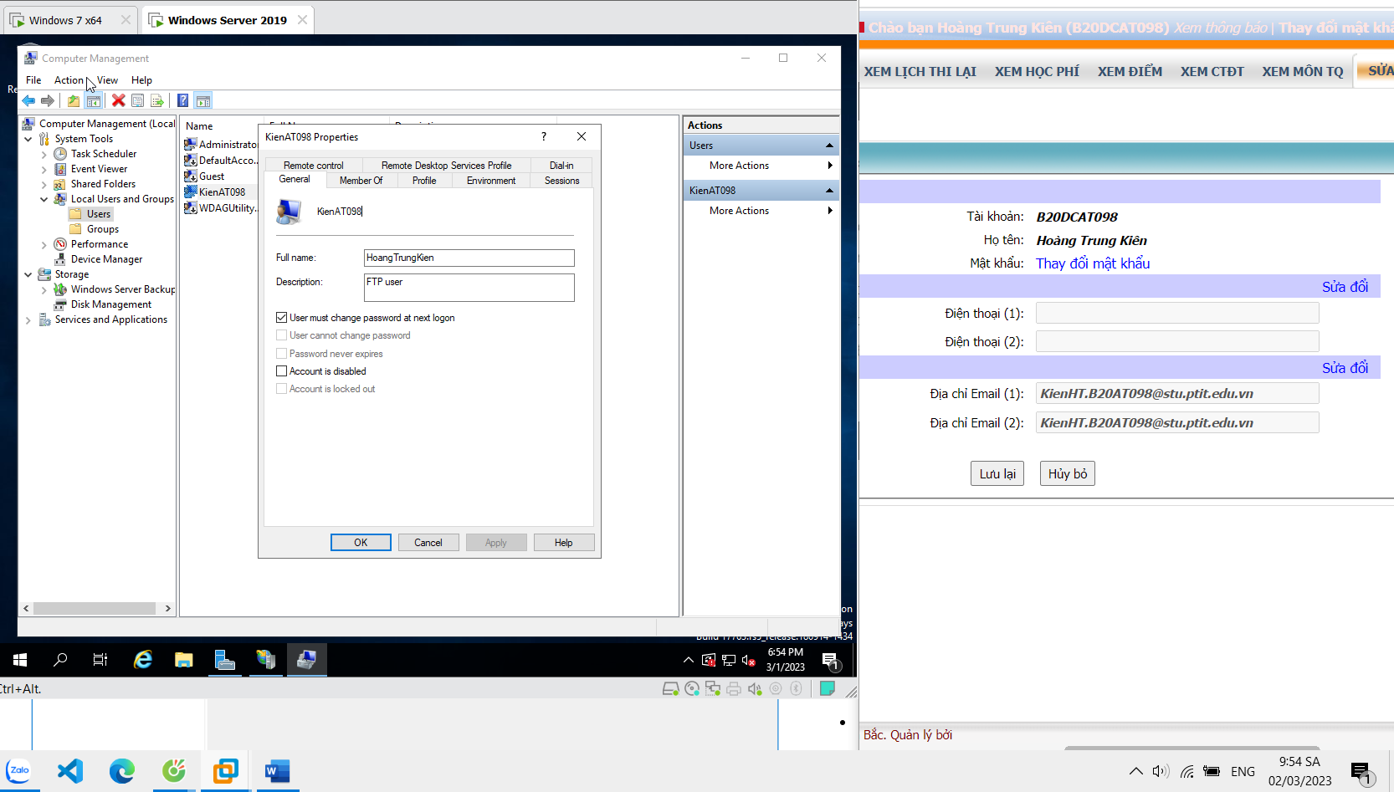

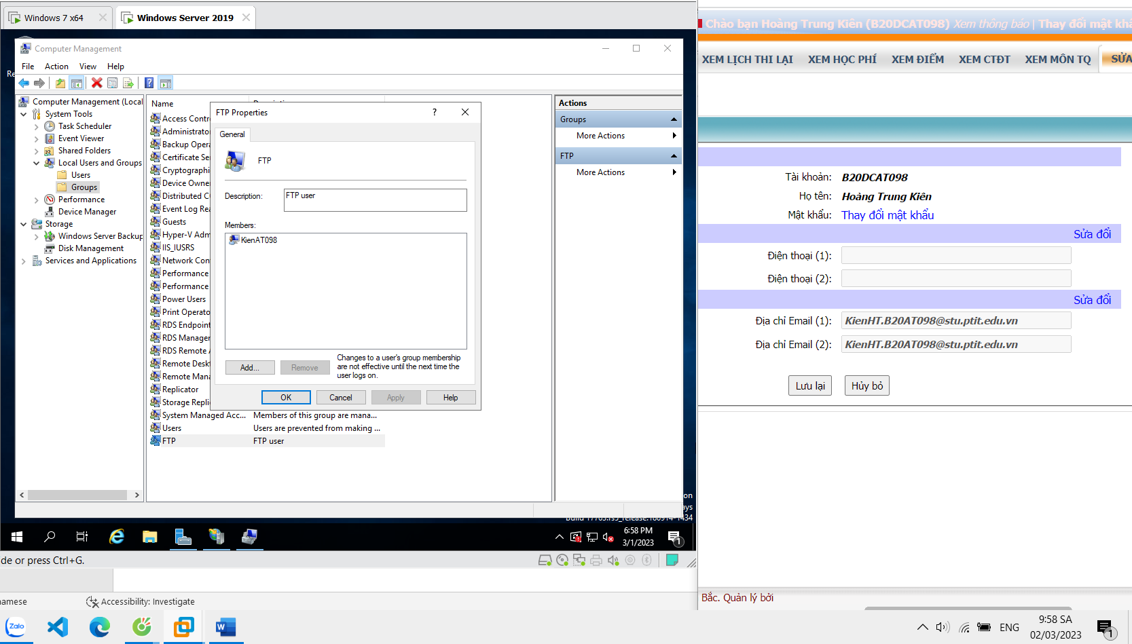

## Bước 4: Phân vùng người dùng

Để mỗi người dùng có được thư mục riêng của mình và không có quyền truy cập vào các tệp khác sau khi kết nối với máy chủ, cần phải thiết lập **isolation**. Để thực hiện việc này, hãy mở cài đặt trang ftp của bạn và chọn FTP User **Isolation**.

Tích chọn mục **User name directory** và nhấp vào **Apply**.

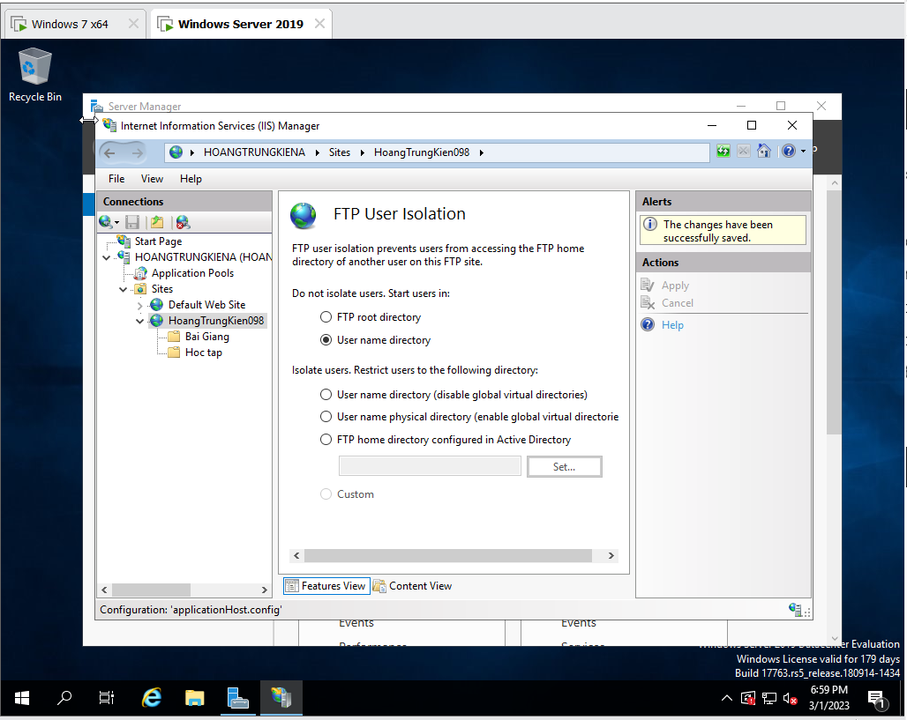

Sau đó, click chuột phải vào tên site ftp của bạn và chọn **Add Virtual Directory**. Nhập tên và đường dẫn của file cần chia sẻ

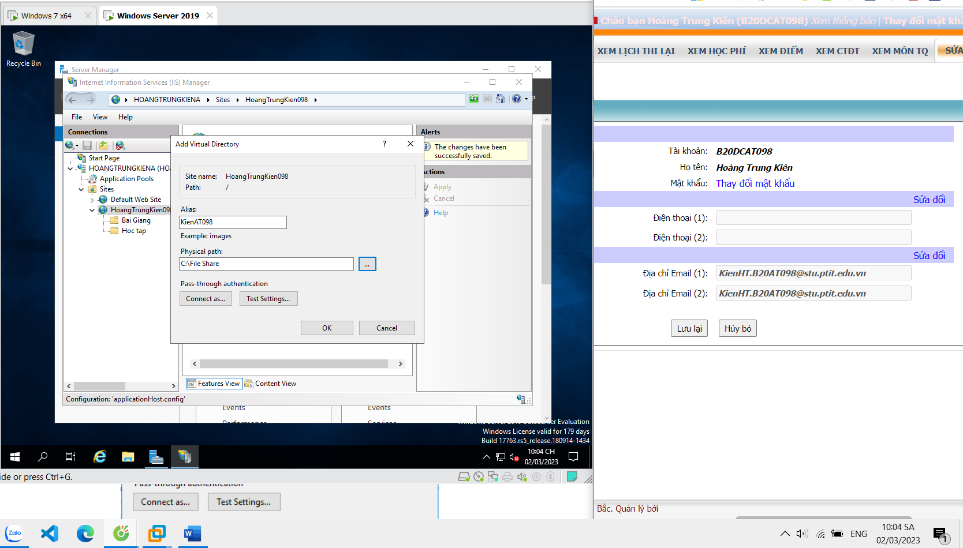

Tiếp theo, cài đặt quyền truy cập cho folder ảo này. Chọn ftp site của bạn và chọn **Edit Permission**.

Thêm User vừa tạo

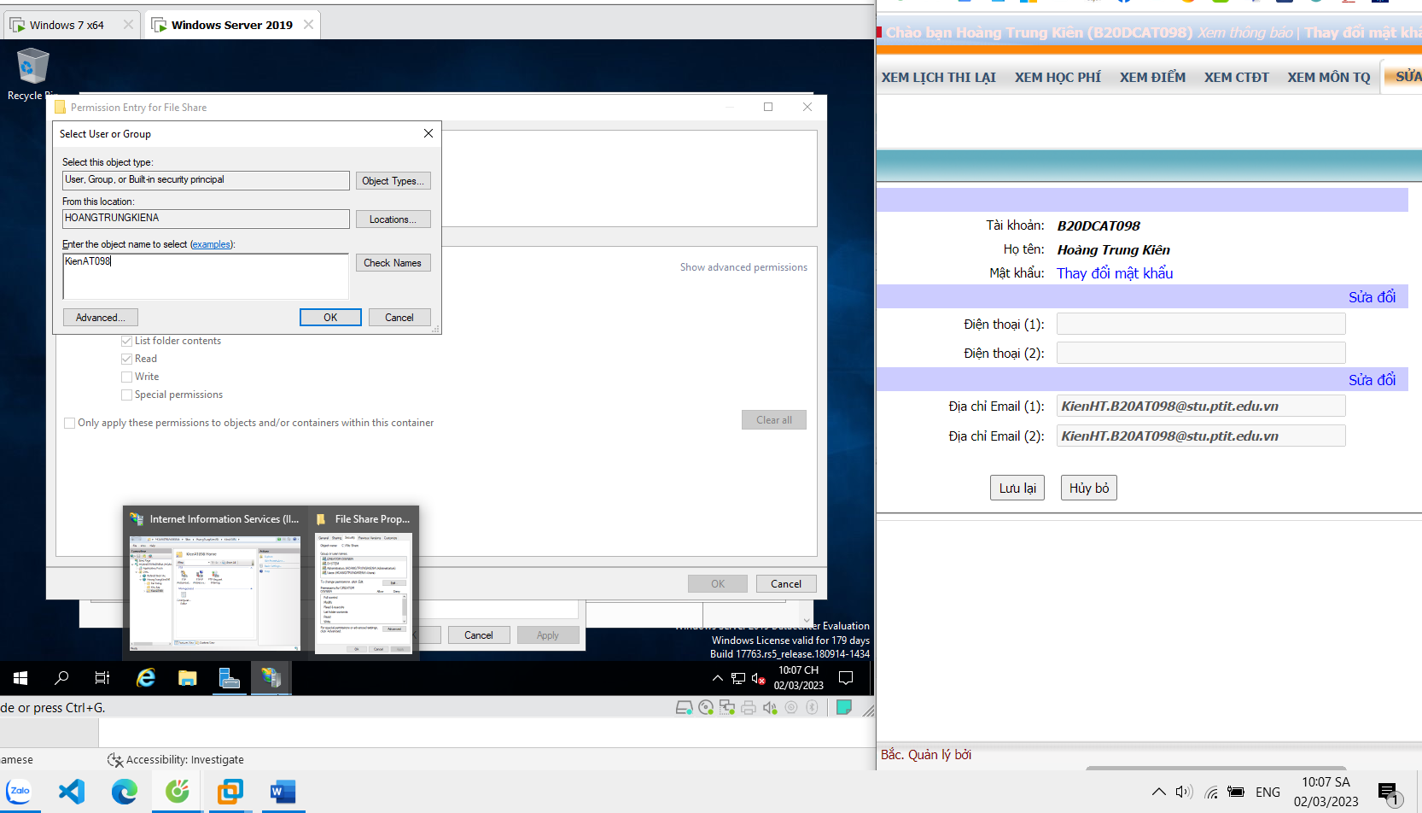

Bước 5: Thiết lập rule Firewall

Đối với kết nối bên ngoài đến máy chủ ftp, bạn phải thay đổi cấu hình tường lửa. Để thực hiện việc này, hãy mở **Windows Firewall with Advanced Security**. Trong menu bên trái, chọn **Inbound rules**, sau đó chọn **New Rule**.

Trong cửa sổ mở ra, chọn **Predefined**. Nhấn **Next**.

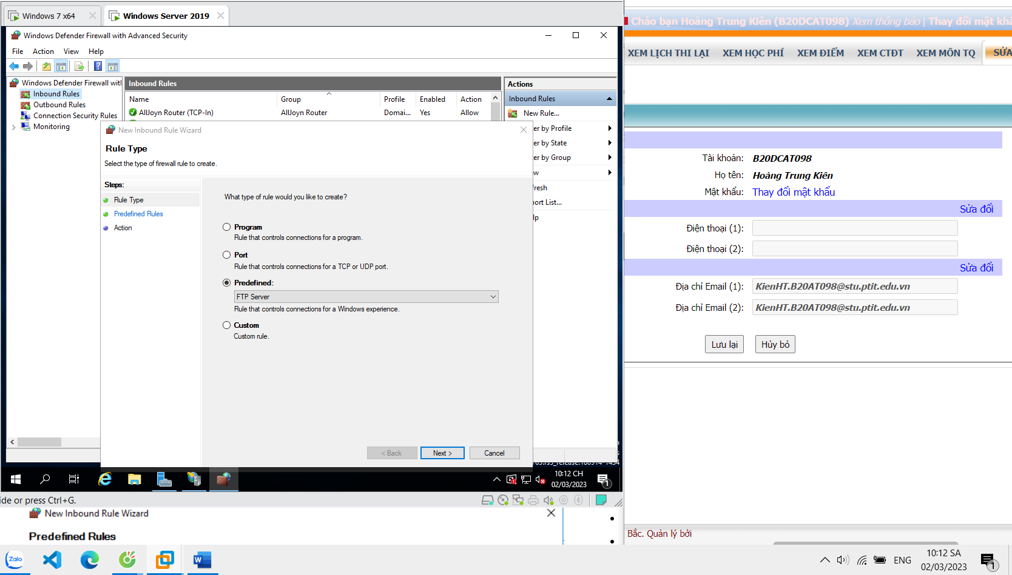

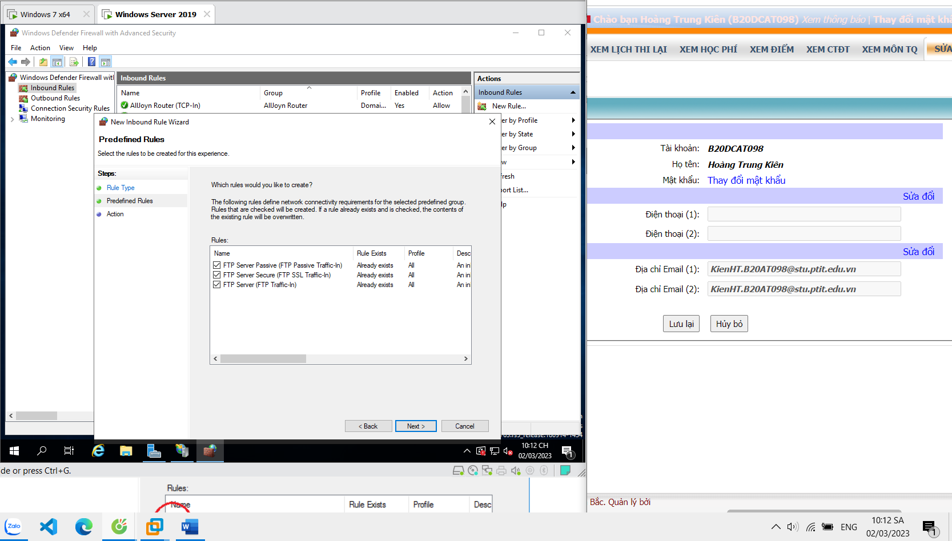

Trong bước tiếp theo, tích chọn **Allow the connection**và nhấp vào **Finish**. Để các quy tắc này có hiệu lực – khởi động lại máy chủ.

Bước 6: Kết nối với máy chủ FTP

Kết nối với <ftp://192.168.17.131/> là ip của máy chủ và đăng nhập tài khoản

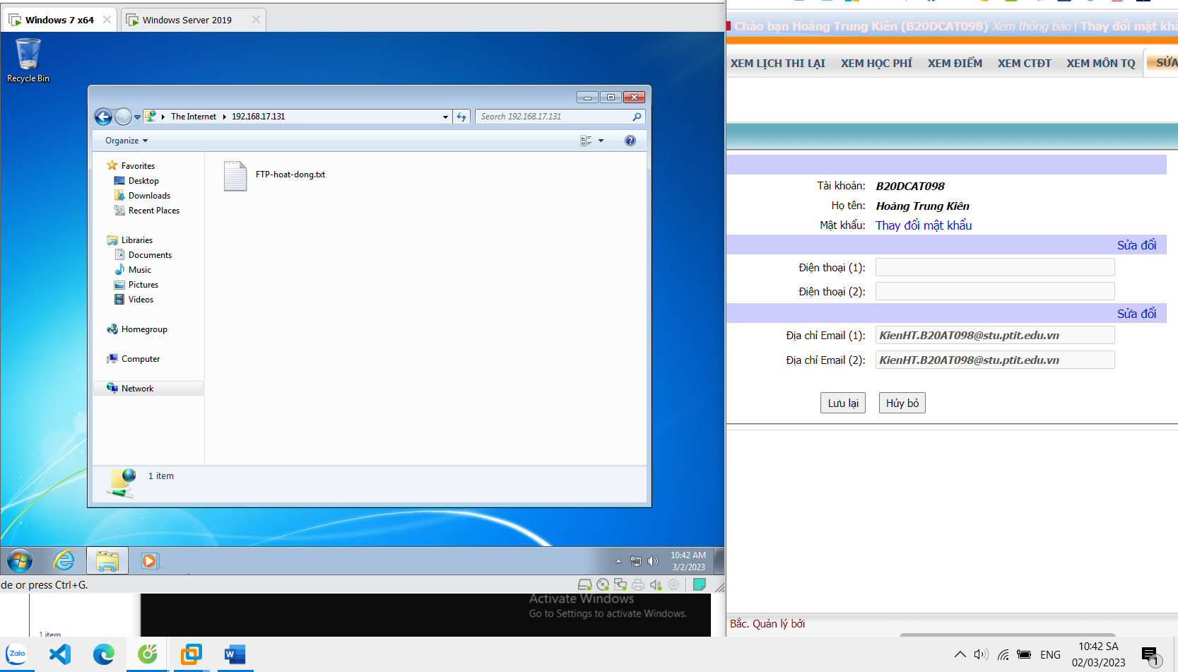

2. Cài đặt Remote Desktop Users

Nâng cấp server thành domain controller

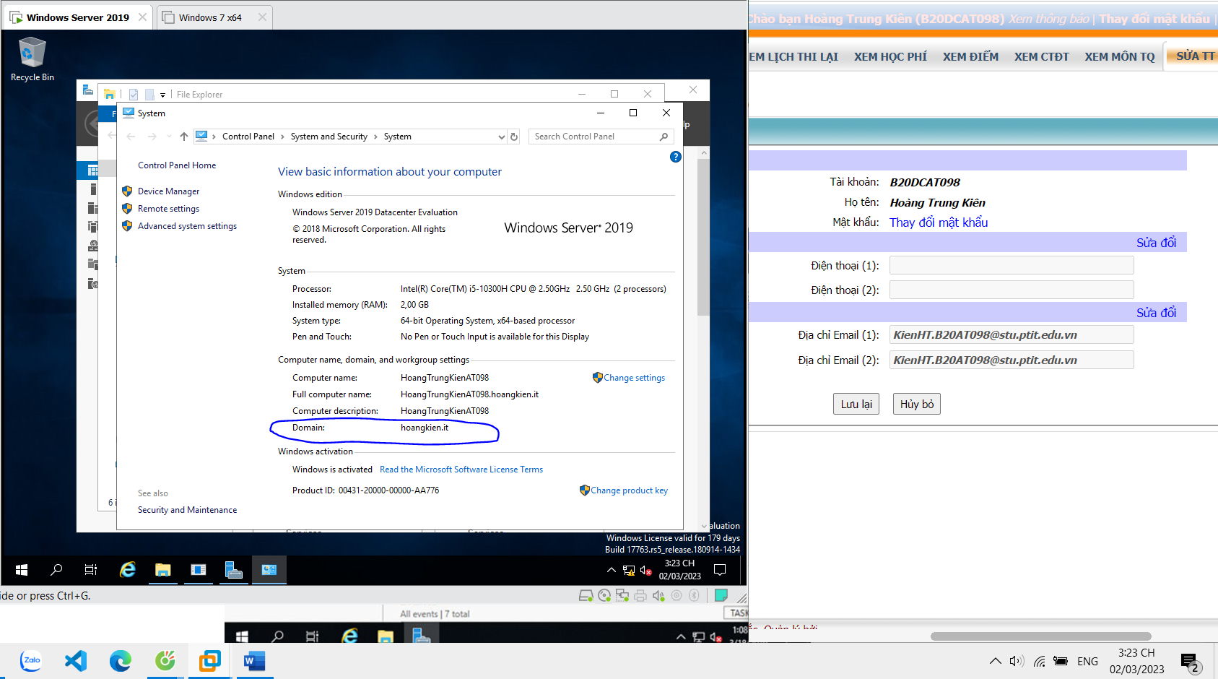

Vào File Explorer, click chuột phải vào This PC, chọn Remote setting, chọn Allow, chọn Select User để thêm tài khoản

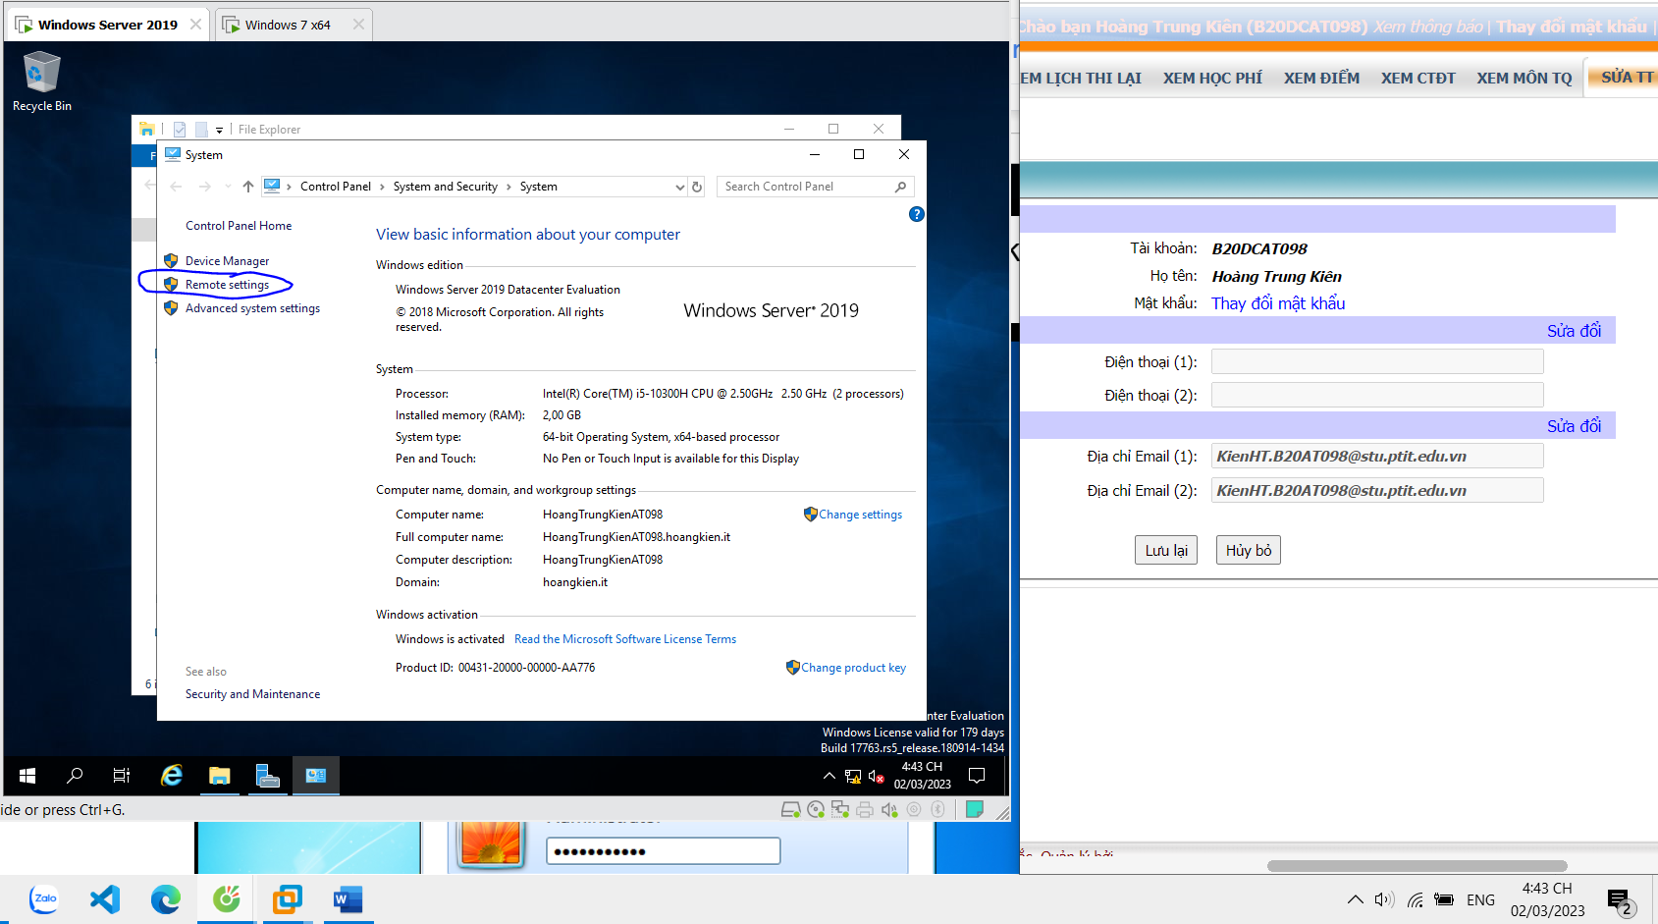

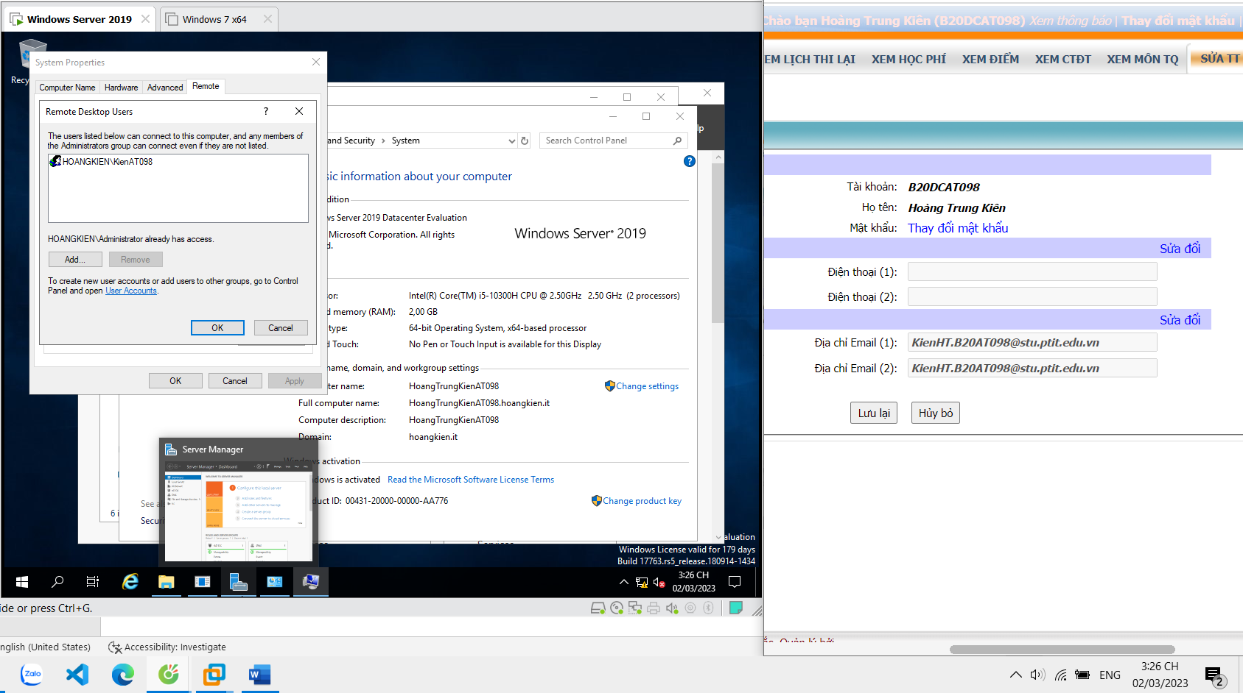

Khởi động máy trạm windows 7, mở Remote Desktop Connection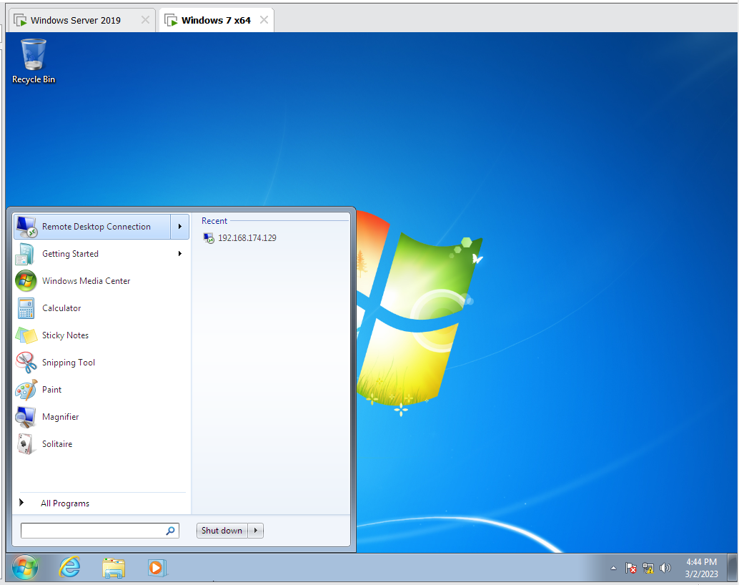

Đăng nhập vào địa chỉ IP của máy Server

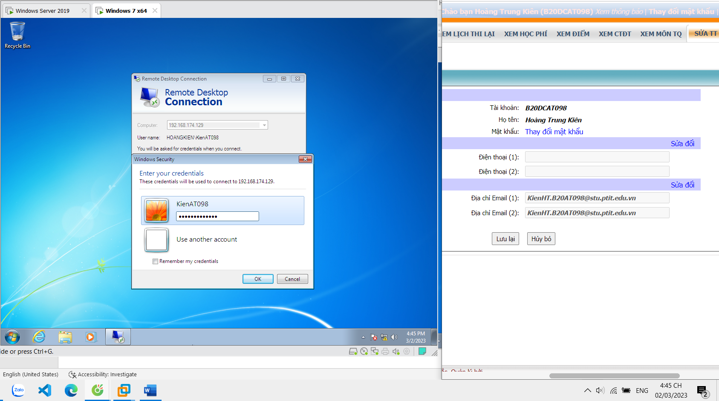

Kết nối thành công

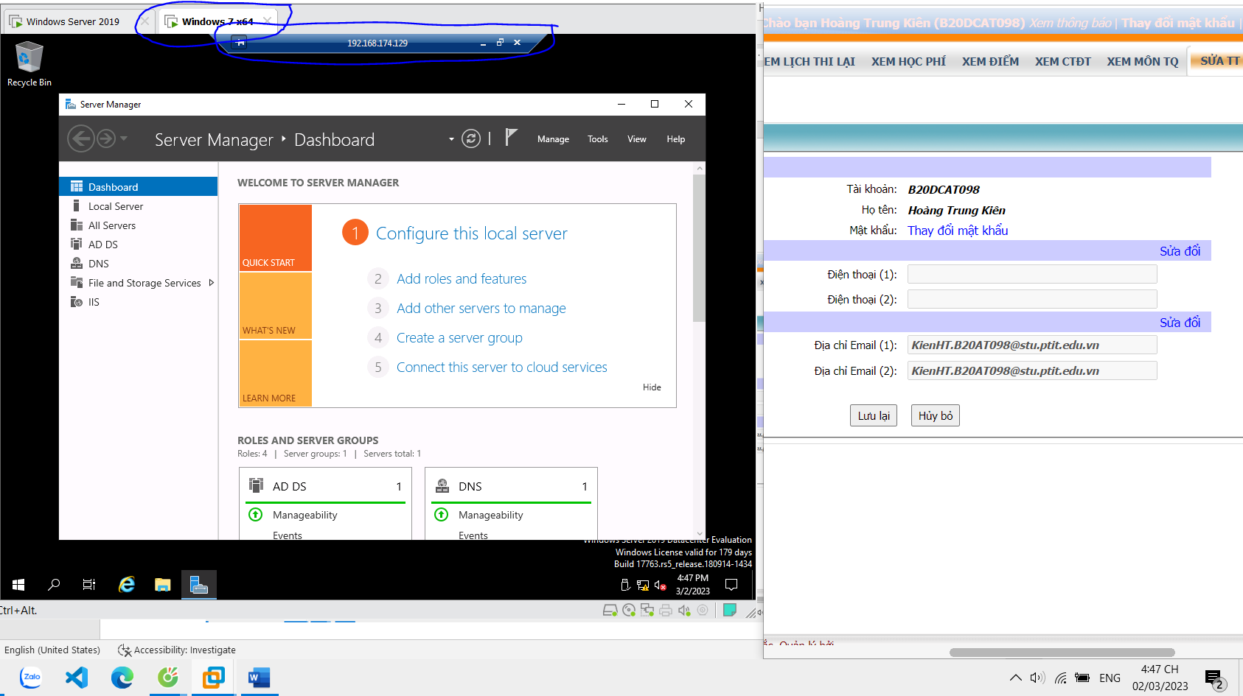

3. Cài đặt dịch vụ Web Server

Cài DNS server:

Mở Server Manager --> Manage --> Add roles and Features Wizard --> DNS Server -->Add Feartures

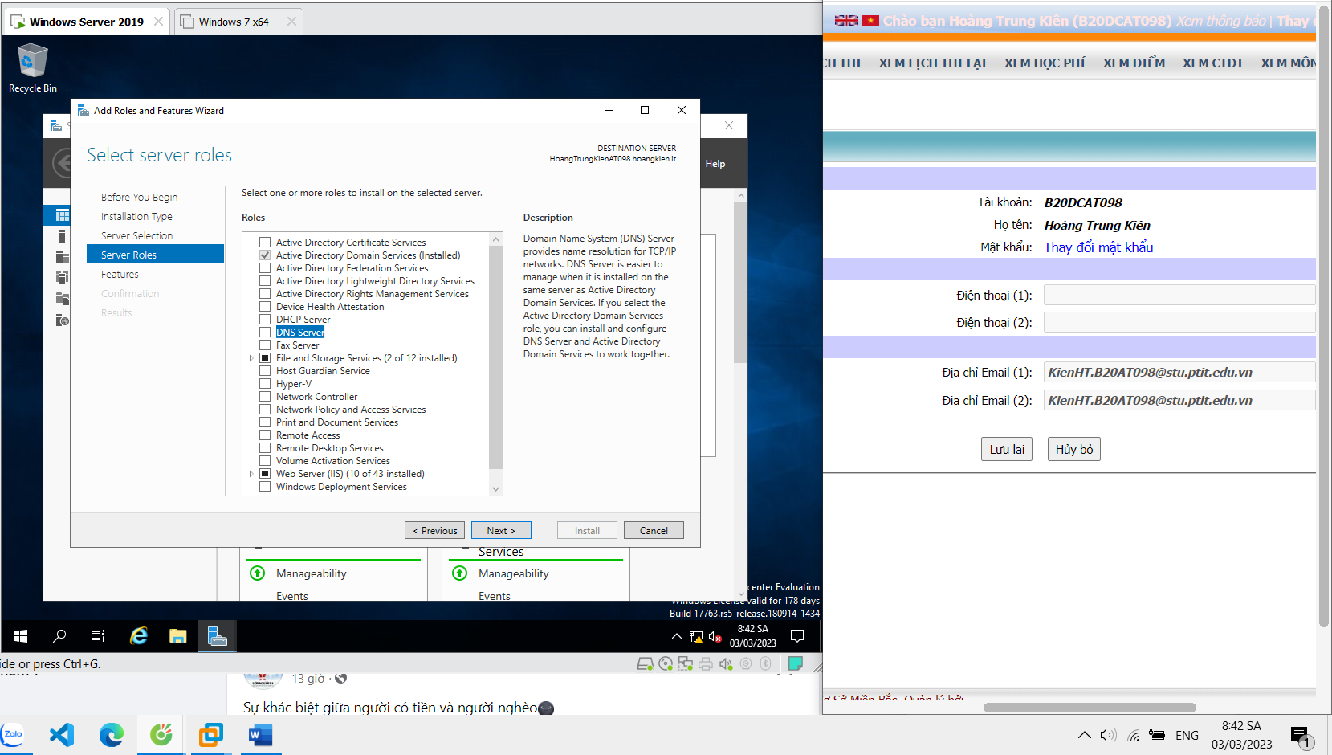

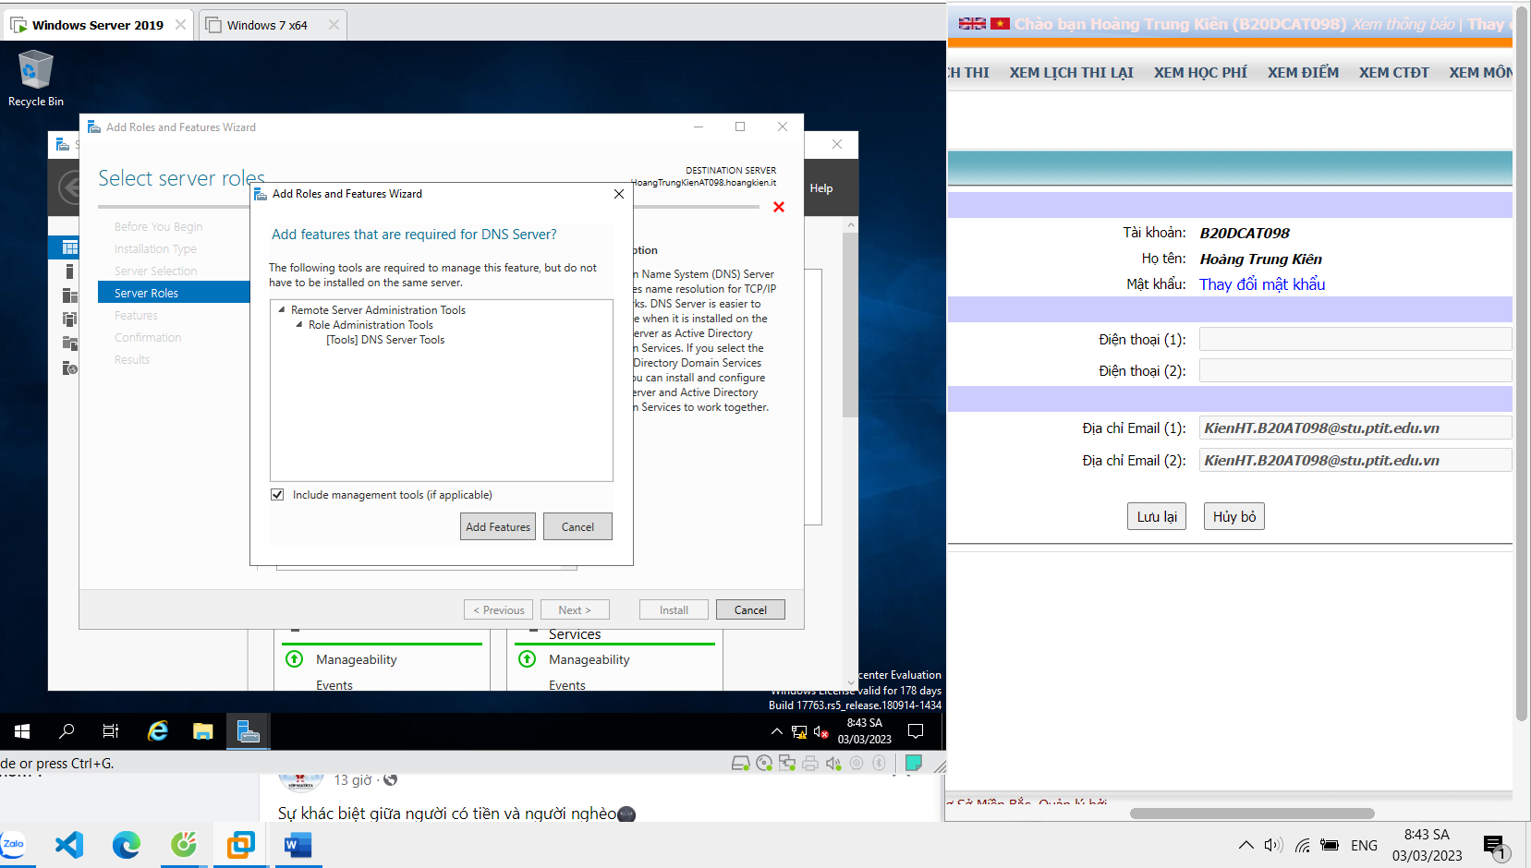

Chọn Tools --> DNS

- Forward Lookup Zones: Chứa tất cả các zone thuận của dịch vụ DNS, zone này được lưu tại máy DNS Server.

- Reverse Lookup Zones: Chứa tất cả các zone nghịch của dịch vụ DNS, zone này được lưu tại máy DNS Server.

Tạo new zone (Forward Lookup Zone):

Chọn chuột phải vào HOANGTRUNGKIENA--> New Zone-->next-->primary zone

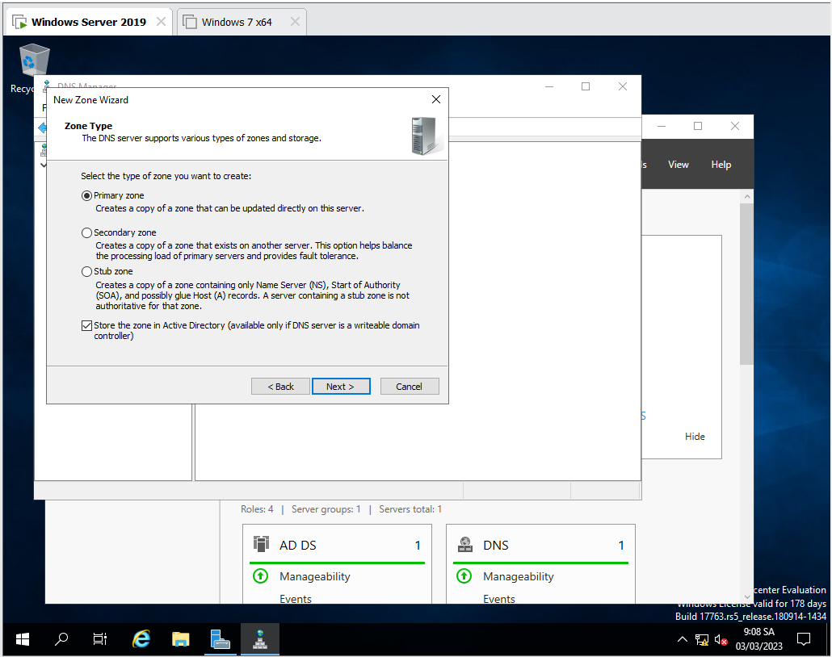

Tạo Forward lookup zone

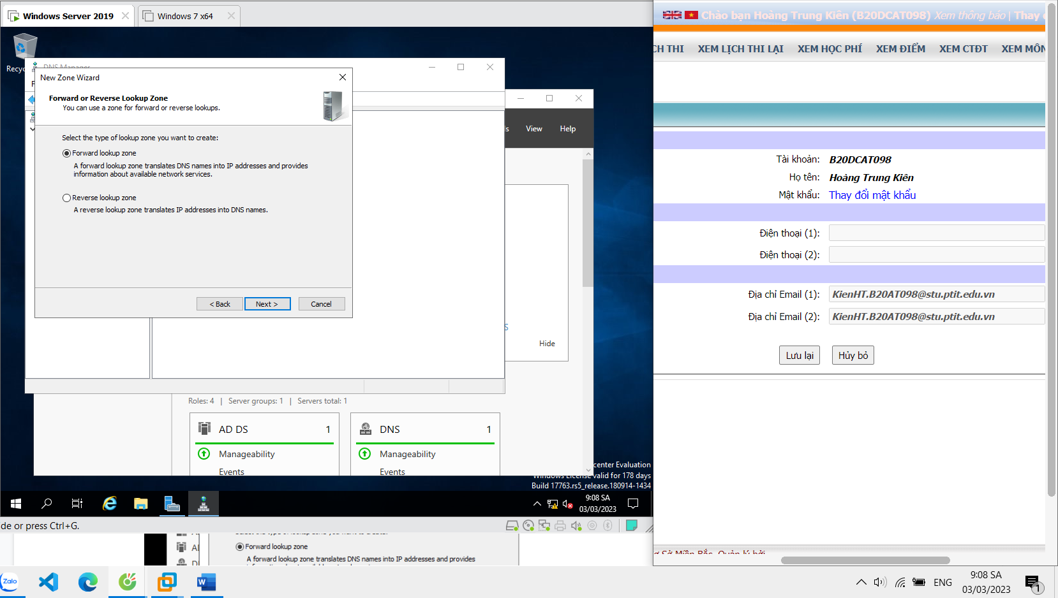

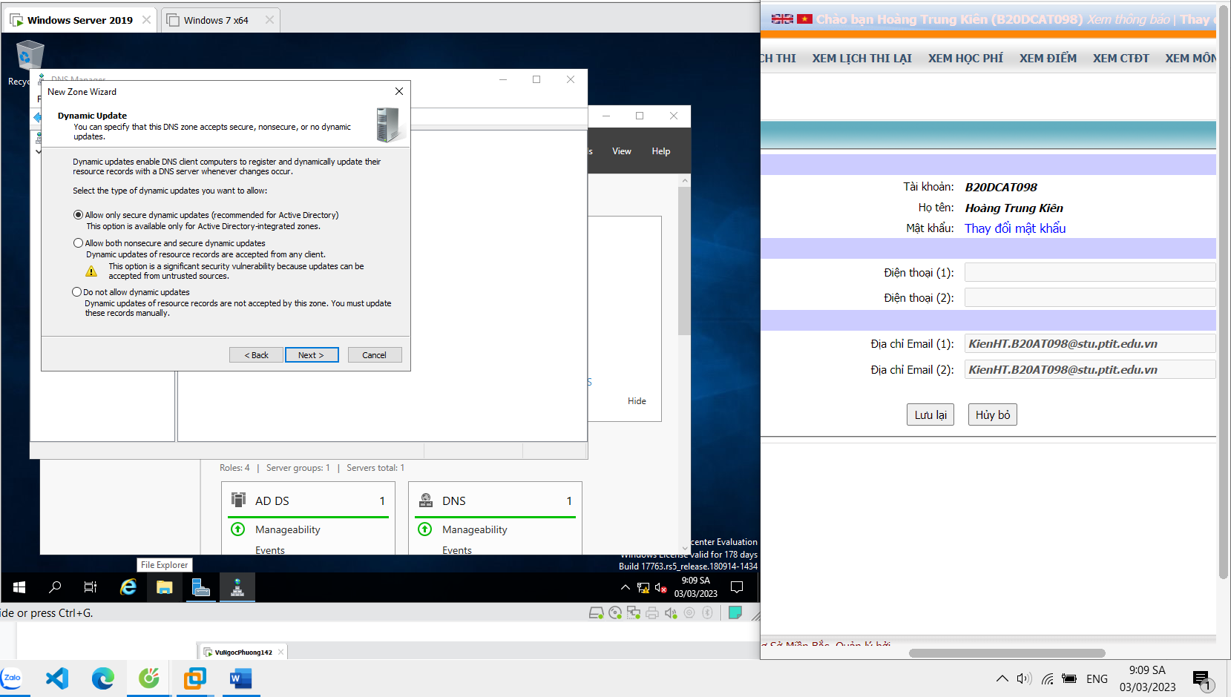

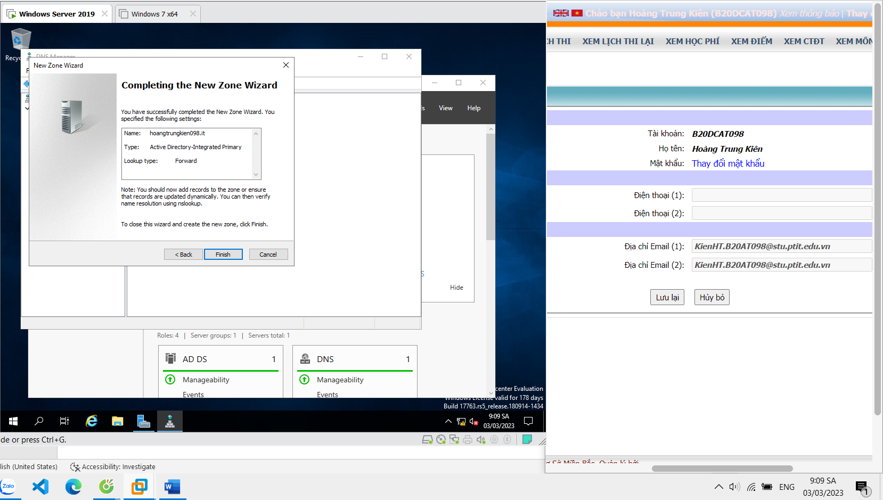

Chuột phải chọn reverse lookup zone

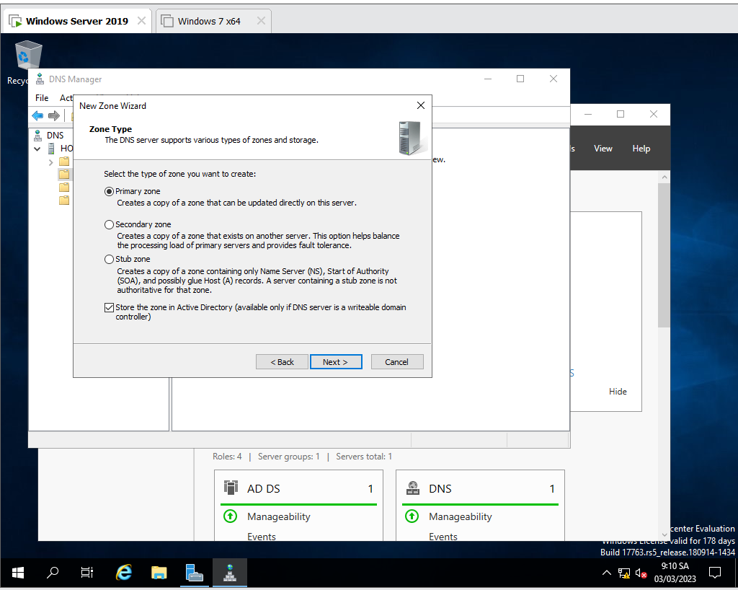

Chọn Ipv4

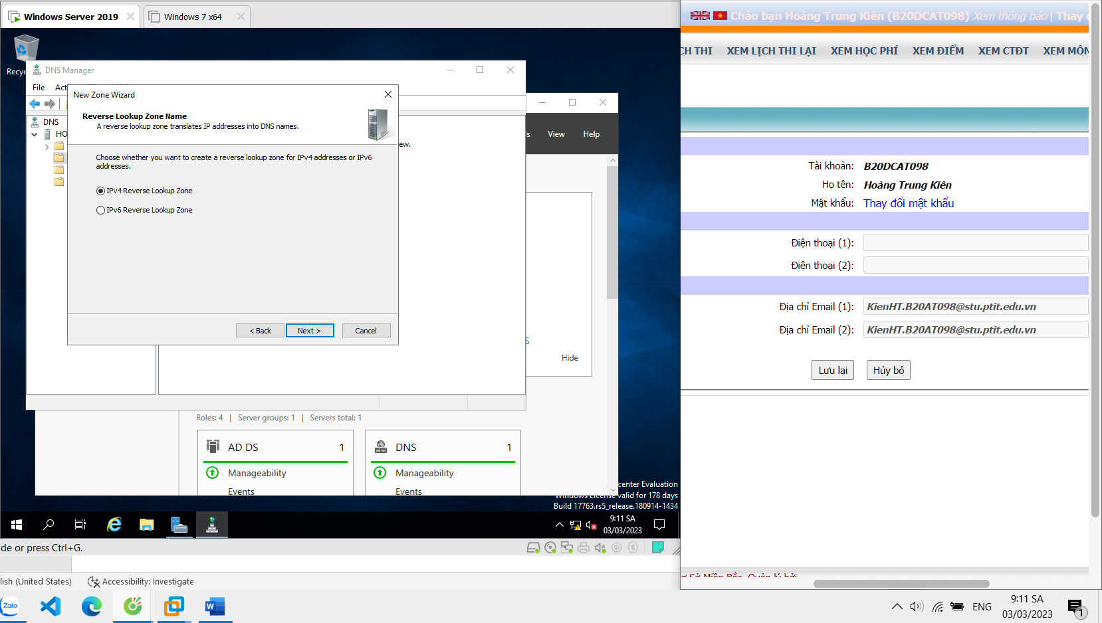

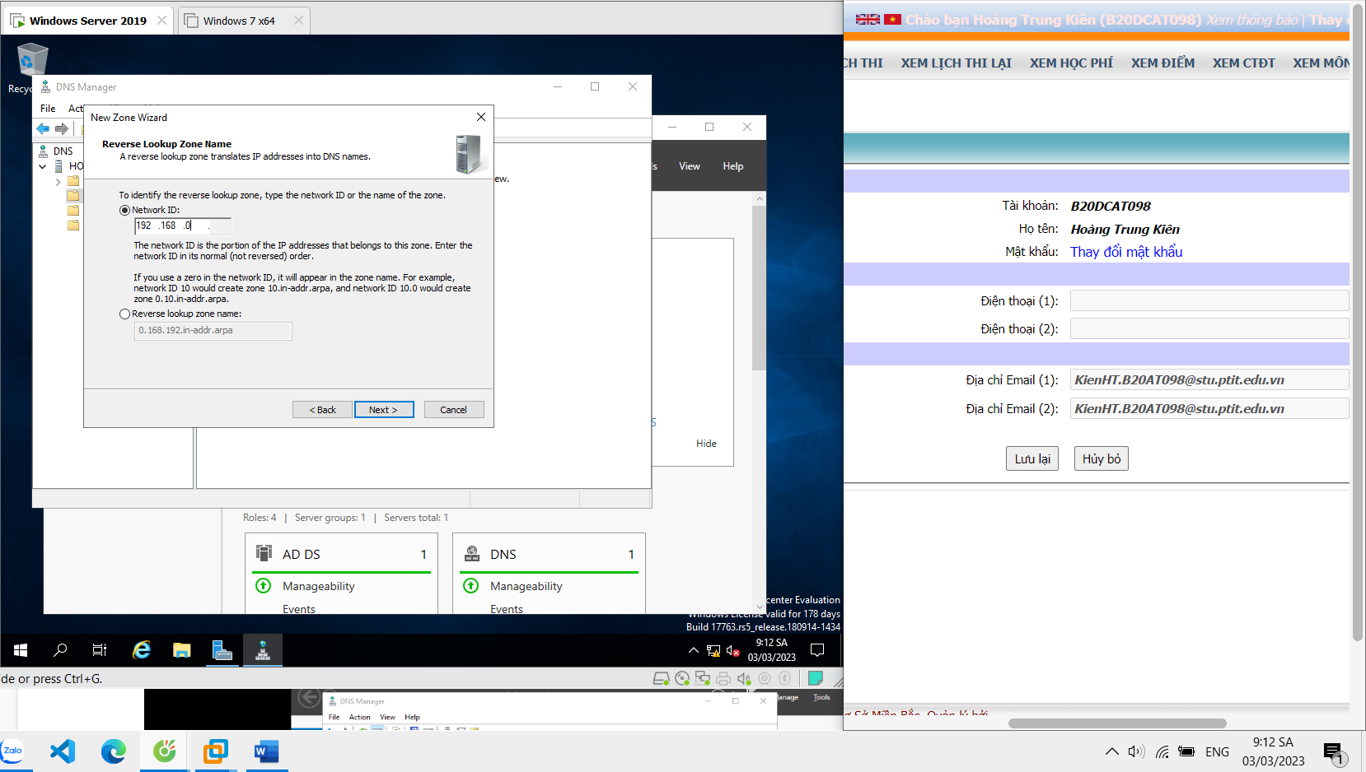

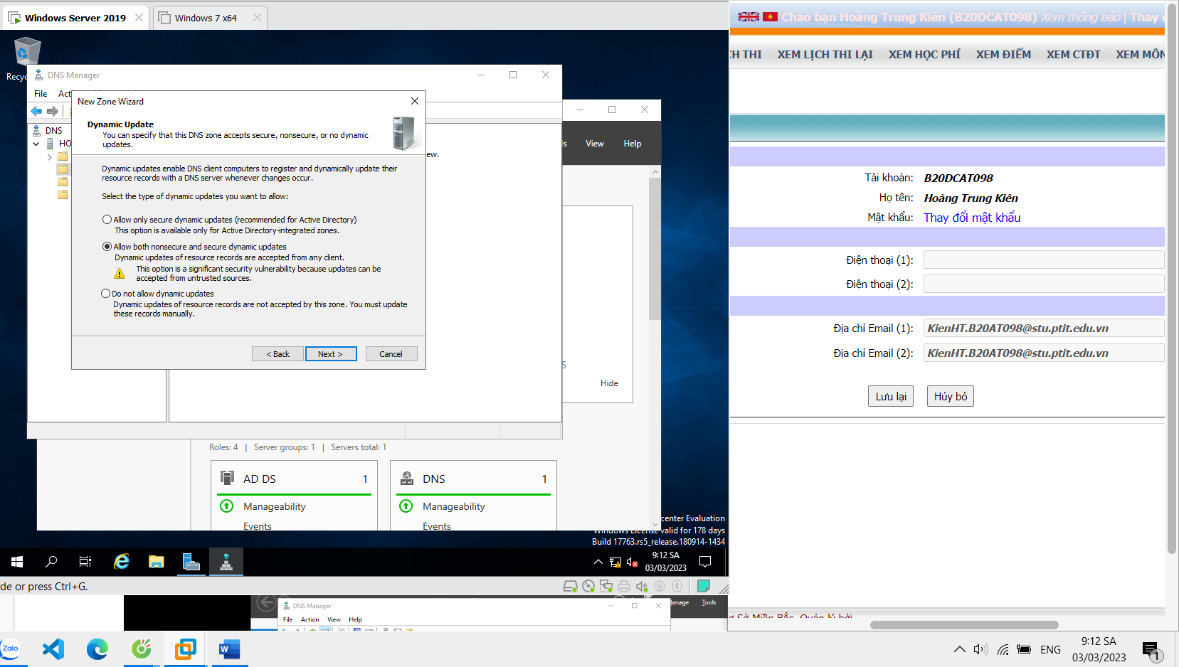

Tạo Resource Record (RR) Sau khi ta tạo zone thuận và zone nghịch, mặc định hệ thống sẽ tạo ra hai resource record SOA và NS.

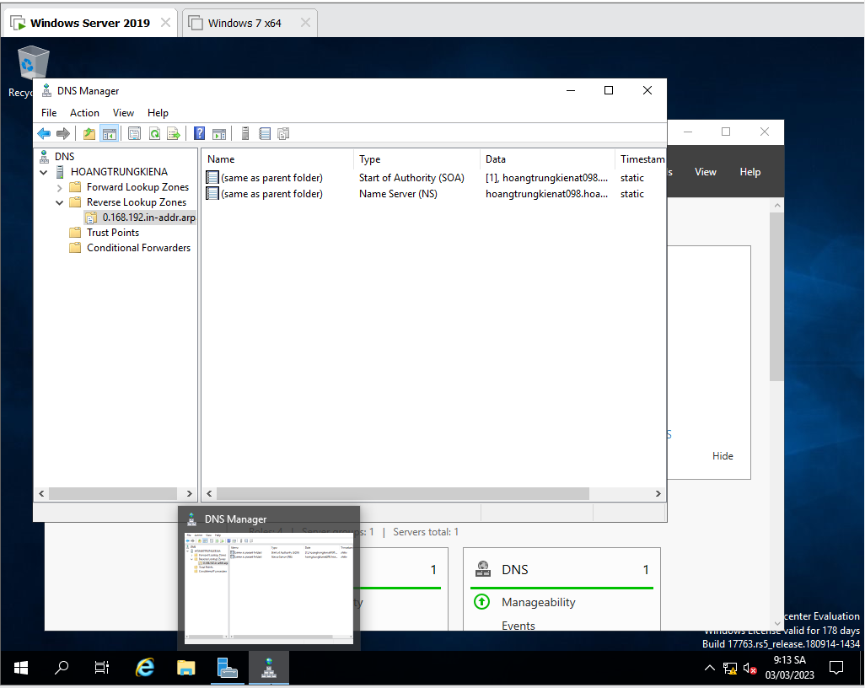

Tạo RR A

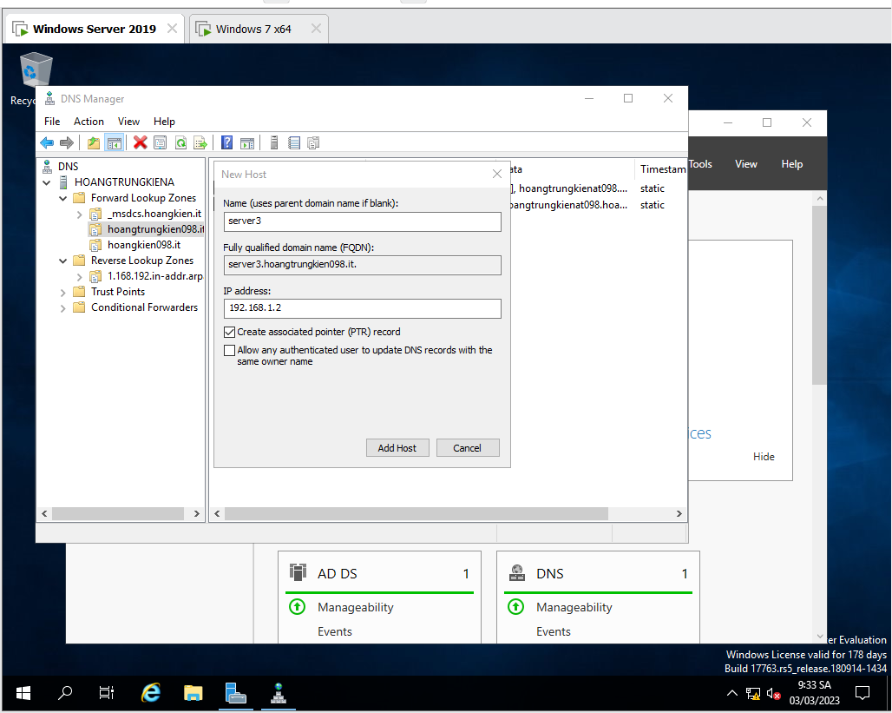

Thay đổi thông tin RR SOA & NS

- RR SOA & NS mặc định tạo ra khi tạo một zone

- Nếu cài đặt DNS cùng Active Directory --->thường không thay đổi thông tin này

Khi cấu hình DNS Server trên stand-alone server ---> Cần thay đổi thông tin hai RR này ---> Để không gặp lỗi.

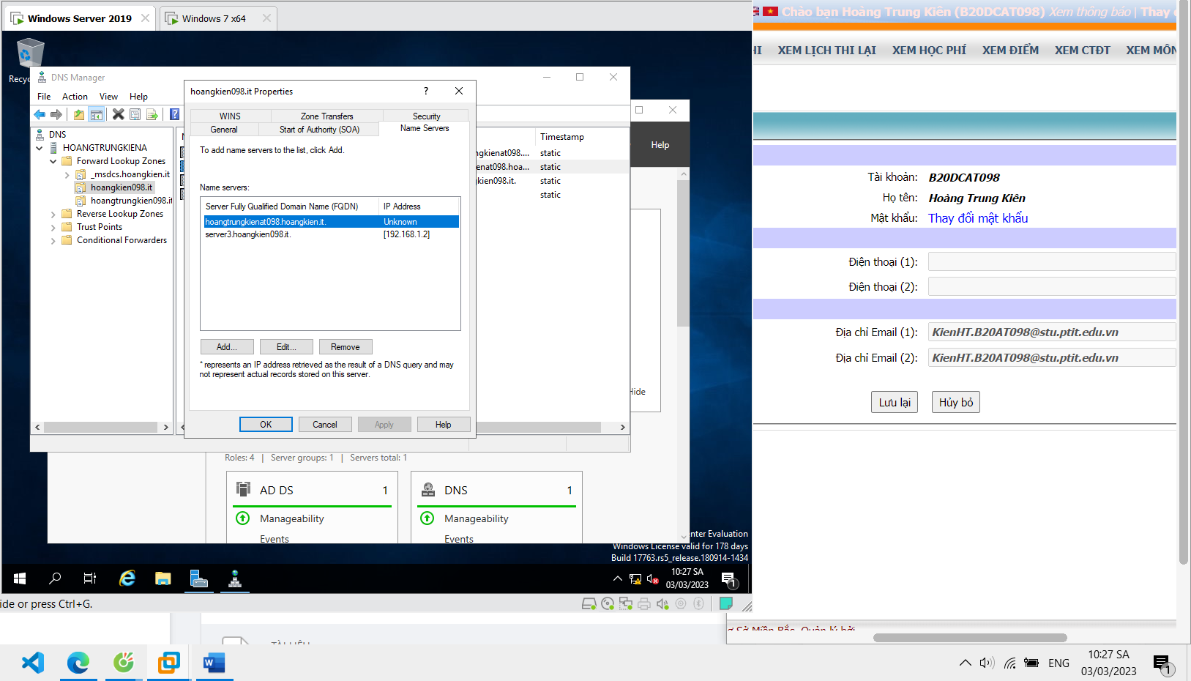

chọn Tab Name Servers | Edit để thay đổi thông tin về RR NS Thay đổi thông tin về RR SOA và NS trong zone nghịch (Reverse Lookup Zone) ta thực hiện tương tự

Cài đặt IIS và dung Web default để kiểm tra

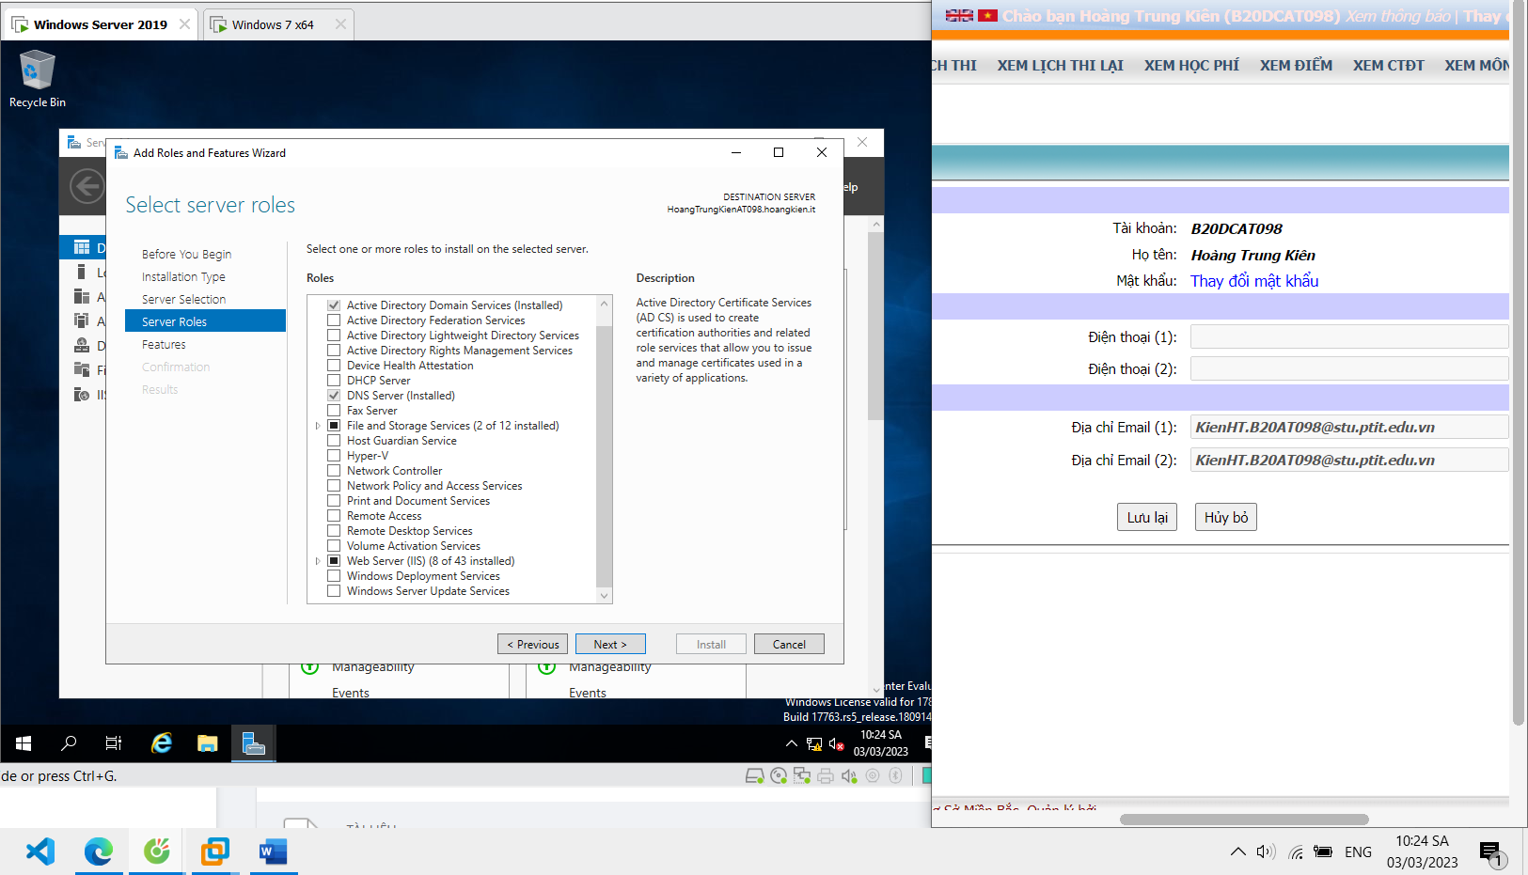

Trên máy client vào thử địa chỉ 192.168.1.2 trên trình duyệt, nếu có kết quả như hình bên cạnh tức là IIS hoạt động tốt. Kiểm tra kết quả cấu hình DNS bằng cách truy cập server3.hoangtrungkien098.it Nếu kết quả tương tự có nghĩa là quá trình phân giải địa chỉ đã thực hiện được. -> DNS cấu hình thành công

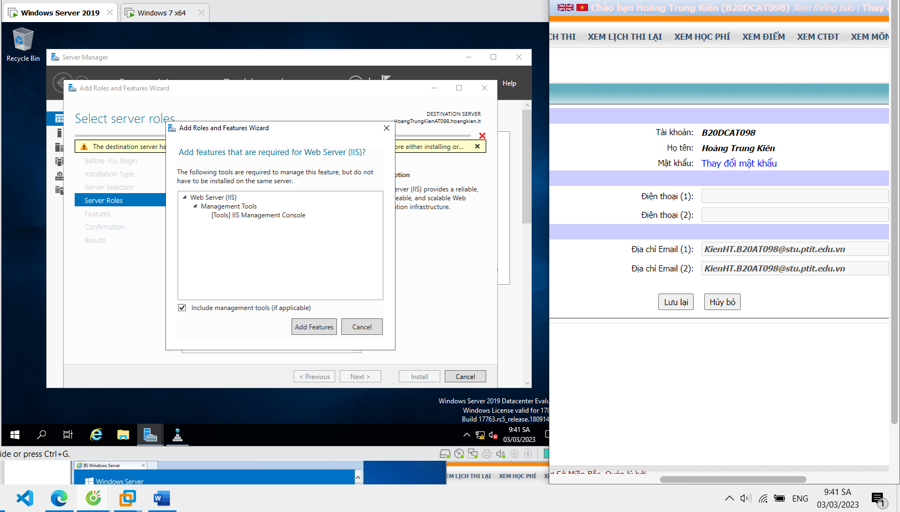

Tìm kiếm bằng địa chỉ IP

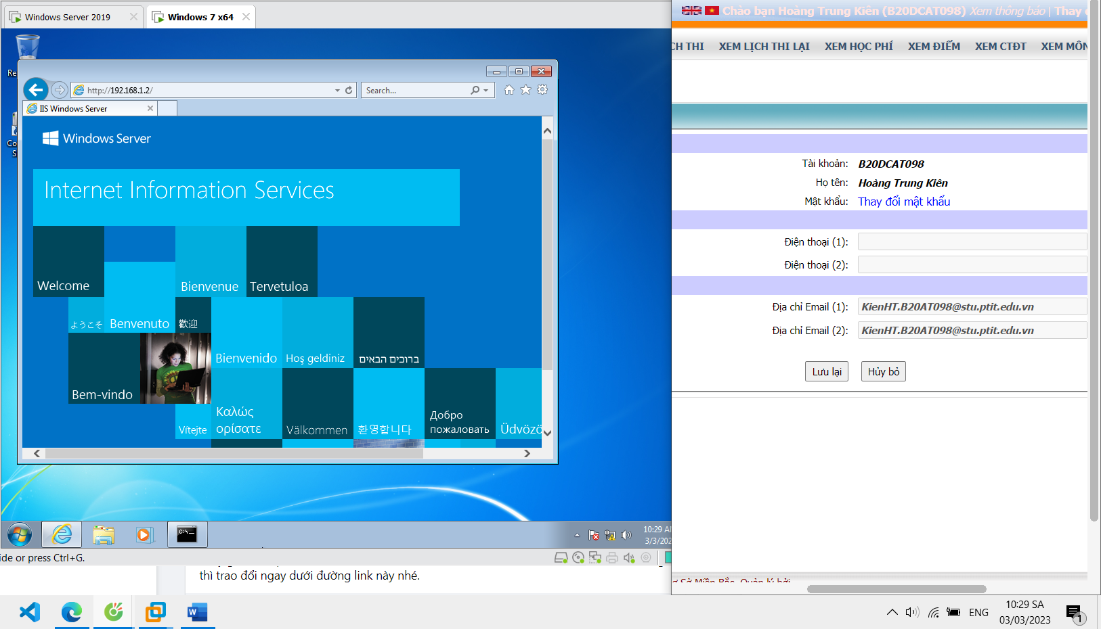

Tìm kiếm bằng tên miền

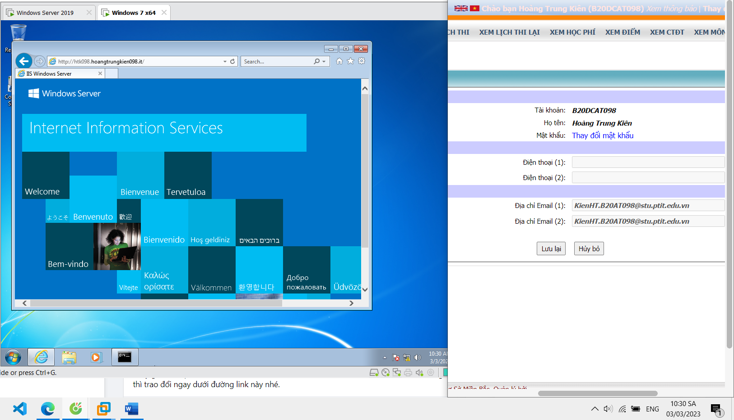

**BÀI THỰC HÀNH SỐ 4**

**Cài đặt Ubuntu Server và dịch vụ Samba, Selinux**

1. Mục đích

- Rèn luyện kỹ năng cài đặt và quản trị HĐH máy chủ Linux server với các dịch vụ cơ bản

2. Nội dung thực hành

2.1Tìm hiểu lý thuyết

- Tìm hiểu về hệ điều hành Ubuntu Server, so sánh với máy trạm Ubuntu

- Tìm hiểu dịch vụ chia sẻ file Samba, SELinux

2.2Chuẩn bị môi trường

• File cài đặt Ubuntu Server định dạng ISO.

• Máy trạm Windows 7 (hoặc Windows 10/11) • Phần mềm máy ảo, vd: VMWare Workstation.

2.3 Các bước thực hiện

1. Cài đặt dịch vụ Samba

Lệnh cài đặt: sudo apt-get install samba

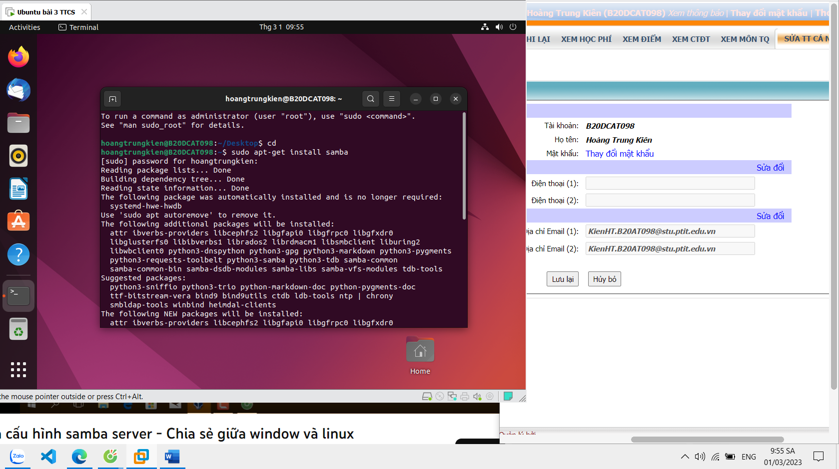

Xem trạng thái của Samba server

Lệnh: sudo systemctl status smbd

Hiển thị active (runing) là dịch vụ đang chạy

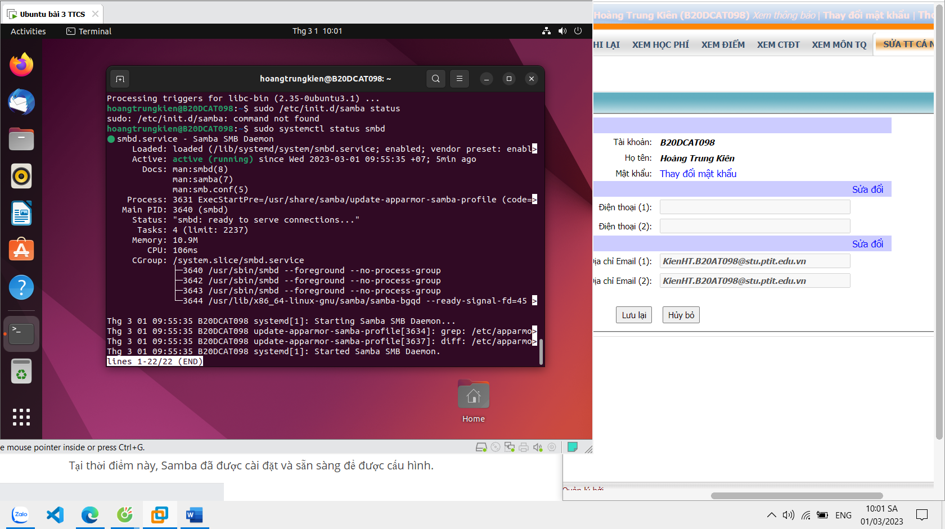

Tạo một thư mục chia sẻ bằng lệnh:

sudo mkdir -p /home/username/sambashare

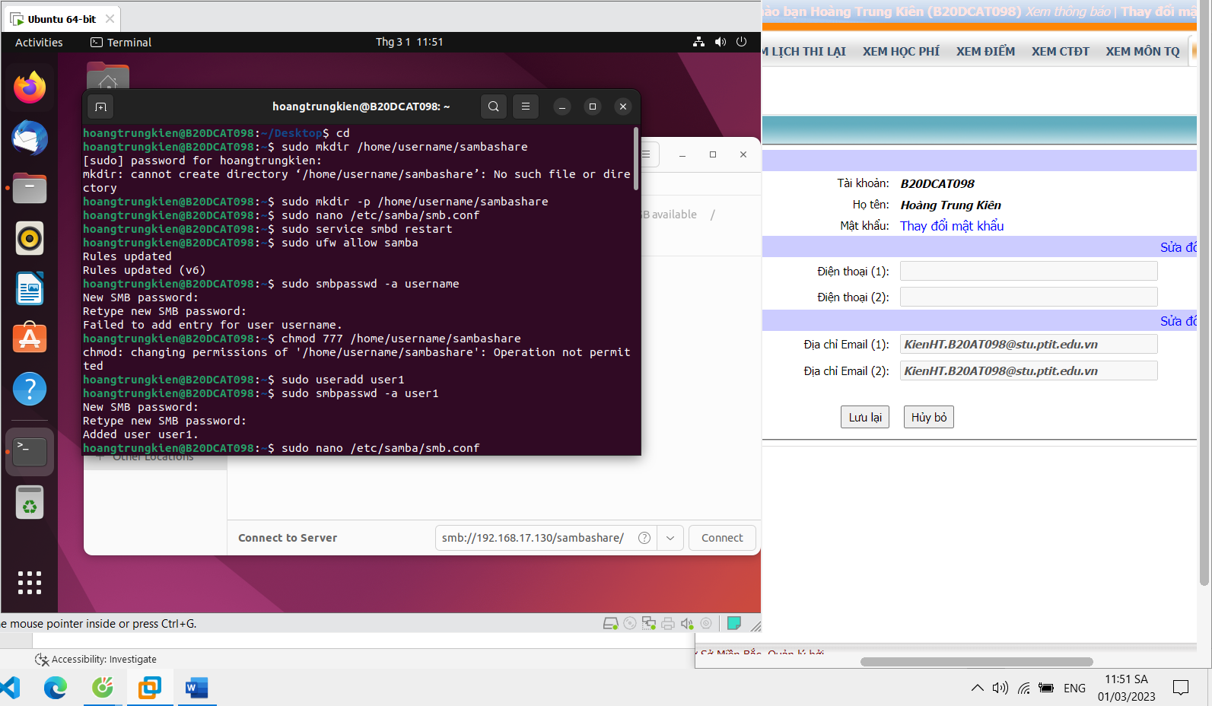

Cấu hình Samba: sudo nano /etc/samba/smb.conf

Viết ở cuối cùng của file

[sambashare]

comment = Samba on Ubuntu

path = /home/username/sambashare

valid user = user1

read only = no

browsable = yes

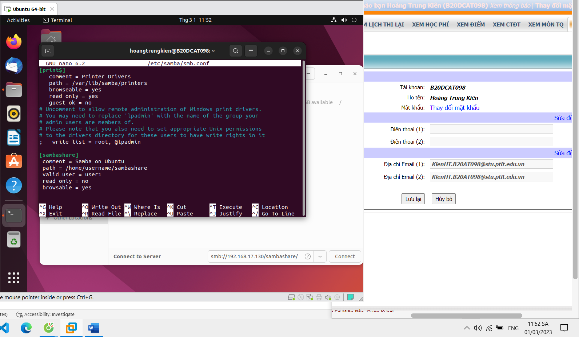

Kiểm tra lại file: testparm

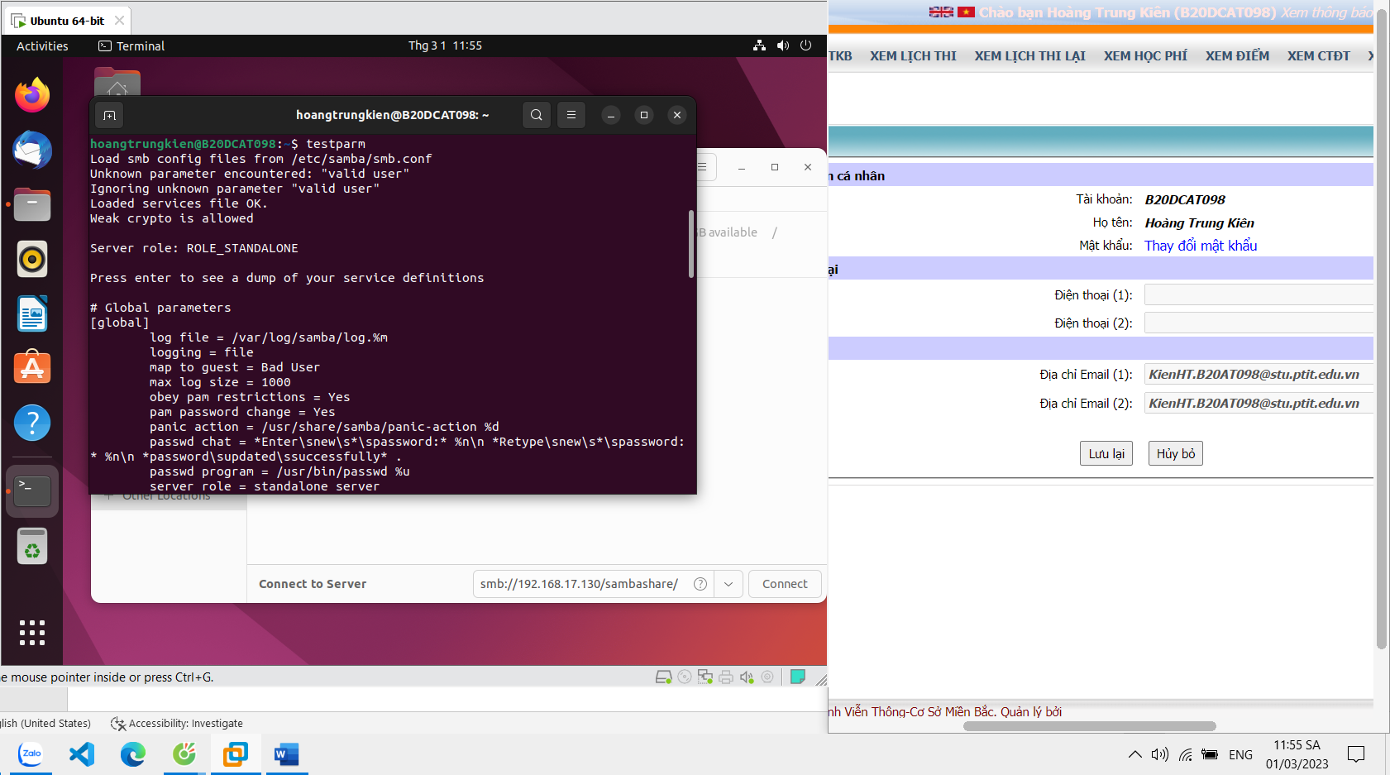

Khởi động lại dịch vụ Samba và cập nhật tường lửa:

sudo service smbd restart

sudo ufw allow samba

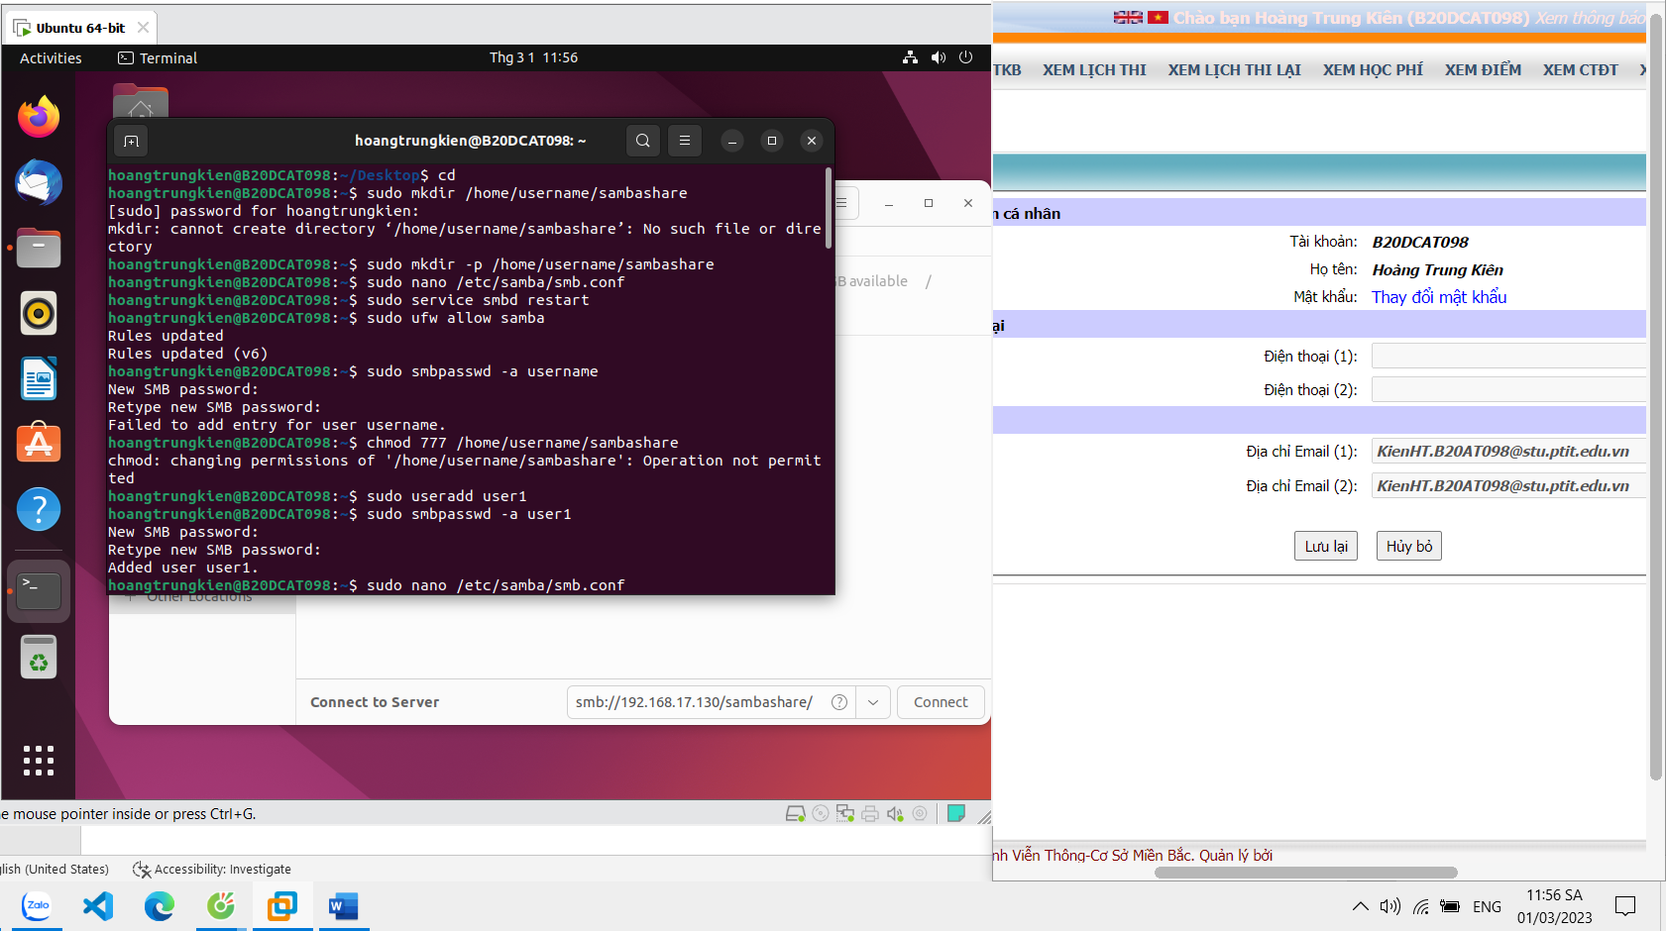

Thêm User của dịch vụ Samba:

sudo useradd user1

sudo smbpasswd -a user1

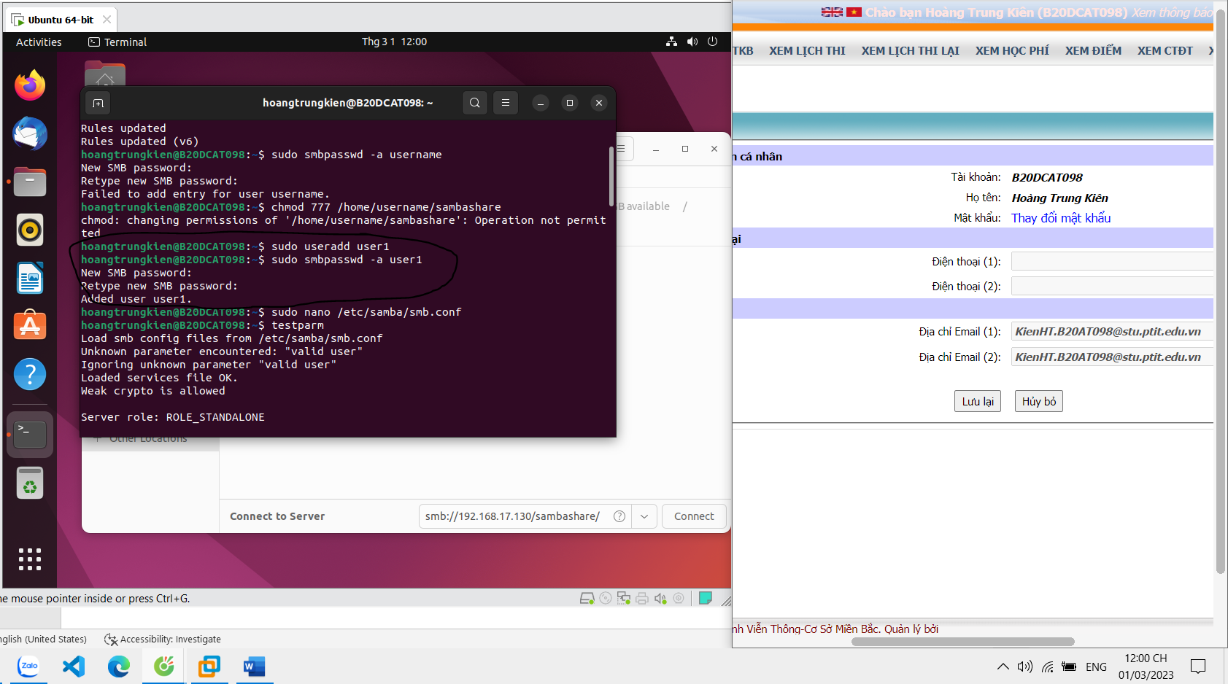

Cập nhật địa chỉ IP của máy chủ: ifconfig

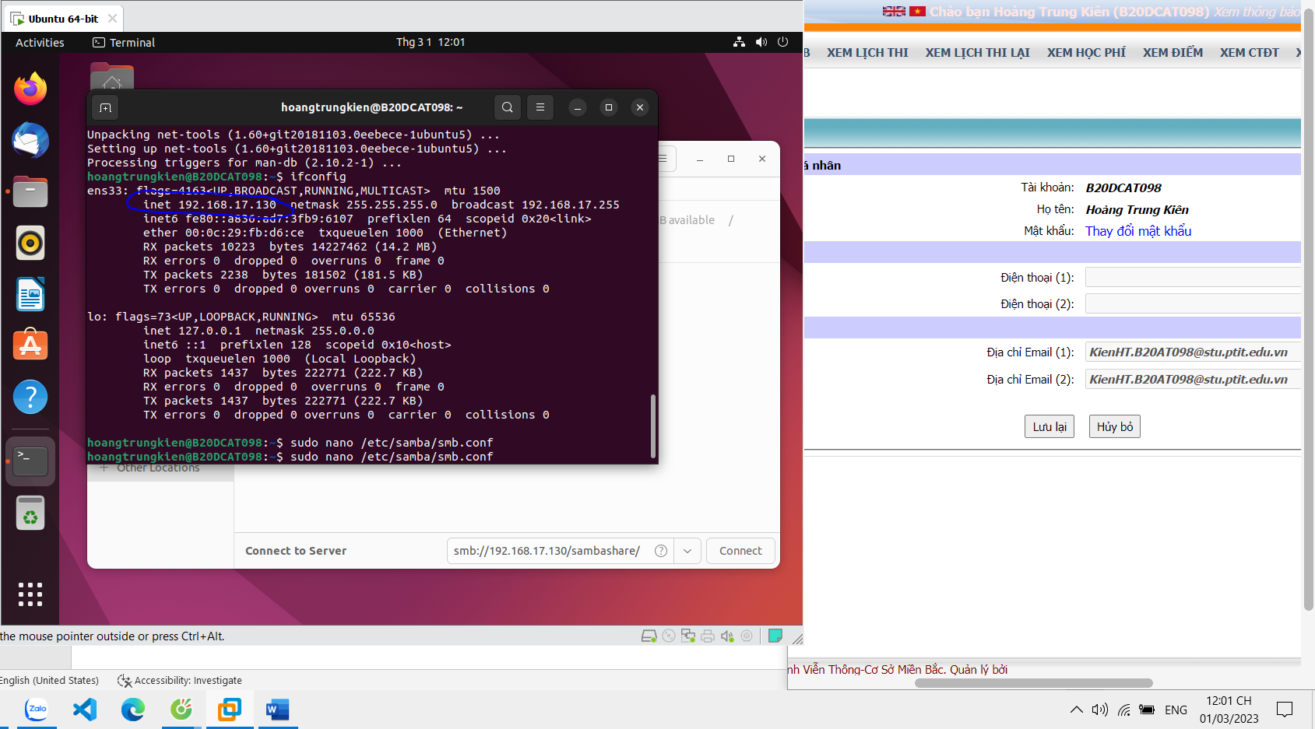

Kết nối với máy chủ:

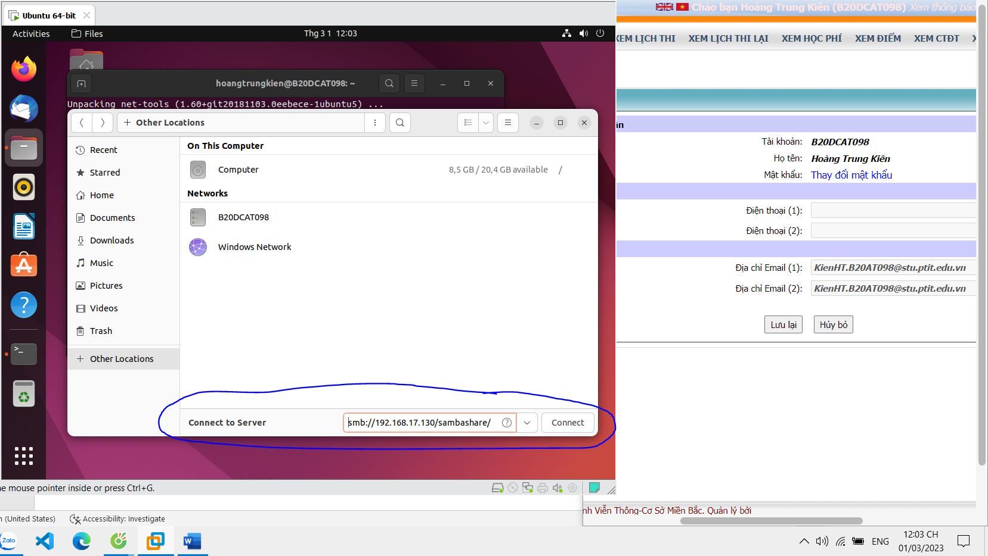

Nhập tên tài khoản và mật khẩu ta vừa tạo bên trên

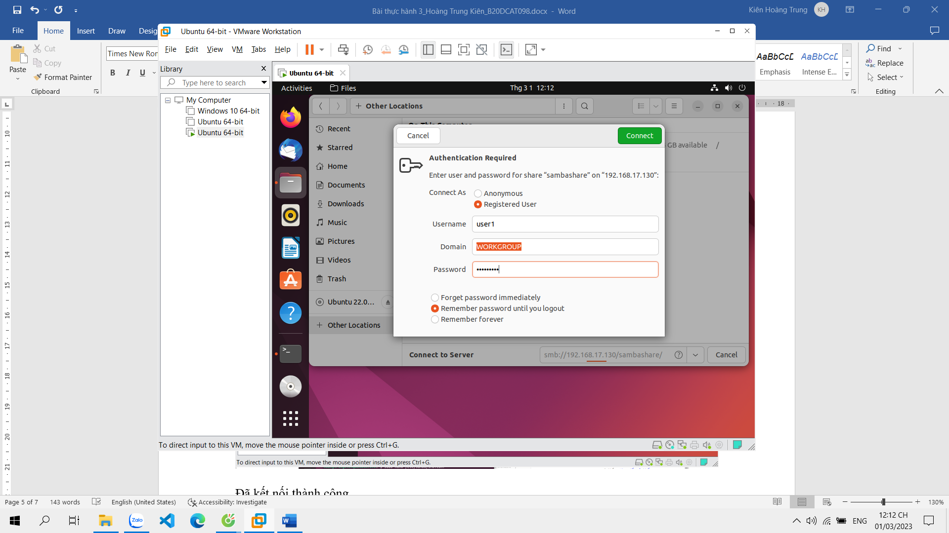

Đã kết nối thành công

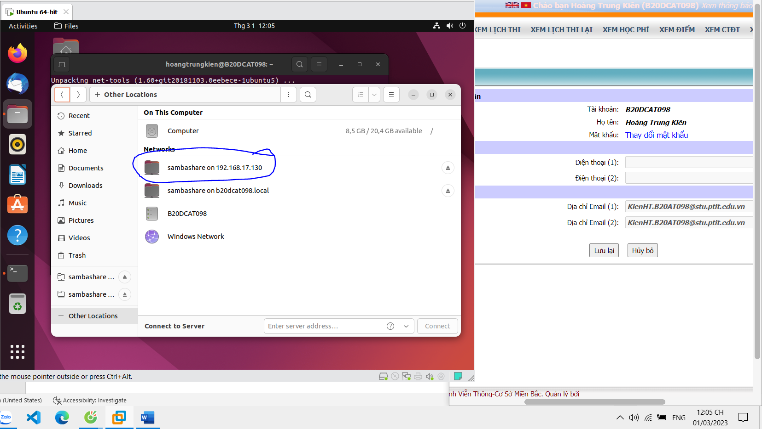

Kết nối bằng windows: Chạy run và gõ \\192.168.17.130\sambashare

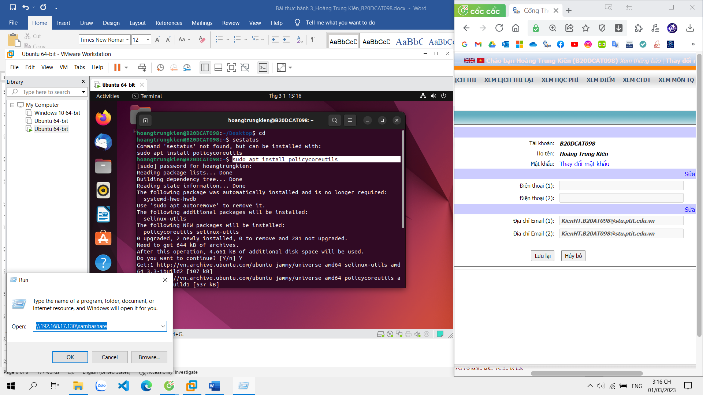

Nhập tài khoản của dịch vụ Samba

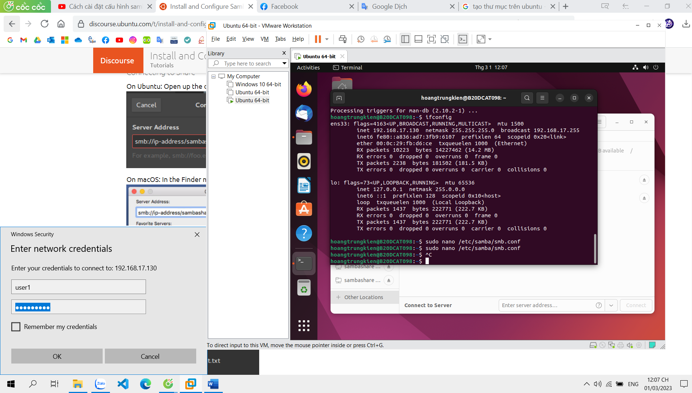

Đã kết nối thành công

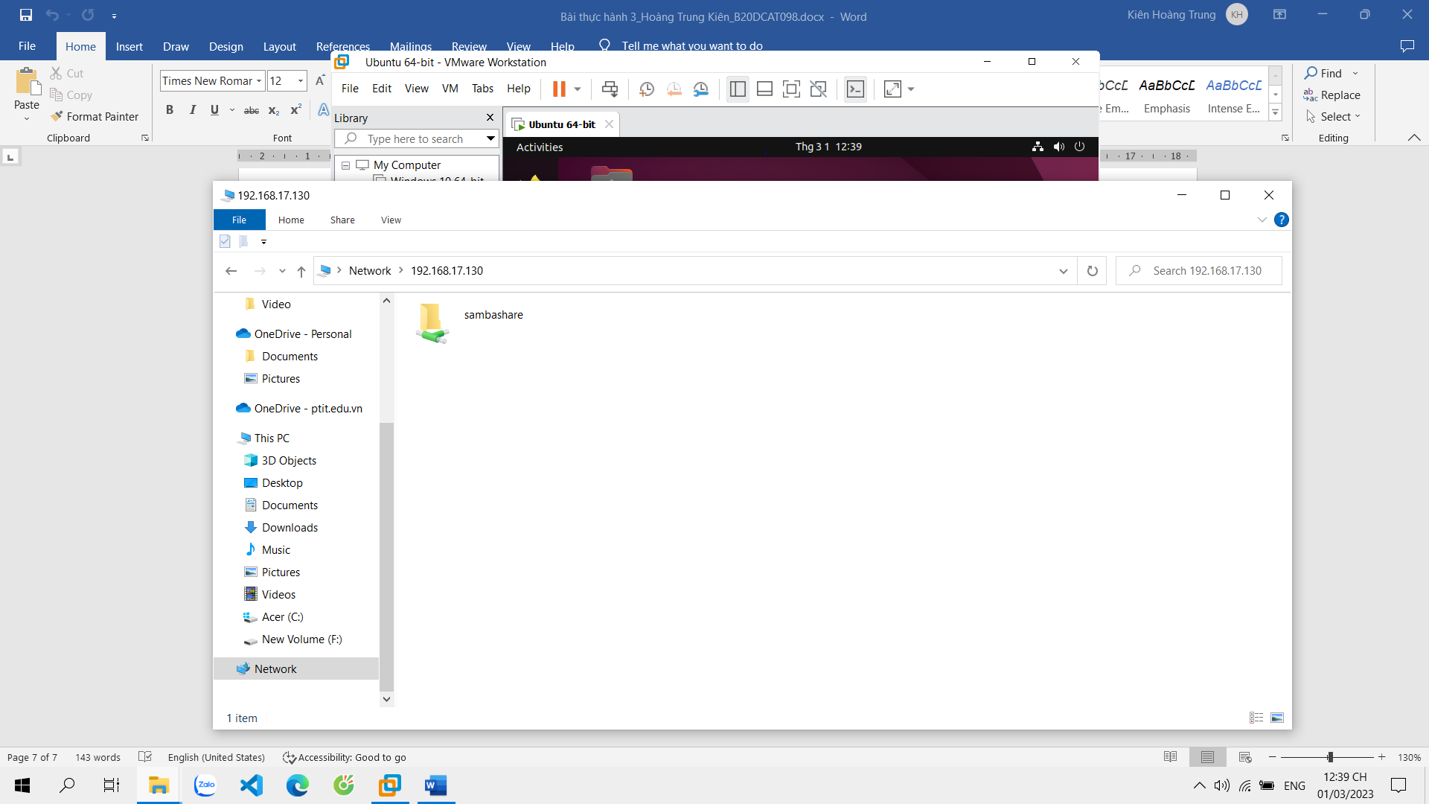

2. Cài đặt dịch vụ selinux

Gỡ bỏ apparmor điều đầu tiên cần làm là xóa apparmor. đăng nhập vào máy chủ ubuntu của bạn và dừng dịch vụ bằng lệnh:

sudo systemctl stop apparmor

sudo apt-get remove apparmor -y

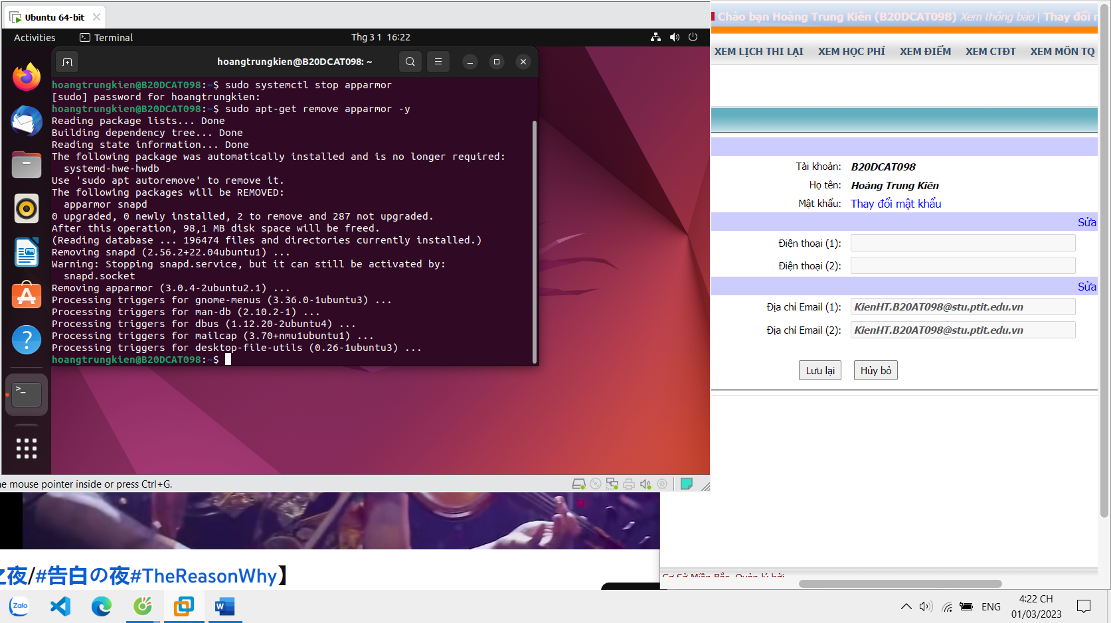

Lệnh cài đặt: sudo apt install policycoreutils

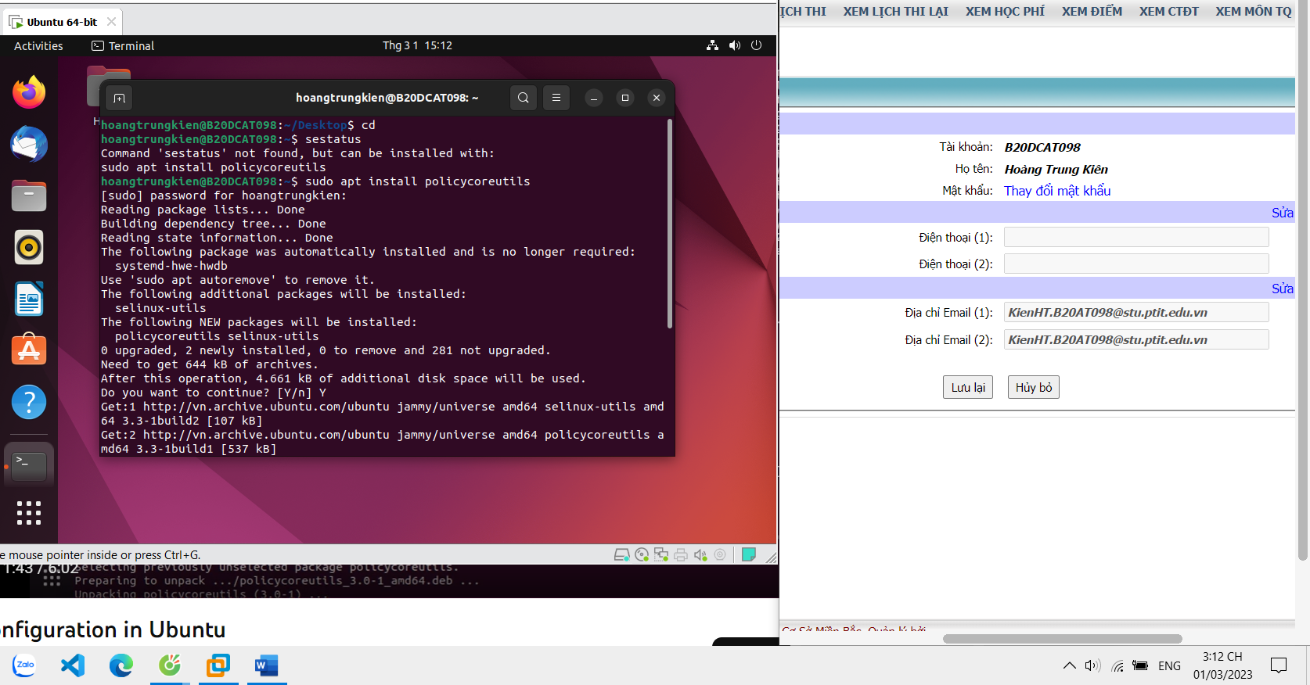

Kiểm tra dịch vụ đang ở trạng thái gì: sestatus

Hiển thị lên là disabled, đang bị vô hiệu hóa

Chạy lệnh: sudo apt install policycoreutils selinux-utils selinux-basics

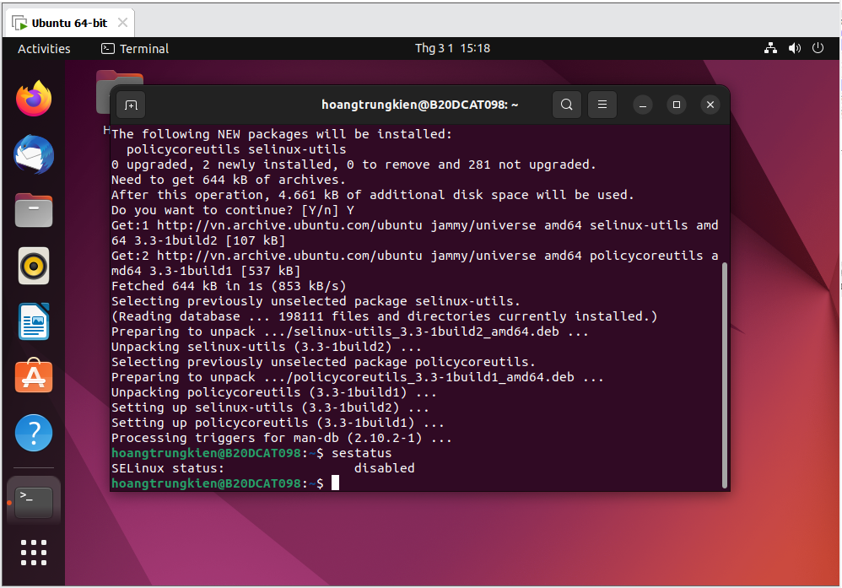

Gói: selinux-utils (2.6-3 và các gói khác)

Selinux-utils là tiện ích cho SELinux

Gói này cung cấp một số tiện ích cho Linux được tăng cường bảo mật. Nó là một sửa đổi được thực hiện đối với nhân Linux, cũng như một số tiện ích với các tính năng bảo mật nâng cao, nhằm bổ sung quyền kiểm soát truy cập bắt buộc vào Linux. Gói này chứa các tiện ích để lấy và thiết lập bối cảnh bảo mật cho các quy trình và tệp cũng như lấy các quyết định bảo mật.

Cài đặt các gói tiện ích của selinux bằng cách chạy lệnh: sudo apt install policycoreutils selinux-utils selinux-basics

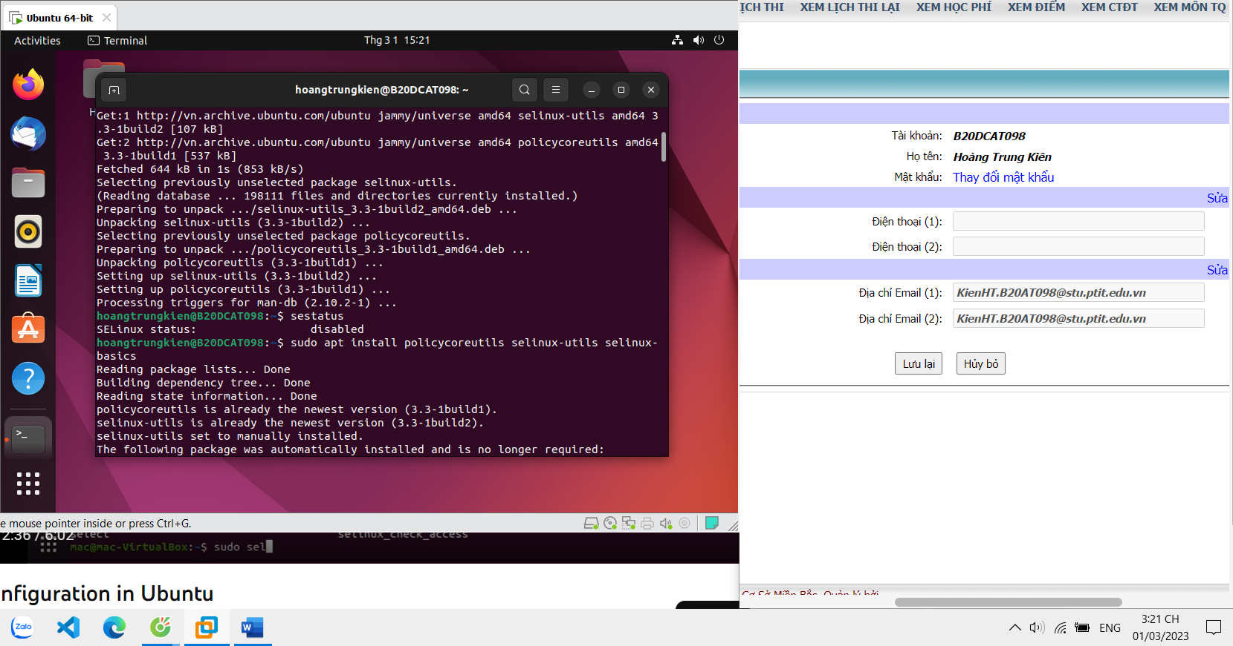

Kích hoạt selinux

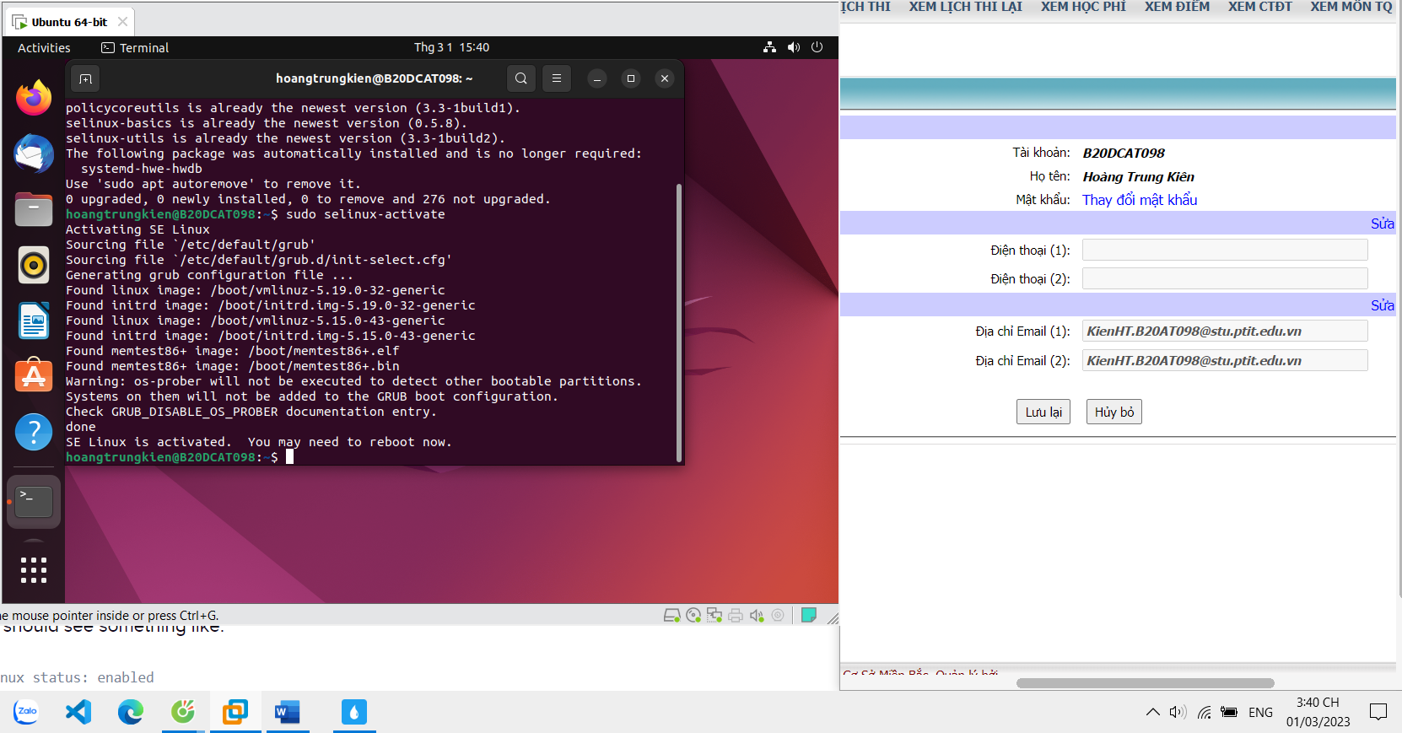

Đặt SELinux ở chế độ thực thi với: sudo selinux-config-enforcing

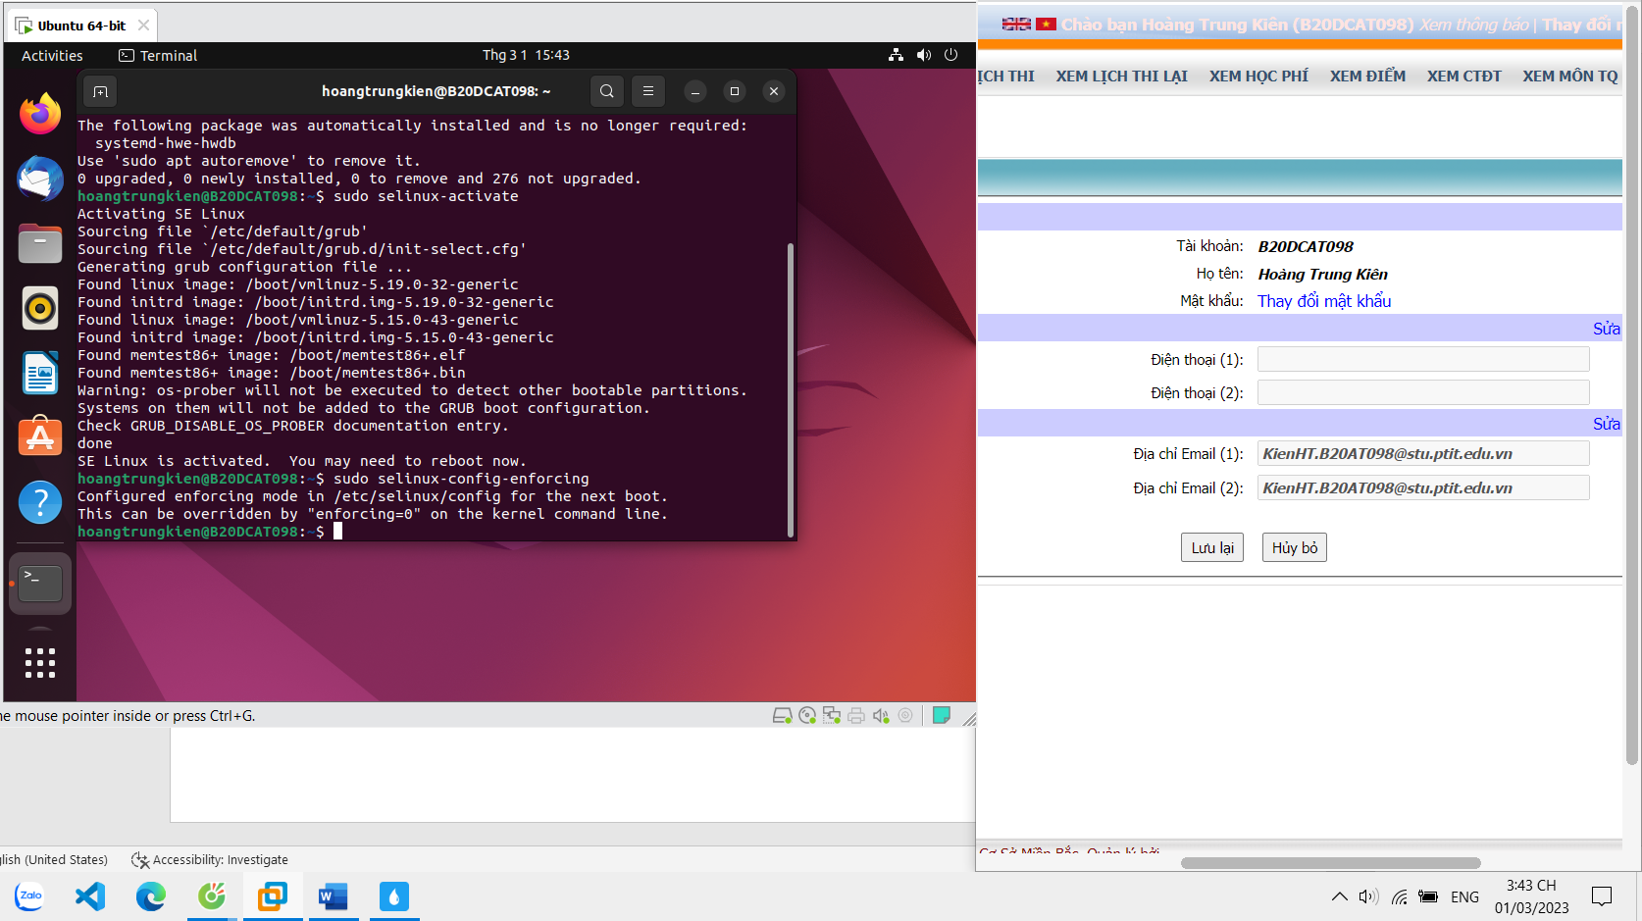

Chỉnh sửa file: /etc/selinux/config

sudo nano /etc/selinux/config

sửa SELINUX=permissive -> SELINUX=enforcing

**Enforcing – Thi hành**

Trong chế độ **Enforcing**này, hệ thống sẽ thi hành các chính sách bảo mật một cách khắc khe, cưỡng chế các ứng dụng, người dùng phải tuân theo.

**Permissive – Cho phép**

Ở chế độ **Permissive,**SELinux sẽ mô phỏng chính sách **Enforcing**bằng cách tạo ra các cảnh báo. Tuy nhiên, chế độ **Permissive**sẽ không thực thi bất kỳ chính sách bảo mật nào, chỉ đưa ra các cảnh báo cho người dùng.

**Disabled – Tắt**

Trong chế độ **Disabled,**đúng như cái tên của mình, SELinux sẽ tắt chính sách bảo mật và không ép buộc các phần mềm, người dùng thực hiện theo – đây là chế độ không được khuyến khích nếu bạn không biết cách bảo mật hệ thống Linux của mình.

Nhưng các chính sách **DAC – Discretionary Access Control**dùng để kiểm soát các user vẫn hoạt động như thông thường.

Sau đó khởi động lại hệ thống: sudo reboot

Chạy lệnh: sestatus để xem trạng thái của dịch vụ

Hiện thị lên là enabled, là đã được kích hoạt

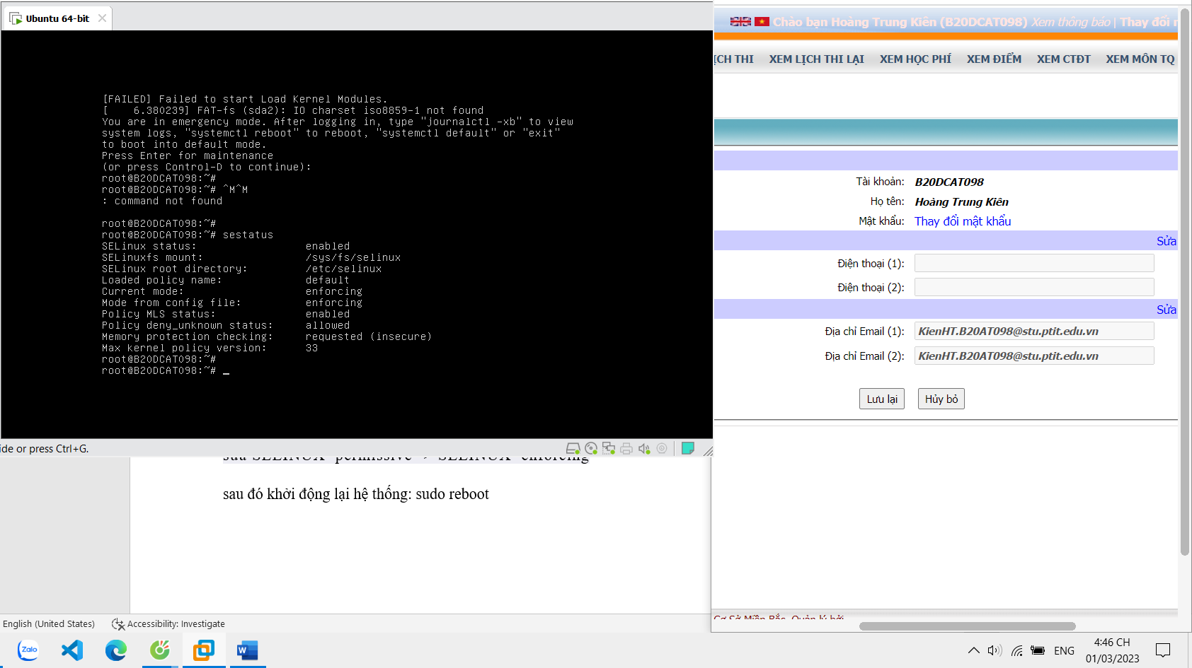

**BÀI THỰC HÀNH SỐ 5**

**Tìm hiểu và cài đặt, cấu hình tường lửa cho mạng**

2. Nội dung thực hành Chuẩn bị:

- Phần mềm ảo hóa VMWare

- Các máy ảo máy trạm, máy chủ Windows và Linux

- Tường lửa Pfsense

2.1 Cấu hình topo mạng:

a) Cài đặt và cấu hình hệ thống theo topo mạng:

- Trong mạng Internal

+Cài đặt IP tĩnh cho máy Linux Victim Internal:

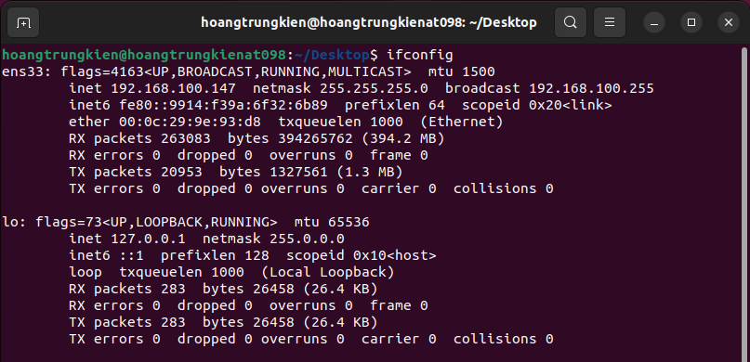

+Cài đặt IP tĩnh cho máy Kali Attack Internal:

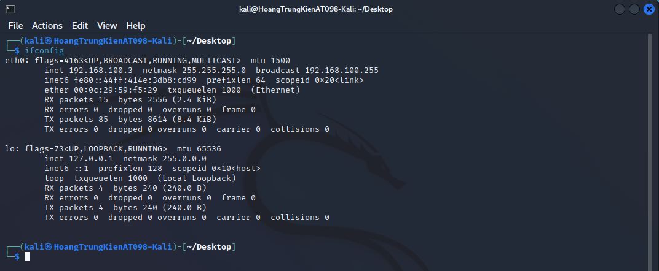

-Cài đặt IP tĩnh cho máy Windows Attack Internal

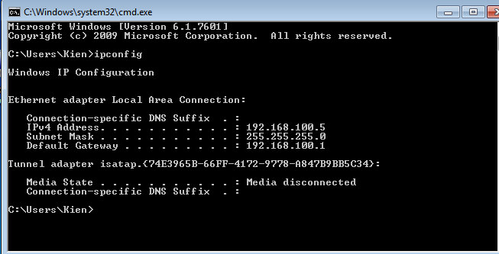

-Cài đặt IP tĩnh cho máy Windows Server Victim Internal:

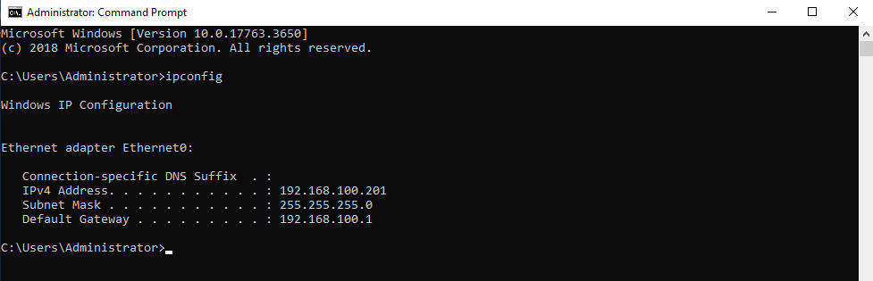

Kiểm tra các mạng trong Internal đã thông với nhau:

+Linux Victim Internal với Windows Server Victim Internal:

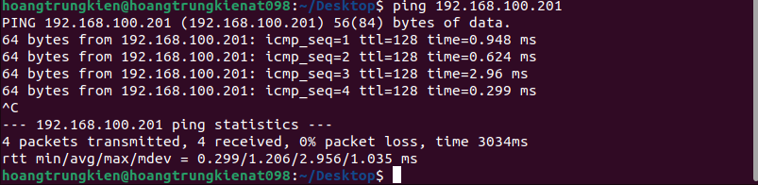

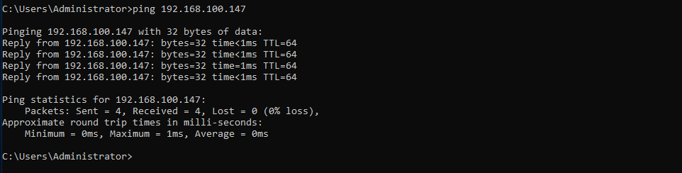

+Linux Victim Internal với Kali Attack Internal:

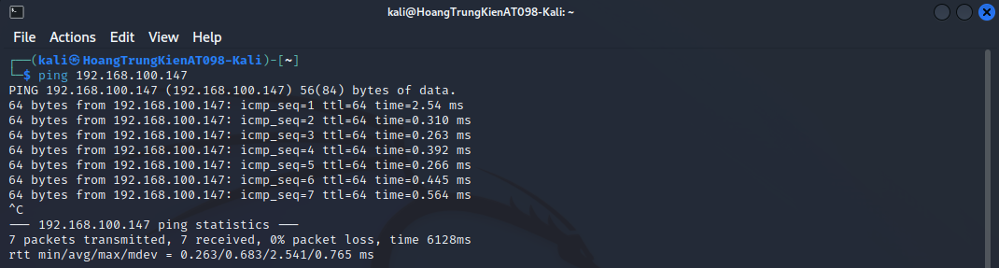

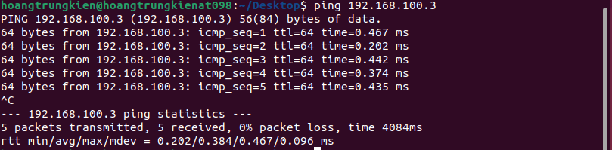

+ Linux Victim Internal với Windows Attack Internal

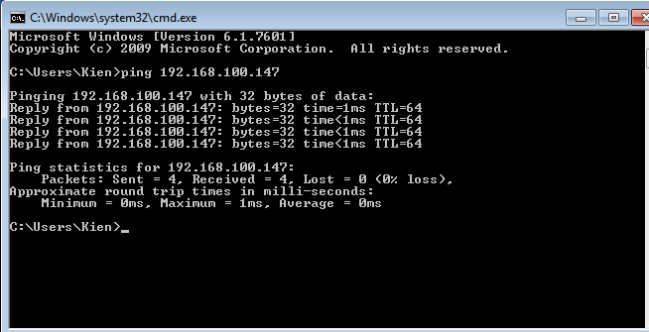

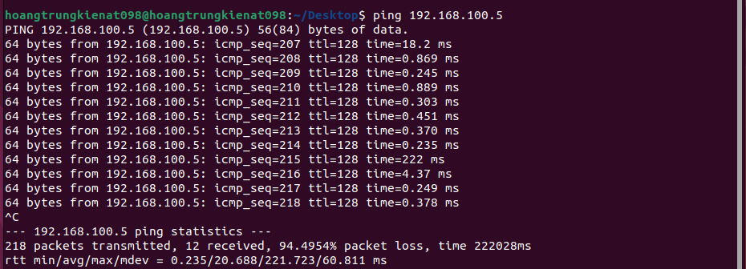

- Trong mạng External

Cài đặt IP tĩnh cho máy Kali Attack External tương tự như trong phần Internal→  Kiểm tra địa chỉ IP 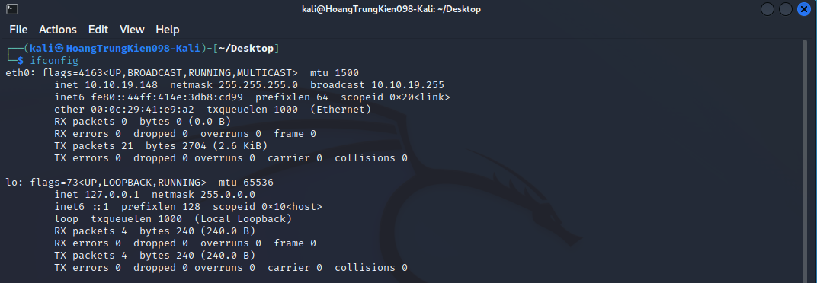

Cài đặt IP tĩnh cho máy Windows Server Victim External tương tự như trong phần Internal→  Kiểm tra lại địa chỉ IP

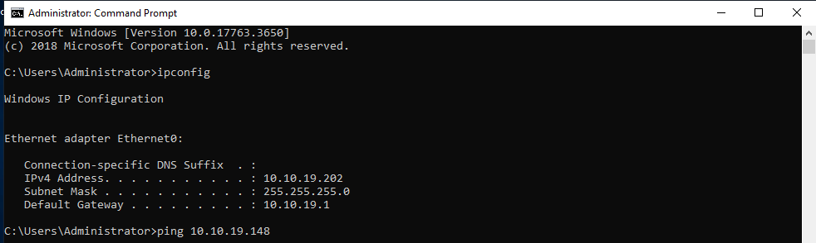

Kiểm tra các mạng trong External đã thông với nhau:

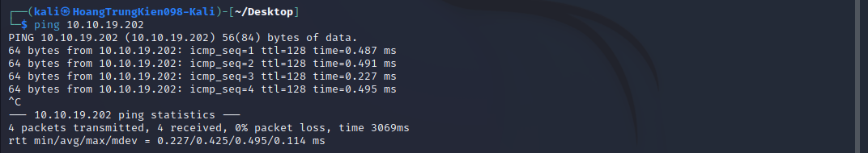

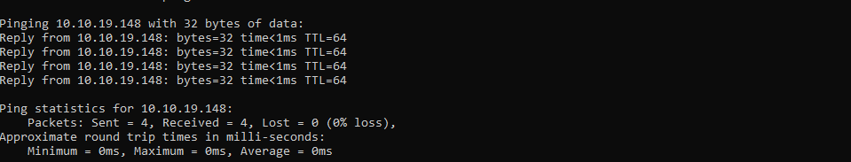

2.2 Cài đặt cấu hình pfsense firewall cho lưu lượng mạng ICMP

- Cài đặt Pfsense.

Trong Vmware, tạo thêm một Network Adapter:

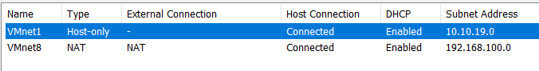

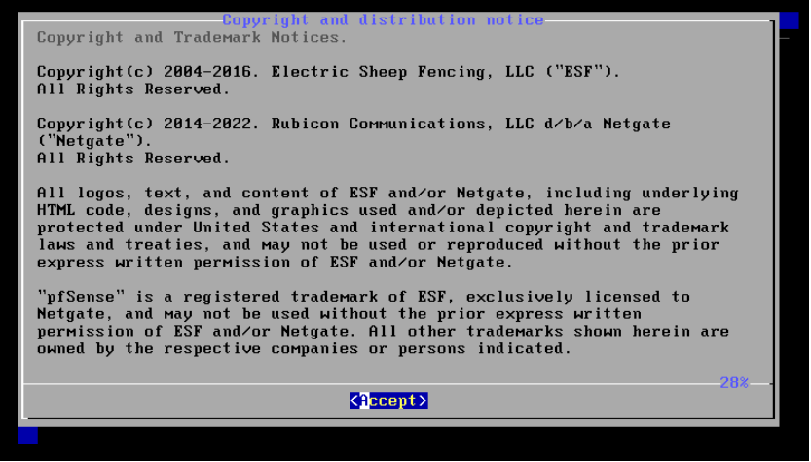

Xét thành công địa chỉ

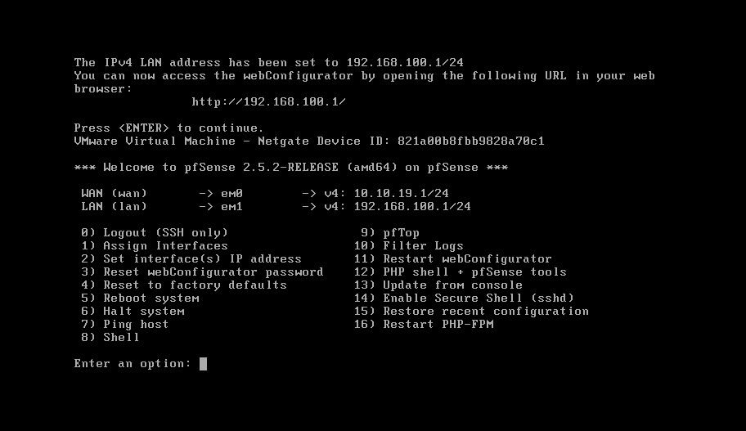

  → Chọn accept

Các bước tiếp theo để mặc định, thực hiện cấu hình Pfsense ta được:

Dùng máy Ubuntu Victim Internal truy cập vào địa chỉ 192.168.100.1

Đăng nhập tài khoản/mật khẩu là: admin/pfsense

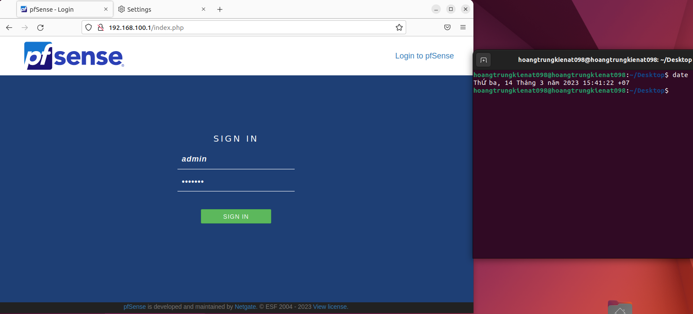

Sau khi đăng nhập thành công, thực hiện cài đặt mặc định chọn Next.

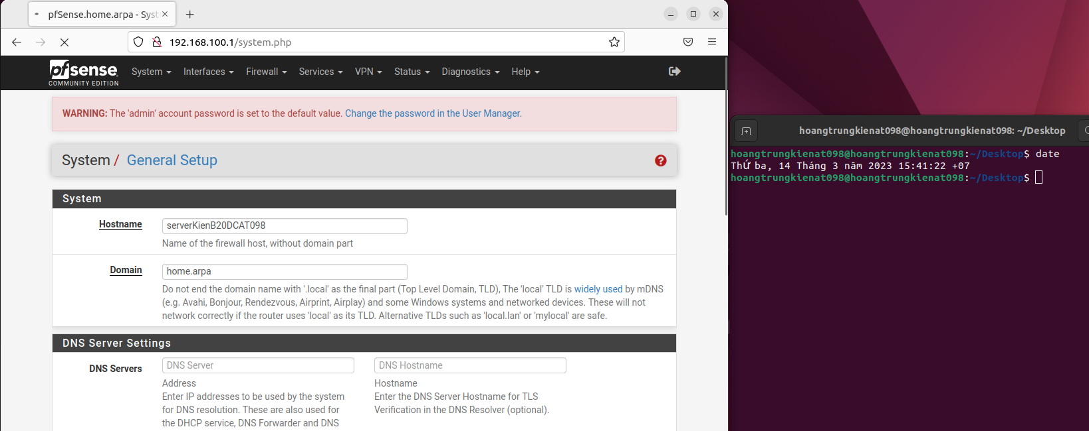

Thu được kết quả như sau:

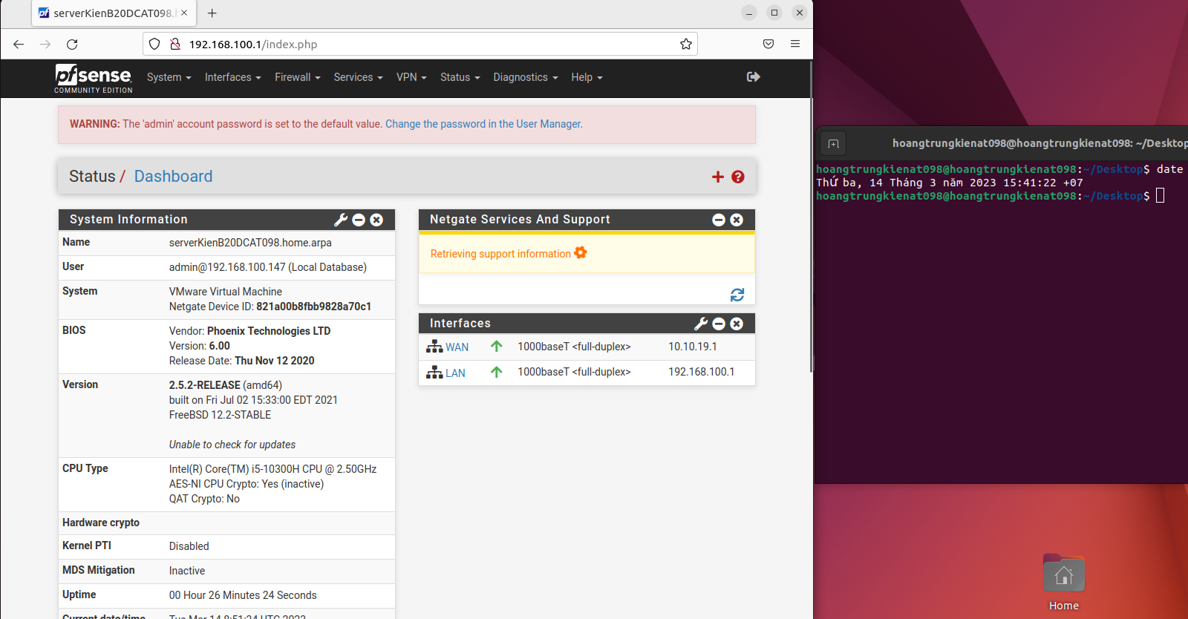

Cấu hình luật firewall để cho phép luồng ICMP ở mạng External ping được tới giao diện 10.10.19.1

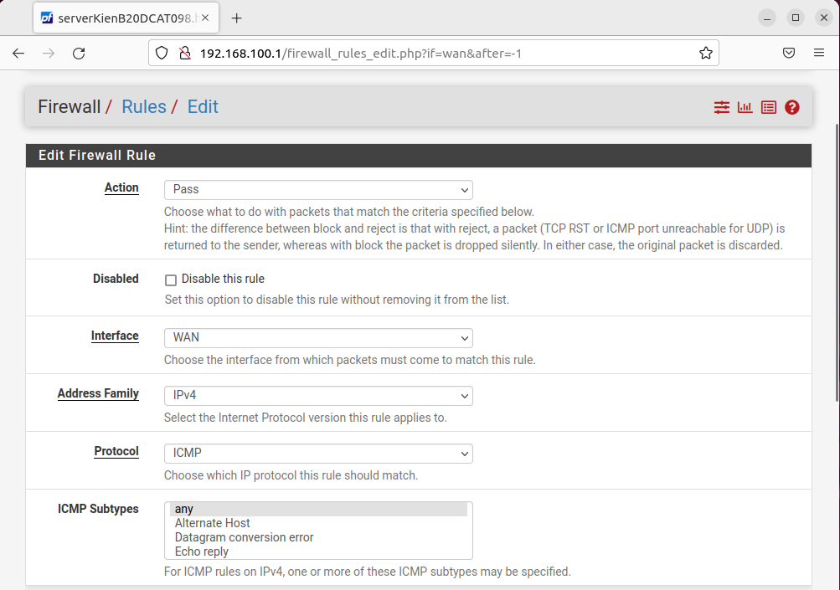

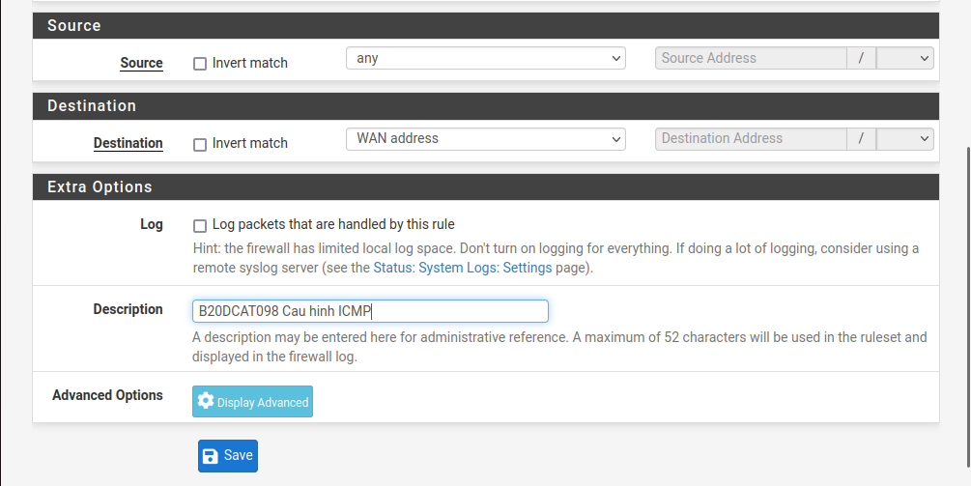

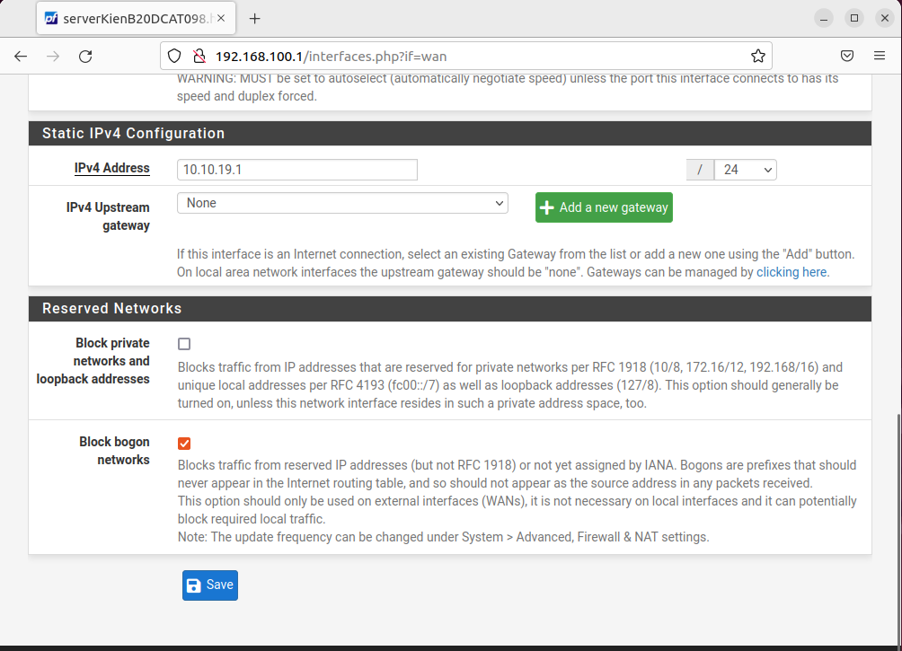

- Kiểm tra kết quả:

+ Các máy trong mạng Internal ping được ra các máy ở mạng External, không cho phép ping vào trong mạng Internal.

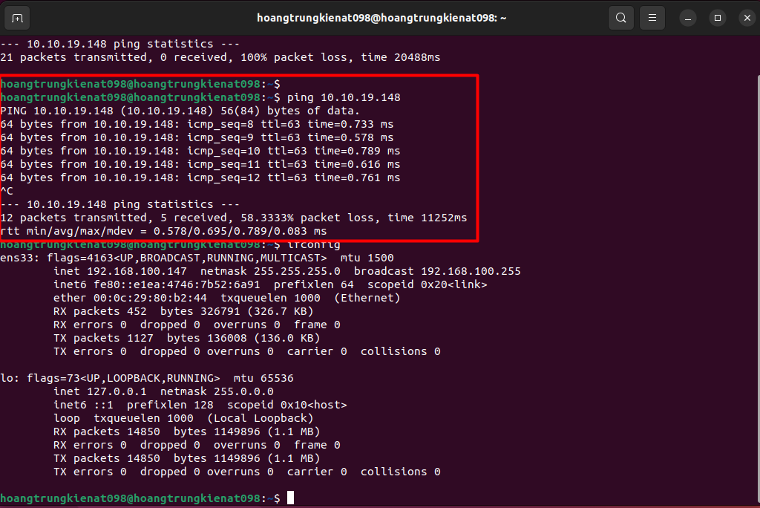

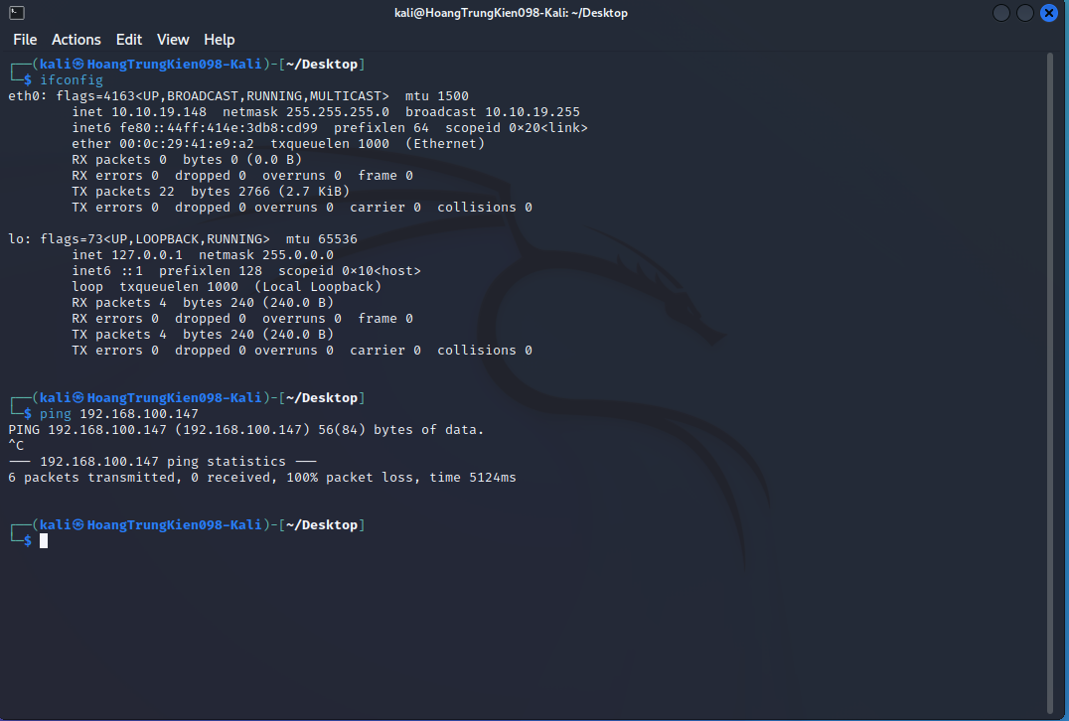

+ Máy Kali attack ở mạng ngoài ping tới 10.10.19.1

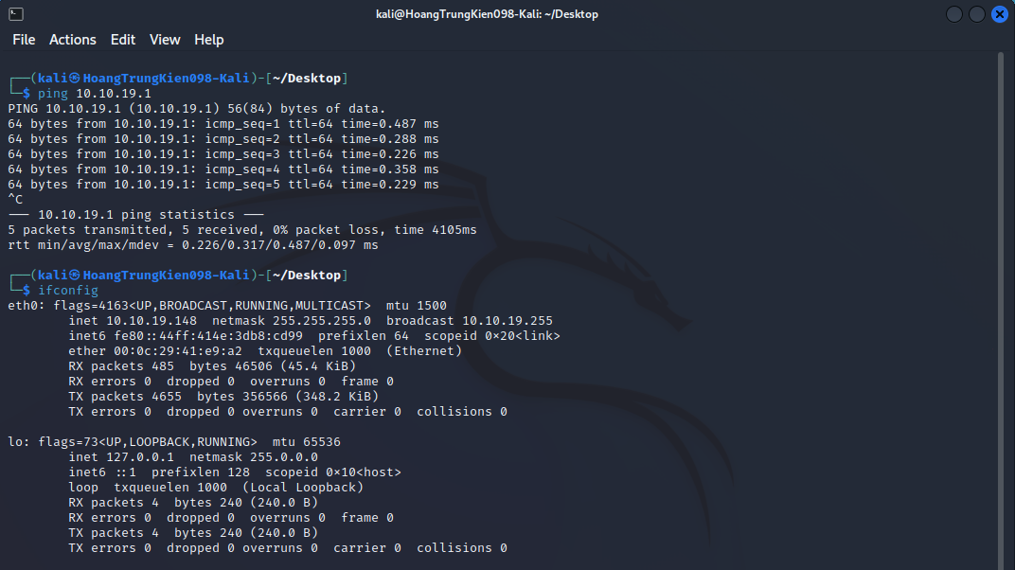

Quét cổng TCP mặc định mở trên giao diện mạng ngoài của pfSense

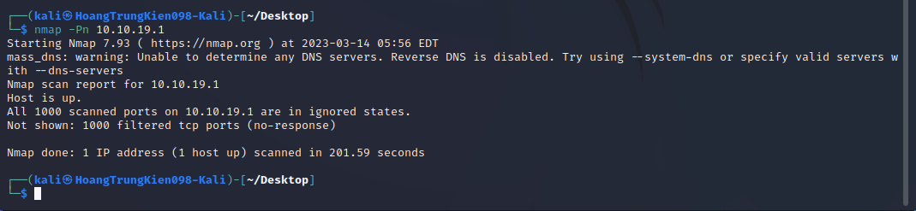

Quét cổng TCP mặc định mở trên giao diện mạng trong của pfSense

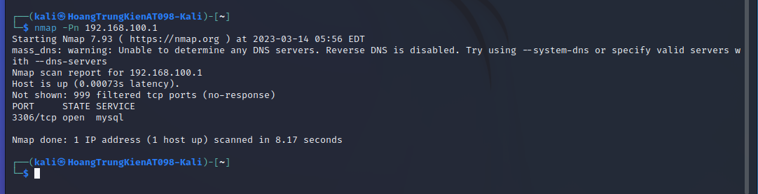

2.3 Cài đặt cấu hình pfsense firewall cho phép chuyển hướng lưu lượng tới các máy trong mạng Internal

- Trên máy Linux victim ở mạng trong, vào http://192.168.100.1 để cấu hình NAT trên pfsense qua giao diện web. Cấu hình cho phép cổng SSH trên IP 192.168.100.147 (Máy Linux victim mạng Internal) được truy cập từ bên ngoài thông qua port forwarding. Nghĩa là khi các máy khách từ mạng 10.10.19.0/24 kết nối với địa chỉ IP của tường lửa pfSense của 10.10.19.1, chúng sẽ được chuyển hướng đến máy Linux victim trong mạng Internal.

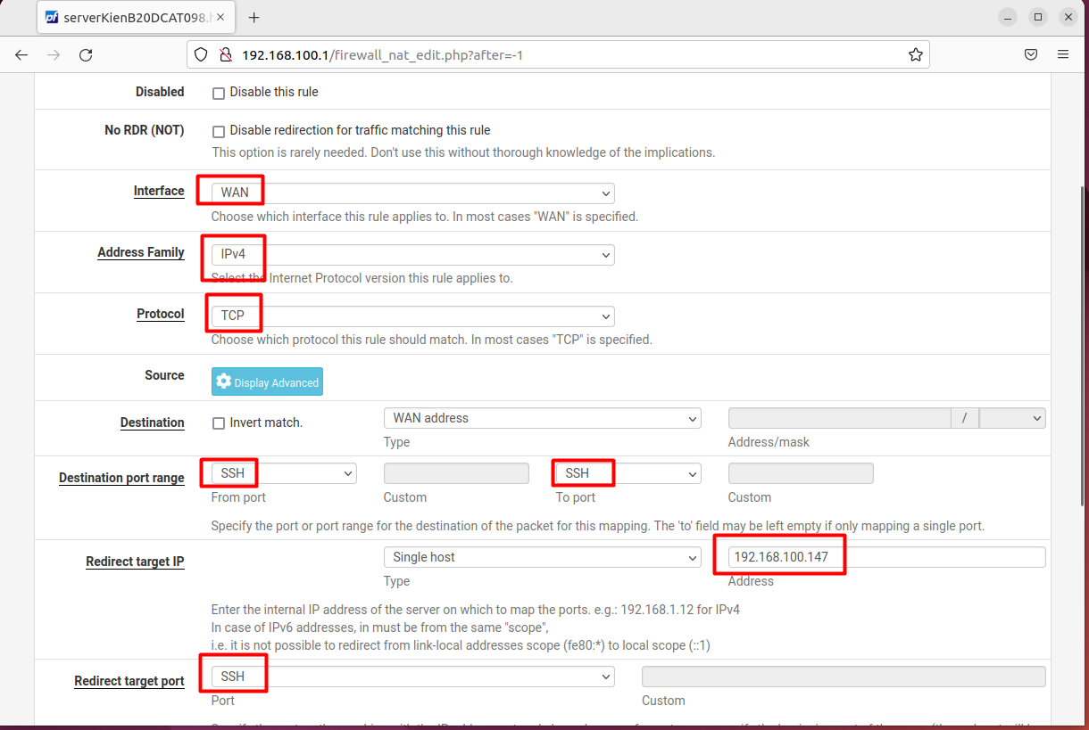

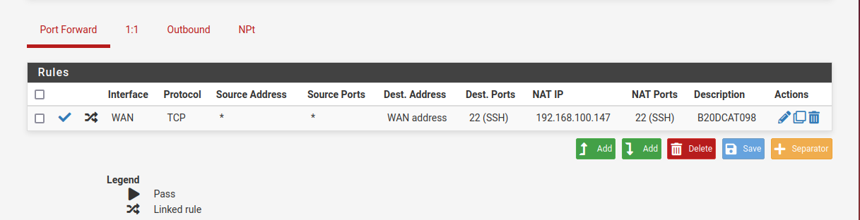

**Kiểm tra bằng cách truy cập ssh tới 10.10.19.1, rồi gõ ifconfig để kiểm tra IP máy có phải là 192.168.100.147 hay không?**

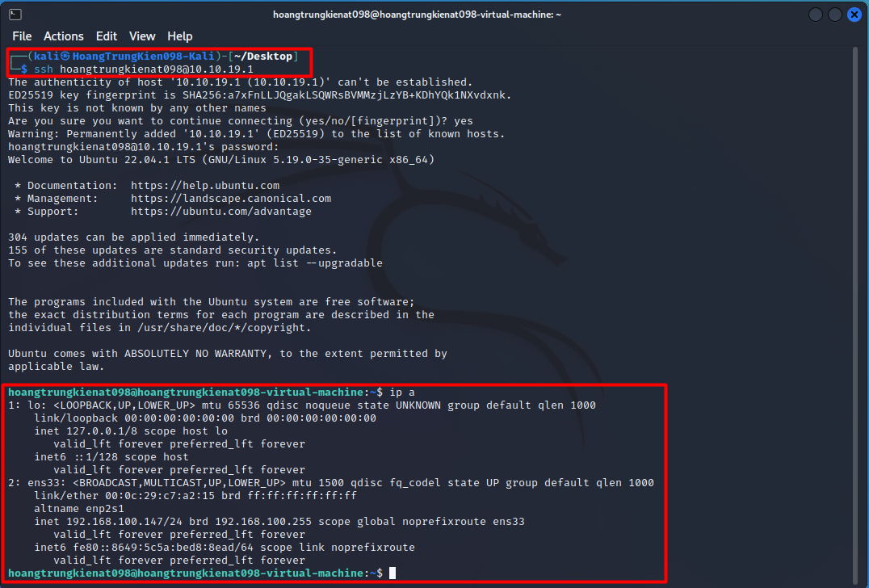

**BÀI THỰC HÀNH SỐ 6**

**Tìm hiểu và cài đặt, cấu hình NIDS**

**II.BÁO CÁO THỰC HÀNH**

 Các máy có địa chỉ IP và kết nối mạng LAN.

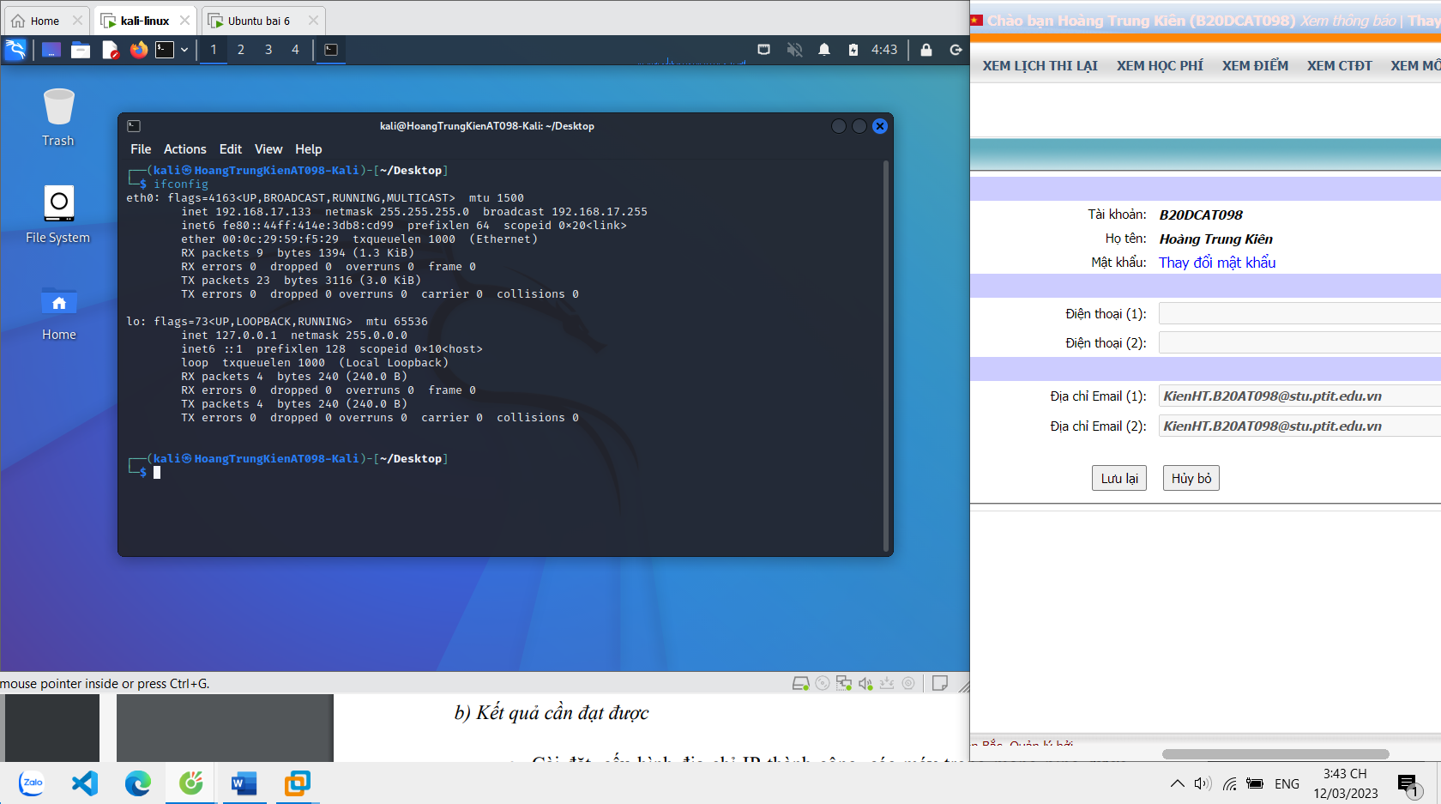

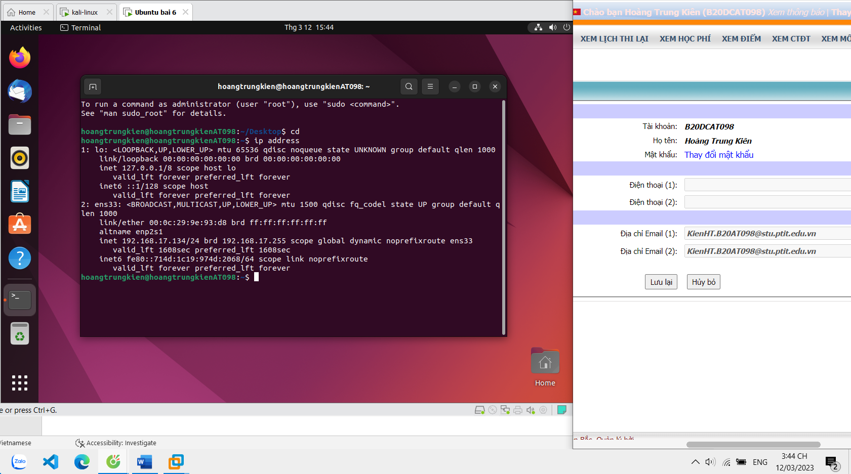

Tải, cài đặt Snort và chạy thử Snort. Kiểm tra log của Snort để đảm bảo Snort hoạt động bình thường.

Gõ lệnh sudo apt-get install snort* để cài đặt và ấn ok



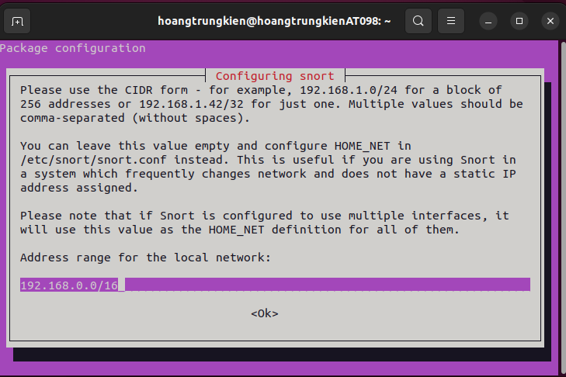

Để kiểm tra phiên bản

Gõ lệnh: snort -V

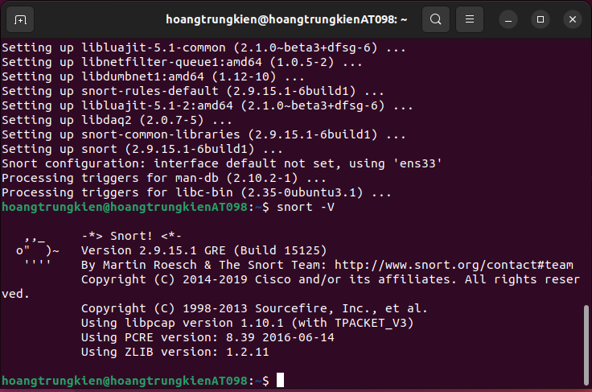

Cấu hình Snort



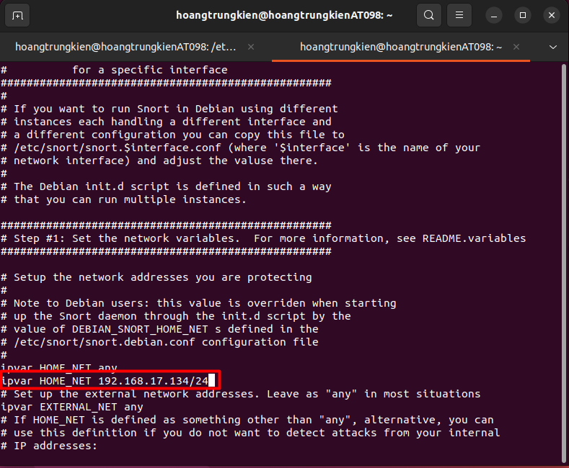

Tạo các luật Snort để phát hiện 3 dạng rà quét, tấn công hệ thống:

+ Phát hiện các gói tin ping từ bất kỳ một máy nào gửi đến máy chạy Snort. Hiển thị thông điệp khi phát hiện có các gói Ping gửi đến

+ Phát hiện các gói tin rà quét từ bất kỳ một máy nào gửi đến máy chạy Snort trên cổng 80.

+ Phát hiện tấn công TCP SYN Flood từ bất kỳ một máy nào gửi đến máy chạy Snort. Hiển thị thông điệp khi phát hiện đang bị tấn công TCP SYN Flood.

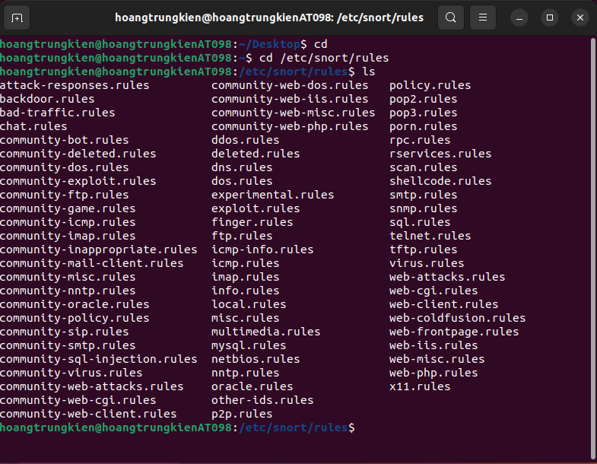



alert icmp any any -> 192.168.17.134 any (msg: "hoangtrungkienat098 detected ping packets are sending"; sid: 1000001;)

alert tcp $EXTERNAL_NET any -> $HOME_NET 80 (msg: "hoangtrungkienat098 detected ping packets scanning on gate 80"; sid: 1001002; rev: 1;)

alert tcp any any -> $HOME_NET any (msg: hoangtrungkienat098 detected being attacked by TCP SYN Flood"; sid: 10001003; rev: 1;)

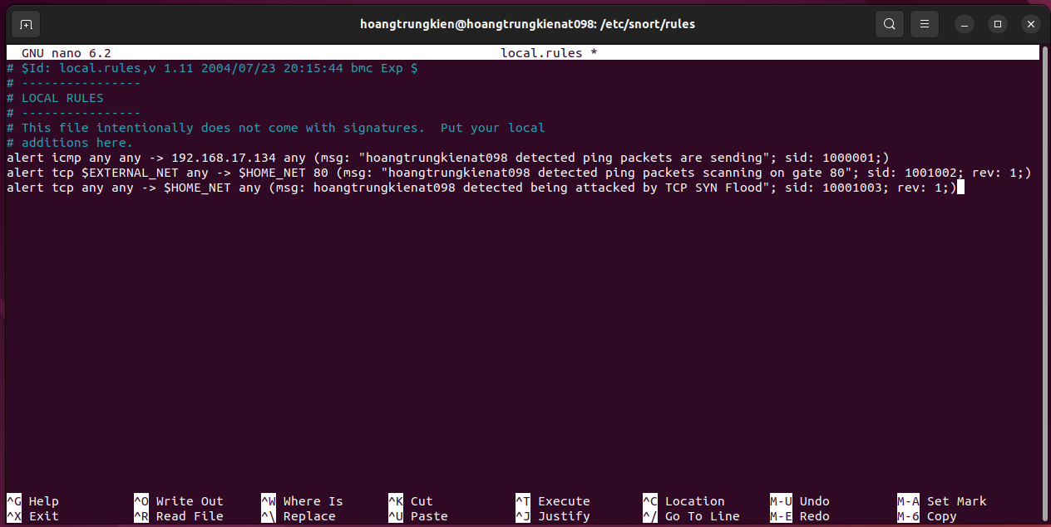

Trước tiên phải kích hoạt firewall và cổng 80 trên máy Snort

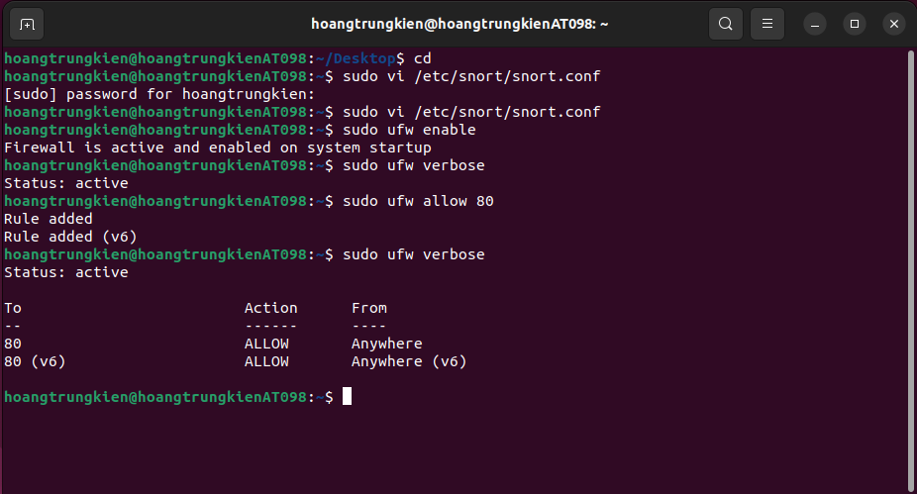

Thực thi tấn công và phát hiện sử dụng Snort:



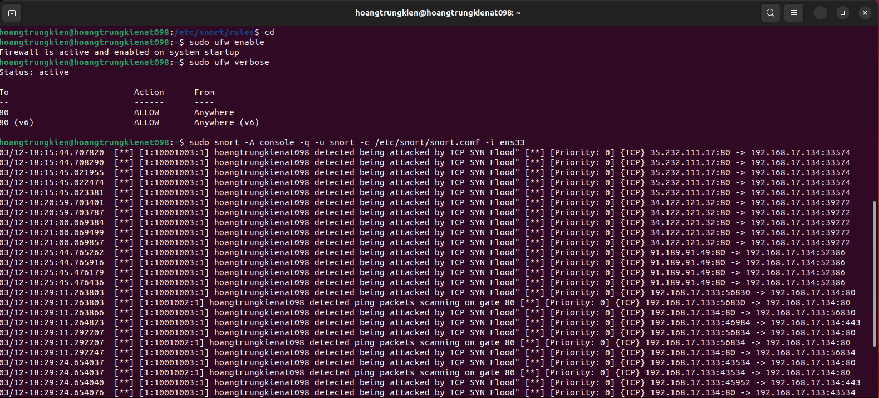

+ Từ máy Kali, sử dụng lệnh ping để ping máy Snort. Trên máy Snort kiểm tra kết quả phát hiện trên giao diện terminal hoặc log của Snort.

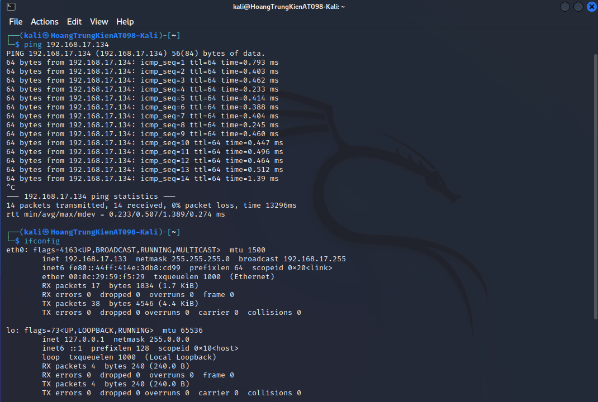

+ Từ máy Kali, sử dụng công cụ nmap để rà quét máy Snort (dùng lệnh: nmap -sV -p80 - A <địa chỉ IP máy Snort>). Trên máy Snort kiểm tra kết quả phát hiện trên giao diện terminal hoặc log của Snort

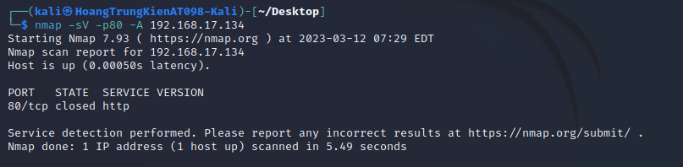

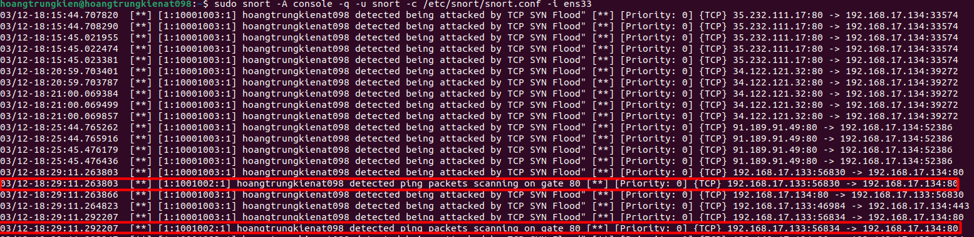

+ Từ máy Kali, sử dụng công cụ hping3 để tấn công TCP SYN Flood máy Snort (dùng lệnh: hping3 -c 15000 -d 120 -S -w 64 -p 80 --flood --rand-source <địa chỉ IP máy Snort>). Trên máy Snort kiểm tra kết quả phát hiện trên giao diện terminal hoặc log của Snort.

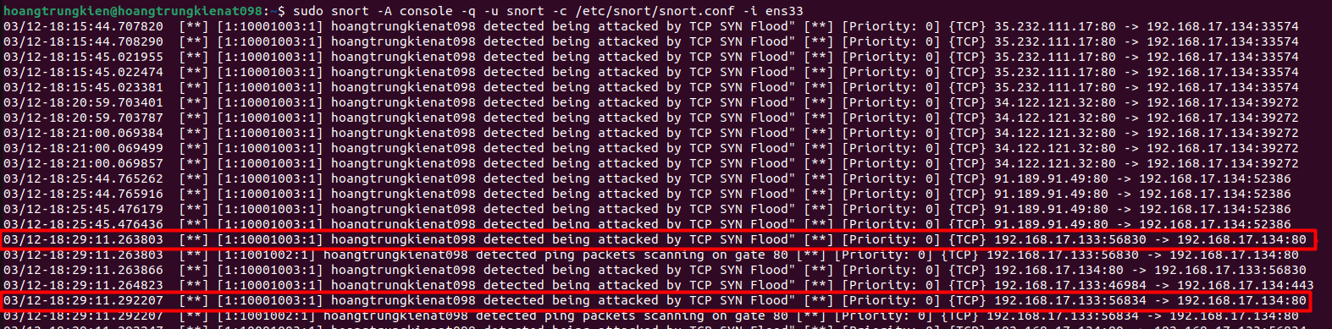

**BÀI THỰC HÀNH SỐ 7**

**Tìm hiểu và cài đặt, cấu hình máy chủ VPN**

**II. BÁO CÁO THỰC HÀNH.**

1. Kiểm tra IP (máy ảo win, máy ảo linux)

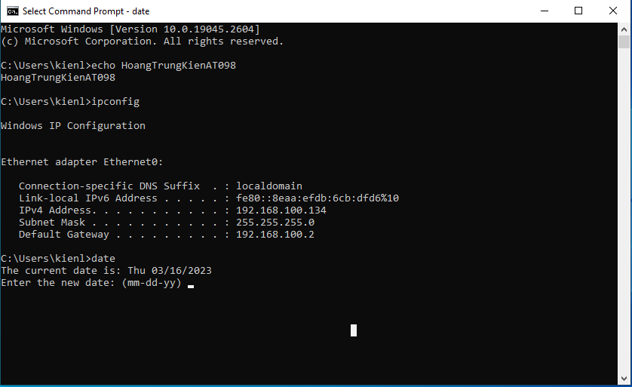

2.Tải SoftEther VPN server , cài đặt và cấu hình VPN server

- Tải SoftEther VPN server trên máy Linux

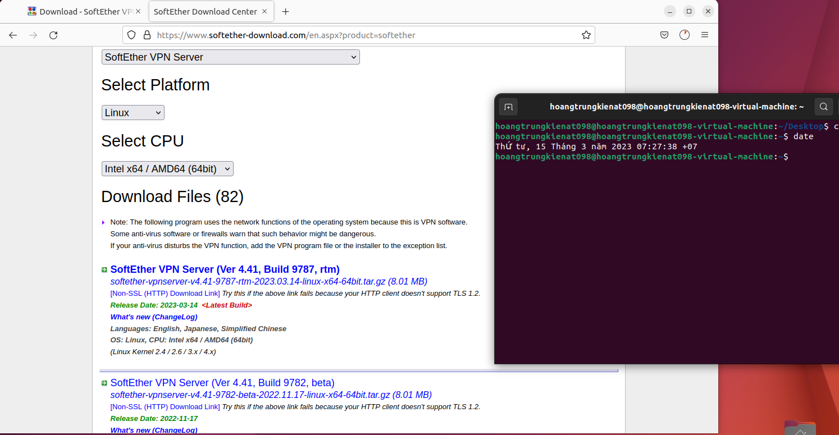

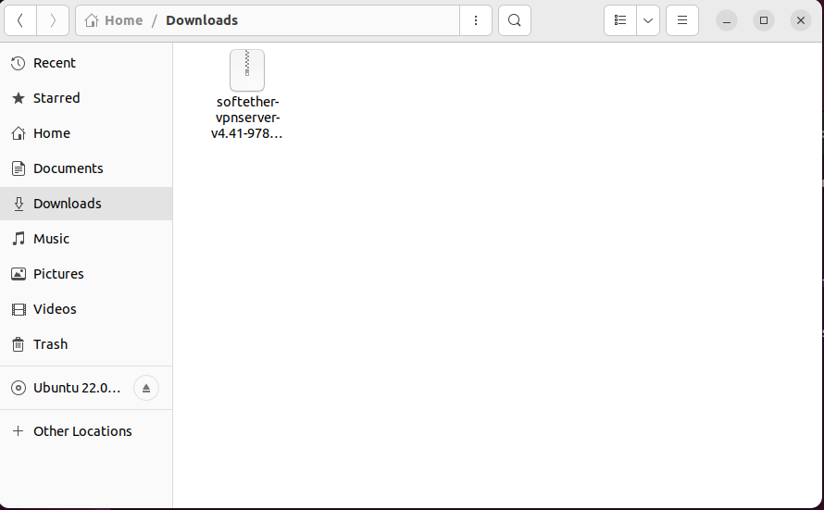

Giải nén file vừa tải

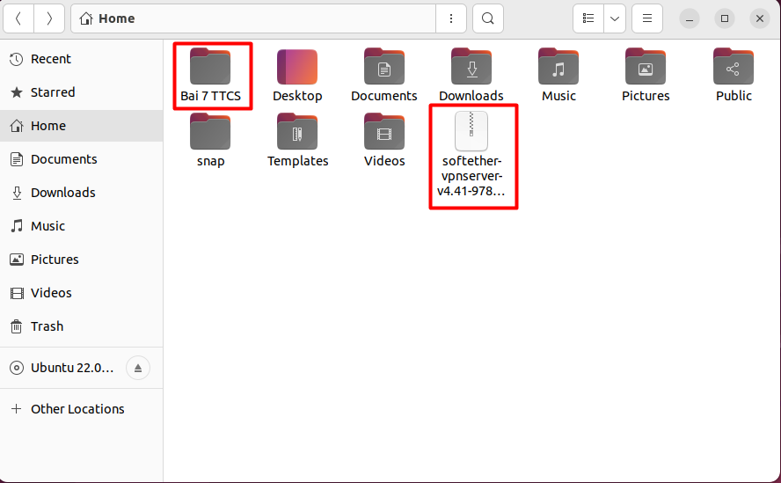

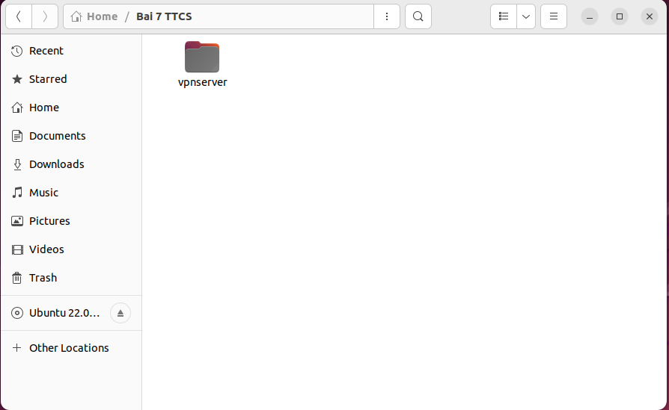

Cài GCC:

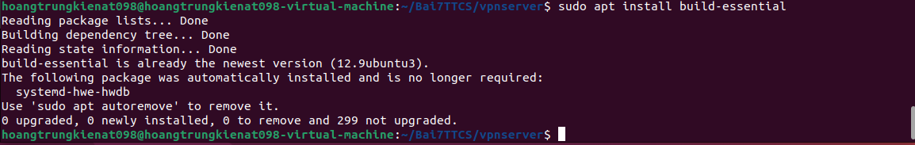

Chuyển vào thư mục VPN server: cd vpnserver. Biên dịch và cài đặt: make (lưu ý hệ thống phải có sẵn trình biên dịch gcc)

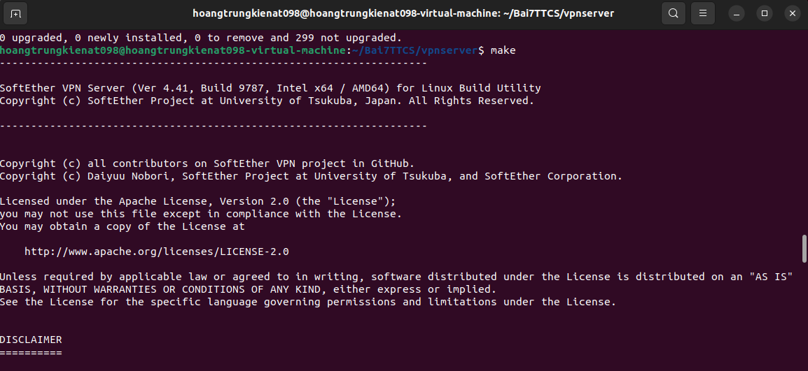

Khởi động máy chủ VPN: sudo ./vpnserver star

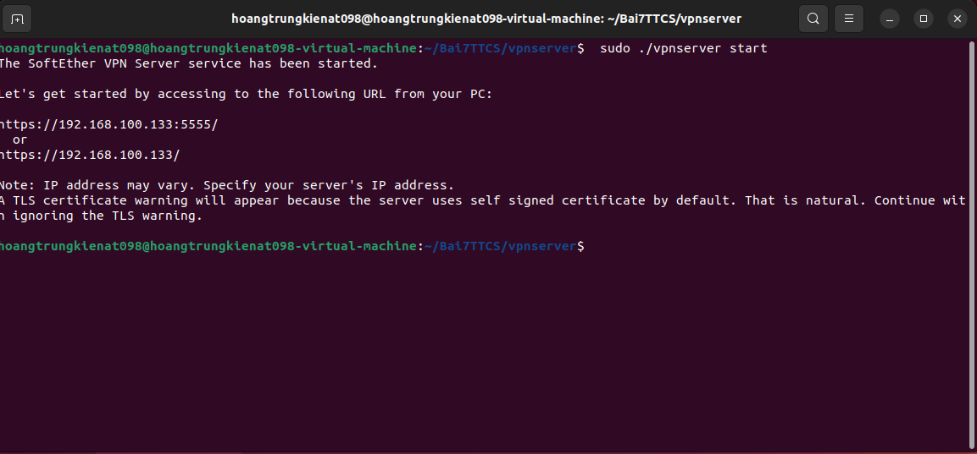

- Chạy tiện ích quản trị VPN Server: ./vpncmd (chọn chức năng số 1 và gõ Enter 2 lần để vào giao diện quản trị). Tạo Virtual Hub và tài khoản người dùng VPN trong giao diện quản trị:

- Tạo 1 Virtual Hub mới: HubCreate <name> /PASSWORD:password(<name> là tên Virtual Hub - dùng mã sinh viên làm tên Virtual Hub)

- Chọn Virtual Hub đã tạo: Hub <ten Virtual Hub>

- Tạo 1 người dùng VPN mới: UserCreate <msv-ten>  /GROUP:none /REALNAME:Tên sinh viên /NOTE:none

-Đặt mật khẩu cho người dùng: UserPasswordSet <msv> /PASSWORD:password

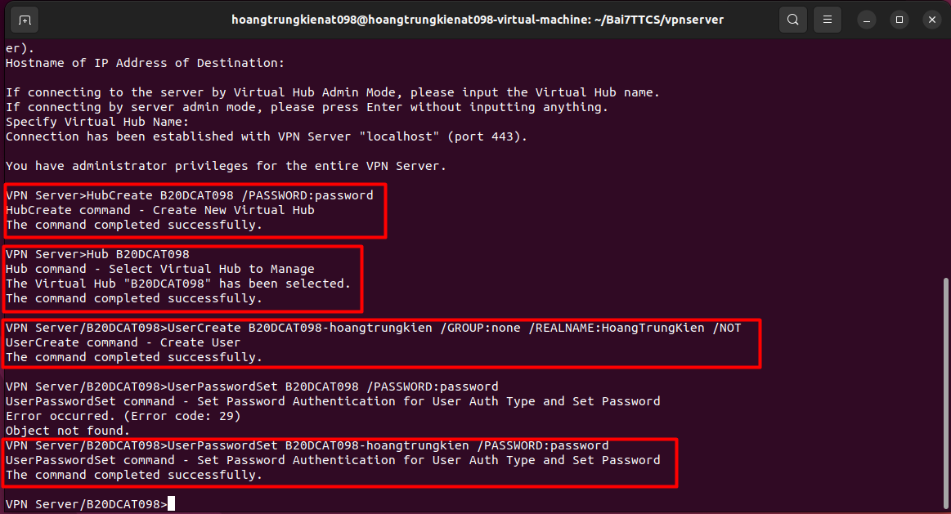

3.Tải SoftEther VPN client cho Windows

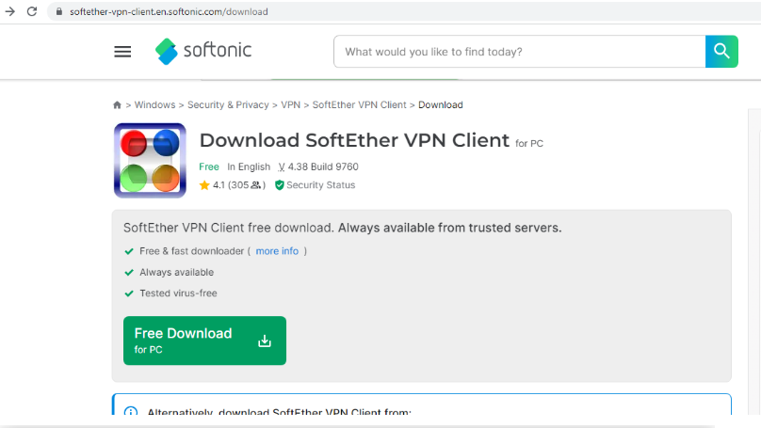

Tải và cài đặt

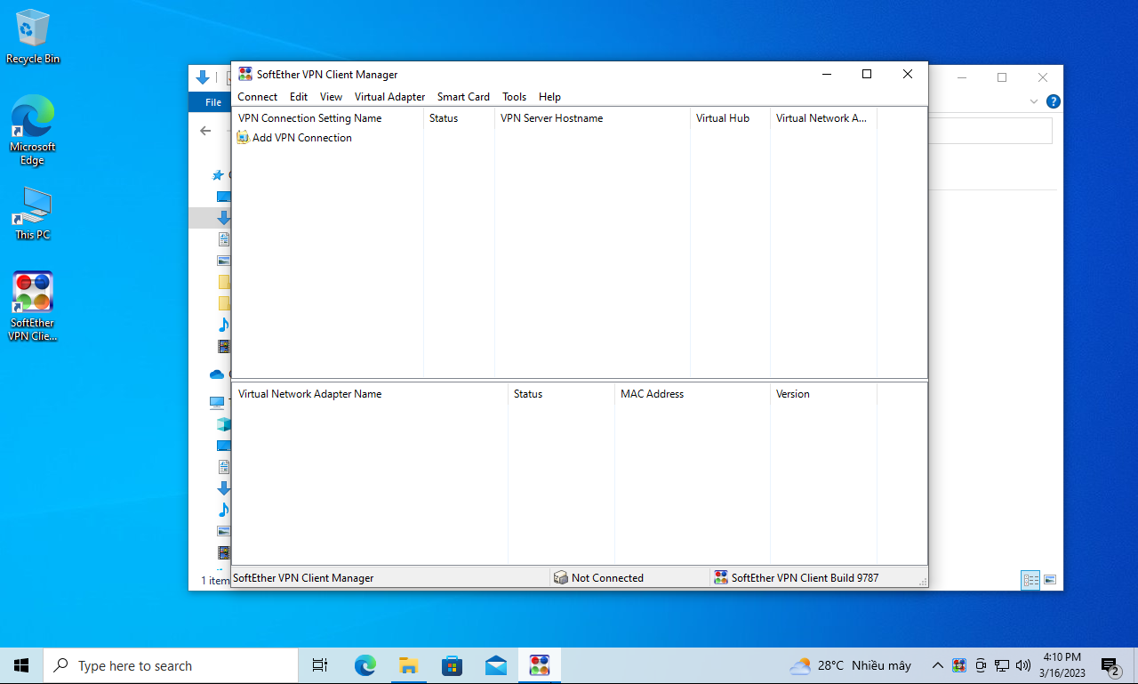

Tạo và kiểm tra kết nối VPN:

-Từ giao diện SoftEther VPN Client Manager tạo 1 kết nối mới (Add New Connection)

-Với địa chỉ IP của máy chủ VPN

-Tên Virtual Hub

-Tên và mật khẩu người dùng

-Đặt tên kết nối

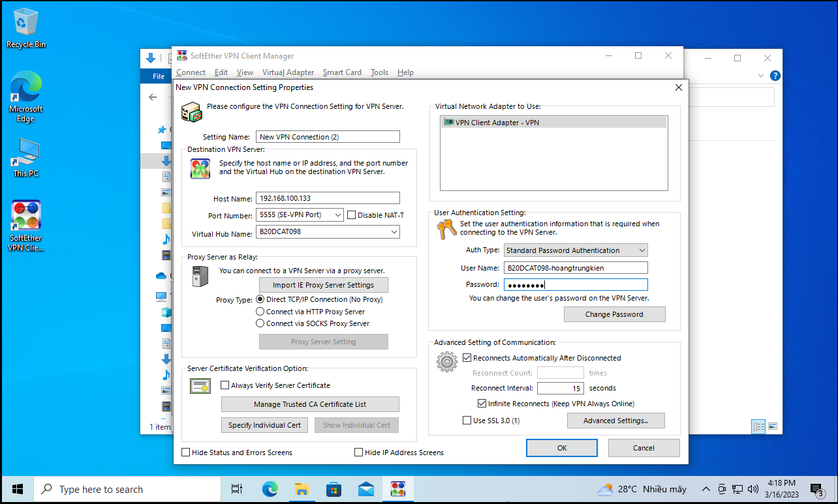

Thử kết nối: Nếu thành công sẽ báo connected

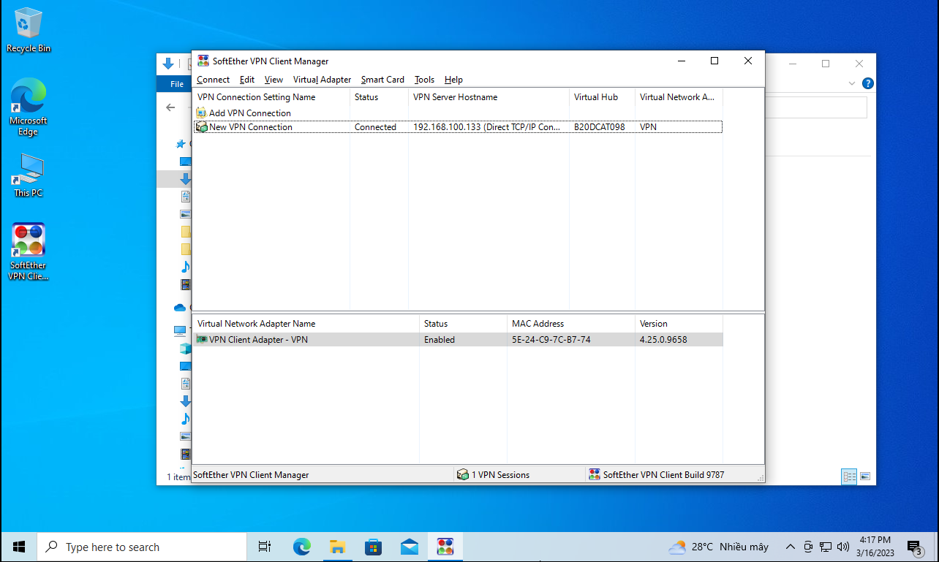

Kiểm tra kết nối bên máy chủ: Chuyển sang máy chủ VPN, mở 1 terminal mới chuyển đến thư mục bai7ttcs/vpnserver/server_log để kiểm tra log trên VPN server:

sudo grep <msv> bai7ttcs/vpnserver/server_log/*.log

==> Hiển thị các dòng log có liên quan đến <msv>

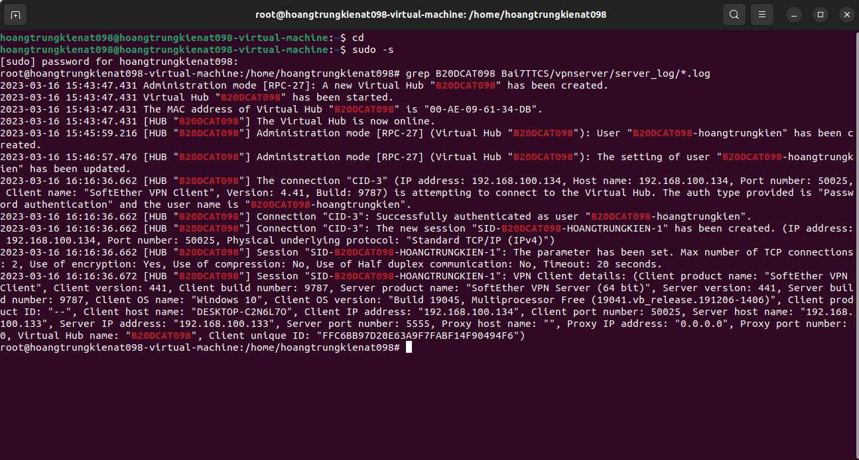

Xem file server_log/*.log

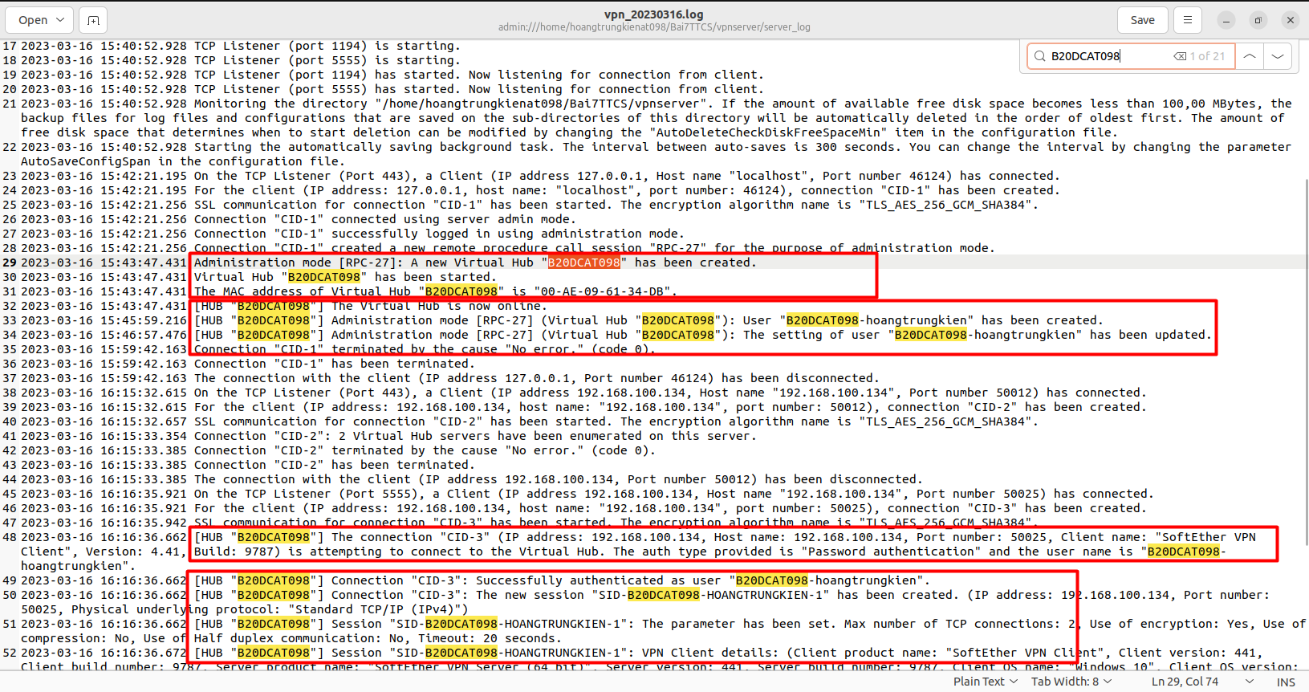

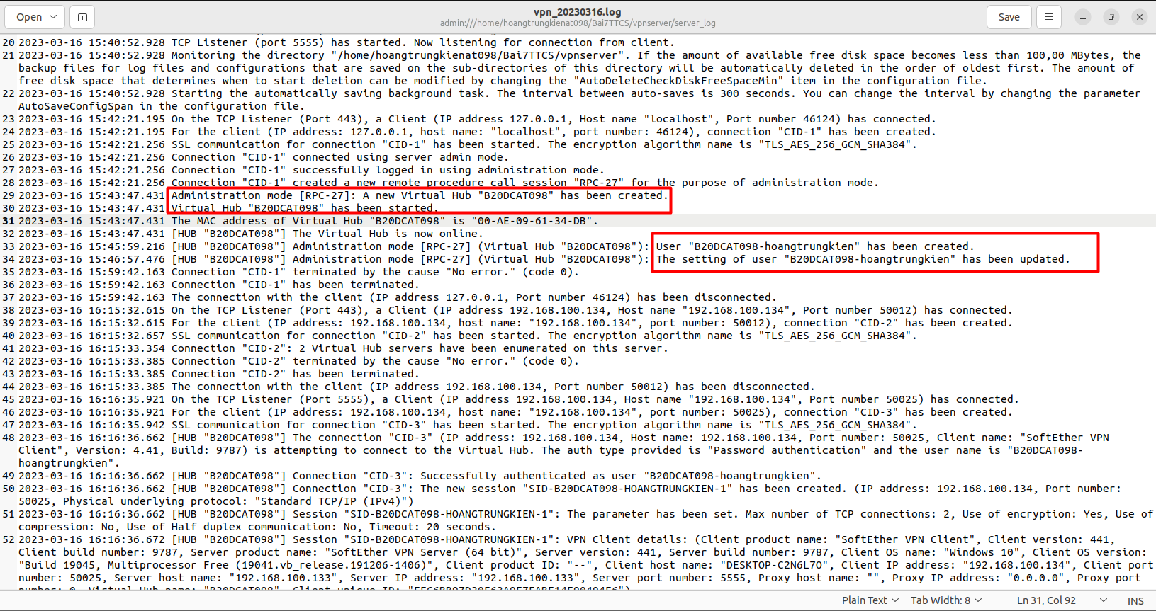

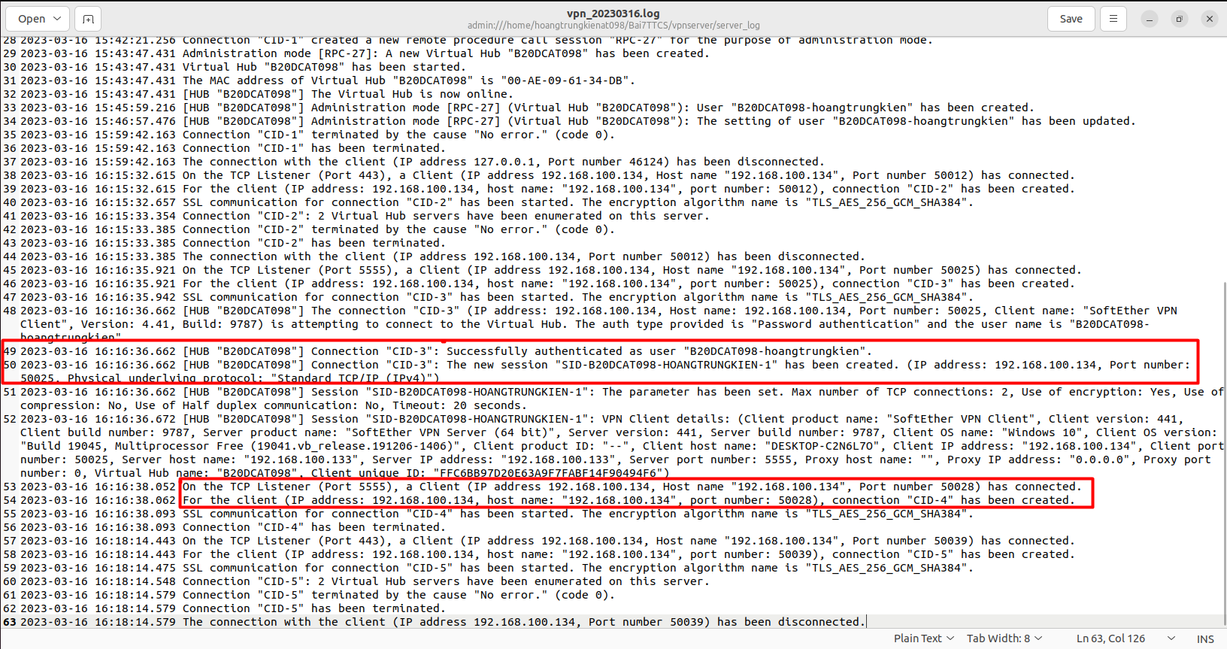

**BÀI THỰC HÀNH SỐ 8**

**Đảm bảo an toàn với mã hóa**

II. Báo cáo thực hành

1. Sử dụng công cụ VeraCrypt để mã hóa thư mục. Đặt tên thư mục theo mã sinh viên và có chứa 1 số file khác nhau.

Cài đặt thành công công cụ VeraCrypt

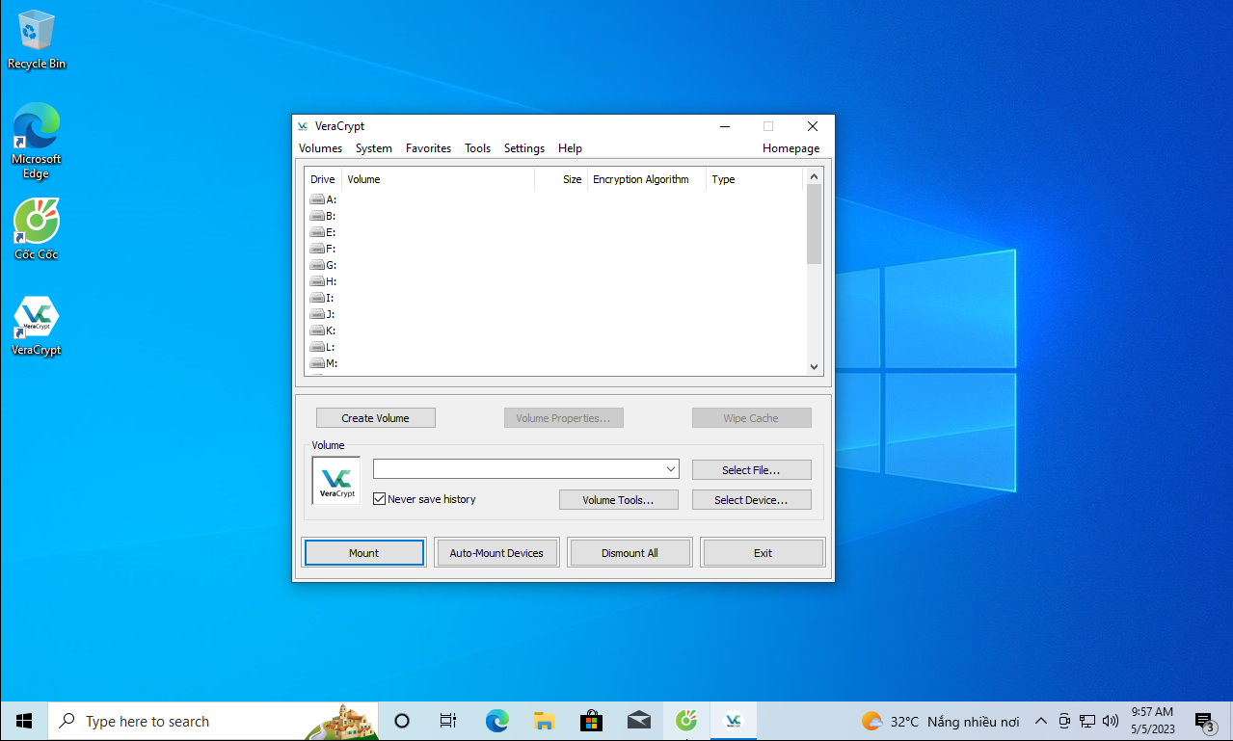

Tạo thư mục mã hóa

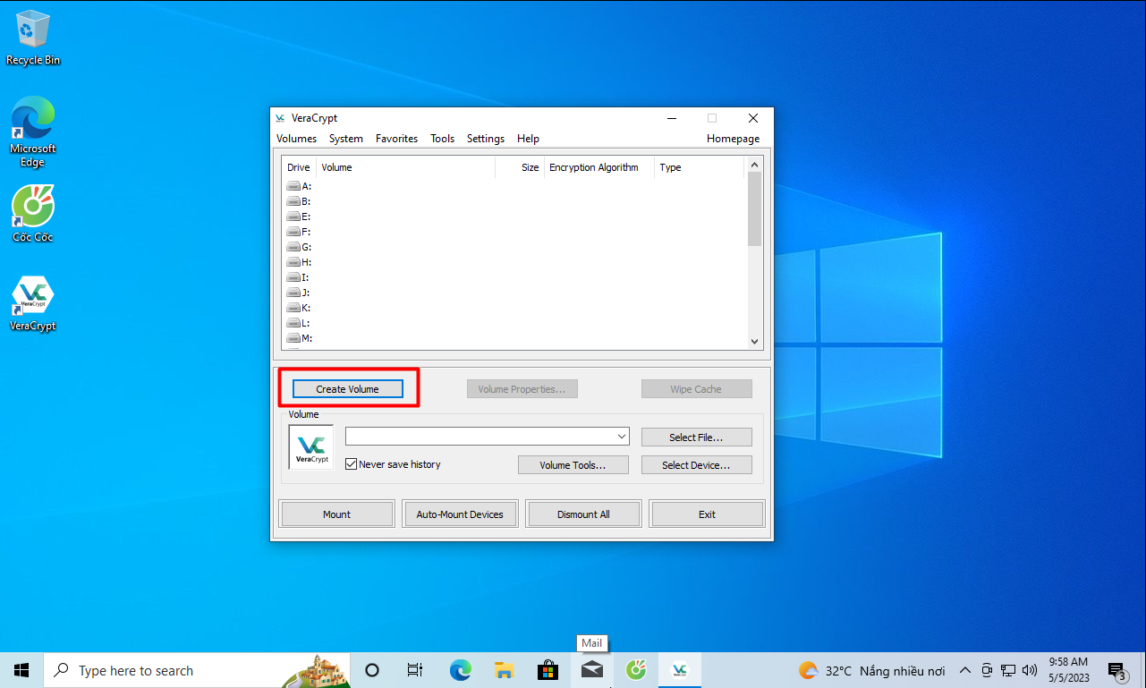

Chọn Creat an encrypted file container

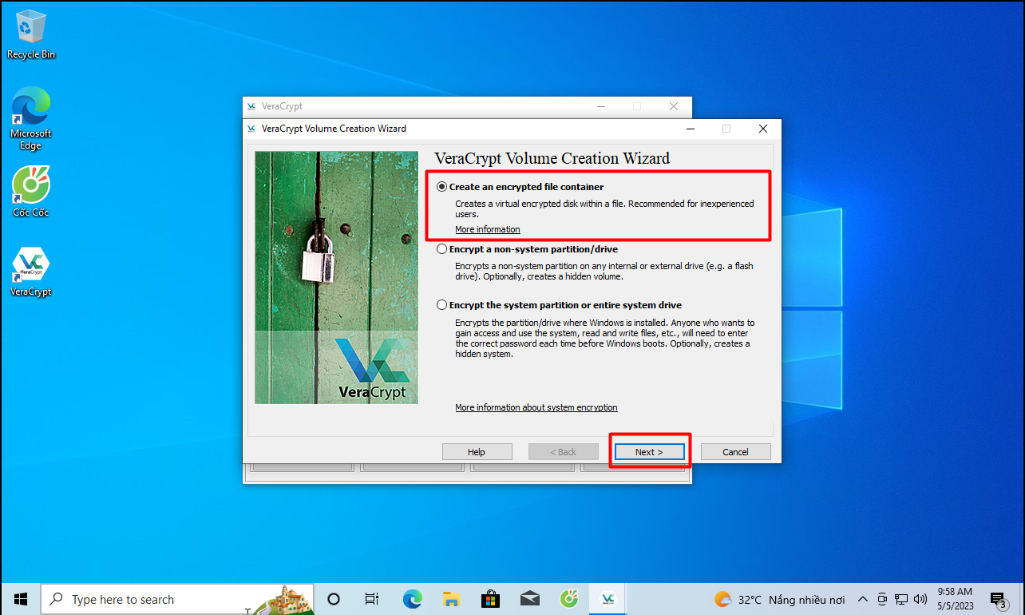

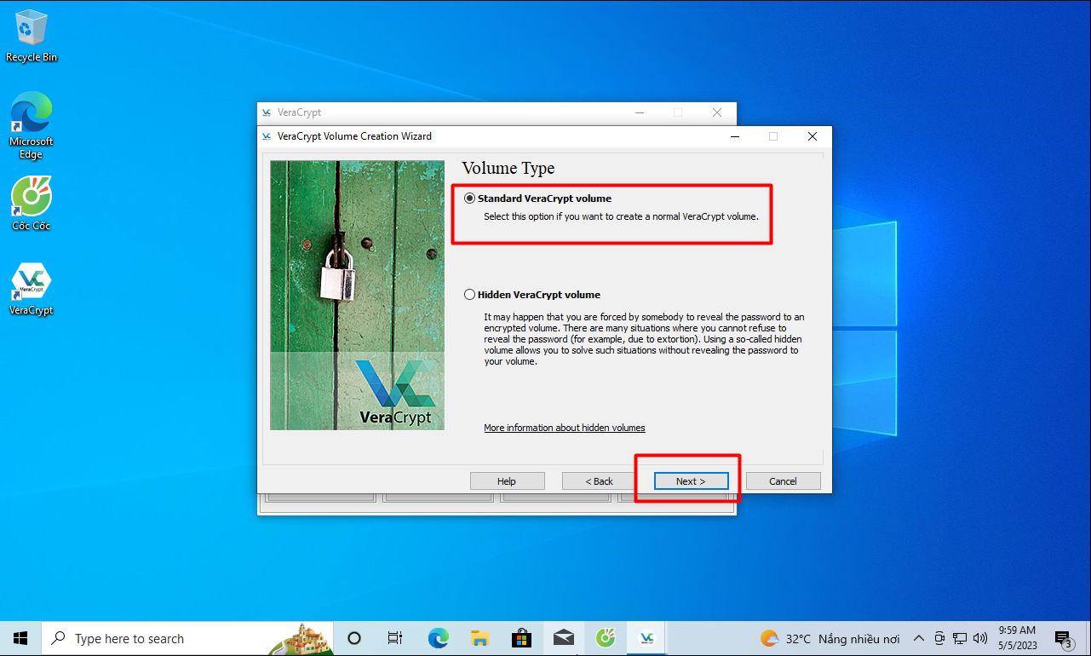

Đặt tên cho folder muốn mã hóa

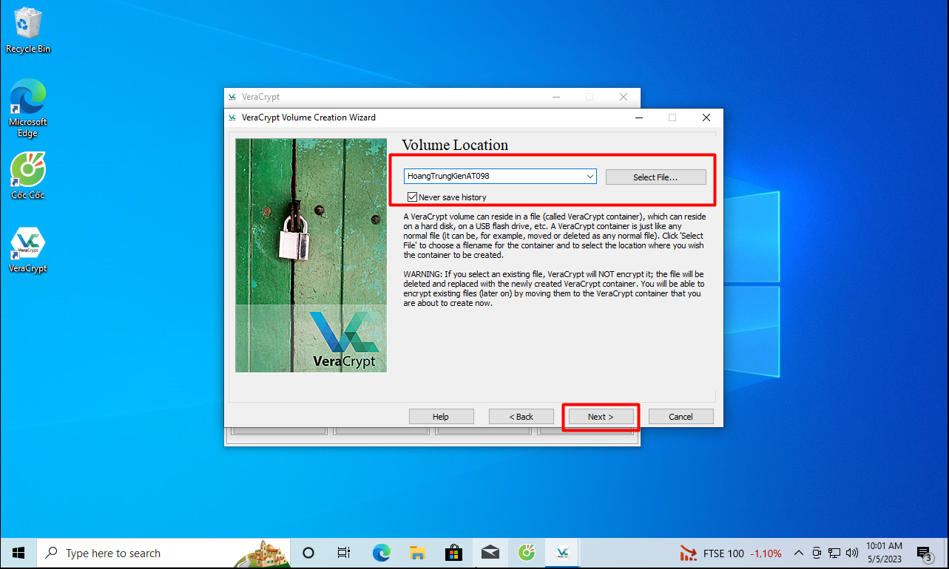

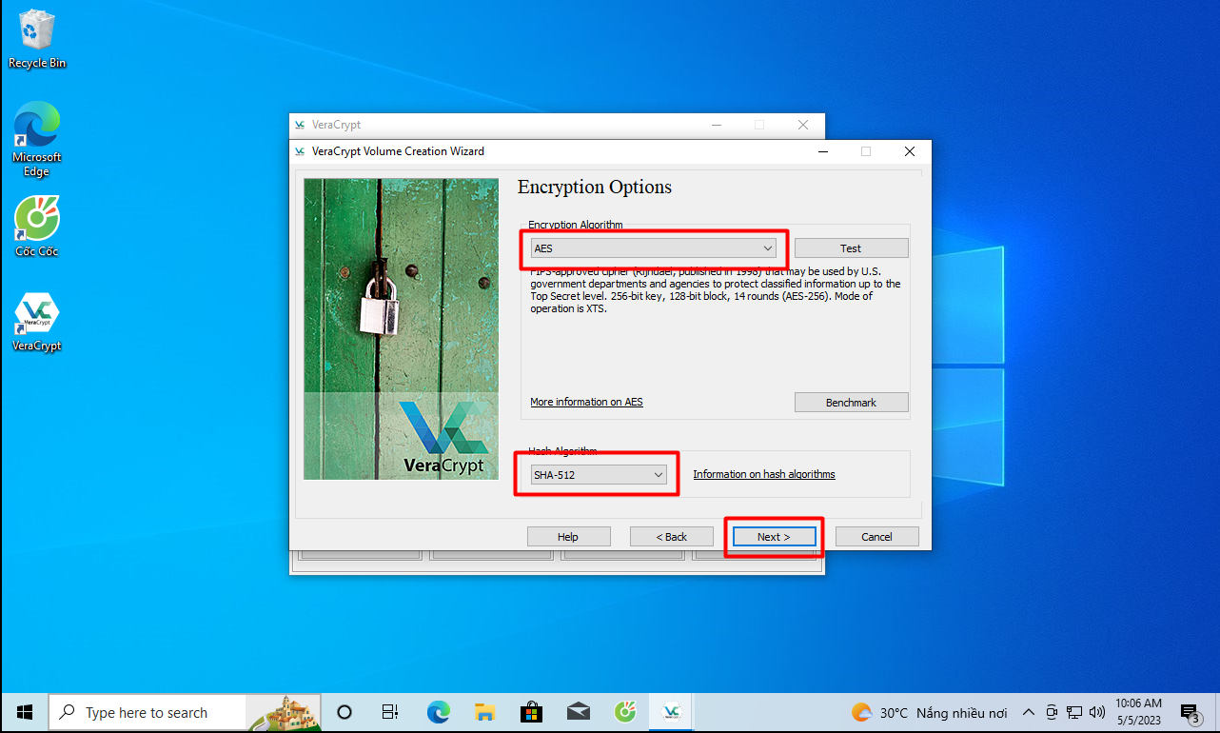

Chọn kích thước

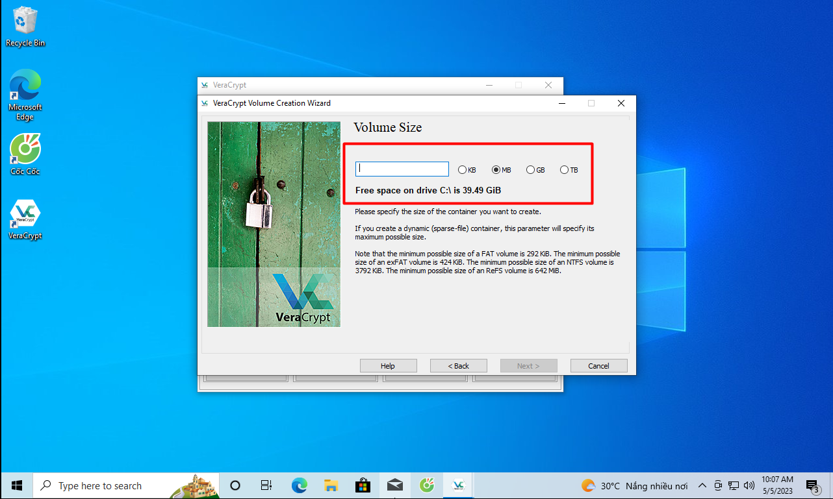

Tạo mật khẩu để mã hóa

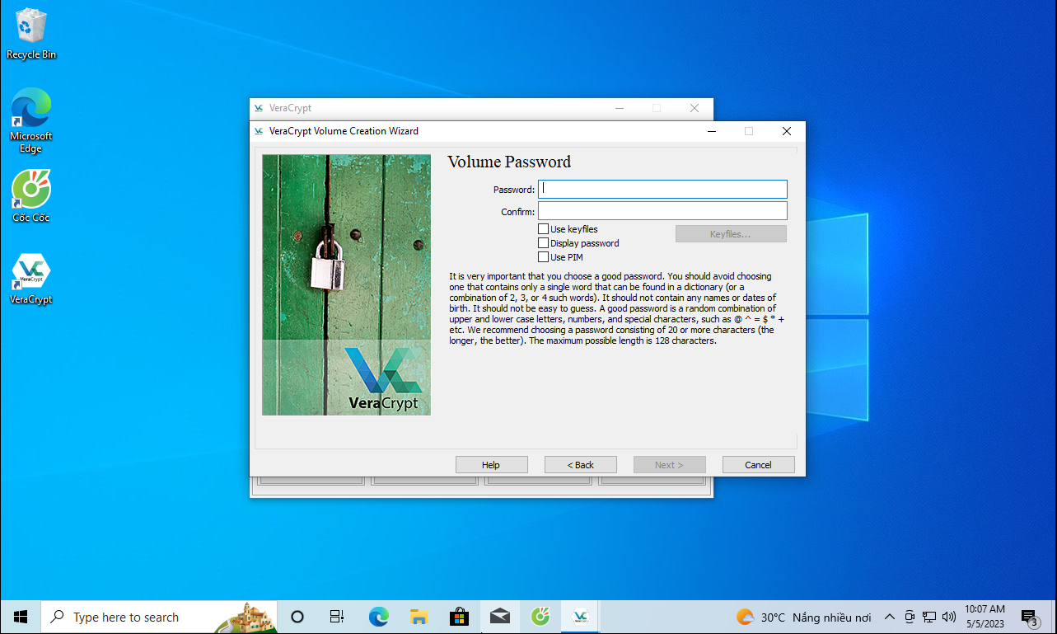

Quá trình mã hóa

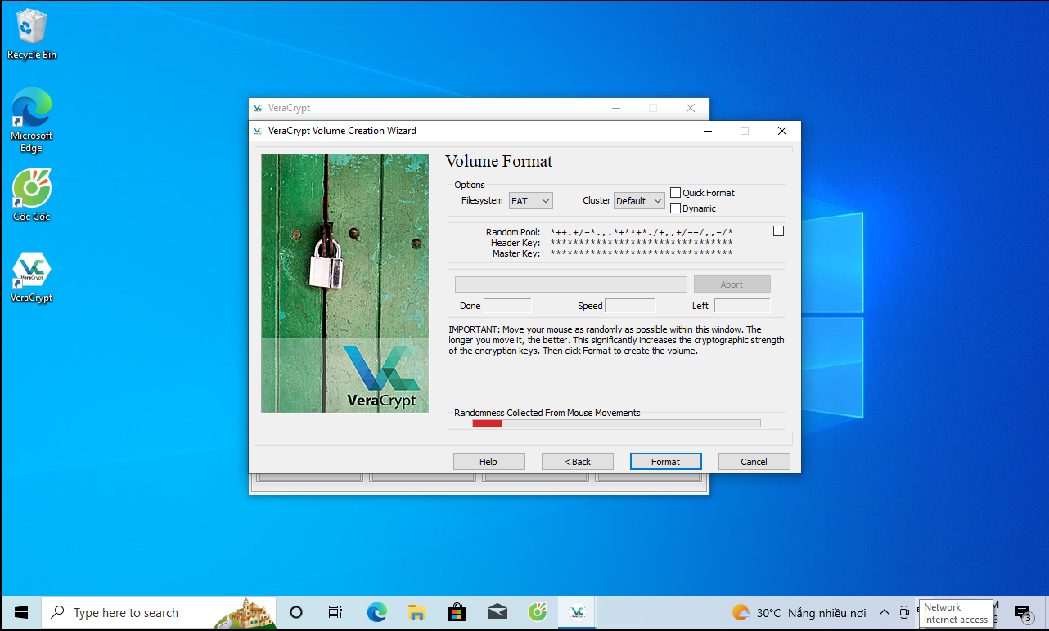

Mã hóa thành công thư mục

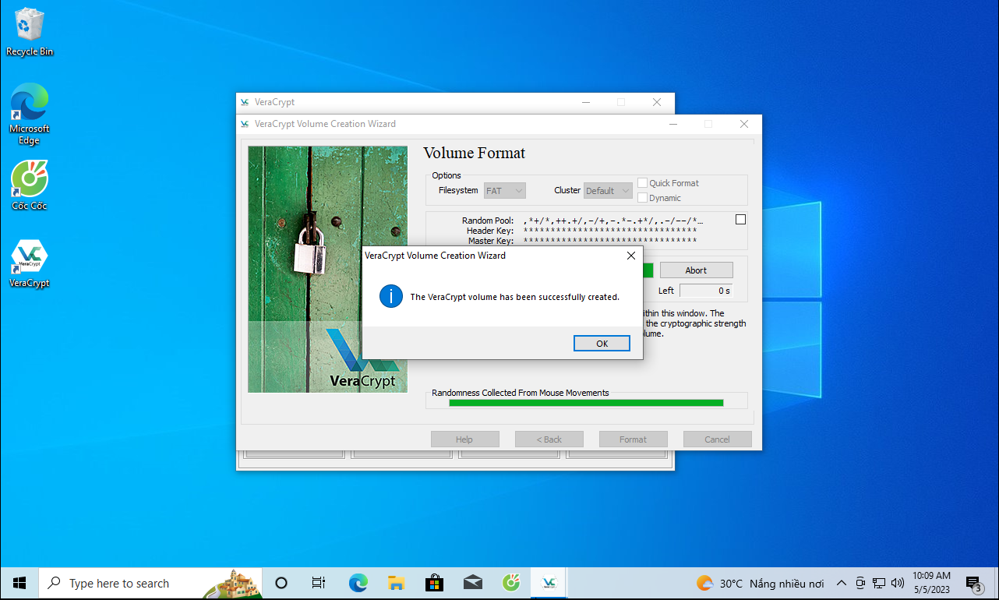

-Giải mã mã hóa bằng VeraCrpyt

Để xem folder đã mã hóa, chọn ổ A để mount (Giải mã)

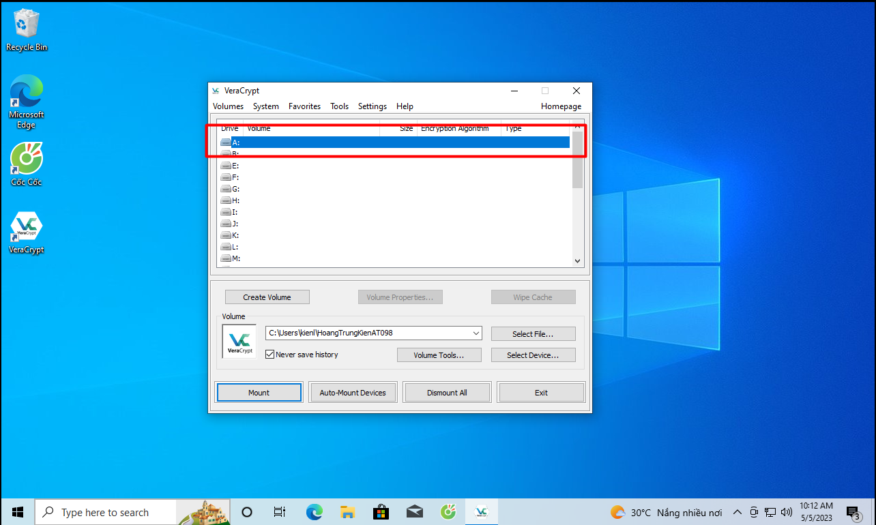

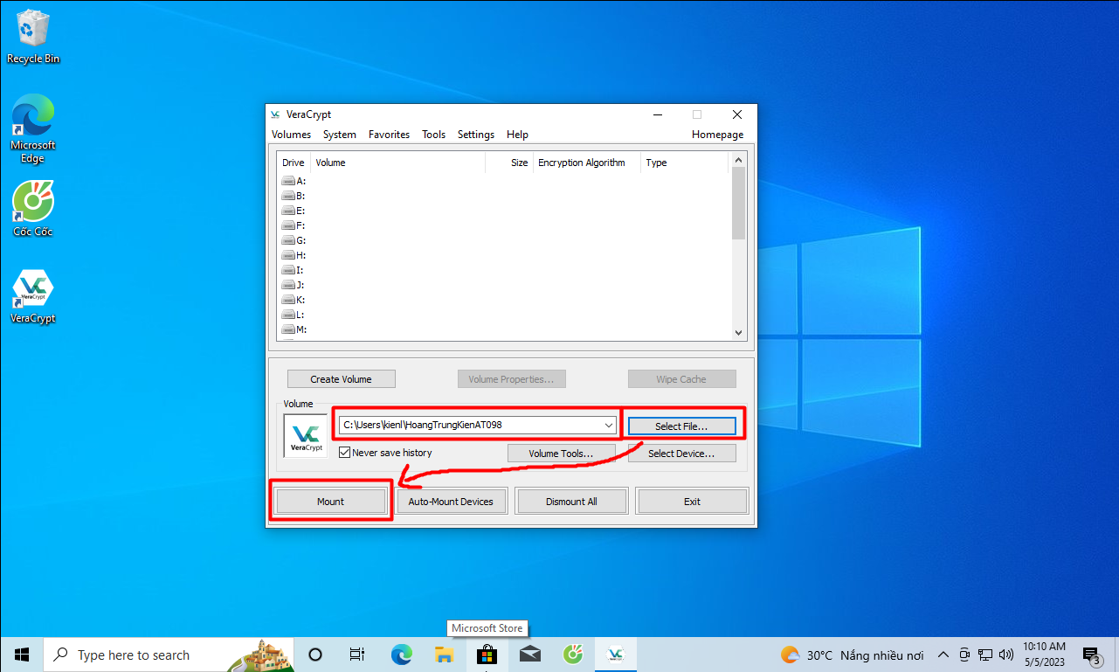

Nhập password vừa tạo để mở folder

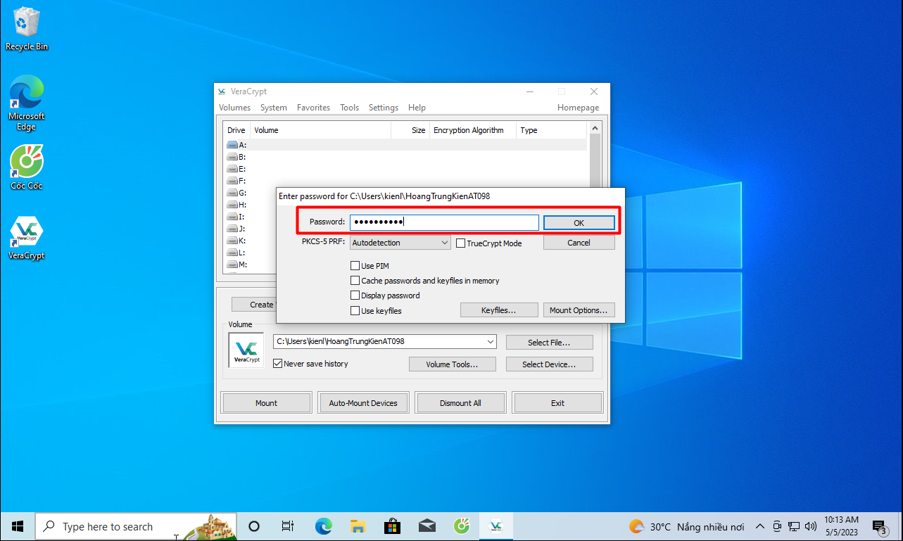

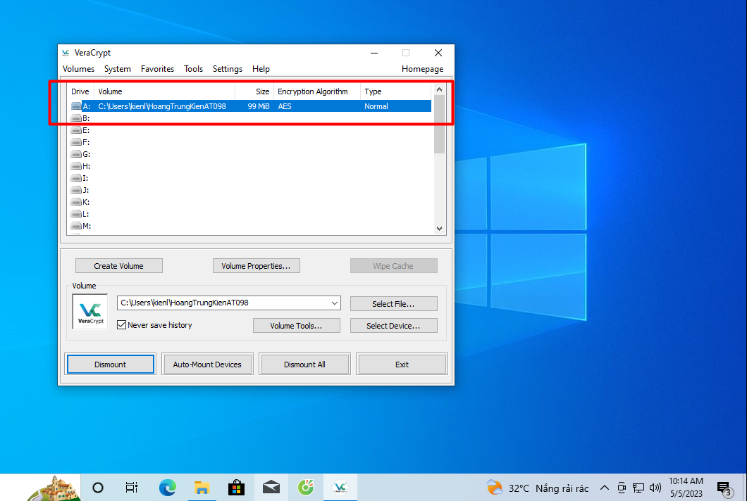

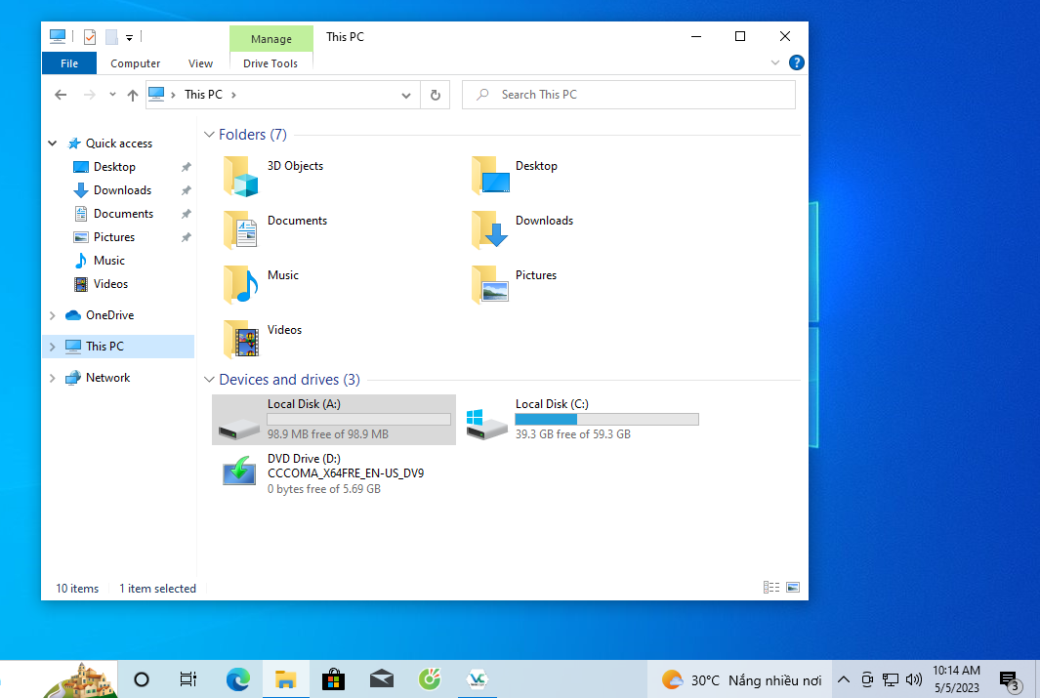

Có thể thêm các tài liệu vào folder đã được mã hóa

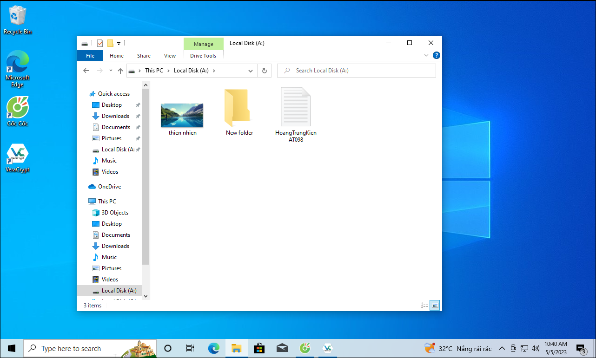

Đóng thư mục mã hóa

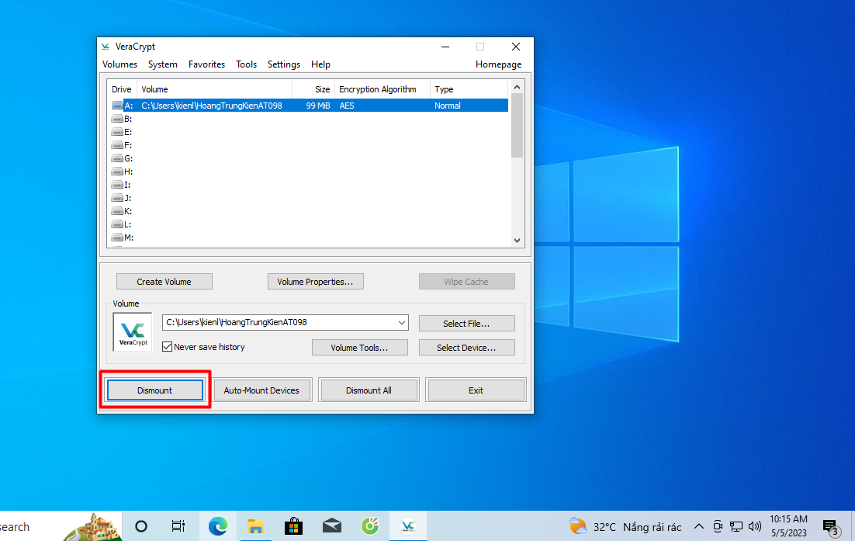

Khi mở lại các file trong folder đc mã hóa thì ko thể xem được

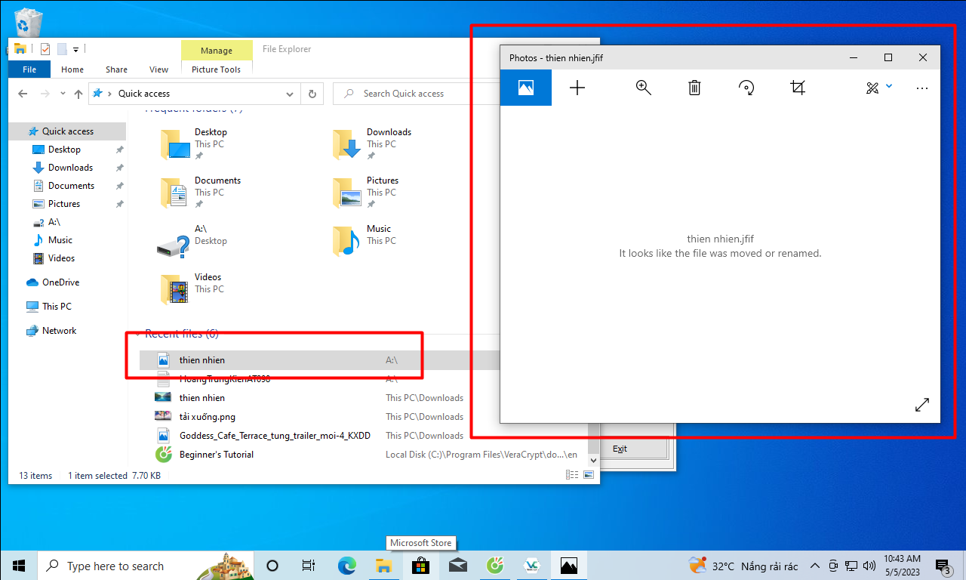

- Sử dụng công cụ VeraCrypt để hóa mã file. Yêu cầu thực hiện trên ít nhất 2 loại file bao gồm: file văn bản và file đa phương tiện (định dạng ảnh, video, hoặc âm thanh).

+Tạo file mã hóa ảnh

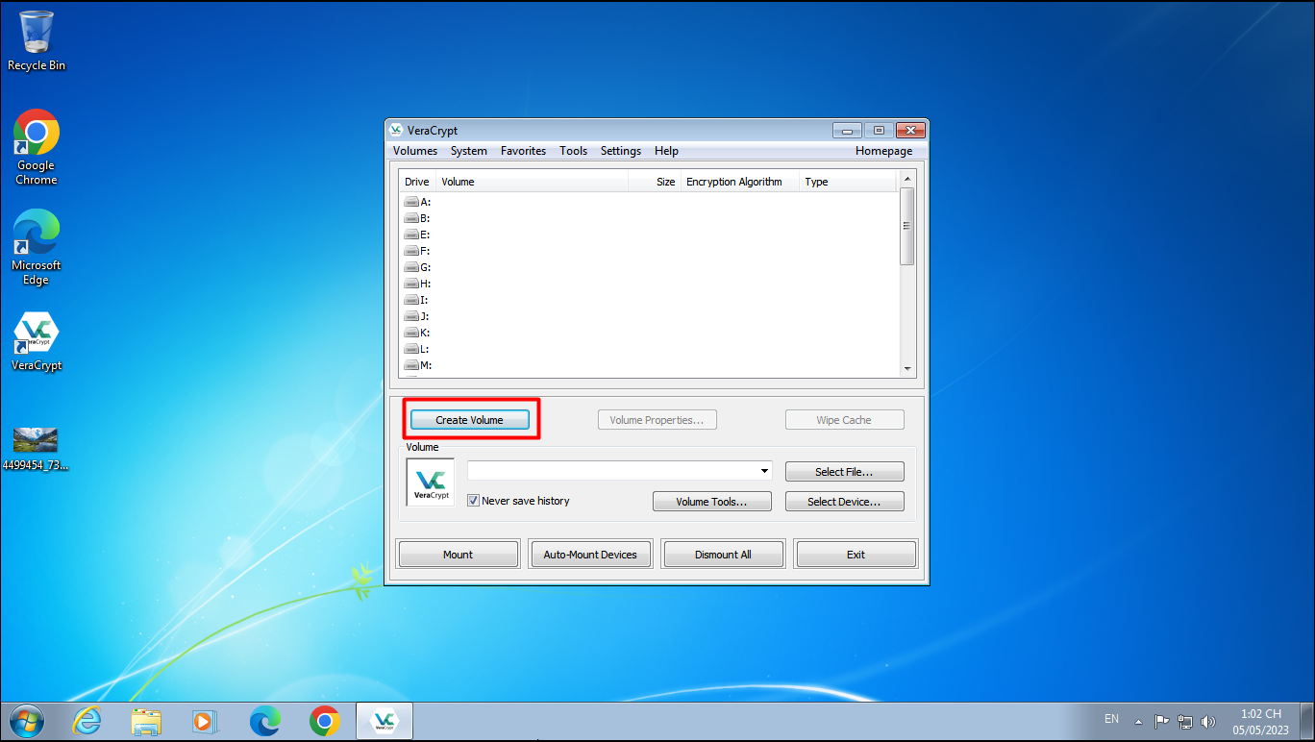

Chọn ảnh mã hóa

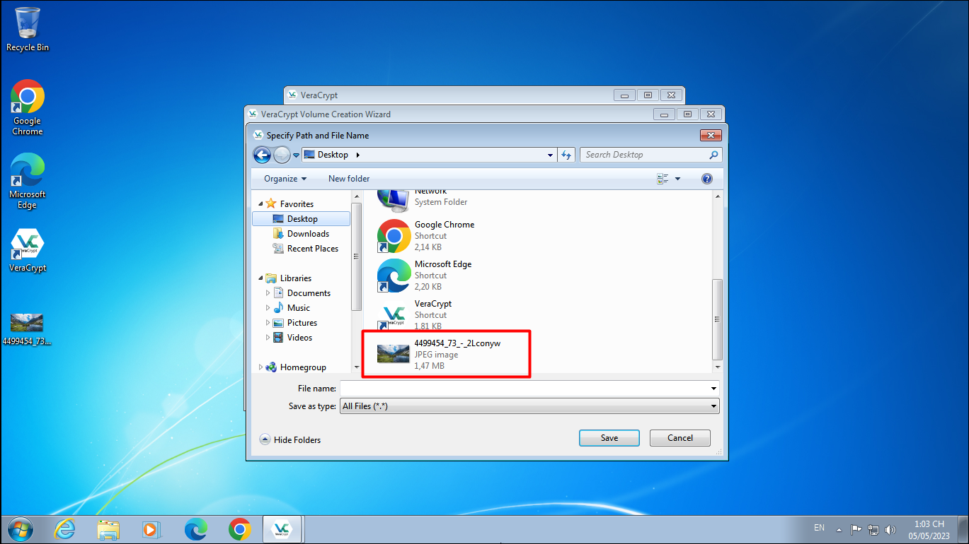

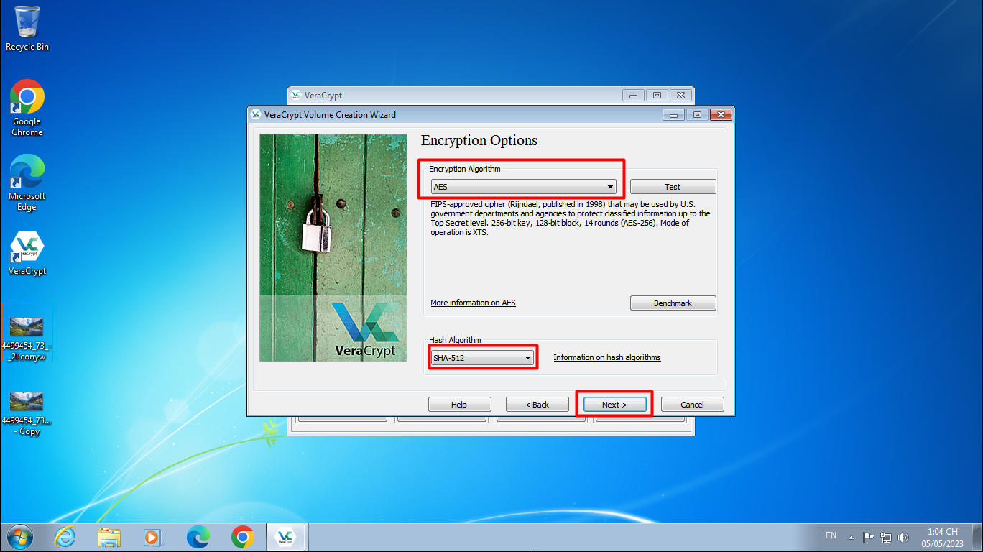

Chọn kích thước

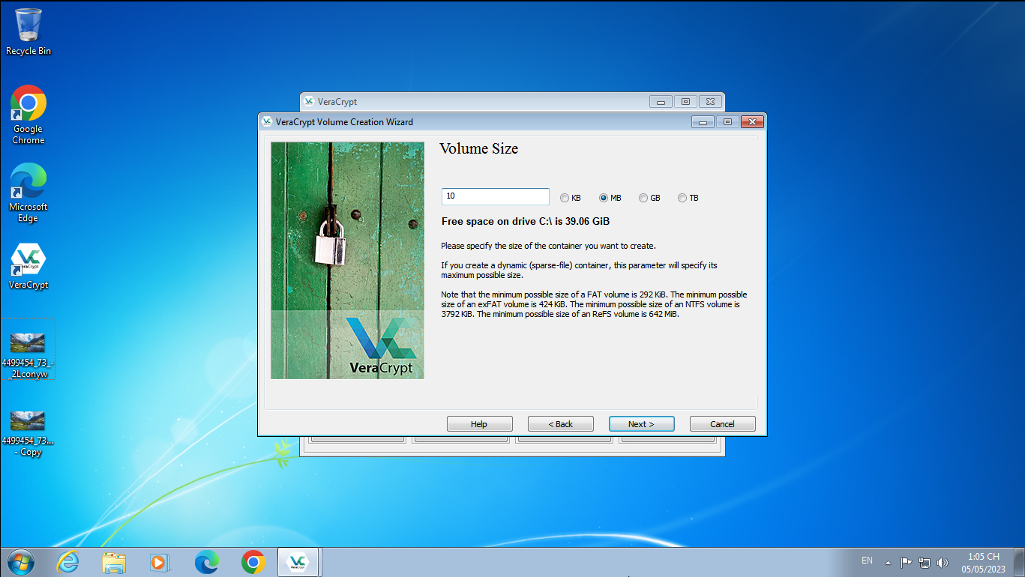

Tạo mật khẩu

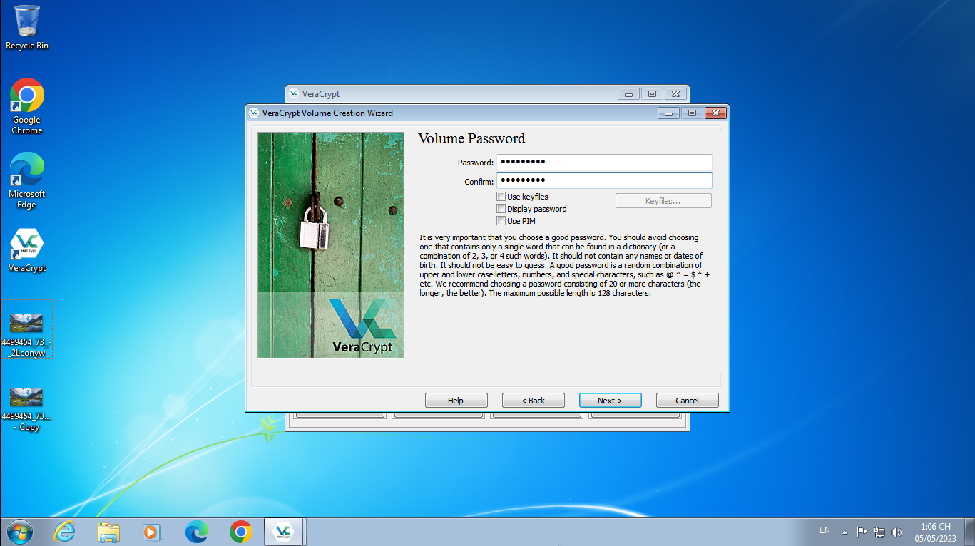

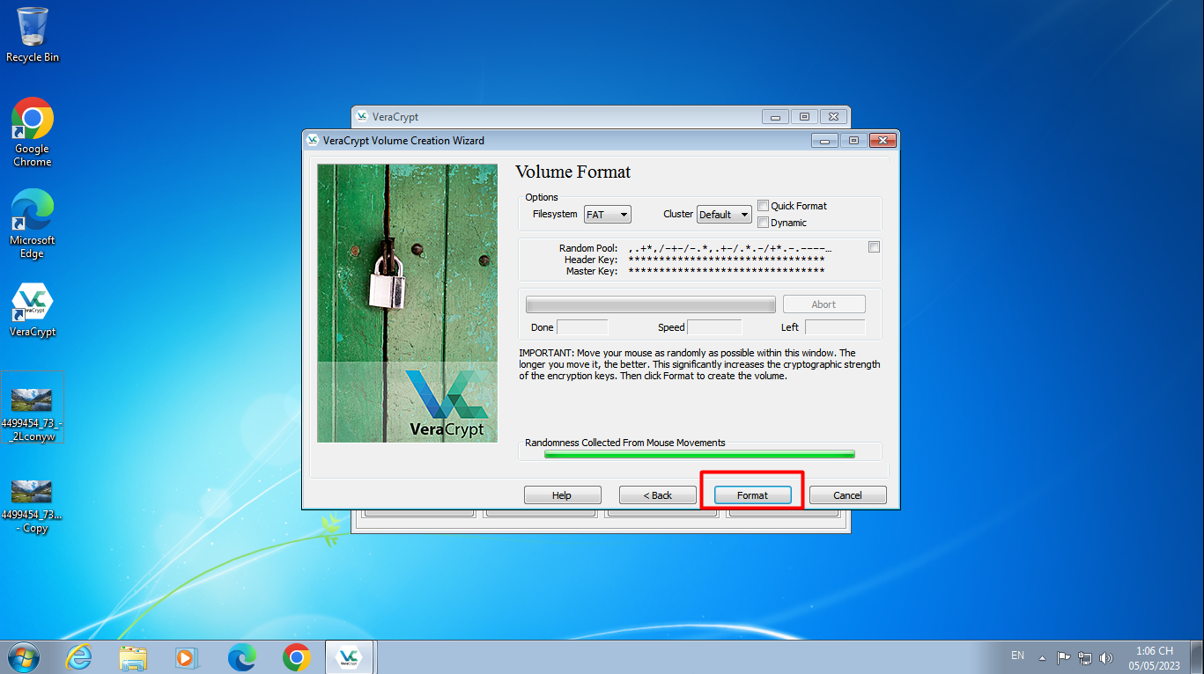

Mã hóa thành công

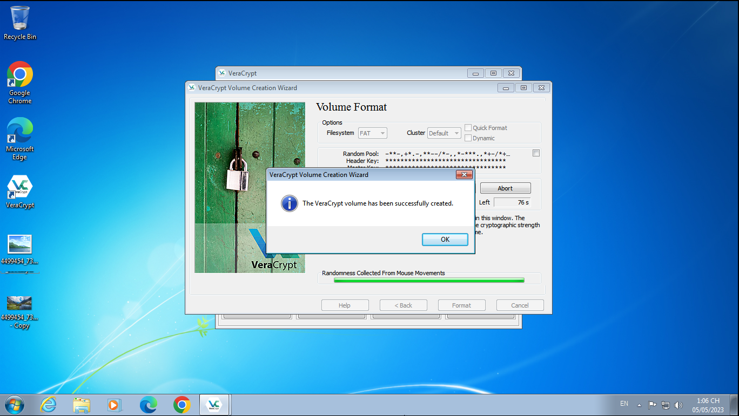

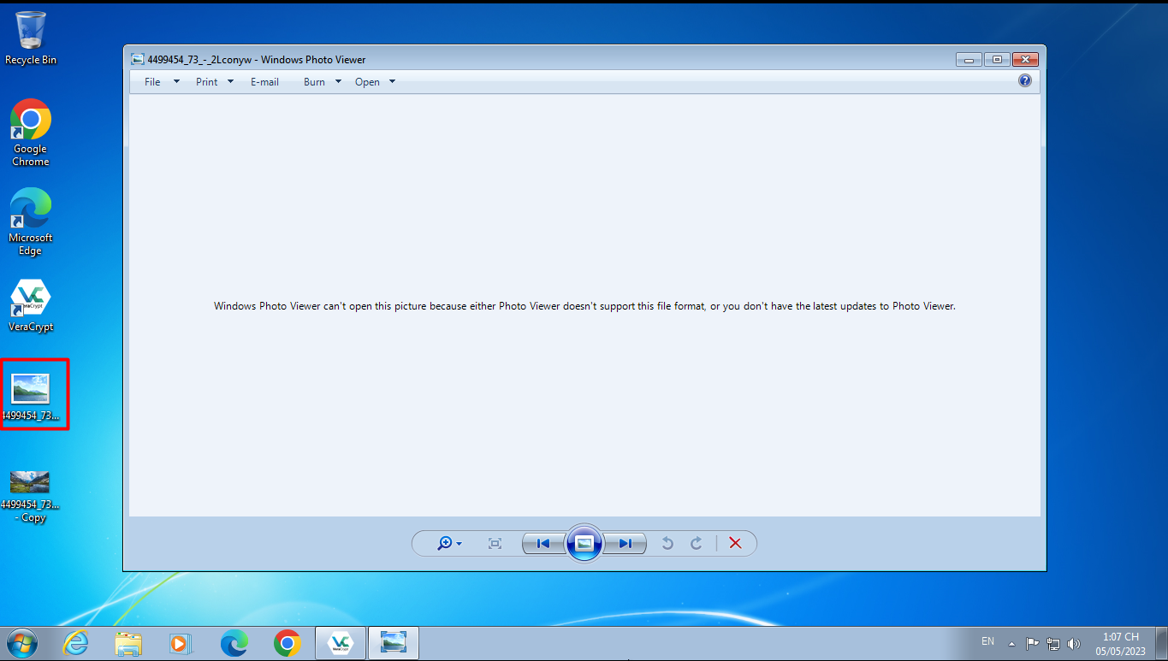

+Mã hóa file văn bản

Tạo văn bản cần mã hóa

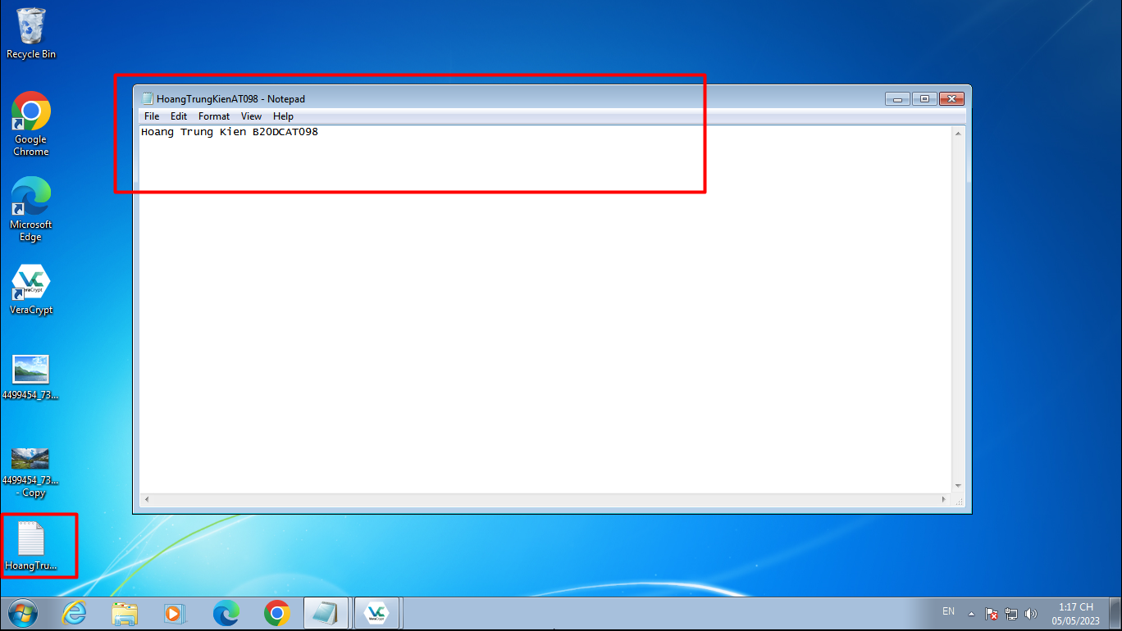

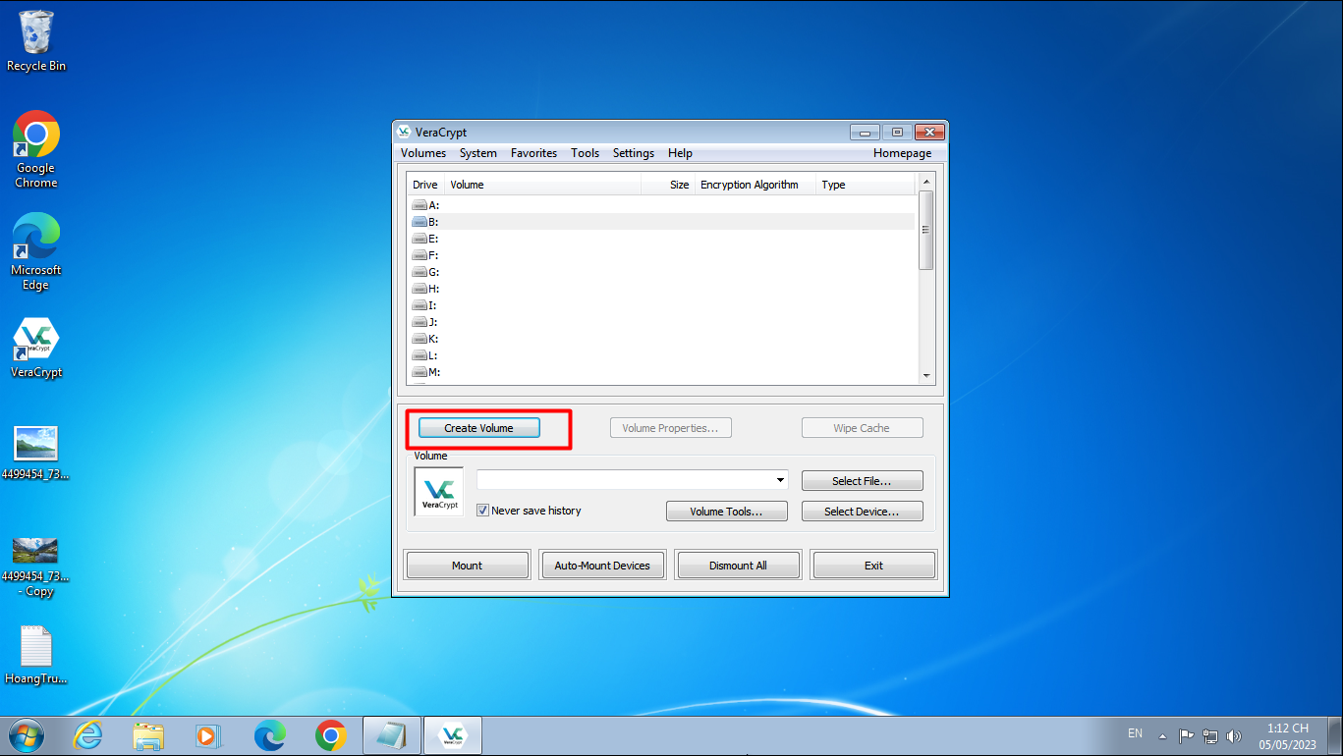

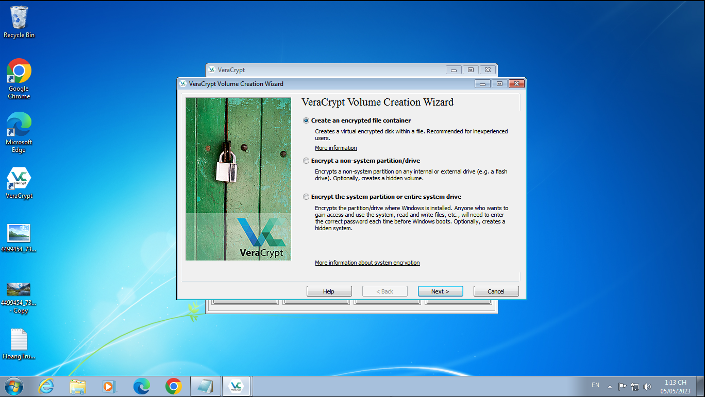

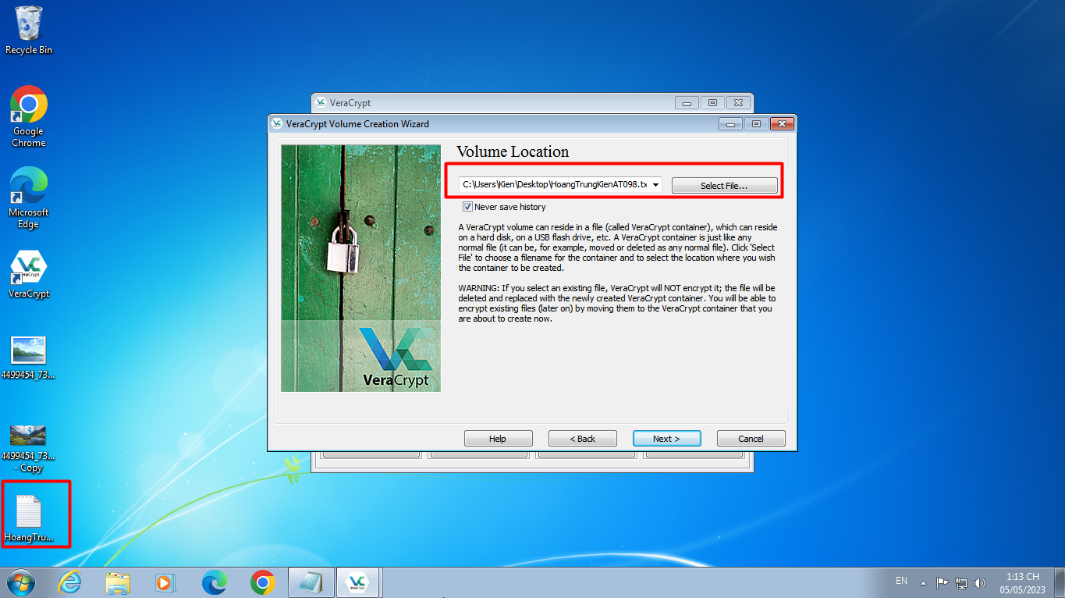

Tạo mật khẩu

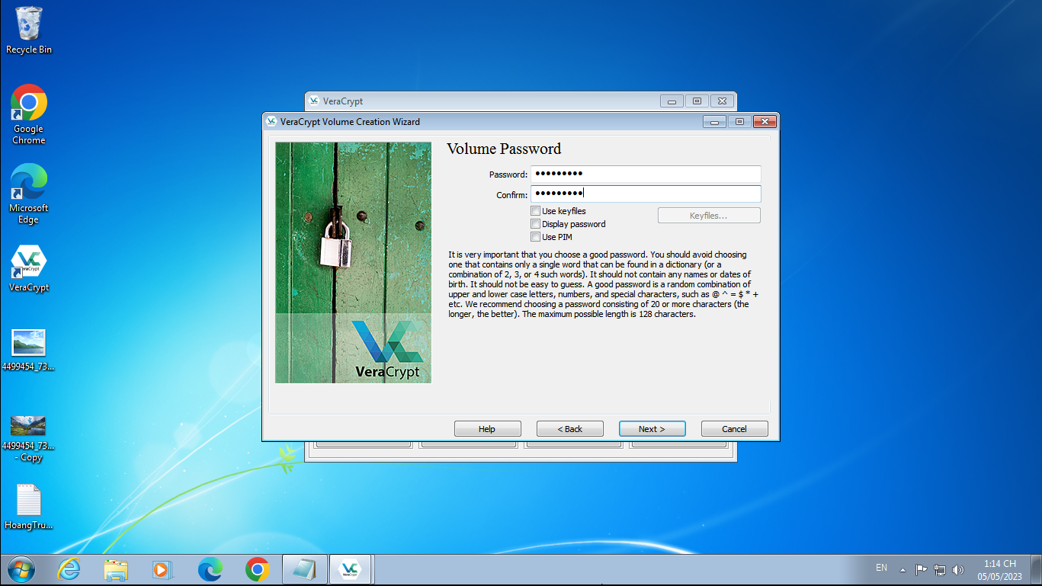

Mã hóa thành công

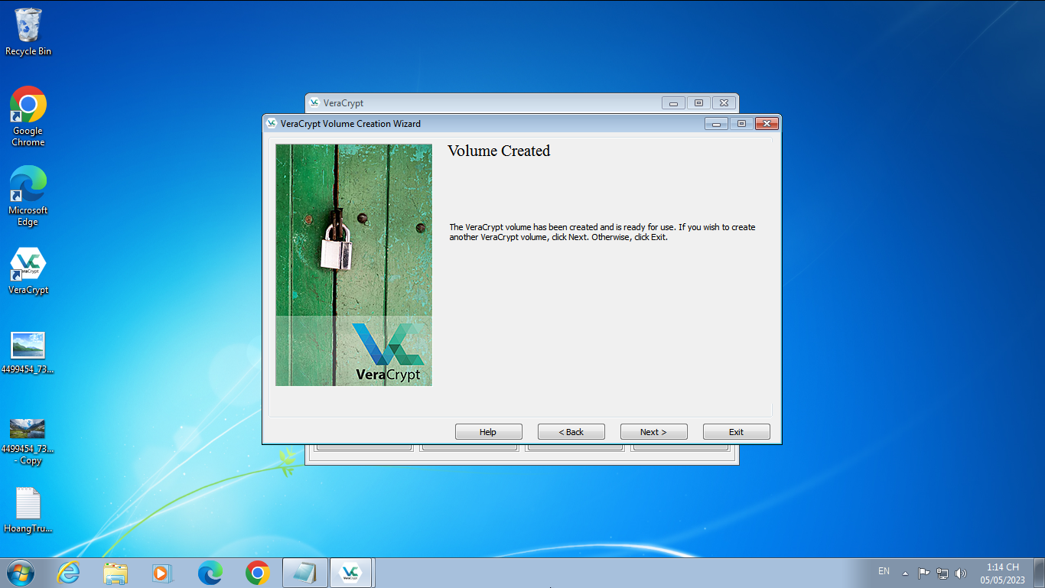

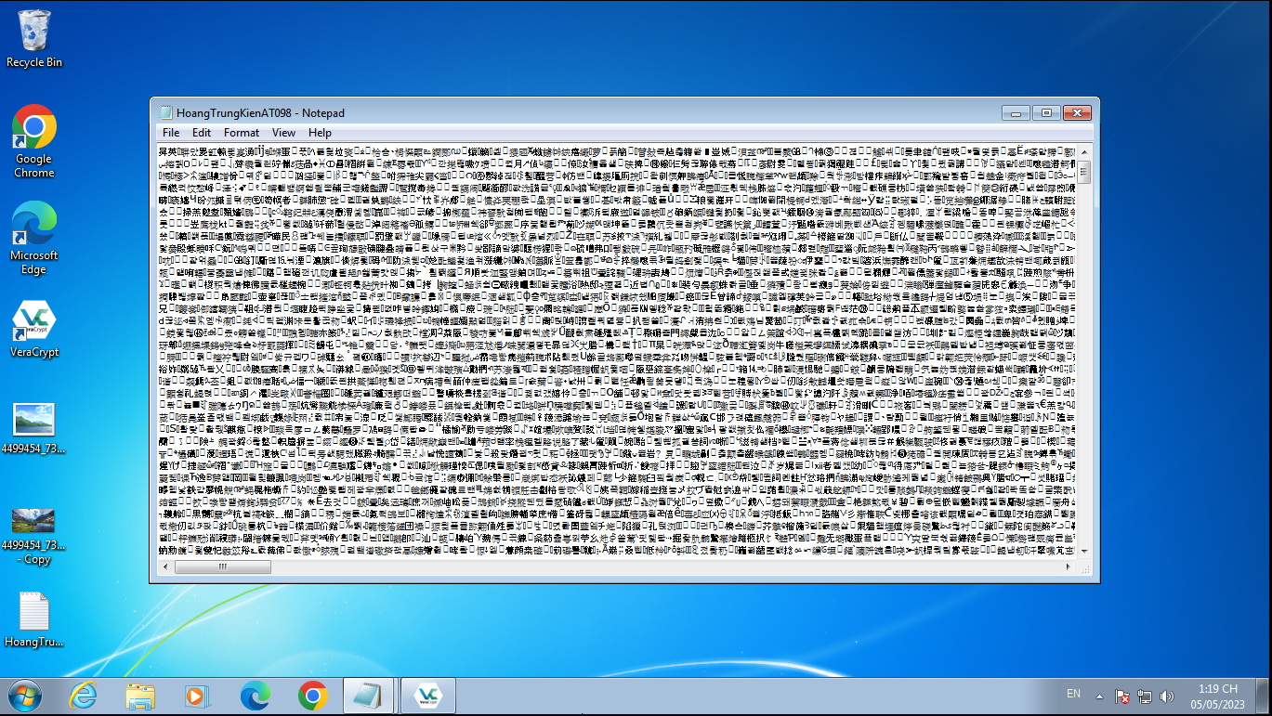

- Sao lưu khóa mã hóa của công cụ VeraCrypt.

Tạo Volumn mới

Chọn file muốn sao lưu và chọn Volumn tools

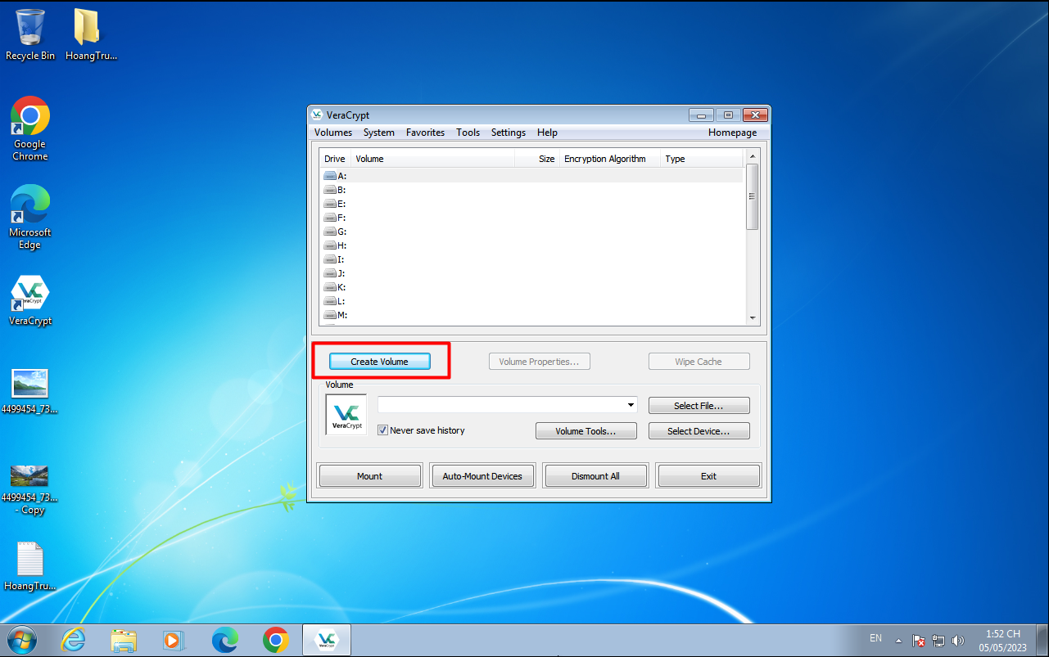

Chọn file muốn sao lưu và chọn Volumn tools

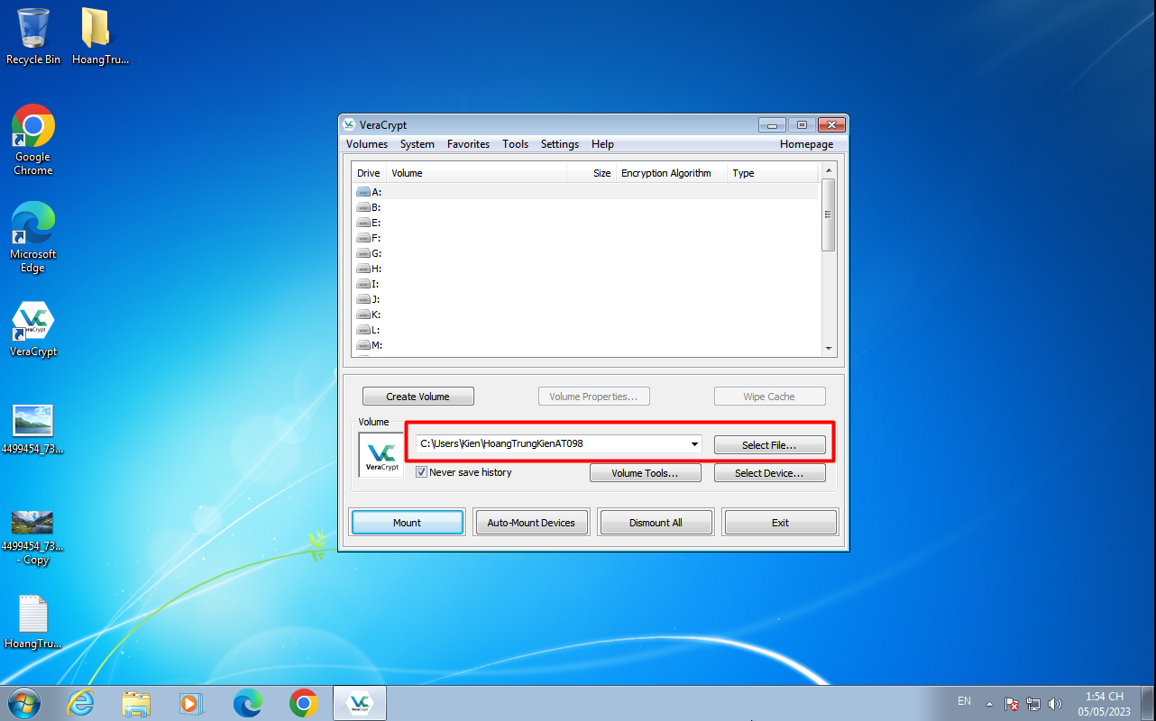

Chọn backup volumn header

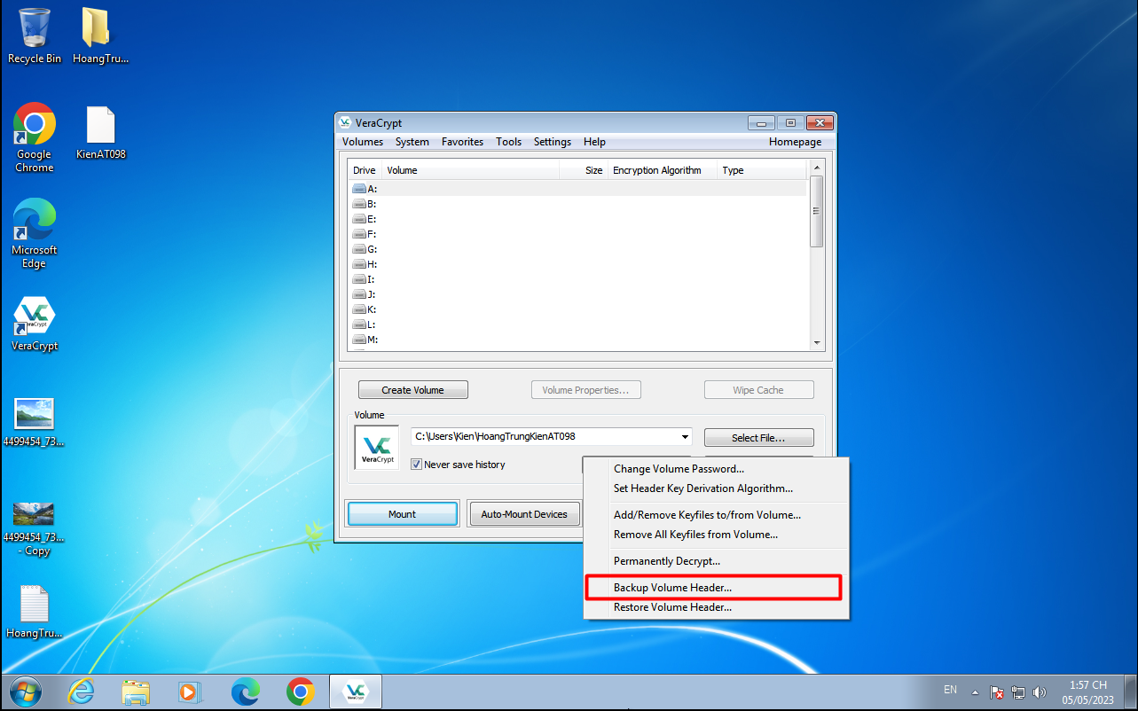

Điền mật khẩu và tạo file muốn Sao lưu

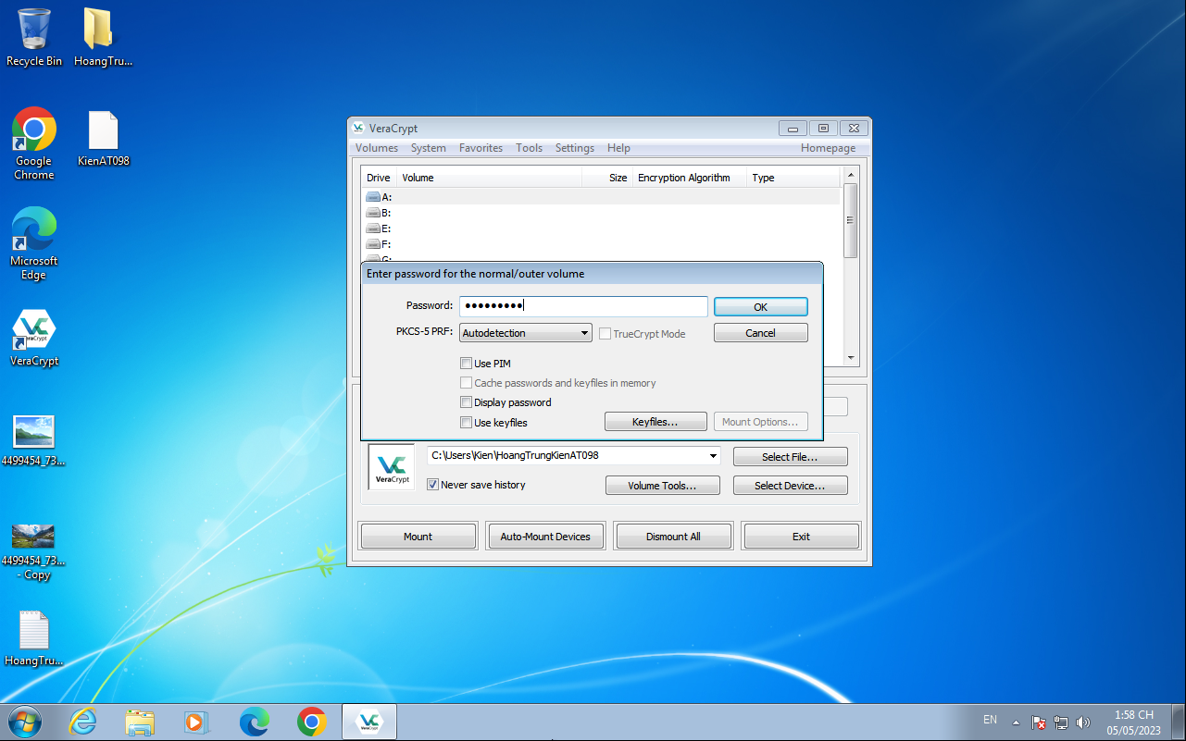

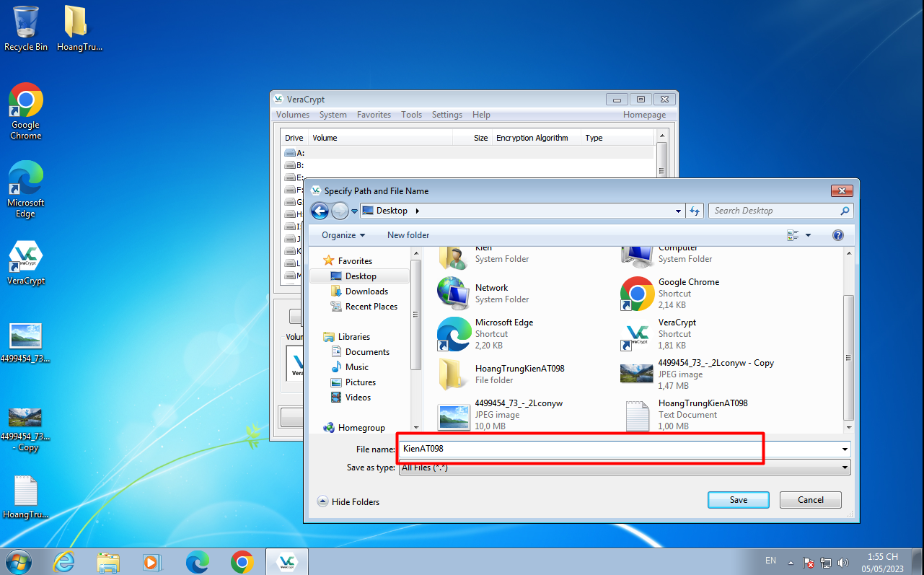

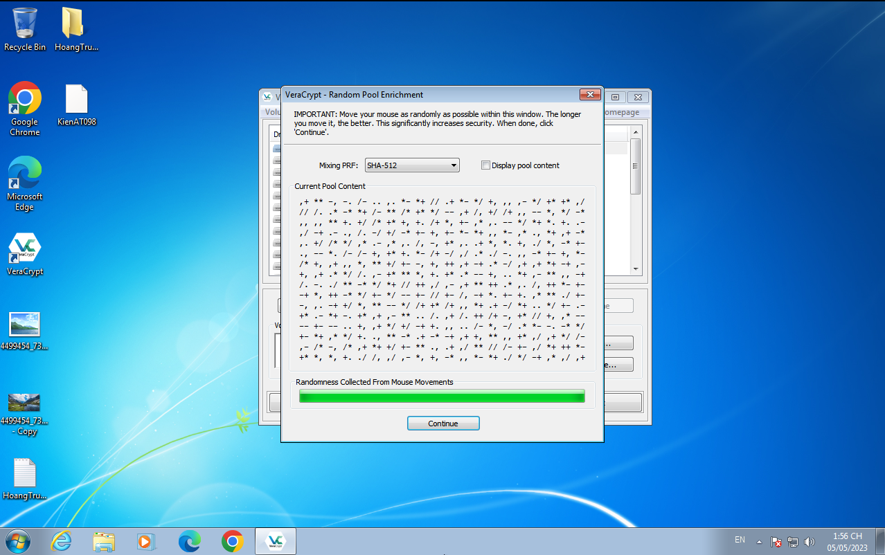

File đã được sao lưu thành công

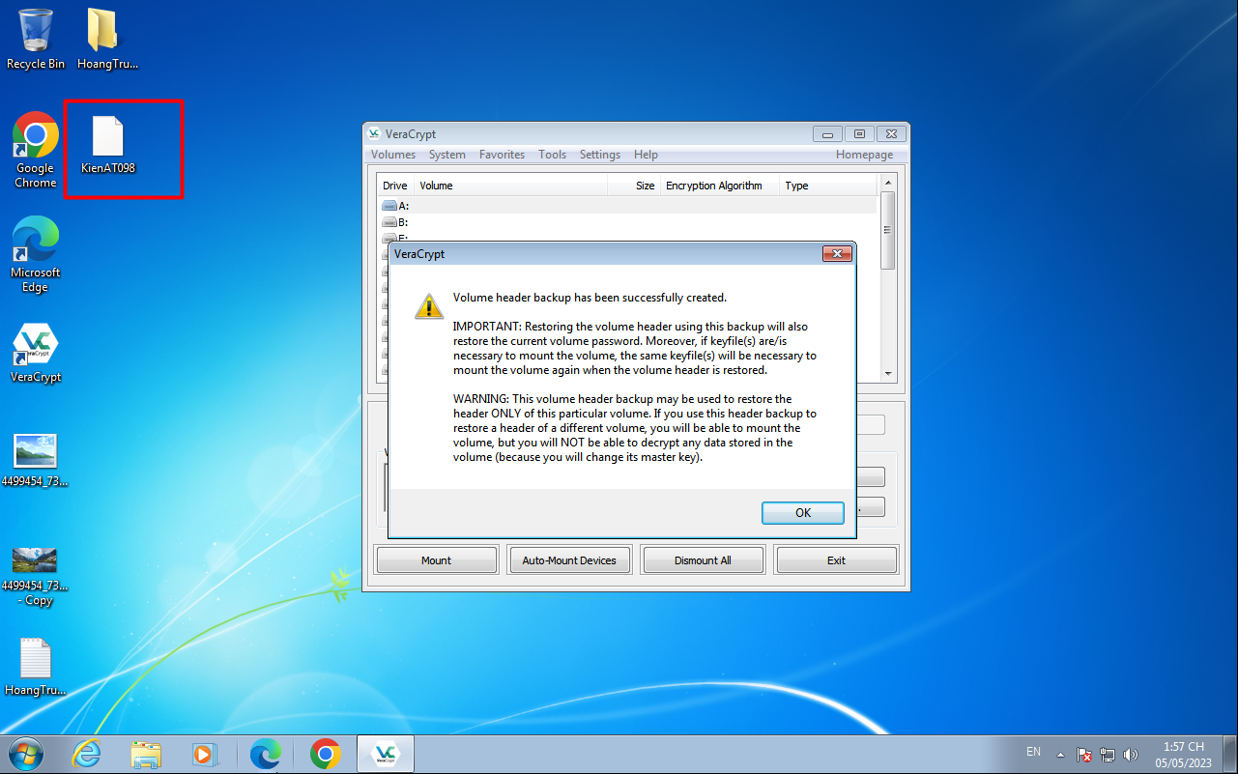

**BÀI THỰC HÀNH SỐ 9**

**Sao lưu hệ thống**

III, Nội dung thực hành

1.Chuẩn bị môi trường o Phần mềm VMWare Workstation.

-Các file máy ảo VMware và hệ thống mạng đã cài đặt trong bài lab 05 trước đó: máy trạm, máy Kali Linux, máy chủ Windows và Linux. Chú ý: chỉ cần bật các máy cần sử dụng trong bài lab.

-Topo mạng như đã cấu hình trong bài 5. Trong bài này chỉ sử dụng các máy trong mạng Internal cho việc sao lưu.

2.Sao lưu tới ổ đĩa mạng

Trên máy trạm Windows attack trong mạng Internal, tạo thư mục share rồi chia sẻ qua mạng (C:\net share share=c:\share)

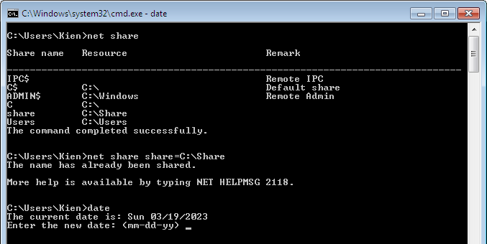

Gõ net use bên máy windows server để sử dụng File đã chia sẻ

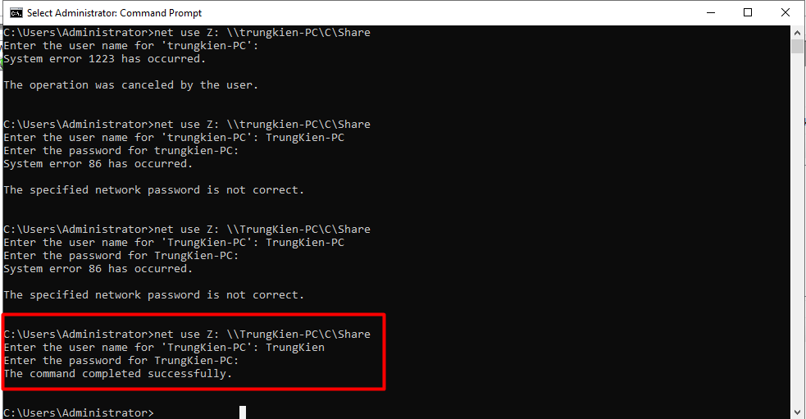

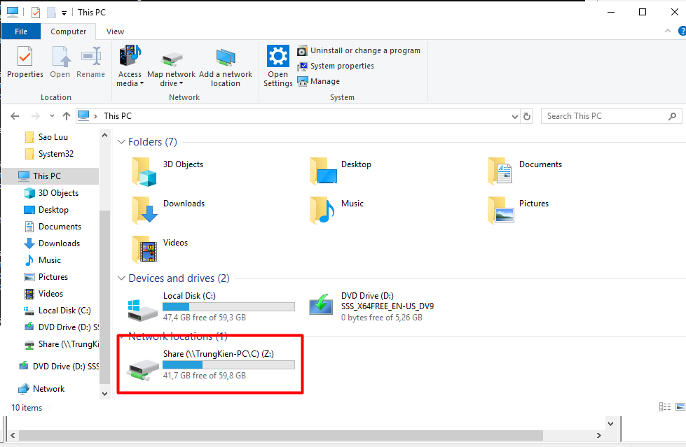

Bắt đầu Backup dữ liệu

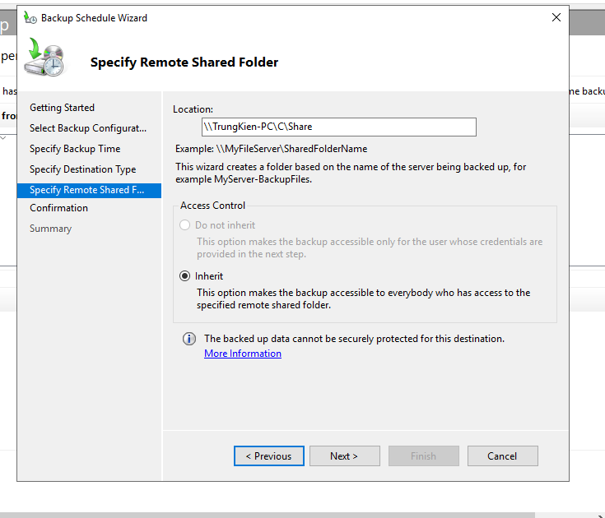

Nhập tài khoản/mật khẩu của máy client

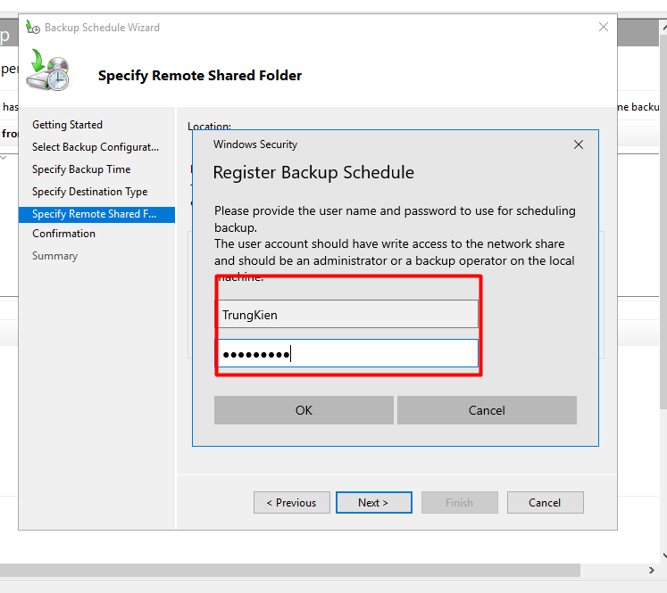

Đang trong quá trình backup dữ liệu

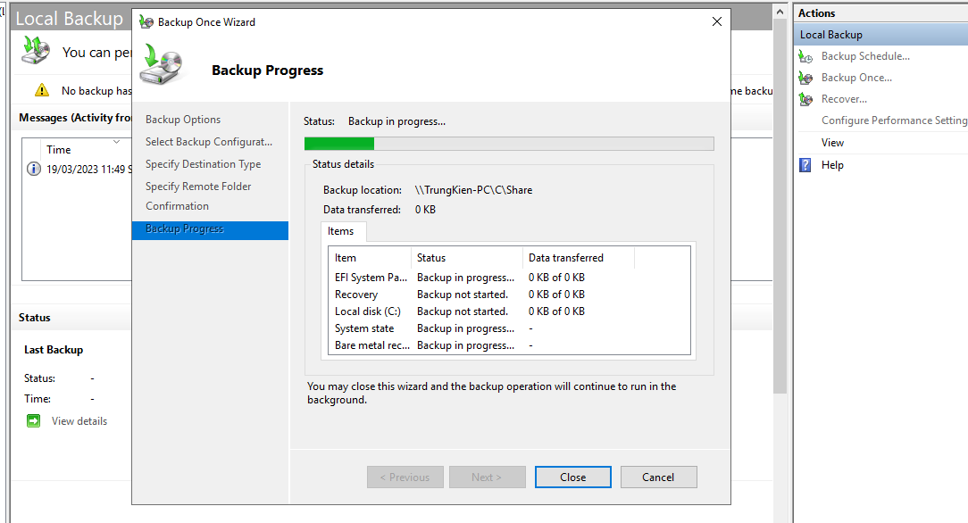

Đã hoàn thành sao lưu

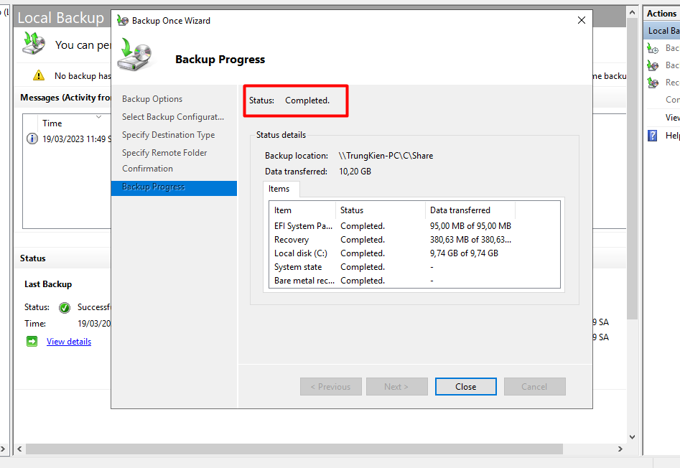

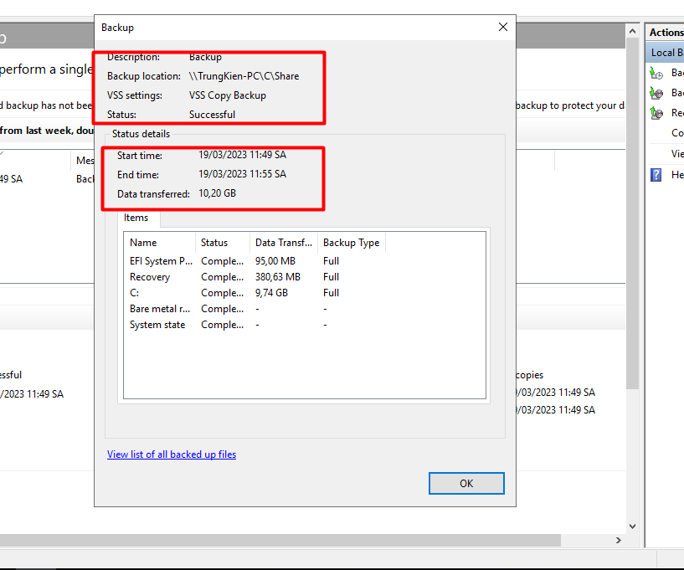

3.Sao lưu tệp lên FTP server

Cài đặt và cấu hình FTP server

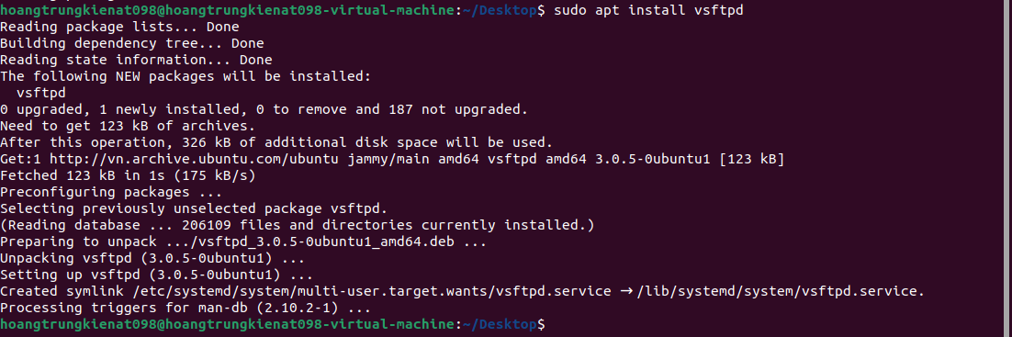

Cài đặt thành công FTP server

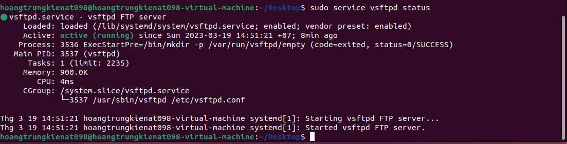

Cấu hình FTP

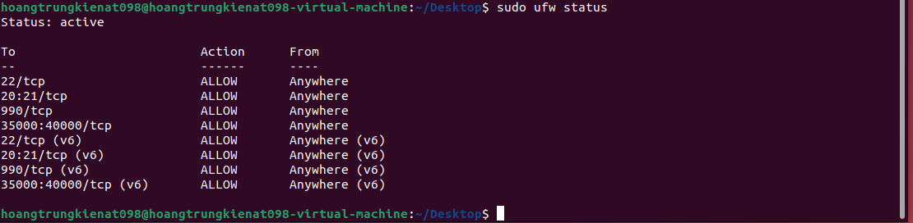

Kết nối với FTP server trên máy client

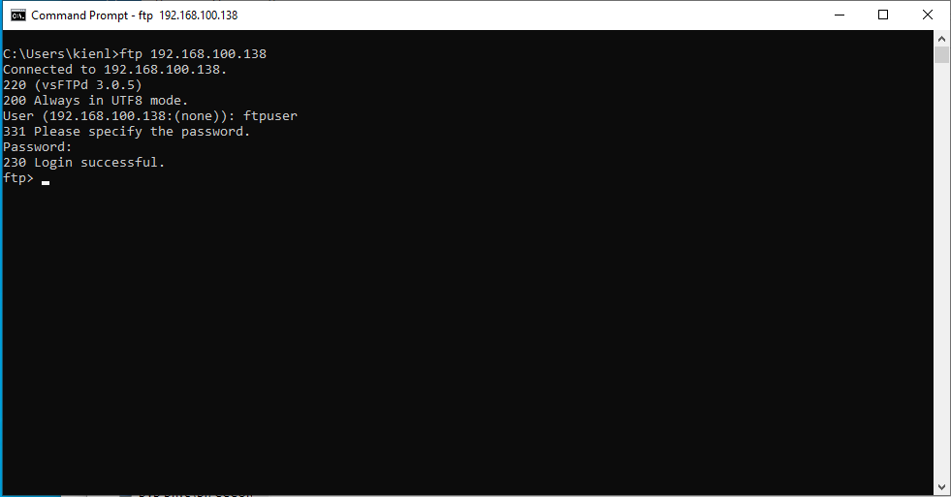

Tạo người dùng ftp:

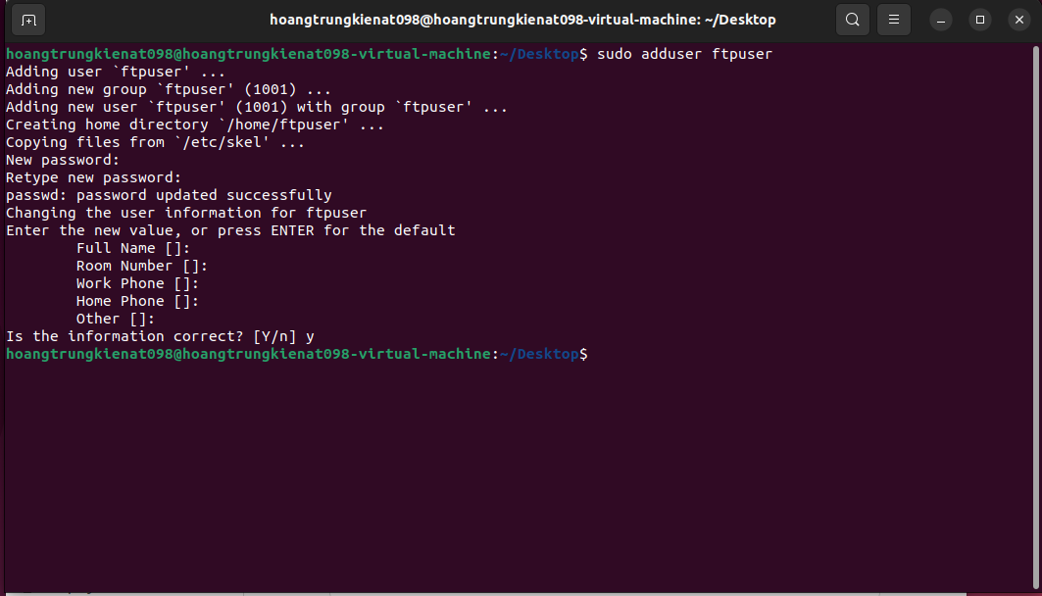

Thêm vào nhóm FTP bằng cách chạy lệnh sau:



Bật tường lửa và cho phép lưu lượng FTP đi qua nó



Trên máy Windows, cài đặt ftp client và truy cập đến địa chỉ ftp server

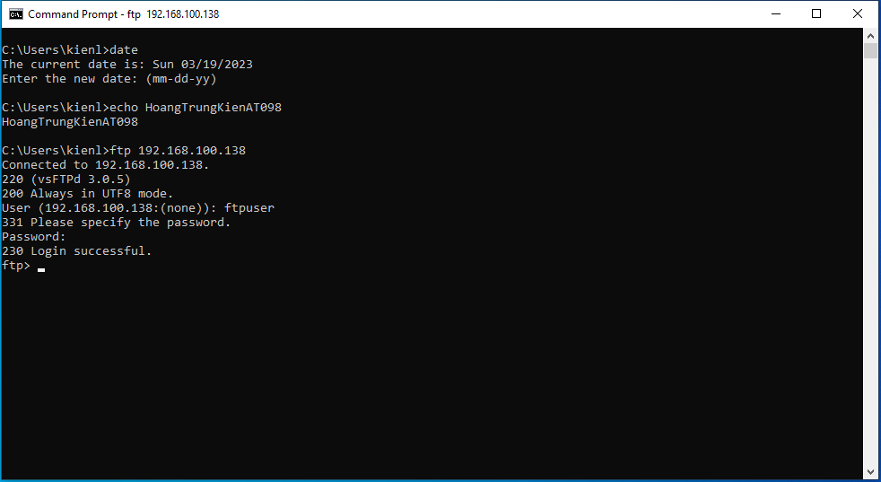

Trên máy Windows tạo mới 1 thư mục dạng zip

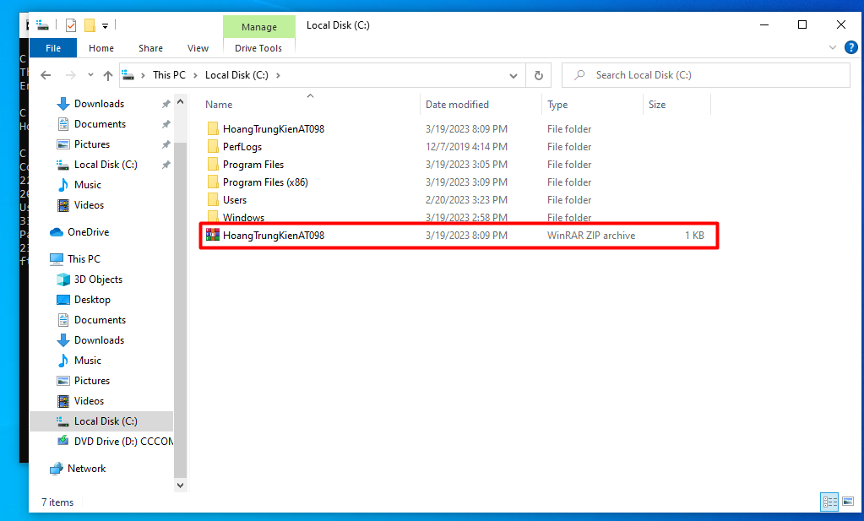

Trên máy Ubuntu, vào file /etc/vsftpd.conf để chỉnh sửa, nếu không khi sao lưu bên Win server sẽ gặp lỗi 550 permission denied

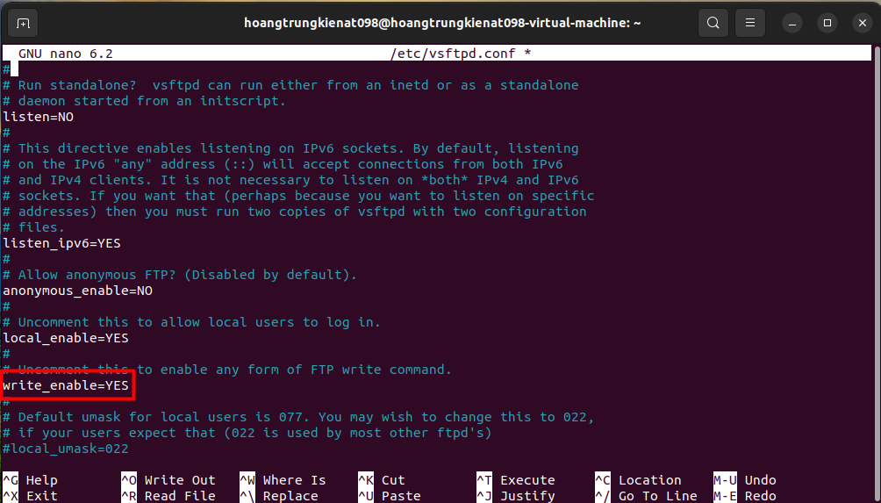

Tiến hành sao lưu thư mục đó lên ftp server

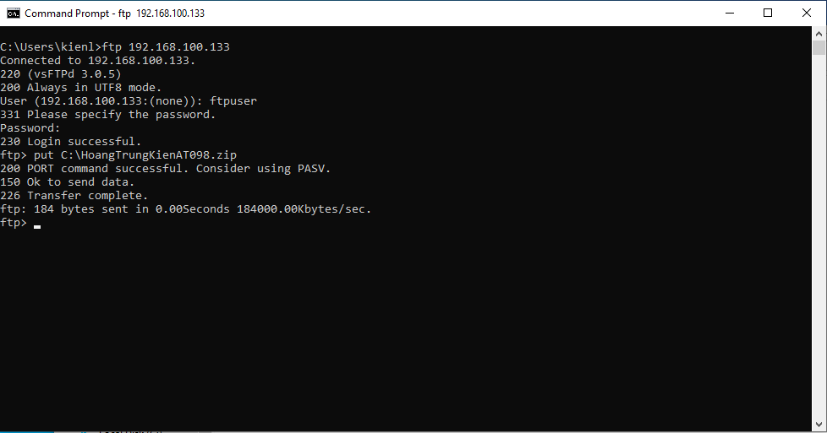

Tại máy Windows, gõ câu lệnh dir để liệt kê

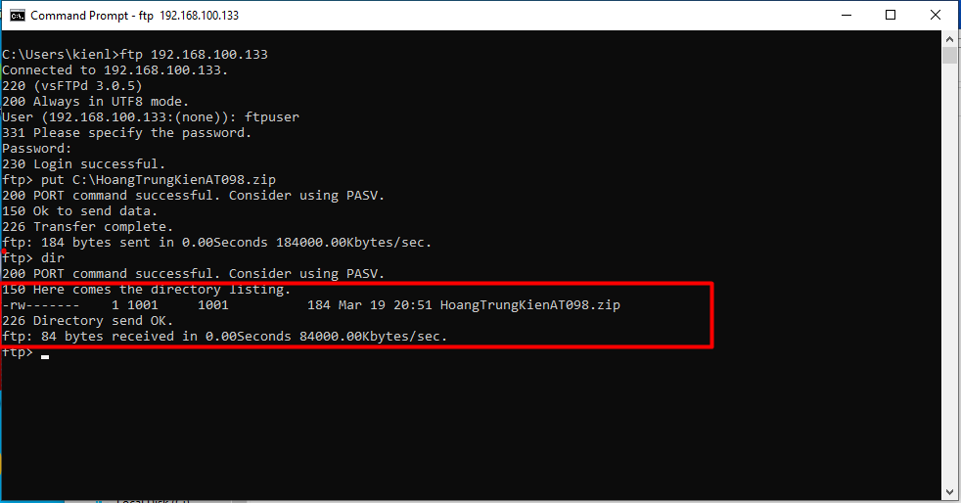

Trên máy ftp server ta thấy được thư mục vừa sao lưu với người dùng ftpuser



4. Sao lưu tệp sử dụng SCP

Máy kali linux IP

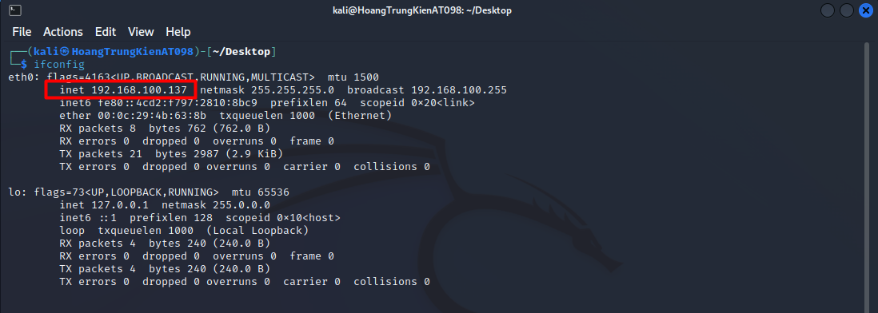

Máy linux Ubuntu IP

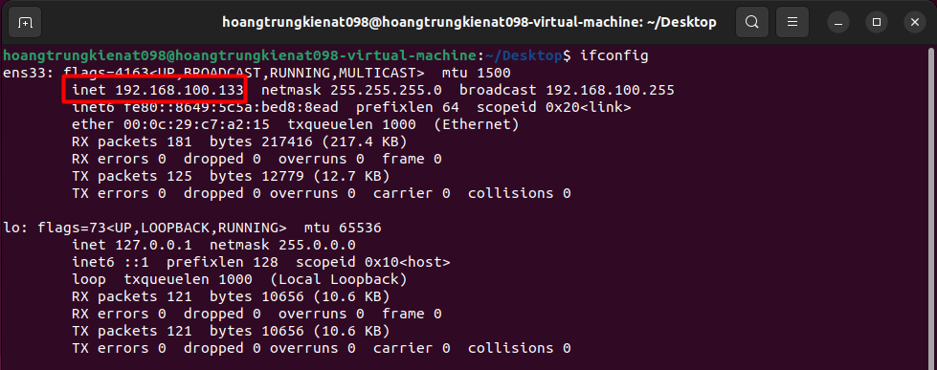

Trên máy Kali Linux, cấu hình SSH server, kiểm tra dịch vụ ssh

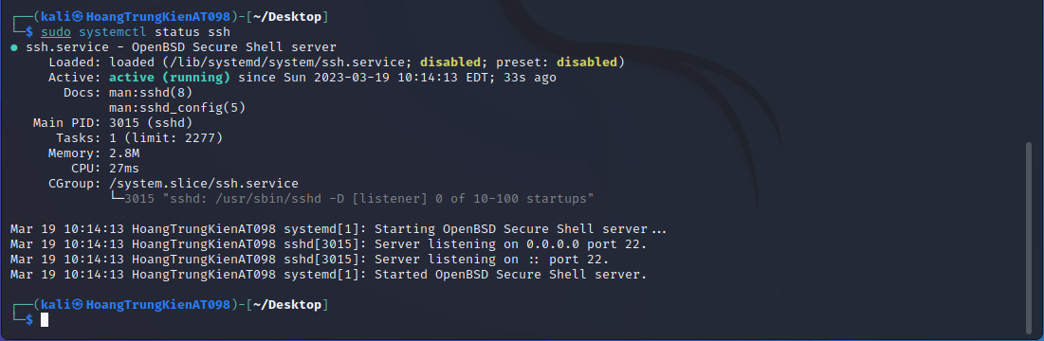

Tạo Secure Shell Keys trên máy Kali đó

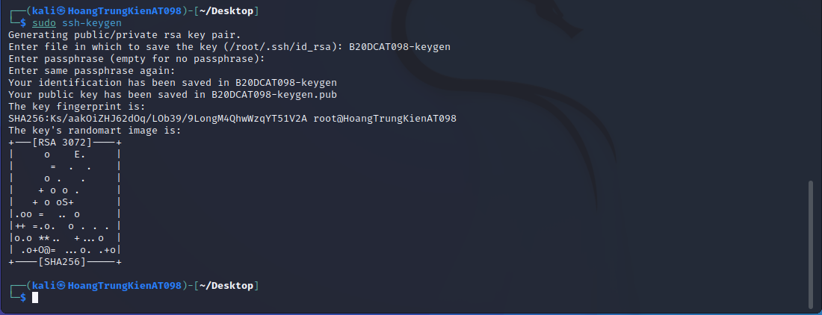

Gõ lệnh ls để xem các Secure Shell Keys đã tạo

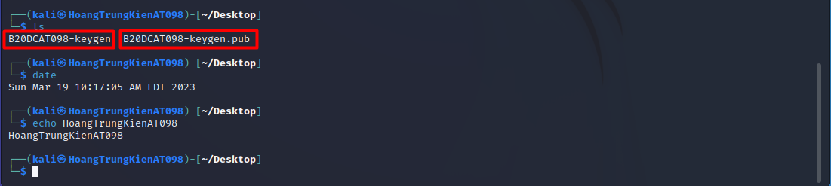

Trên máy Linux Ubuntu tạo 2 file B20DCAT098-file1.txt và B20DCAT098-file2.txt



Dùng lệnh scp để sao lưu file vừa tạo

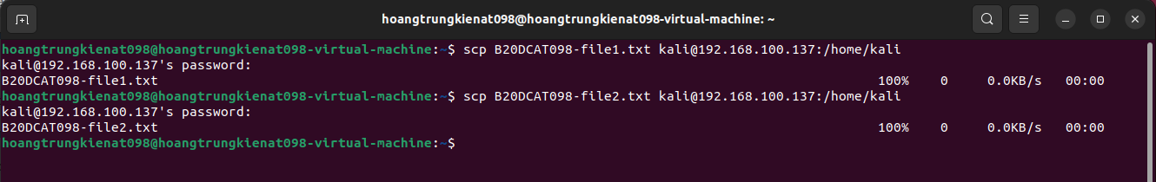

Kiểm tra trên máy Kali: gõ lệnh ls /home/kali để xem file đã được sao lưu chưa

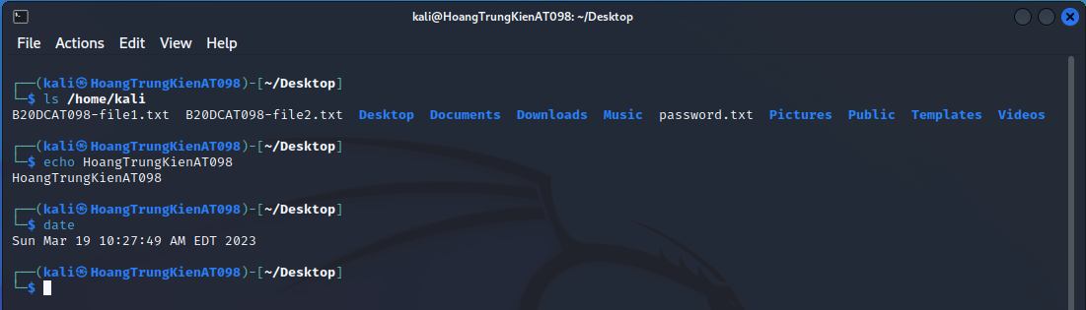

**BÀI THỰC HÀNH SỐ 10**

**Phân tích log hệ thống**

III. Các bước thực hiện

- Phân tích log sử dụng grep trong Linux

Trên máy Kali attack trong mạng Internal, khởi chạy nmap và scan cho địa chỉ 192.168.100.138(Máy Linux victim) và xem được port 80 đang mở cho Web Server Apache 2.2.3

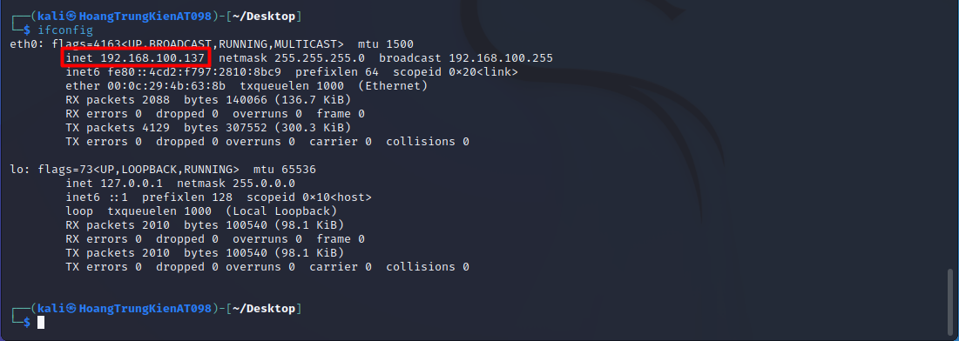

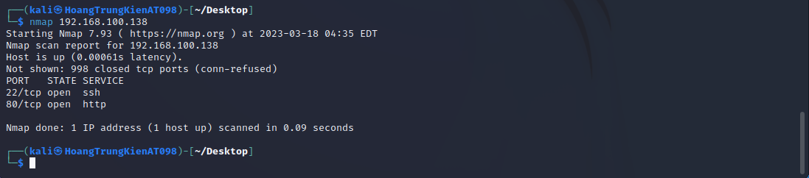

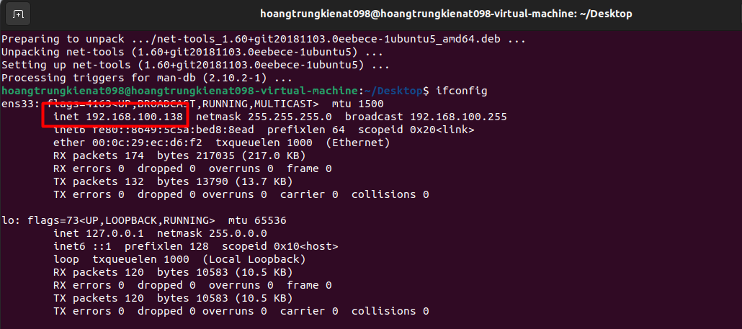

Cai đặt thành công dịch vụ apache trên linux

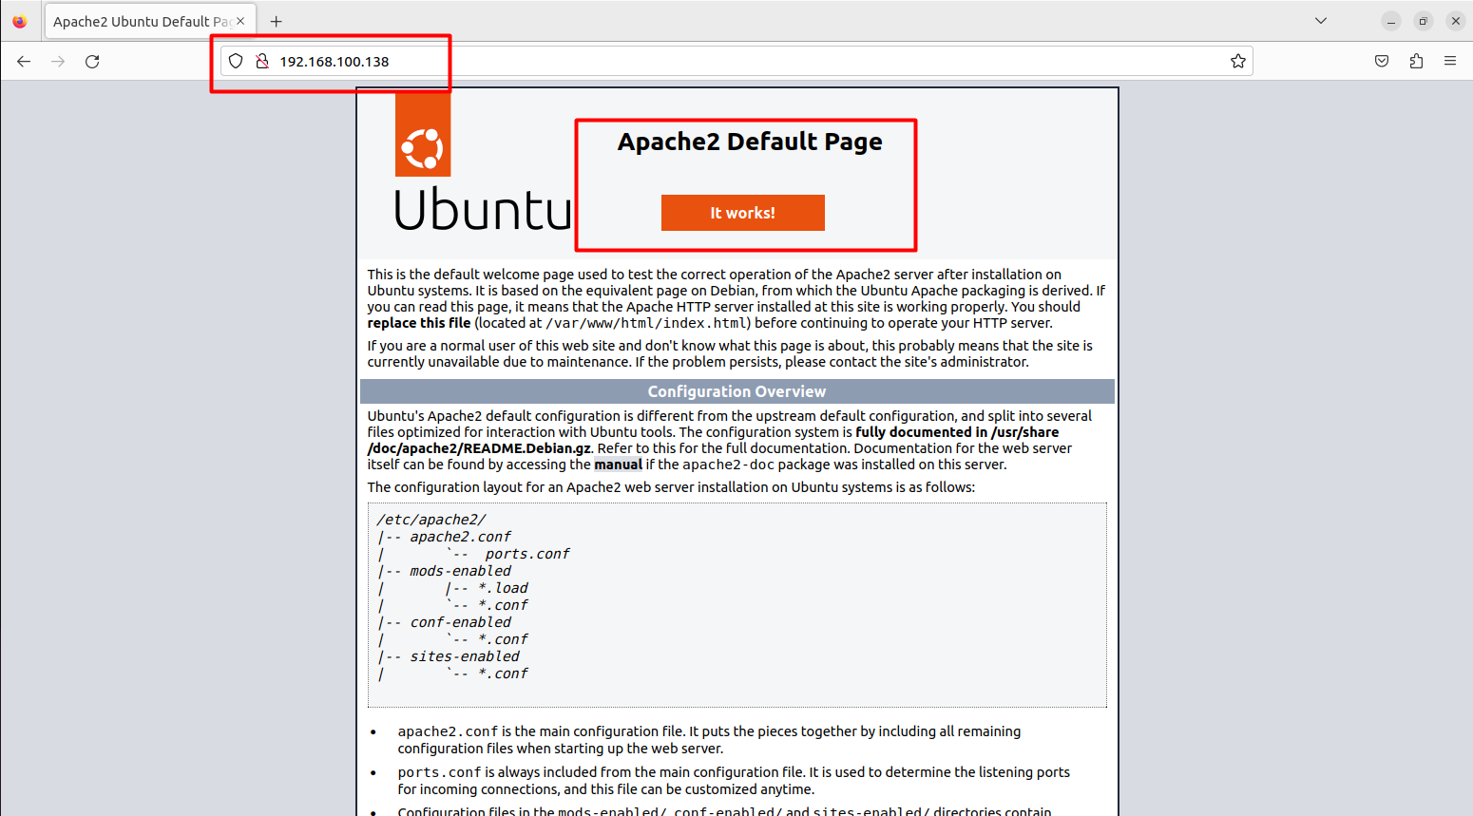

Trên máy kali truy nhập vào địa chỉ web

Trên terminal tiến hành sao chép website và tìm kiếm từ khóa “test”

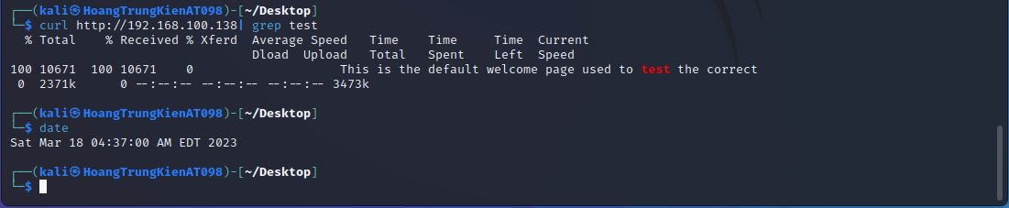

Trên máy Linux , xem thư mục chứa access.log

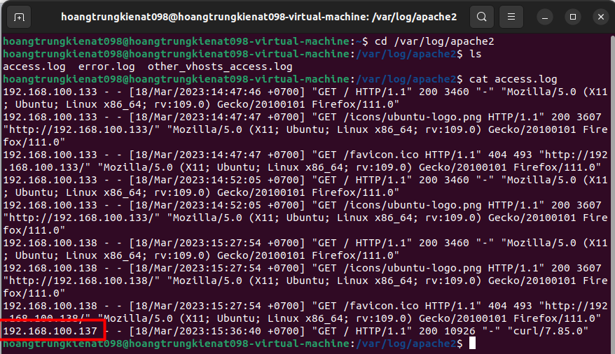

Khi đã mở được file access.log trên máy Linux , dùng grep để lọc ra kết quả với một số từ khóa tìm kiếm

+Firefox

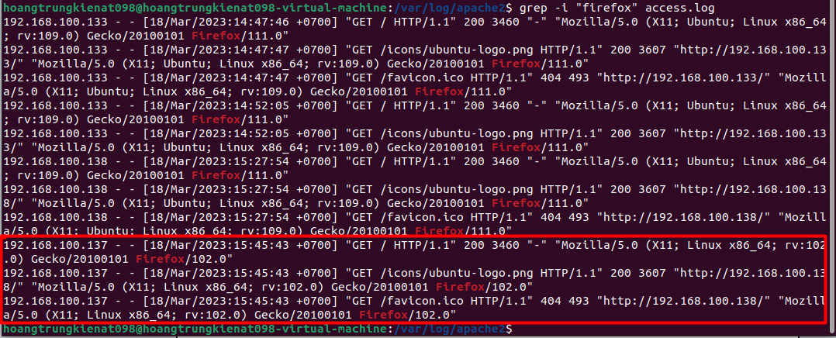

+Curl



2.3.2.Phân tích log sử dụng gawk trong Linux

Mở cổng 22 ssh trên Linux

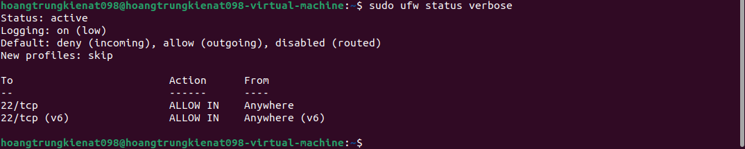

- Kiểm tra cổng SSH trên địa chỉ 192.168.100.129 (Linux)

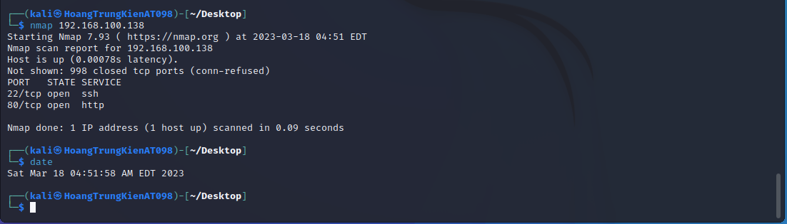

-Trên máy Kali tiến hành remote vào máy Linux :

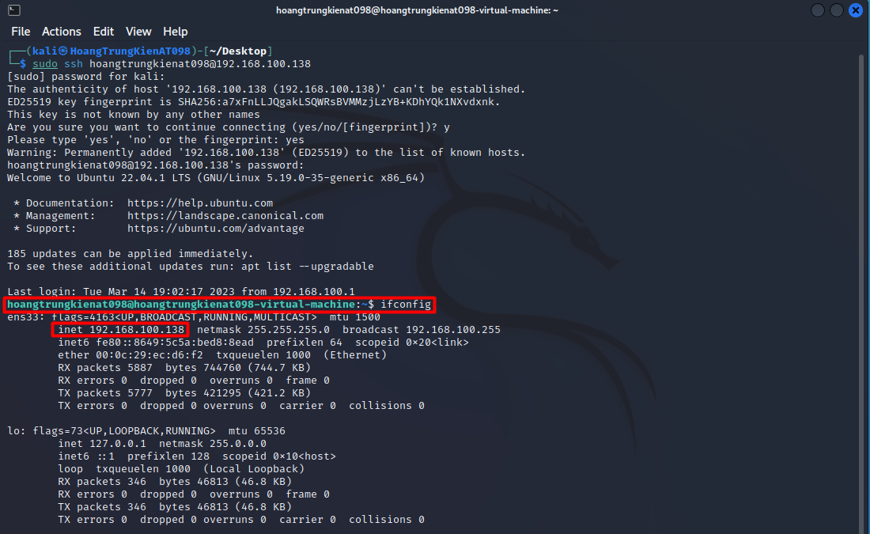

Tạo một account mới với tên sinh viên và mật khẩu tùy chọn

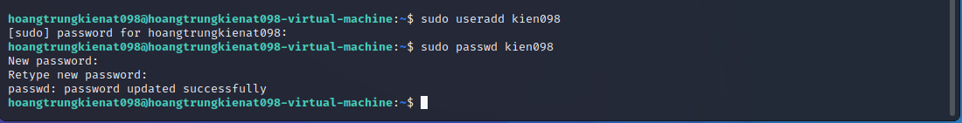

Trên máy Linux, tiến hành xem file auth.log

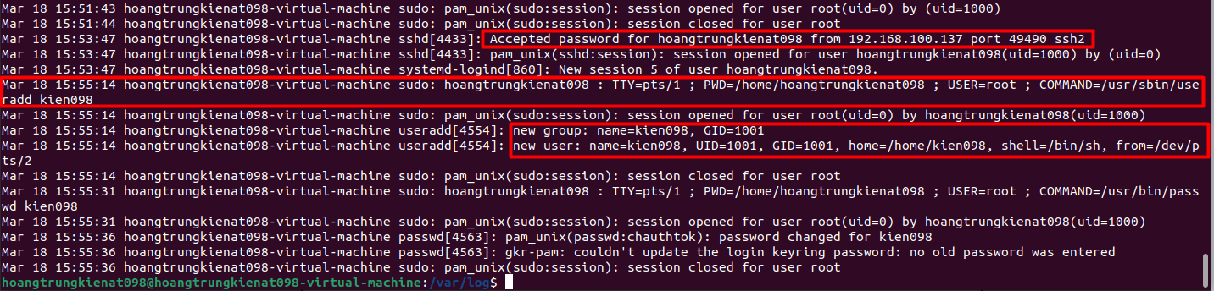

Trên máy Kali, thông qua chế độ remote tiến hành tìm kiếm những người dùng vừa tạo bằng lệnh grep

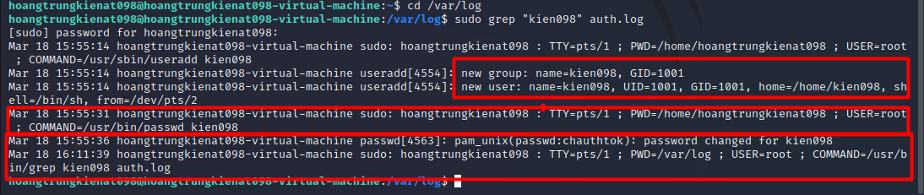

2.3.3.Phân tích log sử dụng find trong Windows

Chuẩn bị 2 máy kali IP: 192.168.100.137

                  máy win server 2019 IP: 192.168.100.139

Trên máy Kali External Attack dùng nmap cho địa chỉ 192.168.100.139 và xem được port 21 đang được mở

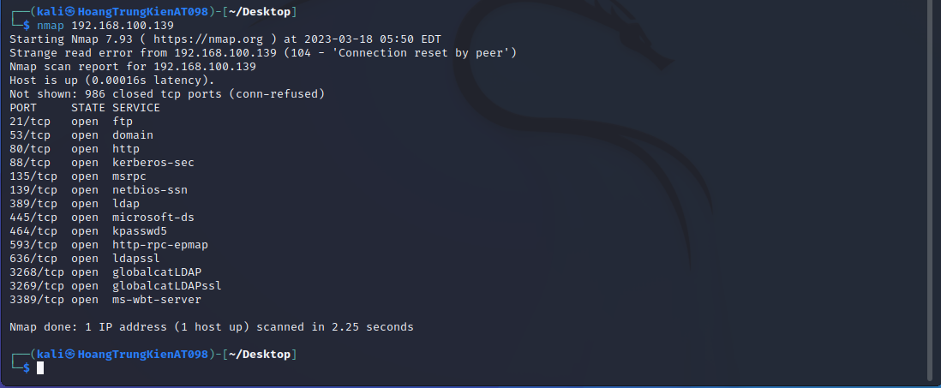

- Trong máy Kali khởi động #xhydra, chọn target là 192.168.100.139, giao thức ftp

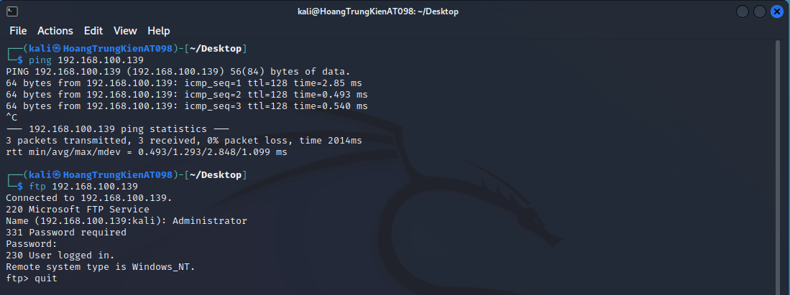

- Trong máy Kali khởi động #xhydra, chọn target là 192.168.100.139, giao thức ftp

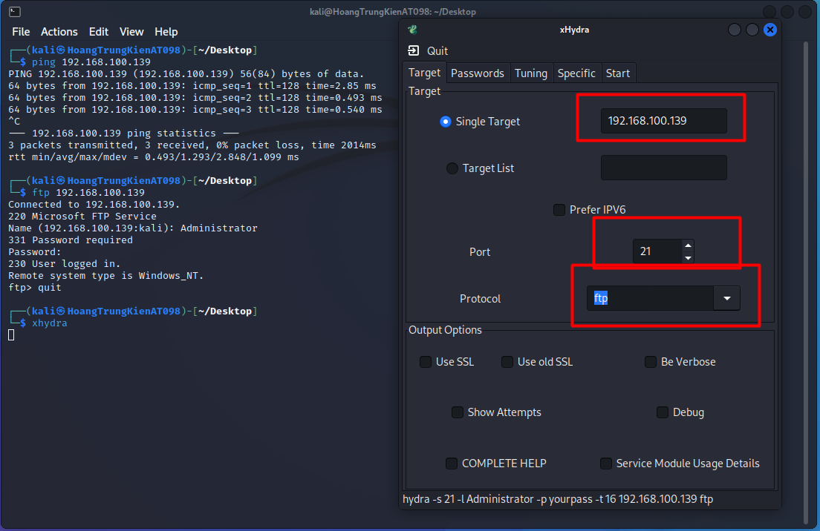

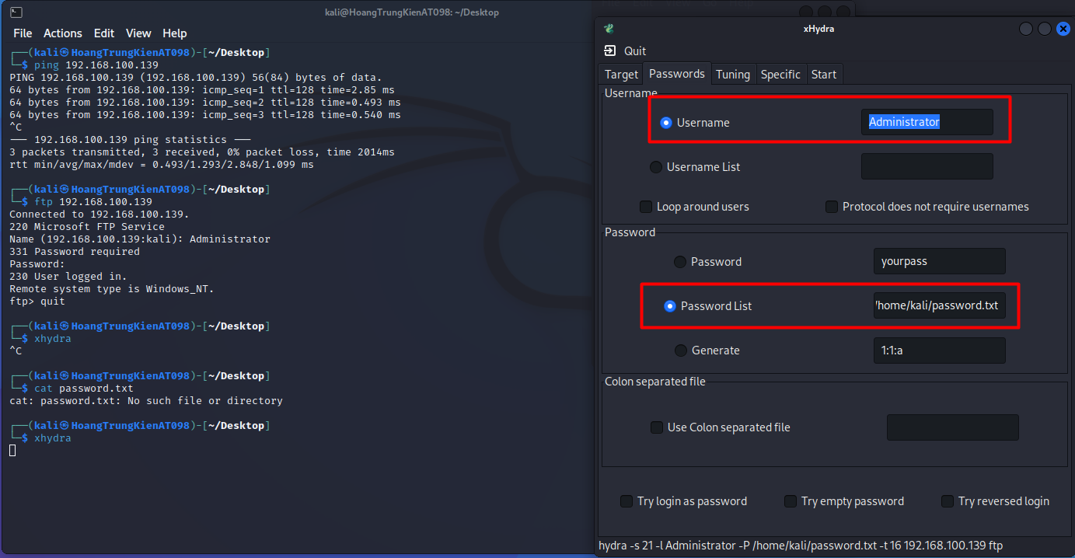

Vét cạn ta tìm được mật khẩu

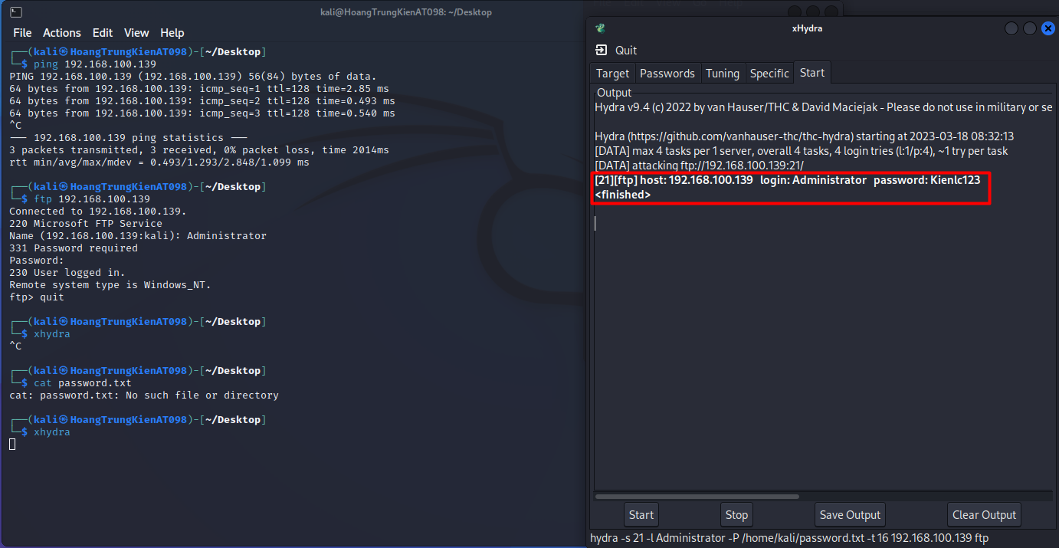

Trên máy Windows Server, thực hiện điều hướng đến FPT Logfile: C:\inetpub\logs\Logfiles\FTPSVC2\*.log

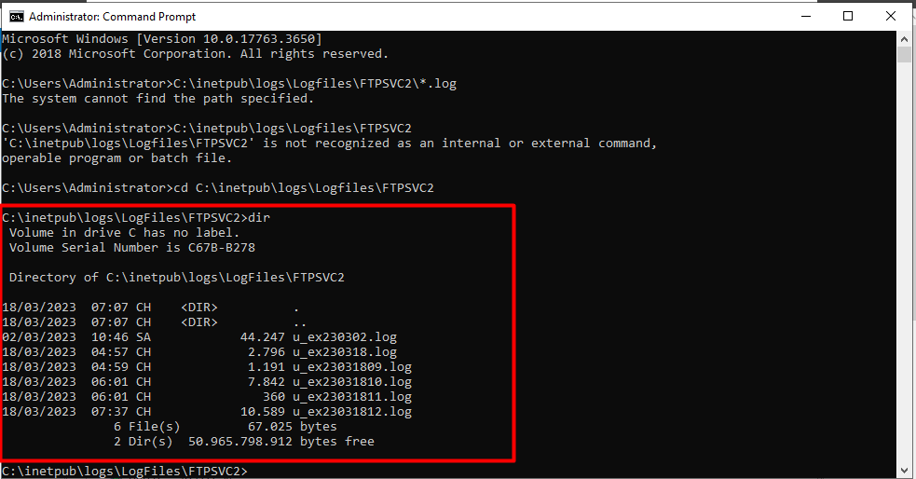

Chọn 1 file mới nhất để mở ra

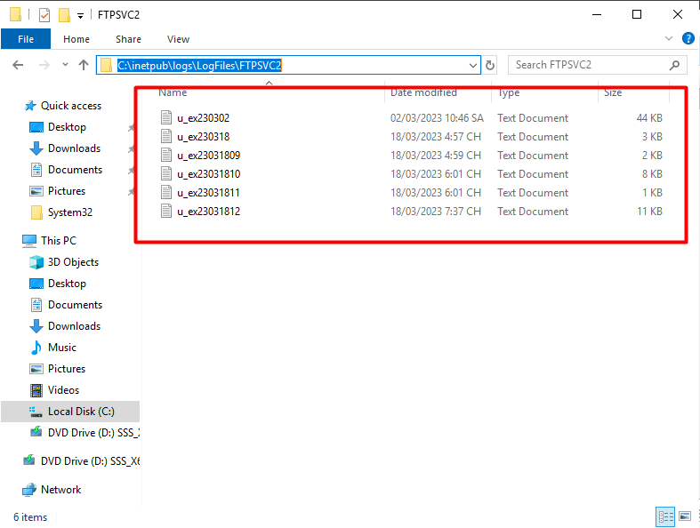

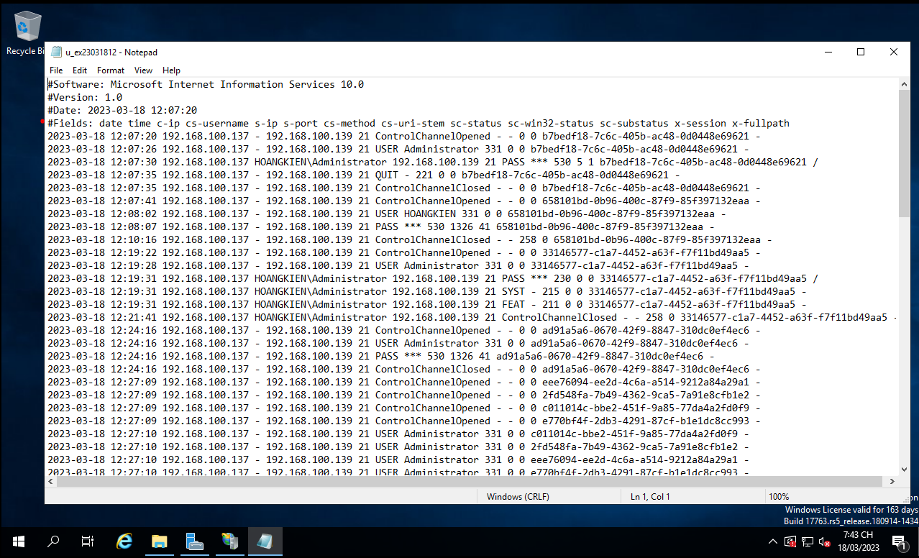

Tìm kiếm kết quả login thành công

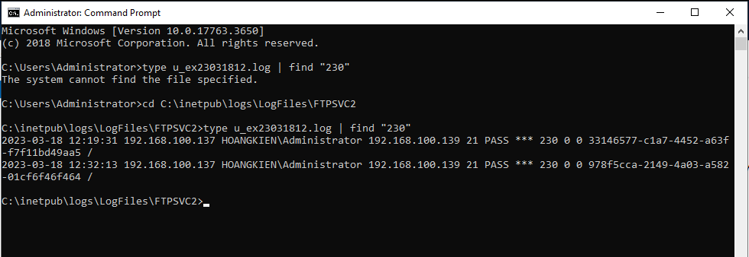

**BÀI THỰC HÀNH SỐ 11**

**Bắt và phân tích gói tin trong mạng**

**III.Thực hành**

1. Sử dụng tcpdump

-Đăng nhập Linux Sniffer và xem tất cả các interfaces trong hệ thống (root@bt:~#ifconfig -a), kích hoạt các interfaces(eth0, eth1) hoạt động ở chế độ hỗn hợp, sau đó khởi động tcpdump. Bắt gói tin trên dải mạng 192.168.100.0/24 và gửi vào một file

-Thêm dải mạng 10.10.19.0 vào máy kali Internal

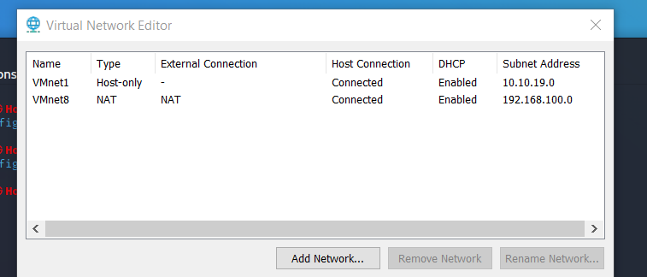

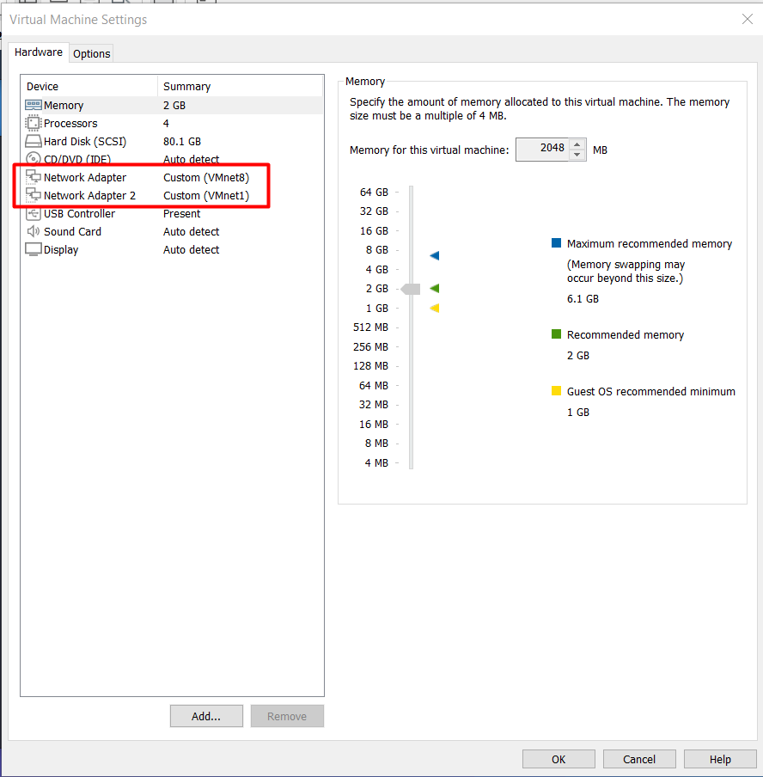

Gõ lệnh ifconfig -a để xem địa chỉ ip

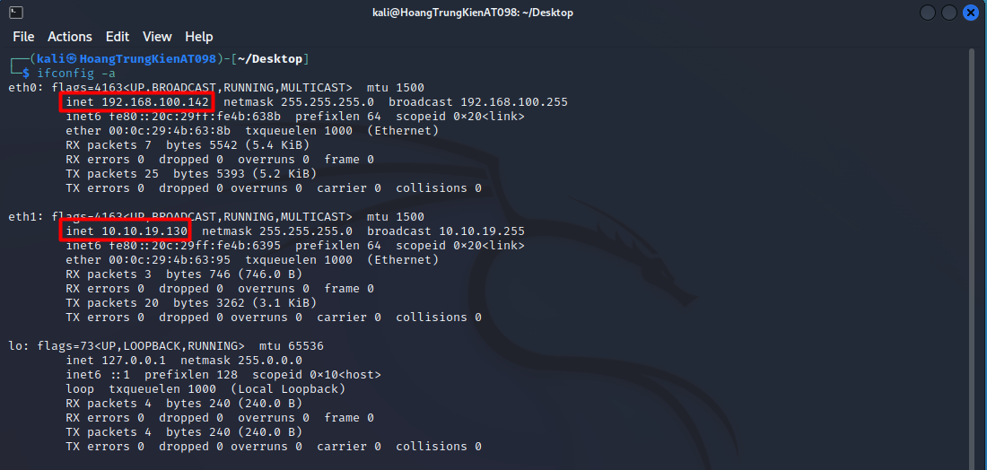

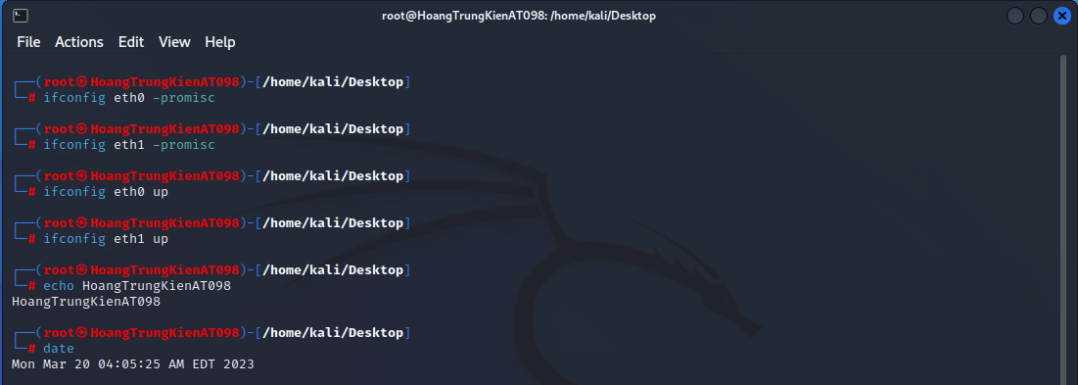

Bắt gói tin trên dải mạng 192.168.100.0/24 và gửi vào một file



Đăng nhập vào windows server internal và ping đến giải mạng internal và external

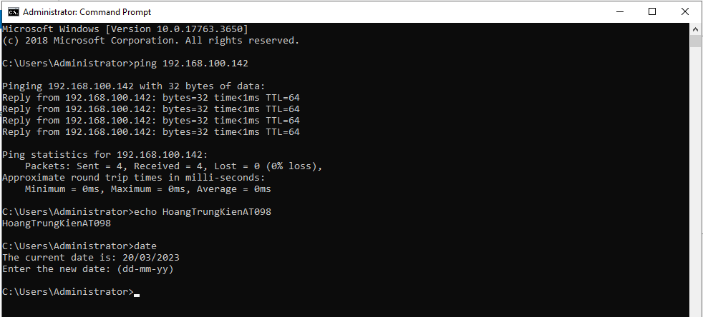

Gõ lệnh: tcpdump -i eth0 icmp để xem thông tin

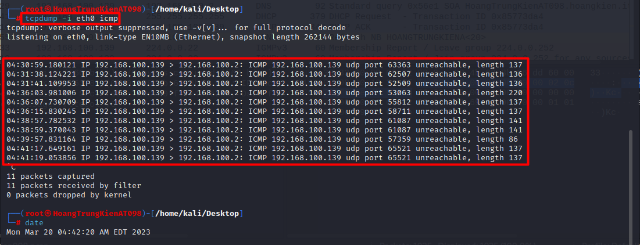

Gõ lệnh: tcpdump -i eth1 icmp để xem thông tin

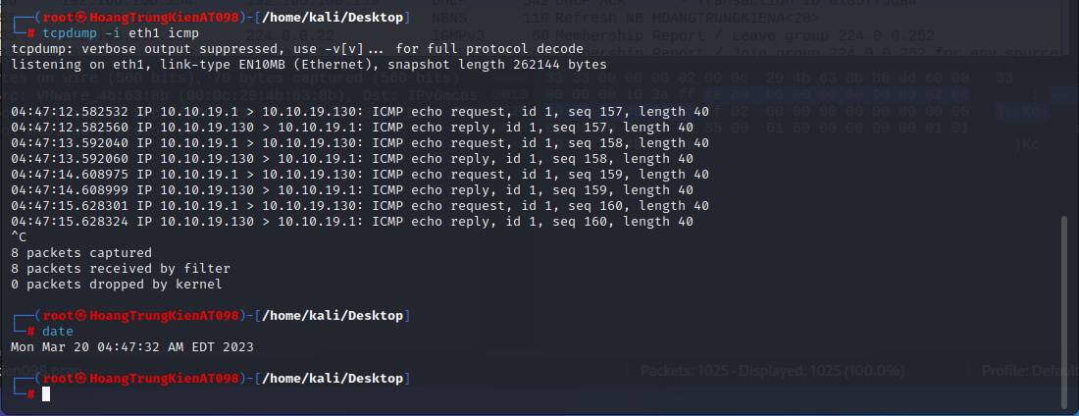

Lưu dữ liệu ra 2 file pcap là: eth0-hoangtrungkien098.pcap và eth1-kienht098.pcap

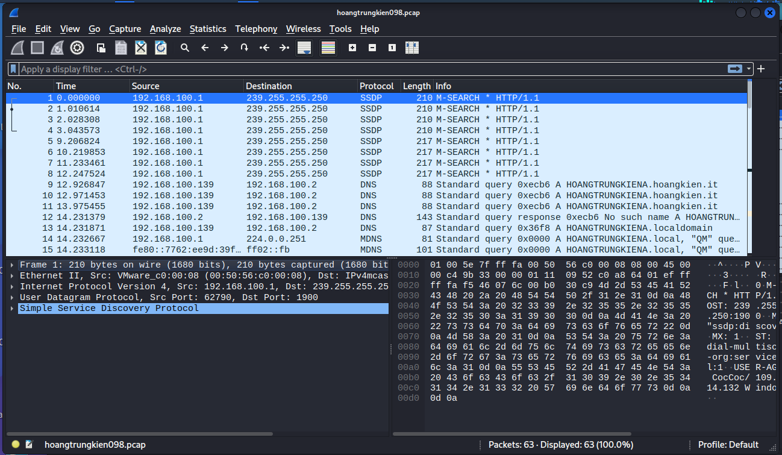

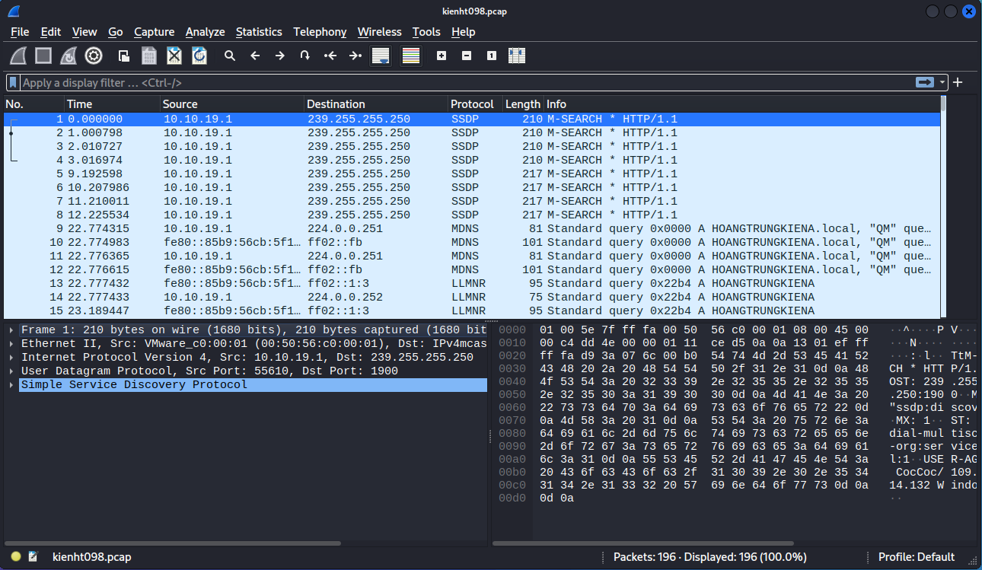

2. Sử dụng Wireshark để bắt và phân tích gói tin

Trên máy Linux Sniffer, bật các interfaces eth0, eth1 và khởi động Wireshark. Trong Capture Interfaces chọn Start ở dòng eth0 để bắt gói tin trên dải mạng 192.168.100.0

Địa chỉ ip máy windows server

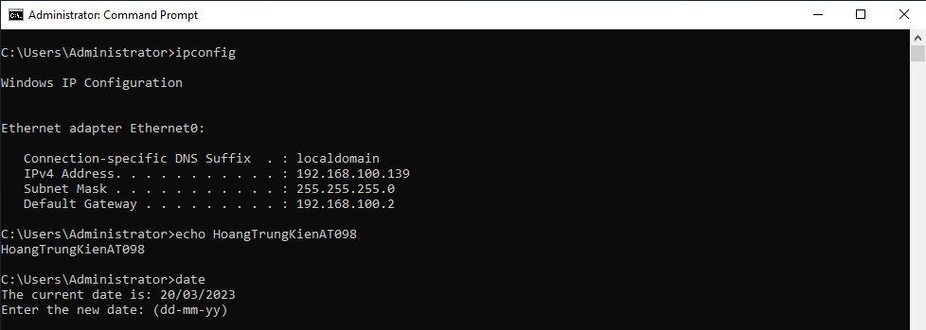

Địa chỉ ip máy Windows 7

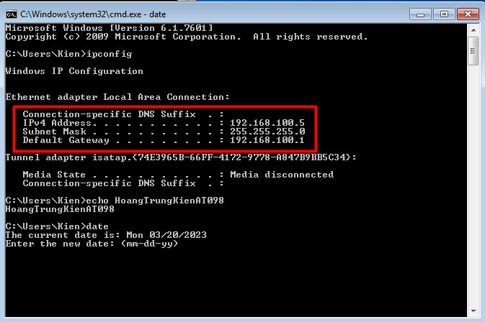

Trên máy windows 7 kết nối ftp server (192.168.100.139)

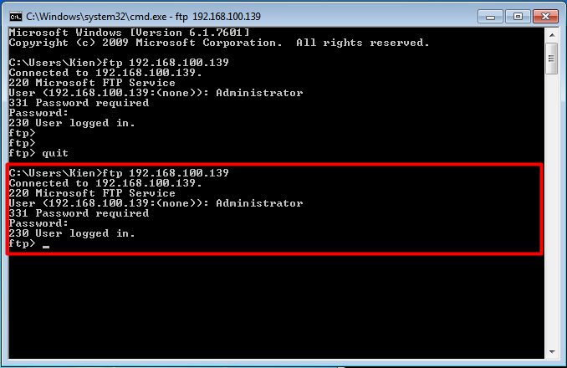

Trên Linux Sniffer dừng quá trình bắt gói tin và tiến hành lọc gói tin theo giao thức ftp

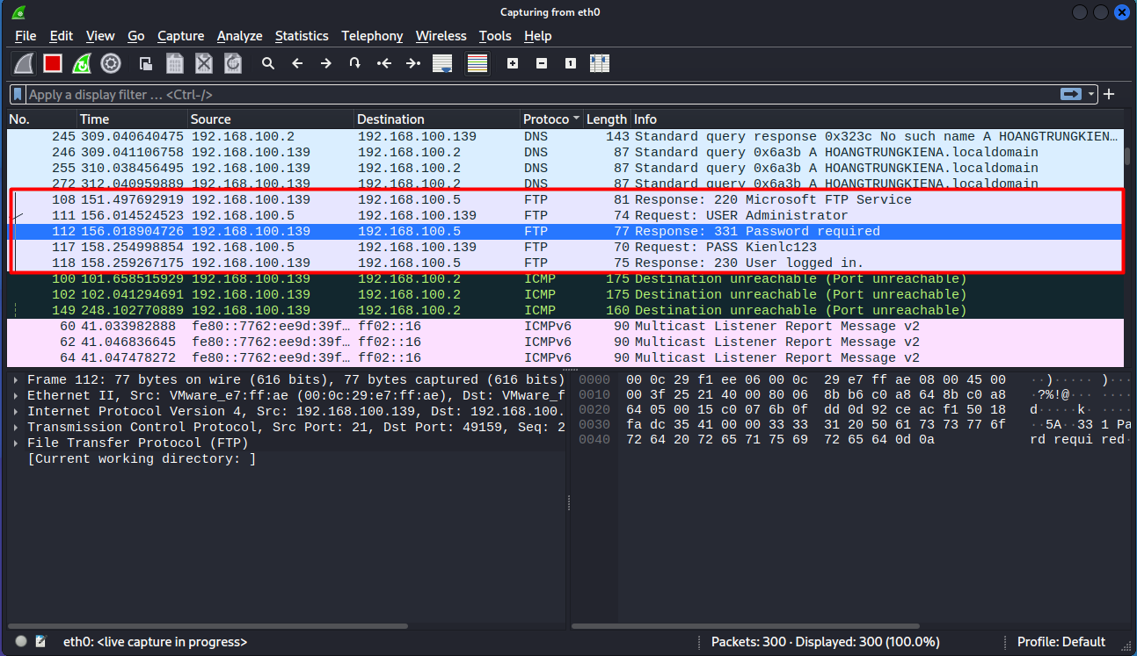

File wireshark đã lưu

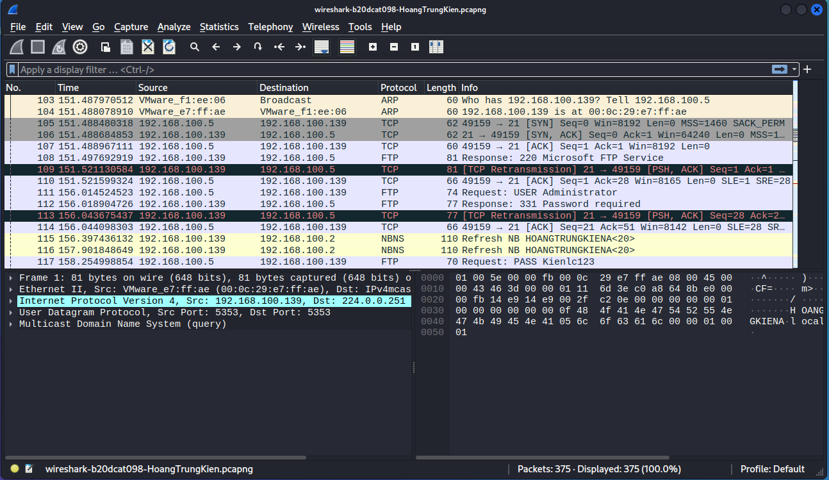

Bắt gói tin ở dải mạng eth1 làm tương tự

3. Sử dụng Network Miner để bắt và phân tích các gói tin

Trên máy windows 10 internal attack khởi động network miner

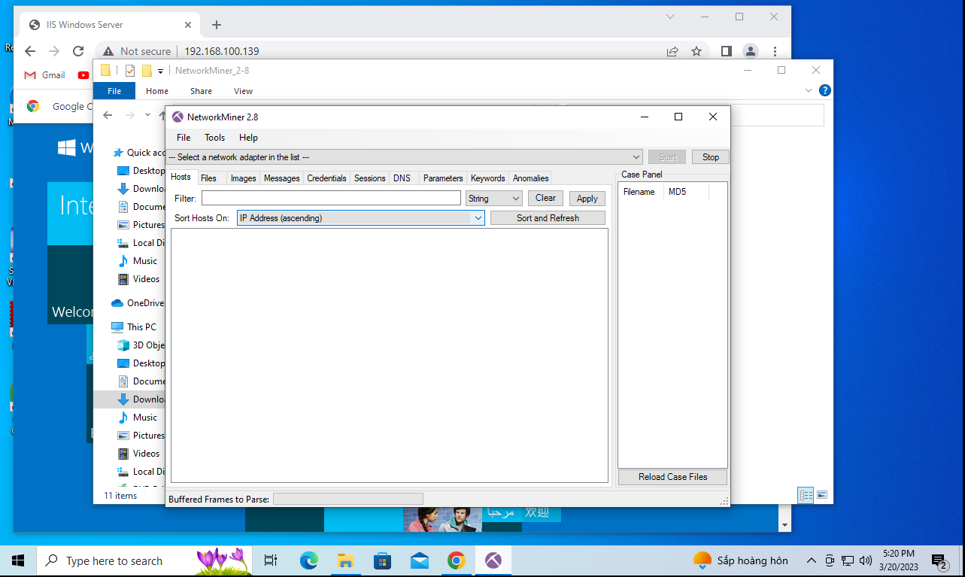

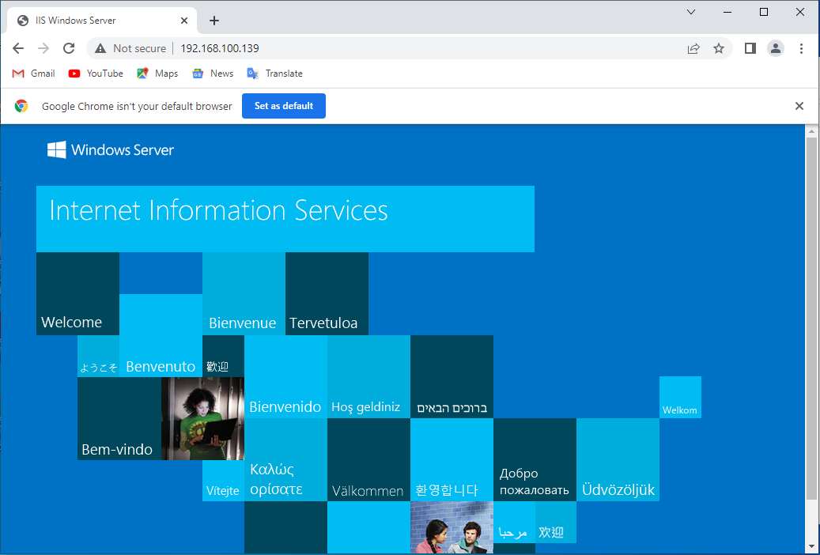

Bắt được gói tin của máy Windows 10 và Windows server

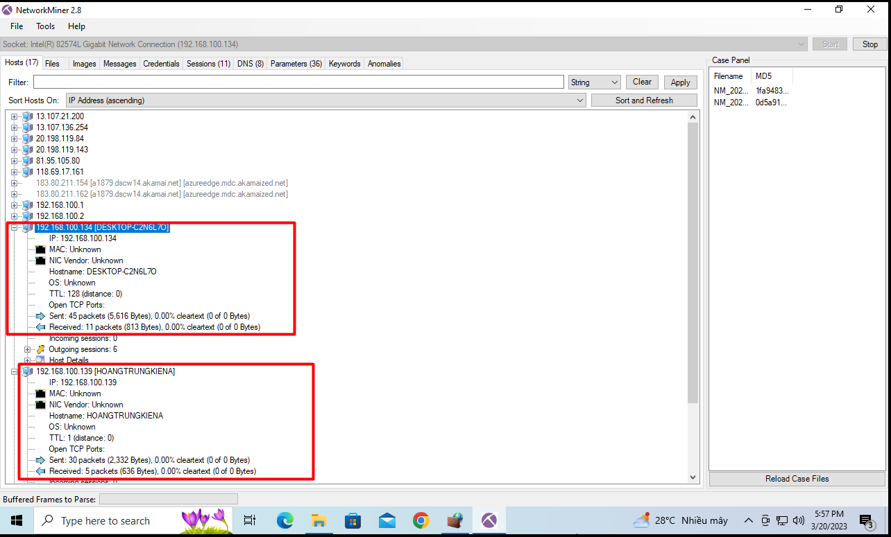

Mở file để xem thông tin

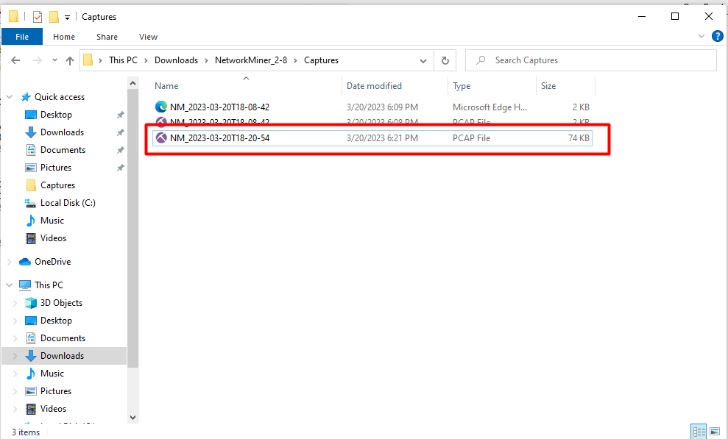

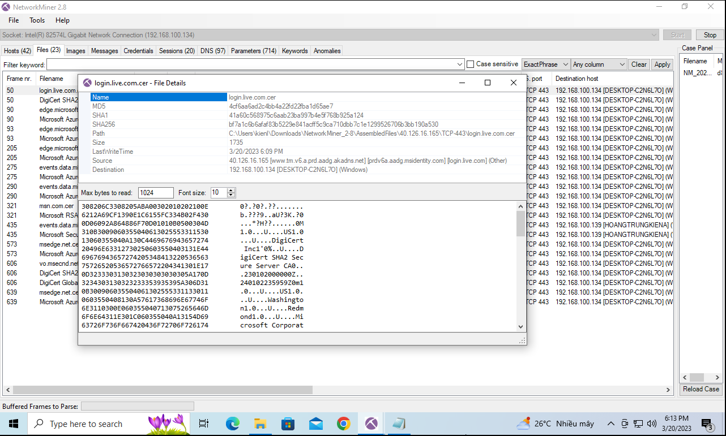

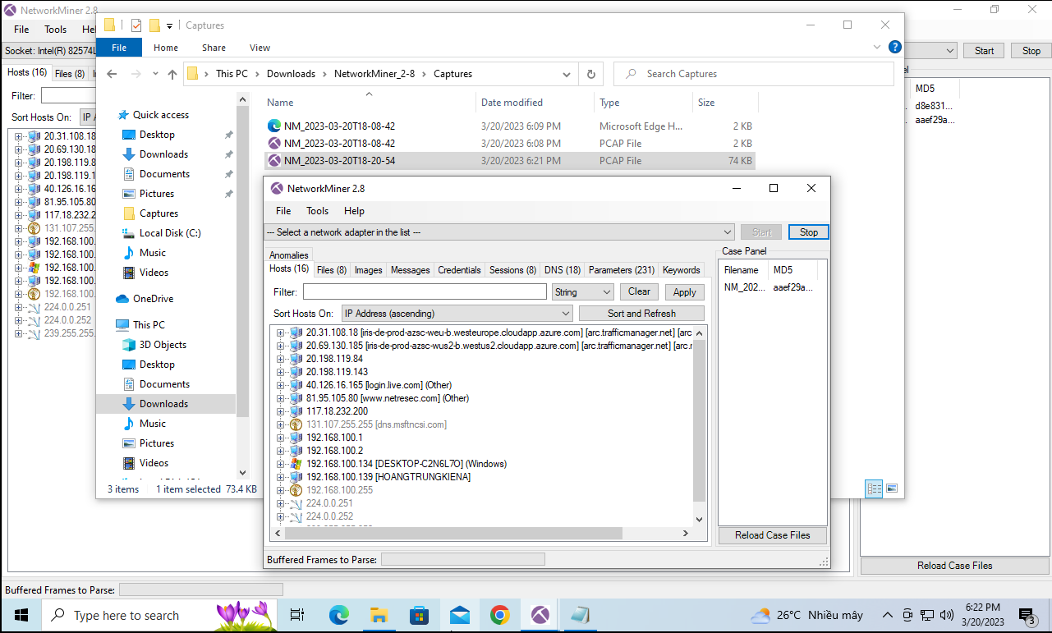

**BÀI THỰC HÀNH SỐ 12**

**Tìm kiếm và khai thác lỗ hổng**

II. Các bước thực hiện

+Địa chỉ máy attacker: 192.168.100.130

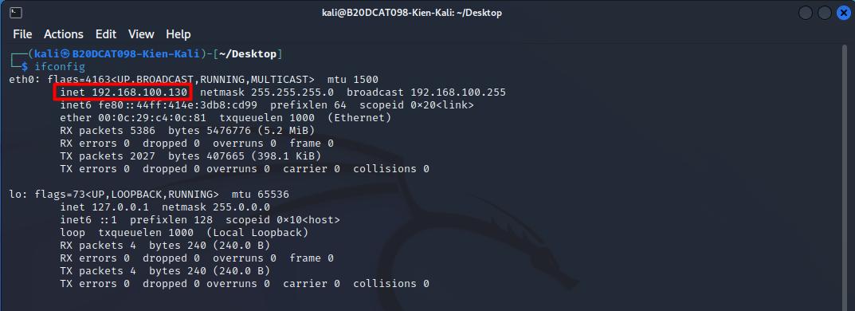

+Địa chỉ máy victim: 192.168.100.135

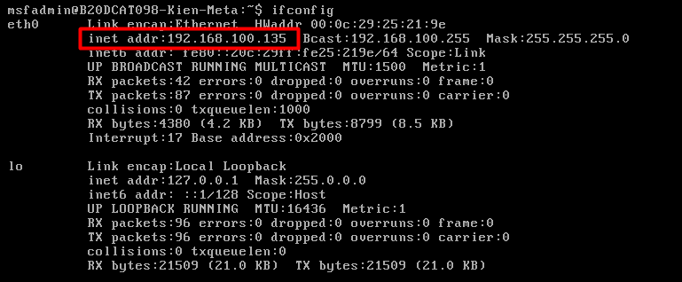

-Tạo một người dùng mới trên máy Victim:

+Tài khoản là: kienht098

+Mật khẩu đơn giản và ngắn để có thể crack được

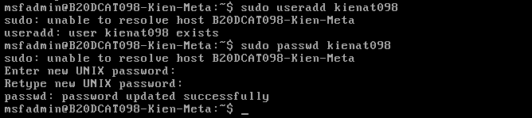

-Quét máy victim Metasploitable2 tìm các lỗ hổng tồn tại

Kiểm tra kết nối mạng giữa các máy:

+Máy victim ping đến máy attacker

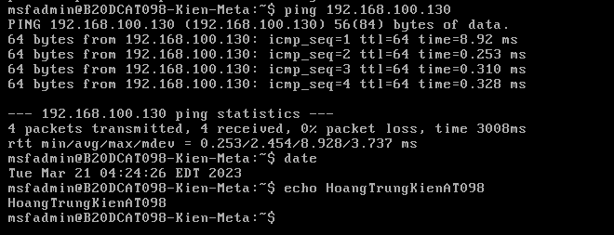

+Máy attacker ping đến máy victim

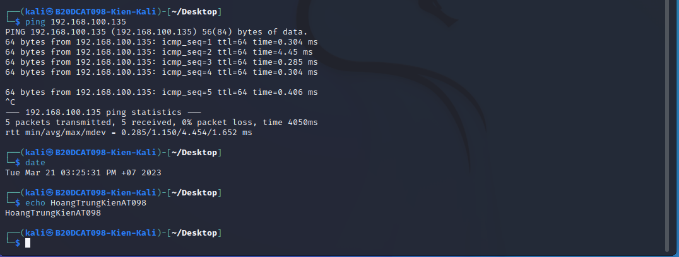

-Sử dụng công cụ nmap để rà quét các cổng dịch vụ

+Quét cổng dịch vụ netbios-ssn cổng 139: nmap --script vuln -p139 <ip_máy victim>

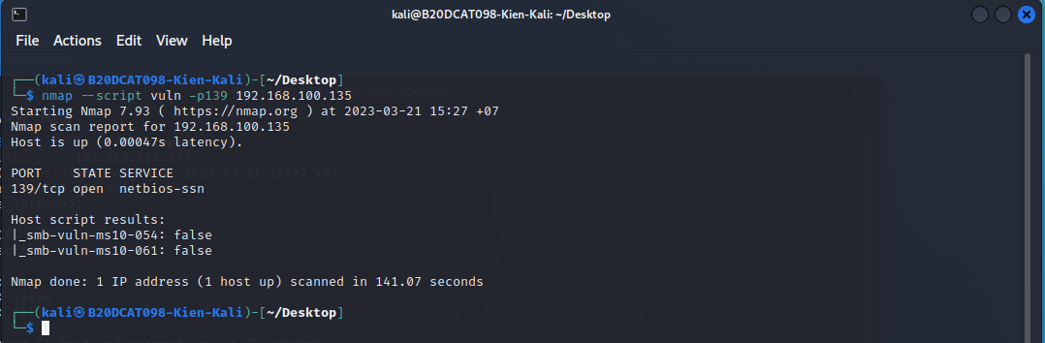

+Quét cổng dịch vụ microsoft-ds cổng 445: nmap --script vuln -p445 <ip_máy victim>

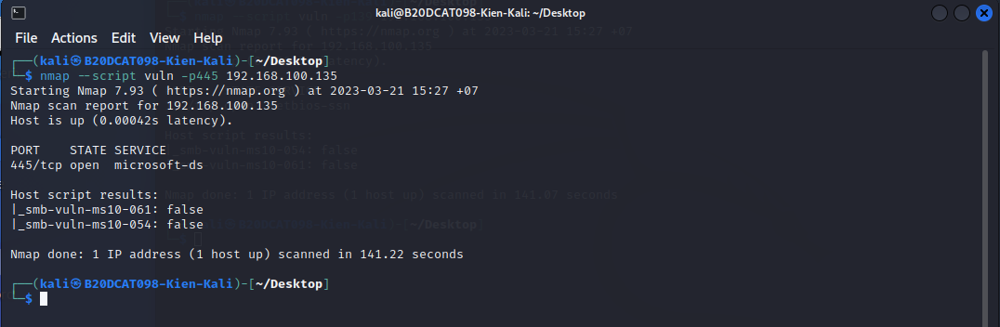

2. Sử dụng Metasploit framework khai thác lỗ hổng

-Khai thác tìm phiên bản Samba đang hoạt động:

+Khởi động Metasploit:

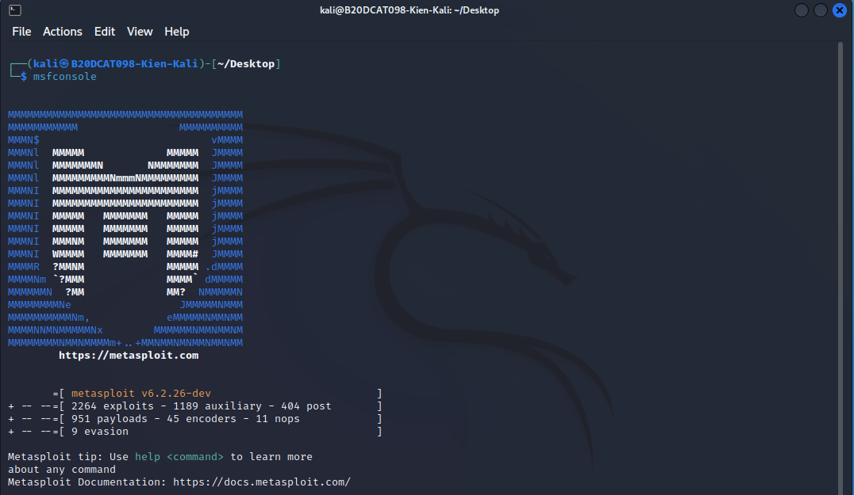

+Khai báo sử dụng mô đun tấn công: use auxiliary/scanner/smb/smb_version

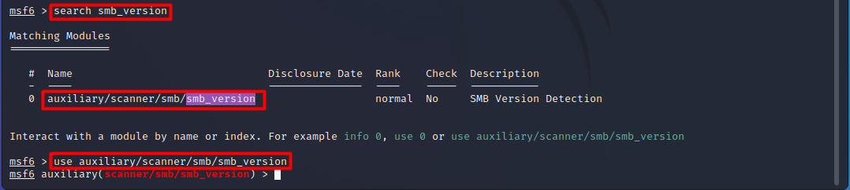

+Chạy lệnh “show options” để xem các thông tin về mô đun tấn công đang sử dụng

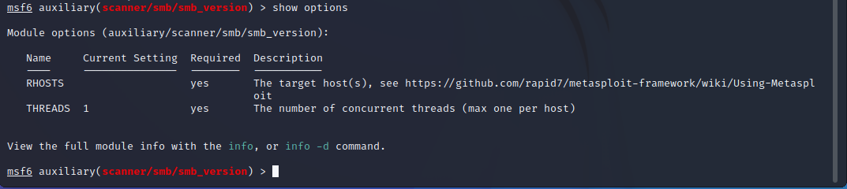

+RHOSTS là máy victim (Metasploitable), LHOSTS là máy attack (Kali Linux)

+Đặt địa chỉ IP máy victim: set RHOST <ip_máy victim>



+Thực thi tấn công: run ->

+Dịch vụ Samba và phiên bản:

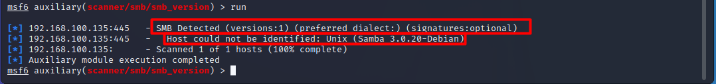

-Khai thác lỗi trên Samba cho phép mở shell chạy với quyền root:

+Khởi động Metasploit

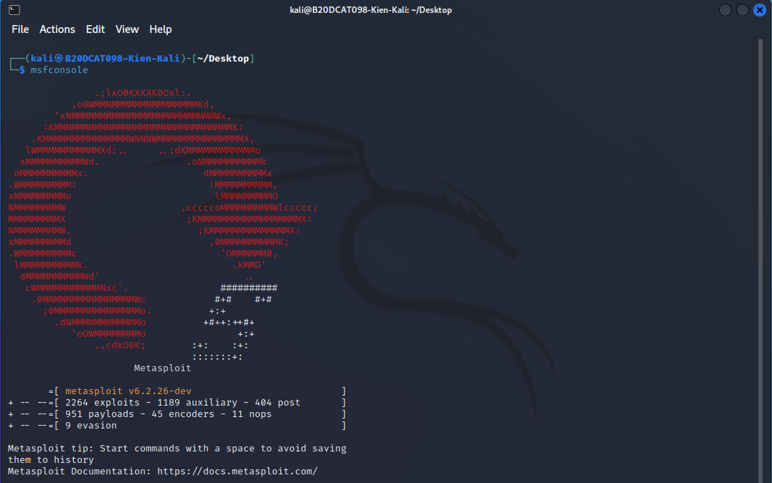

+Khai báo sử dụng mô đun tấn công: use exploit/multi/samba/usermap_script

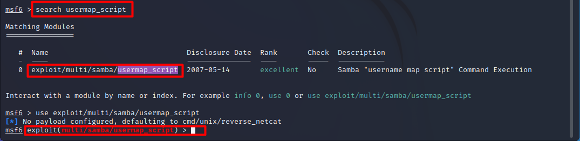

+Chạy lệnh “show options” để xem các thông tin về mô đun tấn công đang sử dụng

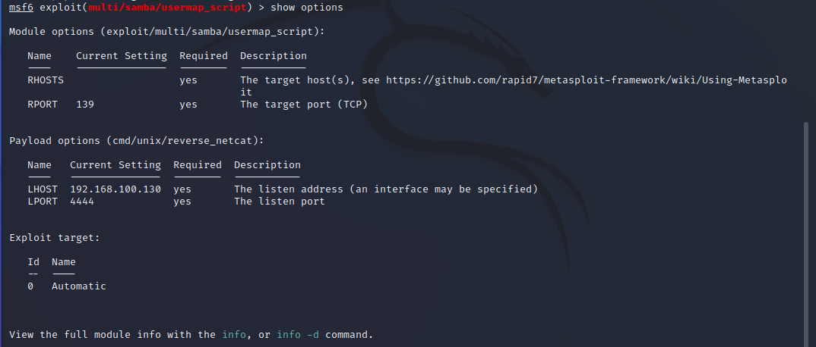

+Đặt địa chỉ IP máy victim: set RHOST <ip_máy victim>

+Đặt 445 là cổng truy cập máy victim: set RPORT 445

+Chọn payload cho thực thi (mở shell): set payload cmd/unix/reverse

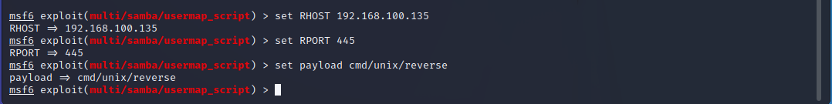

+Chạy lệnh “show options” để xem các thông tin về mô đun tấn công đang sử dụng

+Đã đặt RHOST và RPOST thành công

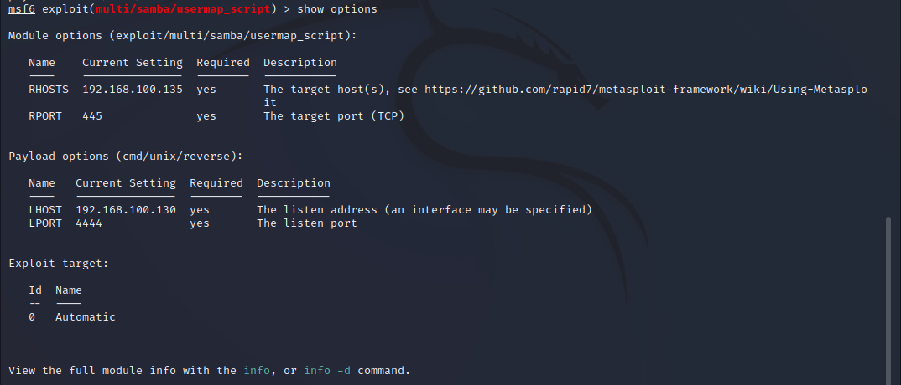

+Thực thi tấn công: exploit

➔ Cửa hậu mở shell với người dùng root cho phép chạy lệnh từ máy Kali

➔ có thể thực hiện bất cứ lệnh shell nào trên máy victim.

+Chạy các lệnh để đọc tên người dùng và máy đang truy cập: whoami, id, uname -a, hostname

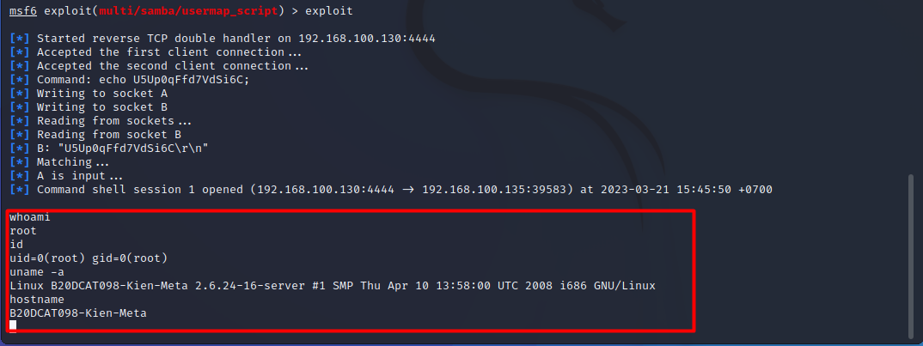

+Lấy tên người dùng và mật khẩu đã tạo ở máy Metasploitable

+Gõ lệnh: cat /etc/shadow | grep kienht098

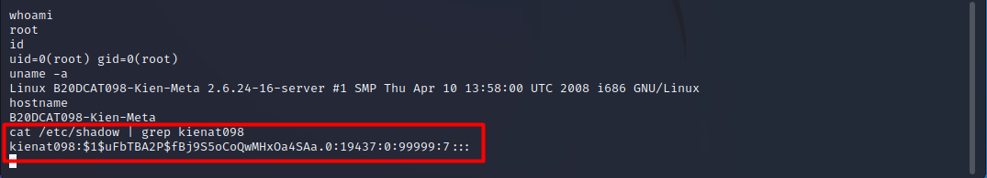

+Chọn và sao chép cả dòng tên người dùng và mật khẩu băm vào clipboard

+Mở một cửa sổ Terminal mới, chạy lệnh: nano password, sau đó paste thông tin tên người dùng và mật khẩu băm từ clipboard vào file password

+Gõ Ctrl-x để lưu vào file

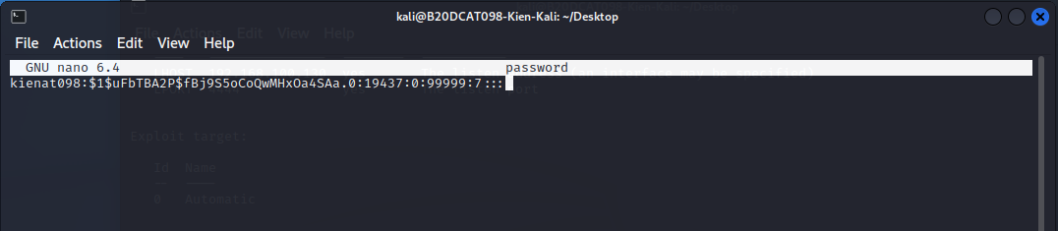

+Crack để lấy mật khẩu ta sử dụng chương trình john

+Gõ lệnh: john password --wordlist="password" để phát hiện mã hàm băm

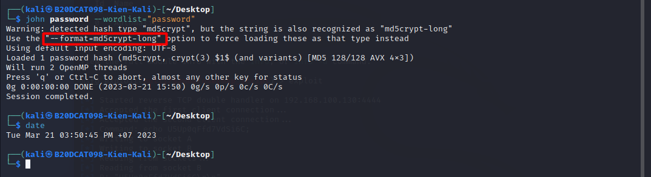

Gõ lệnh: john --format=md5crypt-long để crack mật khẩu

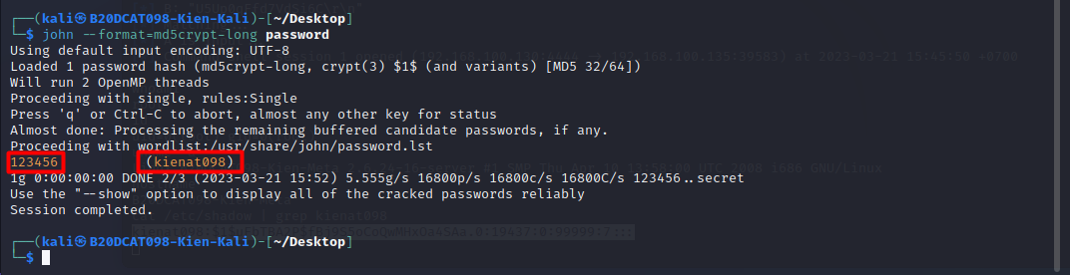

Gõ lệnh: john --show password

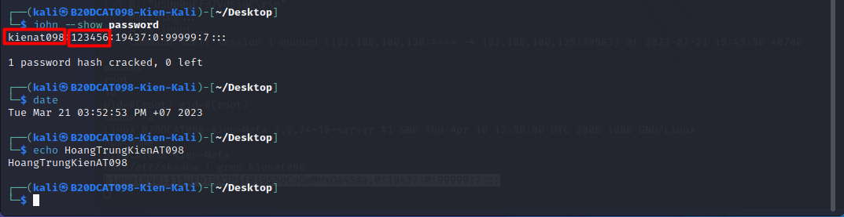

➔ Đã crack mật khẩu thành công

-Khai thác cửa hậu trên UnrealIRCd trên cổng 6667:

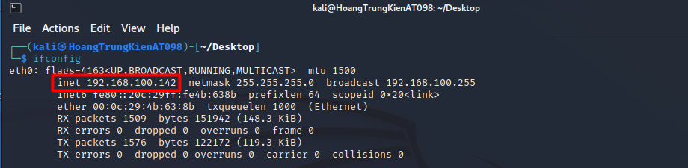

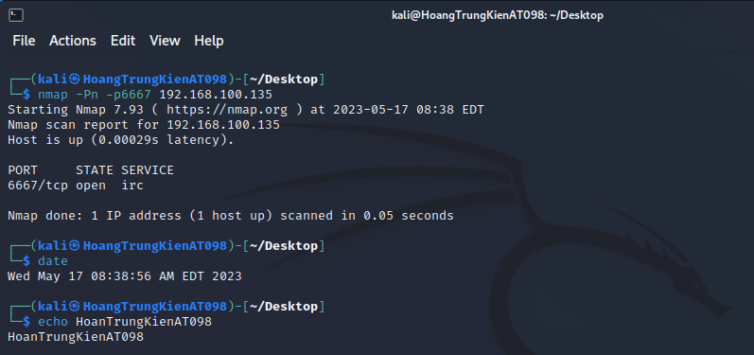

Khởi động metaspoilit

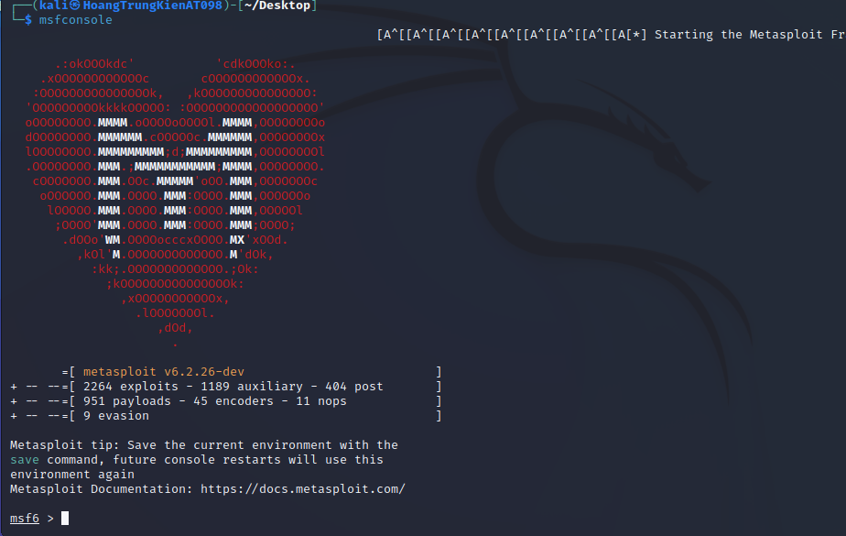

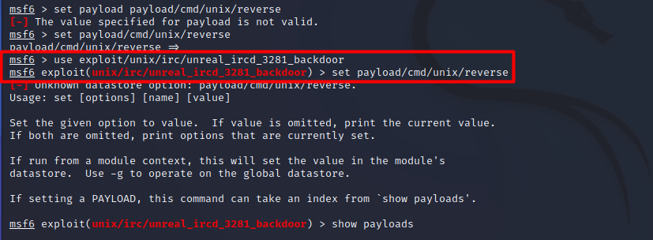

Set payload



Chạy lệnh show options để xem thông tin các modul tấn công đang sử dụng

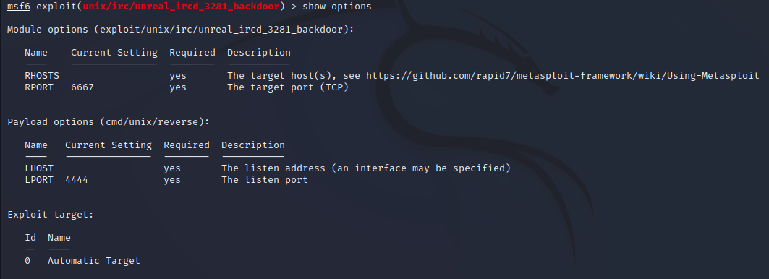Set RHOSTS và LHOST và chạy lệnh run



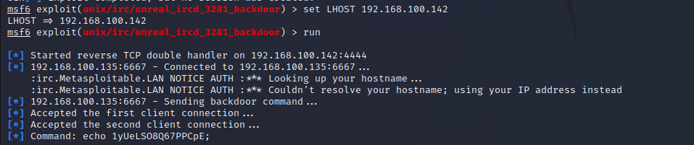

=>Các lệnh đã sử dụng: run —--> chạy module khai thác —--> lấy về shell của máy victim -Kết quả hậu khai thác —---> lấy về shell của máy victim với đặc quyền root

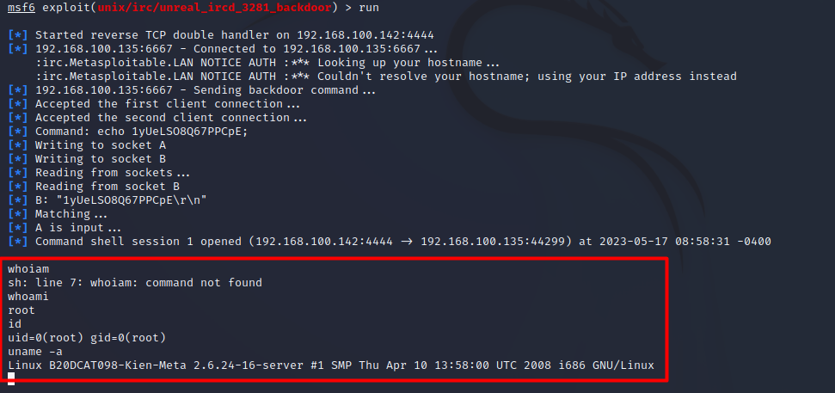

**BÀI THỰC HÀNH SỐ 13**

**Kiểm thử thông qua tấn công mật khẩu**

**II Nội dung thực hành:**

**1. Chuẩn bị môi trường:**

Một máy ubuntu

Một máy win7

Phần mềm VMware

**2. Nội dung thực hành**

**2.1 Crack mật khẩu trên hệ điều hành Linux sử dụng John the Ripper**

Mở terminal, tạo 3 user với tên lần lượt là: hoangtrungkienat098, kienht, kienat098 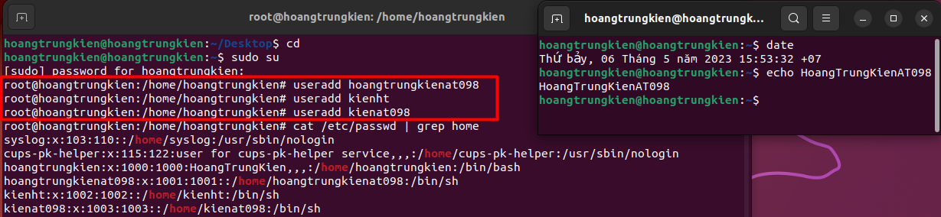

-Xem tất cả tài khoản người dùng có trong hệ thống: *cat /etc/passwd | grep home*

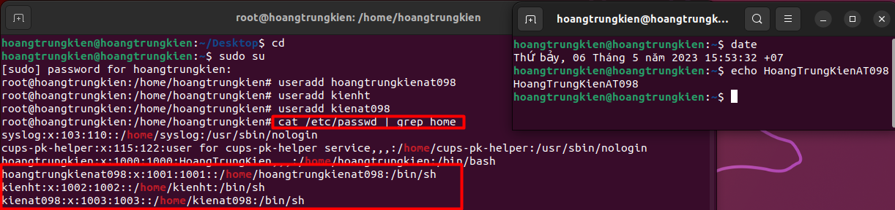

-Đặt mật khẩu cho các tài khoản vừa tạo: hoangtrungkienat098 (12345678), kienht (123456), kienat098 (1234)

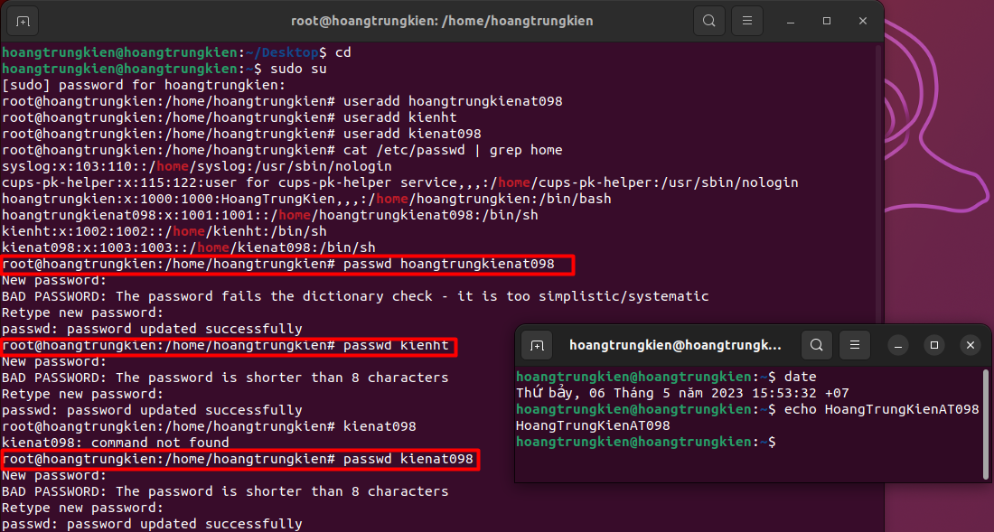

-Lấy mã băm mật khẩu của các tài khoản vừa tạo và copy vào clipbroad:

*tail –n 6 /etc/shadow*

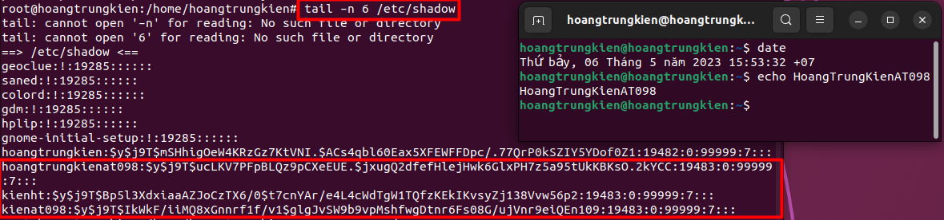

Copy những mã băm trên vào file password: *nano password*

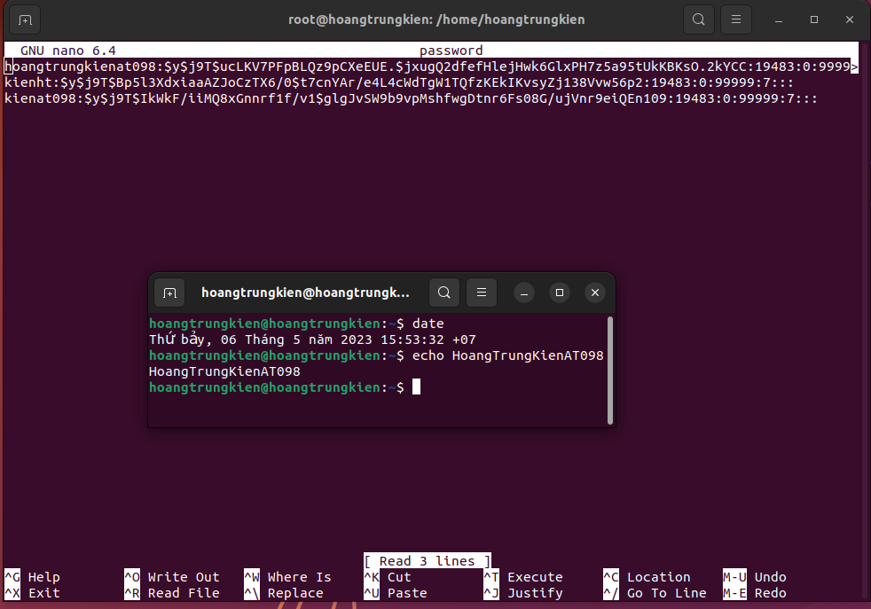

Sử dụng John the Ripper để tiến hành crack mật khẩu: *john password --format=crypt*

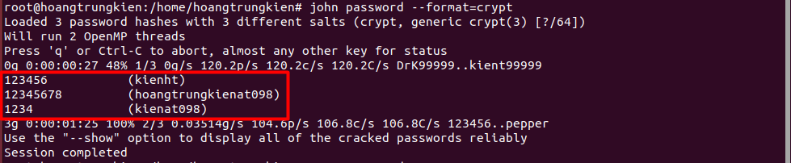

Đã crack thành công mật khẩu của 3 tài khoản

Gõ lệnh: *john --show password* để xem

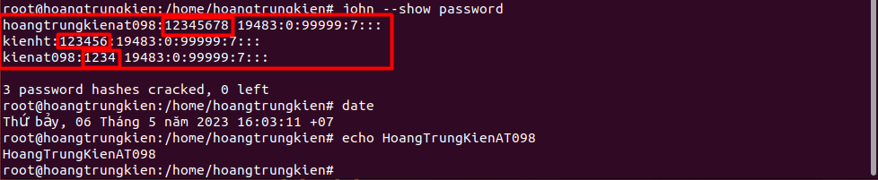

**2.2 Crack mật khẩu trên hệ điều hành Windows sử dụng Cain**

-Giao diện của Cain sau khi được cài đặt thành công

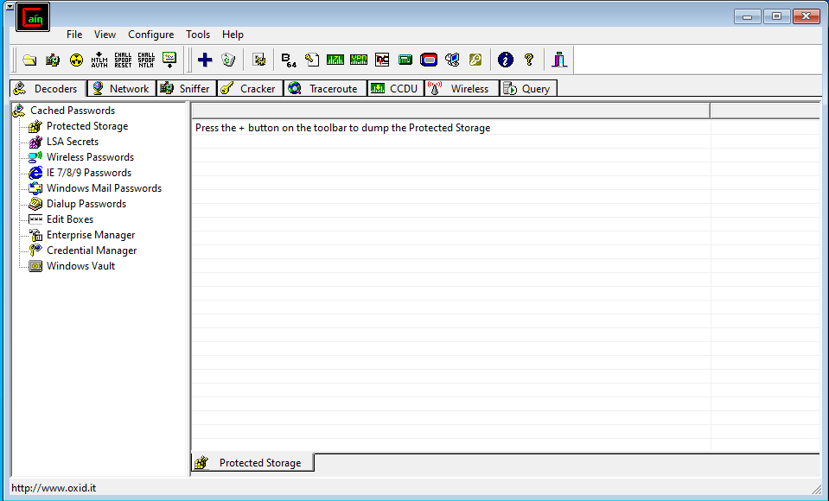

-Mở cmd, tiến hàng tạo 3 user và password lần lượt như sau: htk098 (1234), b20dcat098 (123456), kienat098(12345678)

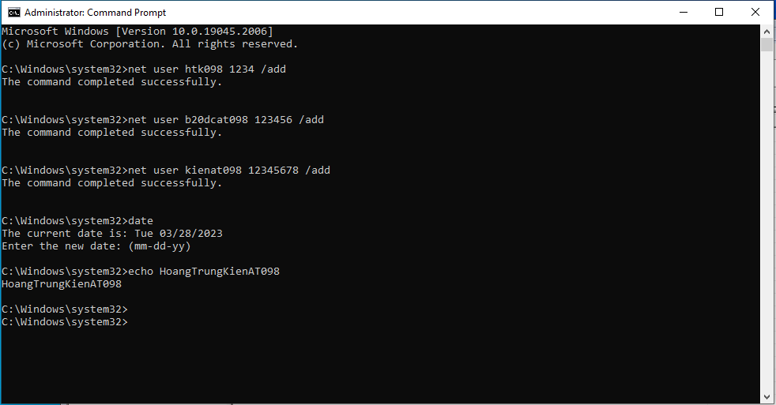

-Mở ứng dụng Cain, chọn tab Cracker, chuột phải chọn Add to list

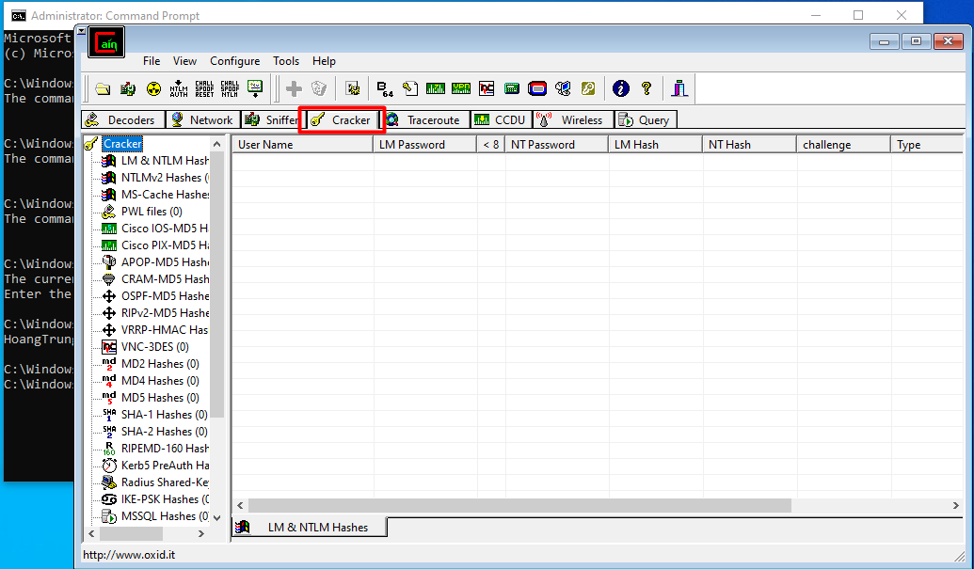

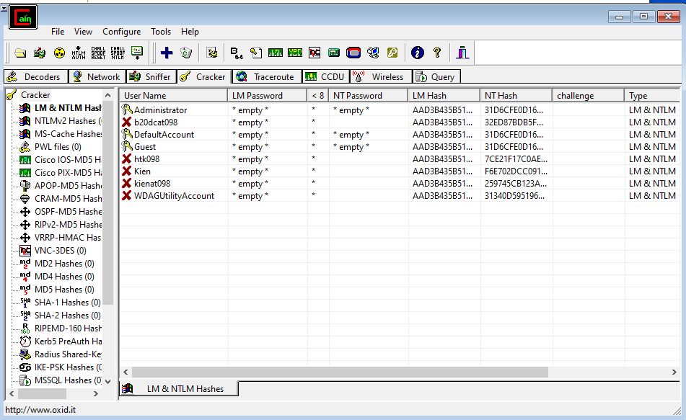

-Sau khi hiển thị ra các user trên hệ thống, click chọn 3 user vừa tạo để tiến hành crack mật khẩu

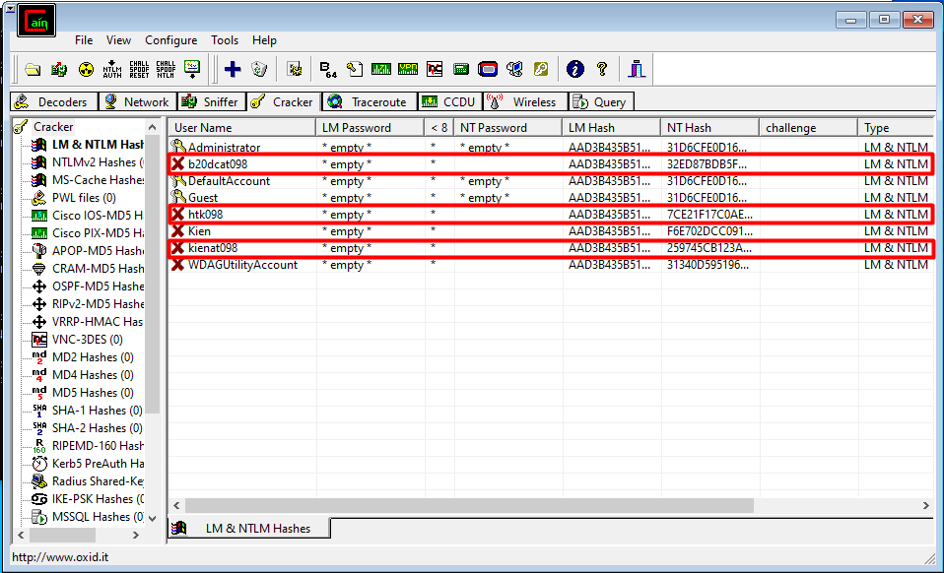

-Chuột phải chọn Dictionary Attack -> Chọn NTLM Hashes

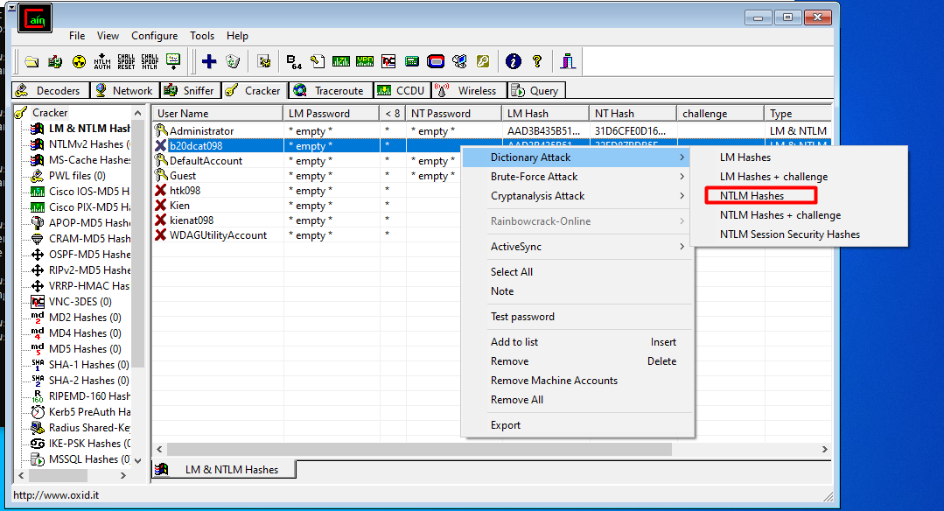

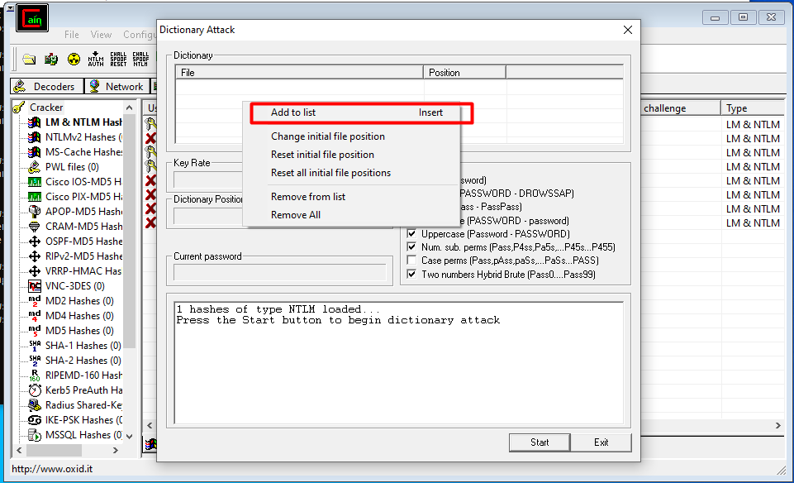

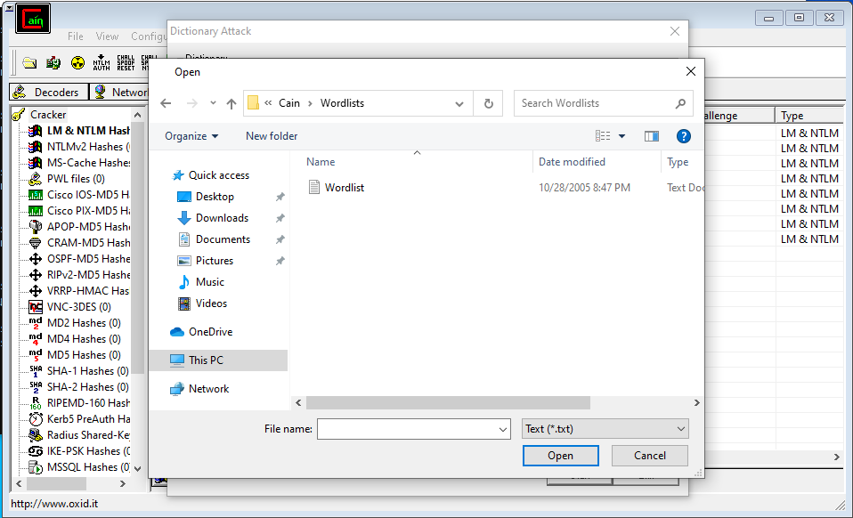

-Chọn start để bắt đầu crack

-Màn hình hiển thị mật khẩu đã crack

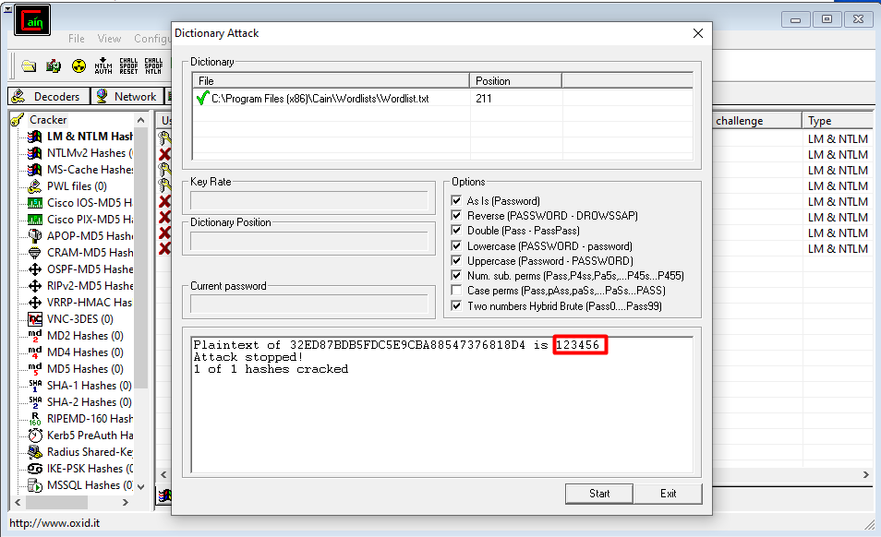

Mật khẩu của người dùng b20dcat098 là 123456

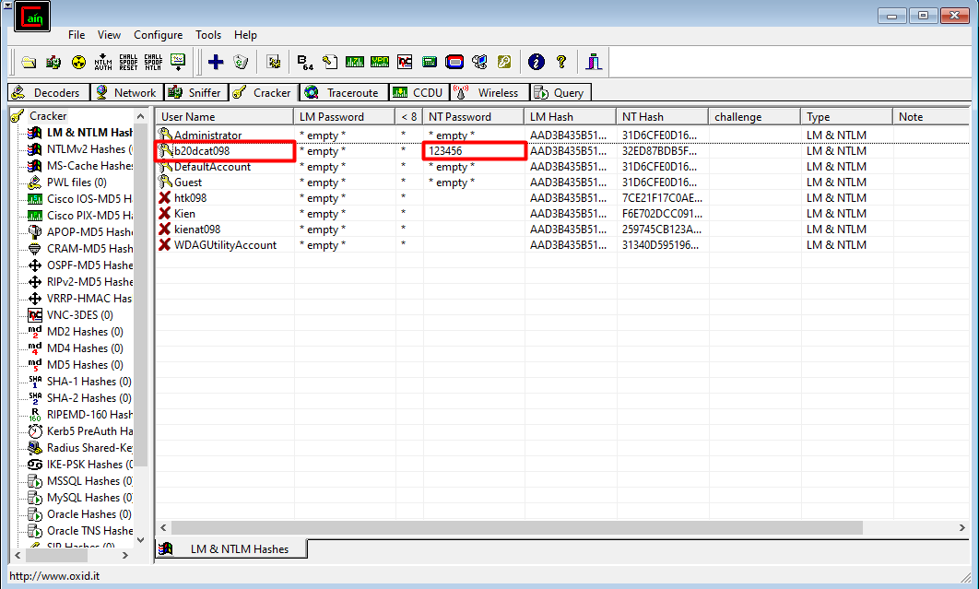

Ta làm tương tự với 2 người dùng htk098 và kienat098

Mật khẩu của người dùng htk098 là 1234

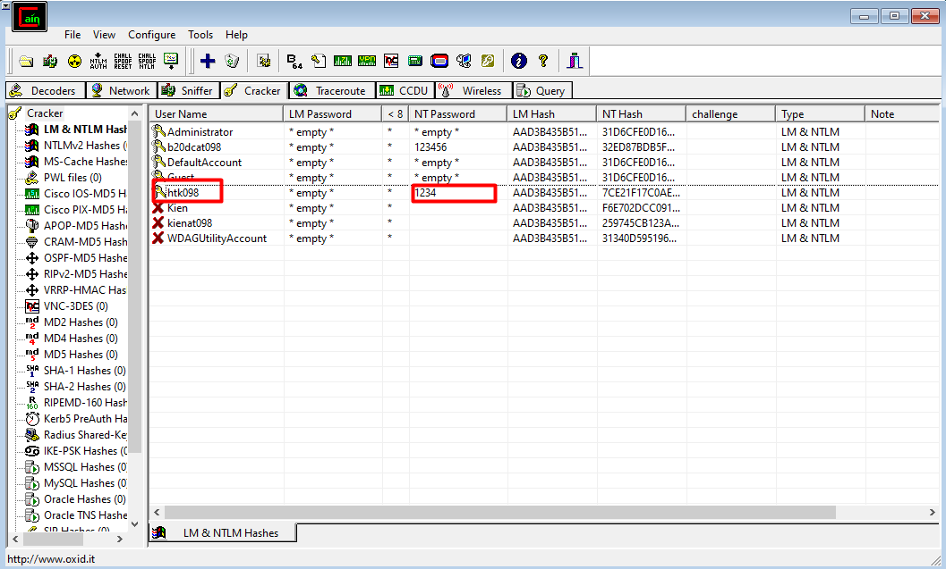

Mật khẩu của người dùng kienat098 là 12345678

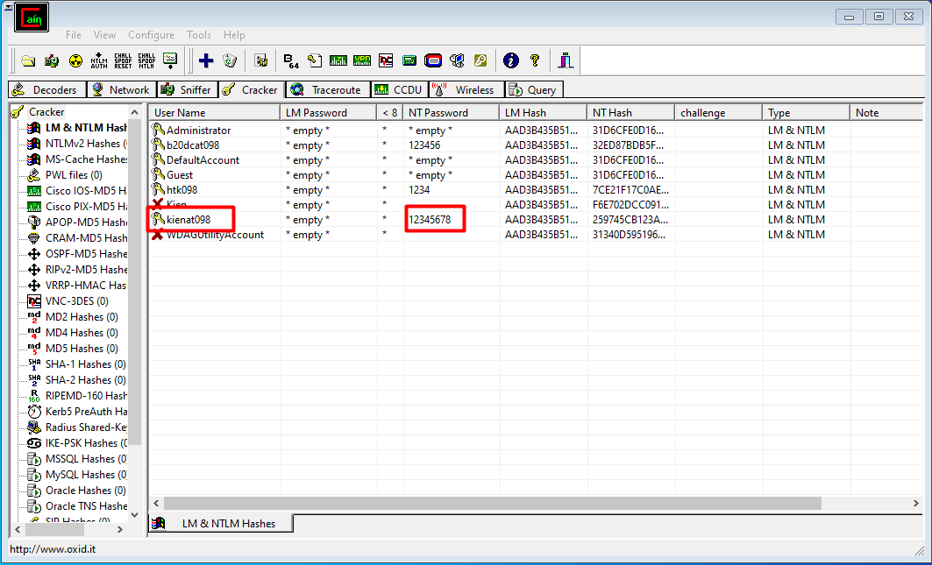

Kiểm tra lại là tất cả mật khẩu đều đúng

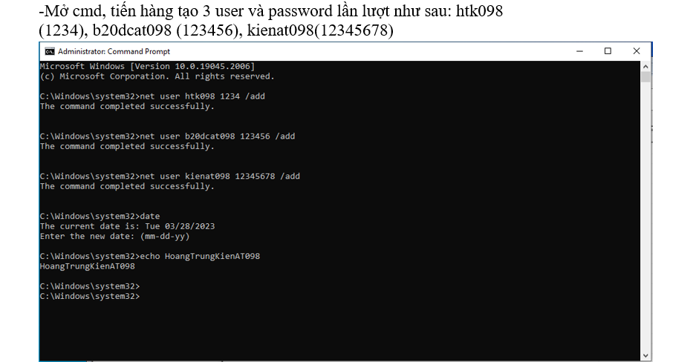

**BÀI THỰC HÀNH SỐ 14**

**Phát hiện lỗ hổng với công cụ tìm kiếm**

**II. Thực hành**

**1. Thử nghiệm với Shodan**

-Các bộ lọc của Shodan

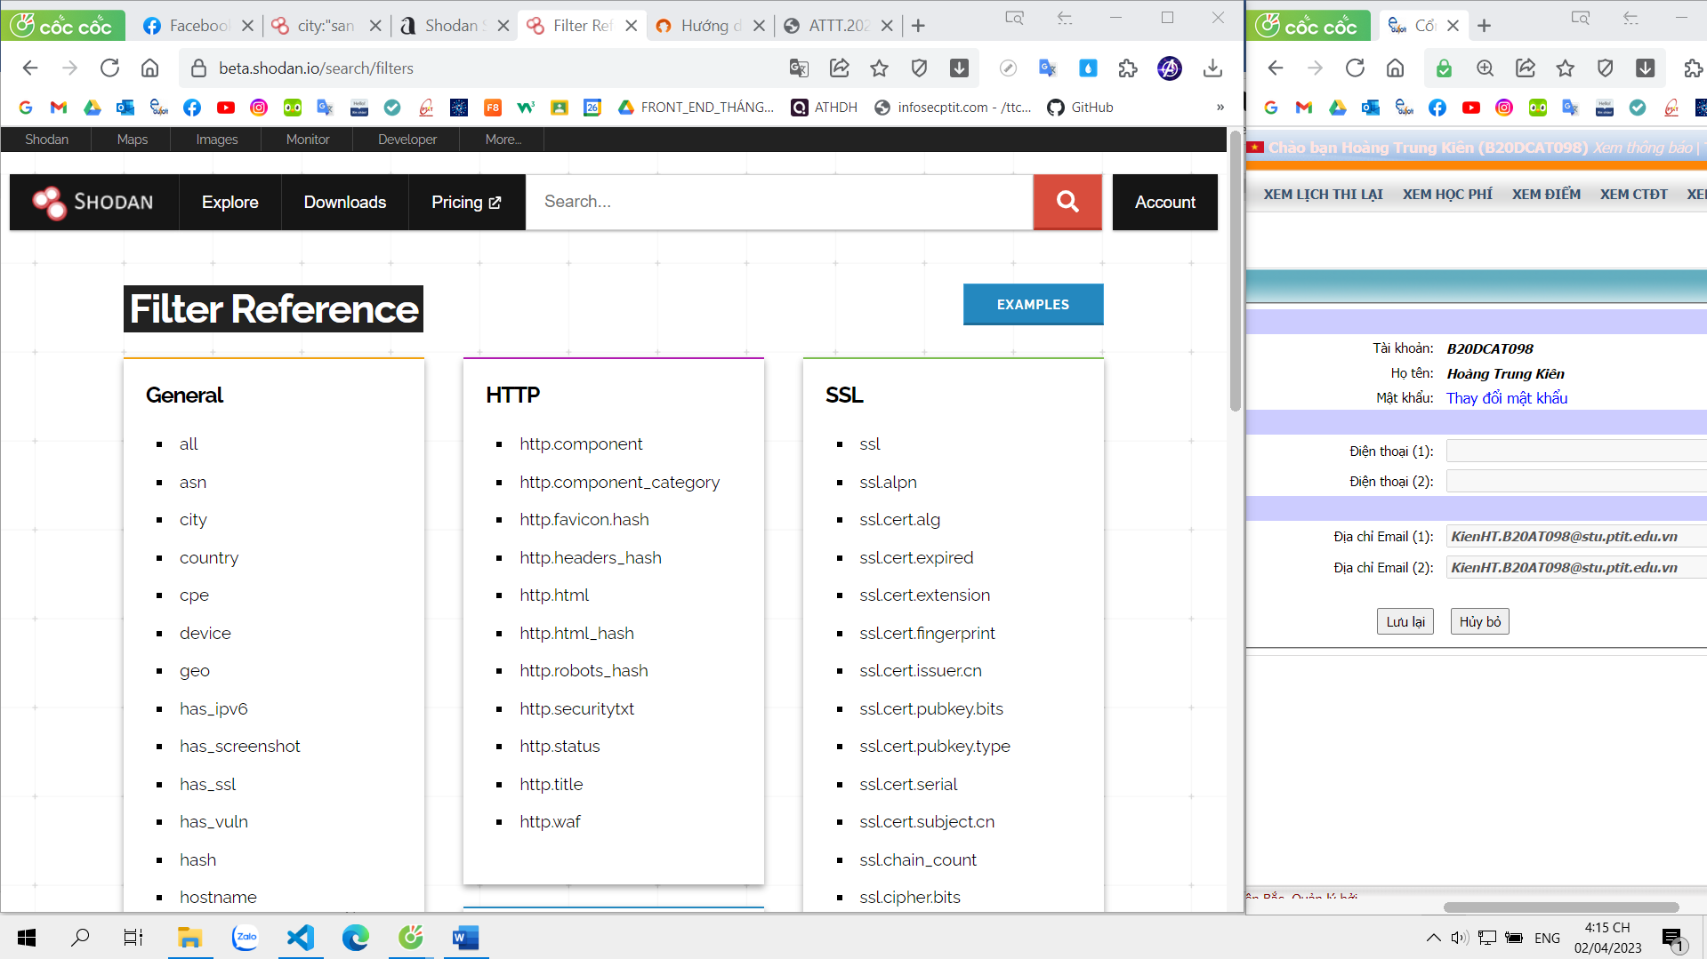

-Ta thử tìm kiếm 1 bộ lọc là: city:” san francisco” sẽ cho ra kết quả là các website, các cổng dịch vụ, các tổ chức, các hệ điều hành đang chạy trên phạm vi của Hoa Kỳ và thành phố sanfrancisco

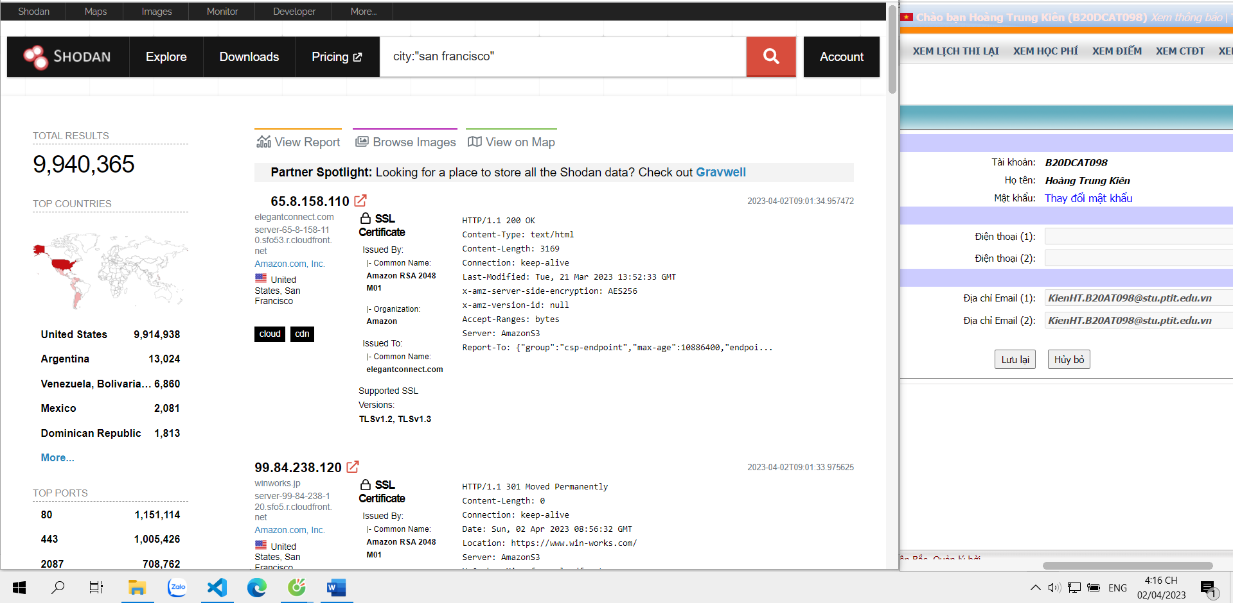

-Xem chi tiết 1 địa chỉ IP, ta sẽ thấy rõ hơn về các thông tin như hostname, domain, dịch vụ, quốc gia, thành phố, tổ chức và chi tiết các lỗ hổng.

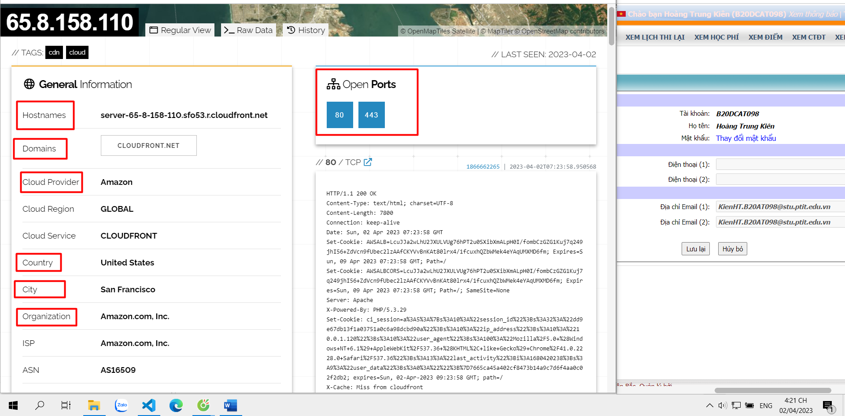

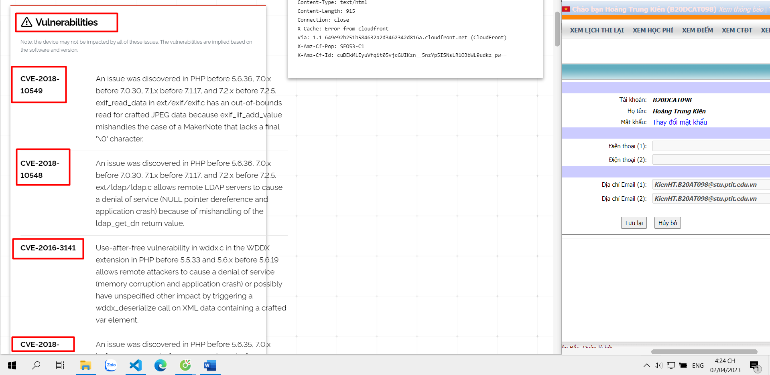

-Sử dụng bộ lọc port để tìm kiếm hai cổng 21 và 22: port:21,22

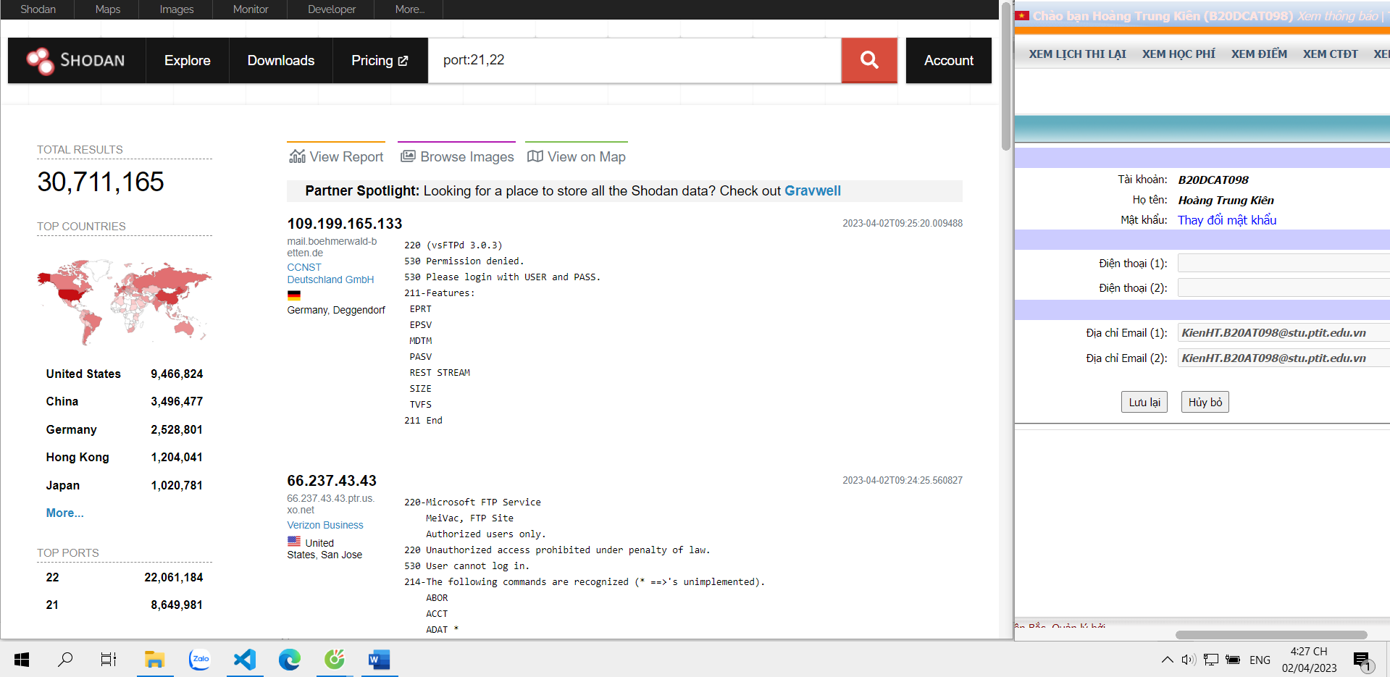

Sử dụng bộ lọc port để tìm kiếm hai cổng 21, 22 và country để tìm kiếm tại Việt Nam: port:21,22 country:"VN"

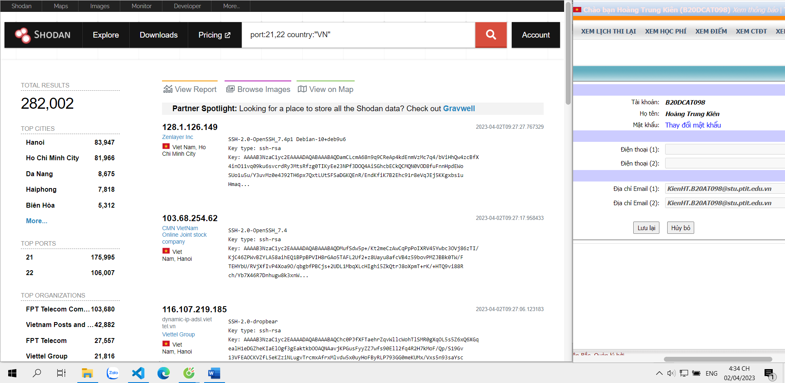

Xem chi tiết các thông tin của địa chỉ: 103.68.254.62

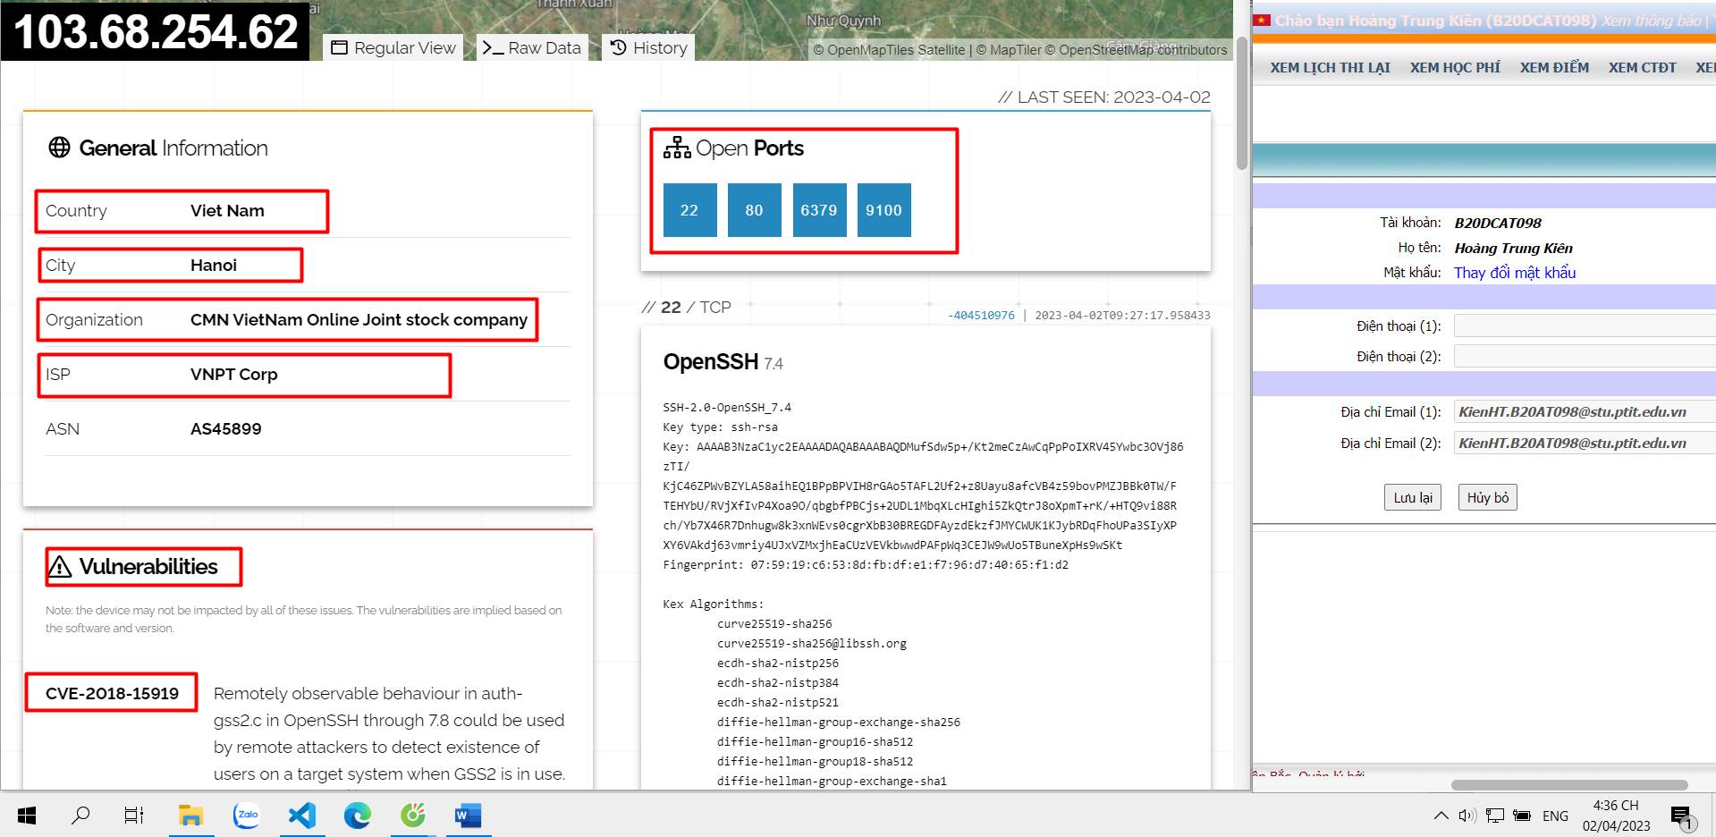

Sử dụng bộ lọc product để tim kiếm: “product: Apache”

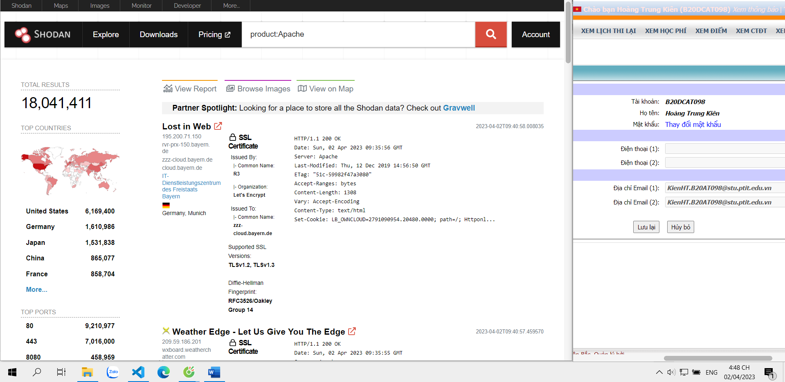

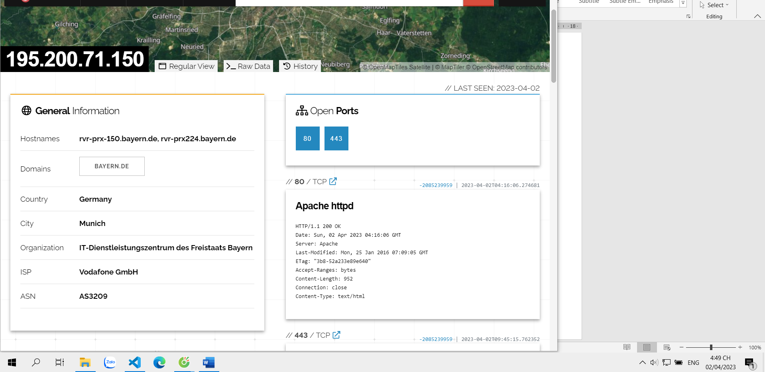

Sử dụng bộ lọc hostname để tìm kiếm các hostname của google và facebook

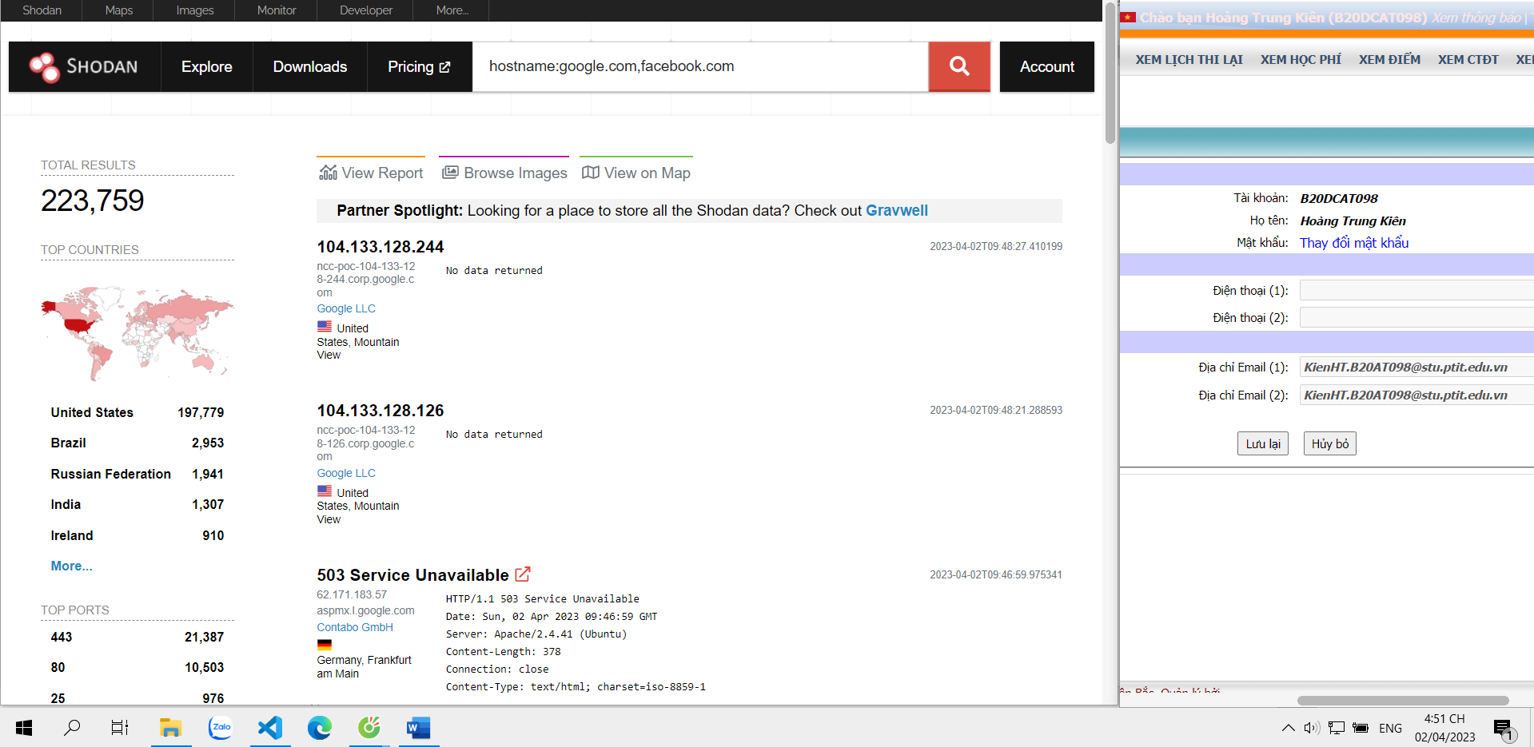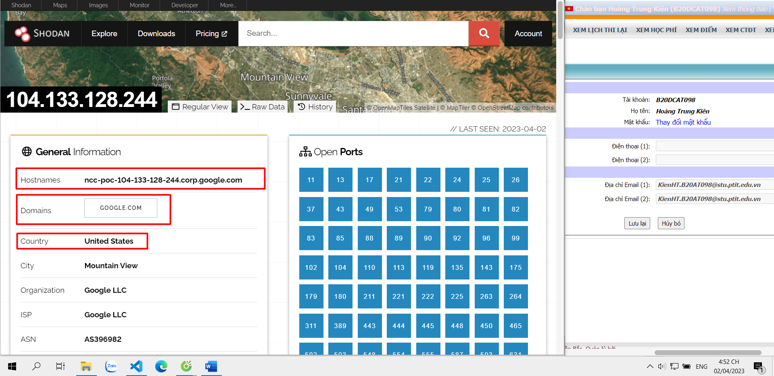-Tìm kiếm các webcam tồn tại lỗ hổng với shodan (Metasploit Framework):

Khởi động metaspoilit

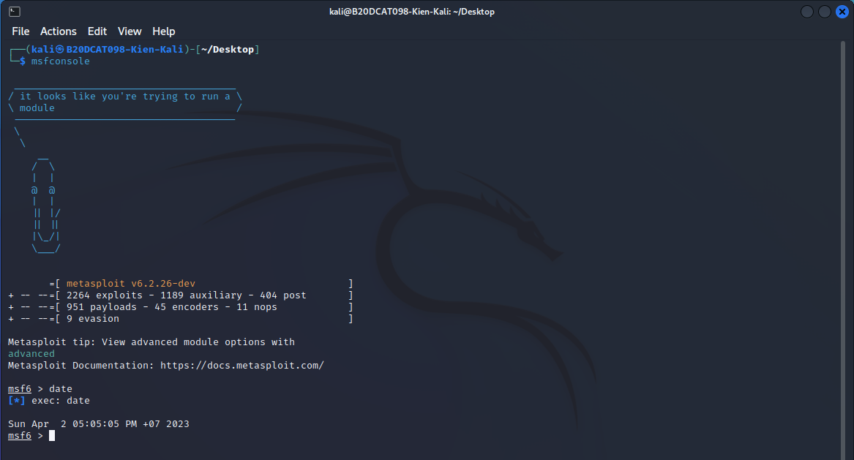

Tìm kiếm: search shodan

Khai báo sử dụng mô đun tấn công: use auxiliary/gather/shodan_search

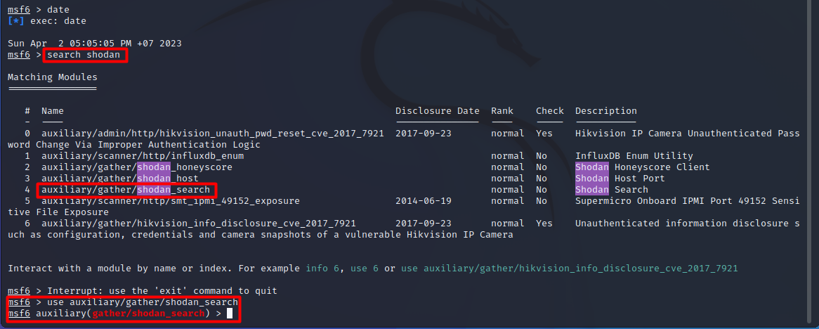

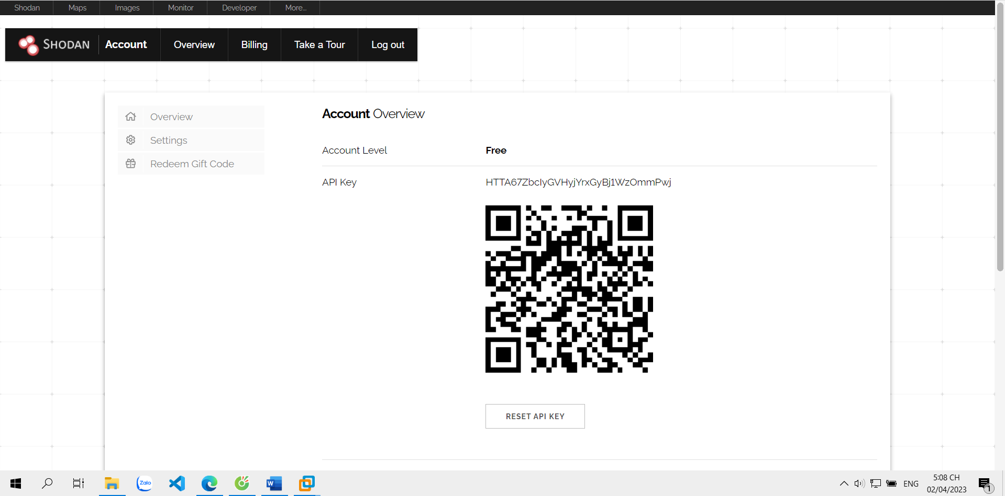

Sử dụng API key để tìm kiếm

Đặt truy vấn muốn tìm kiếm là webcamxp

Chạy lệnh “show options” để xem các thông tin về mô đun tấn công đang sử dụng

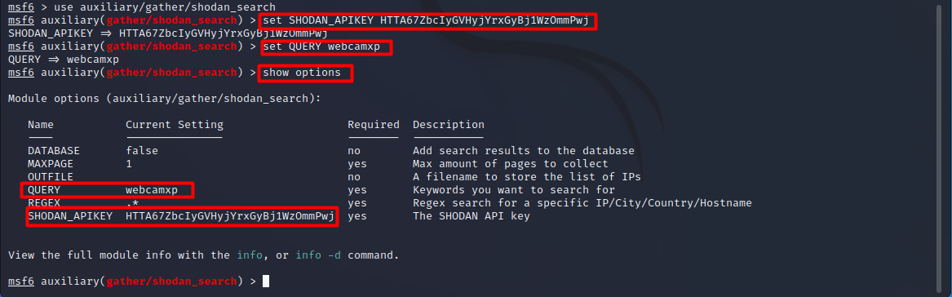

Chạy lệnh “run” để tìm kiếm

Ngay sau khi chạy mô-đun, bạn sẽ nhận được tất cả các kết quả hiển thị tất cả các camera web mở dễ bị tấn công được lưu trữ tại các vị trí khác nhau.

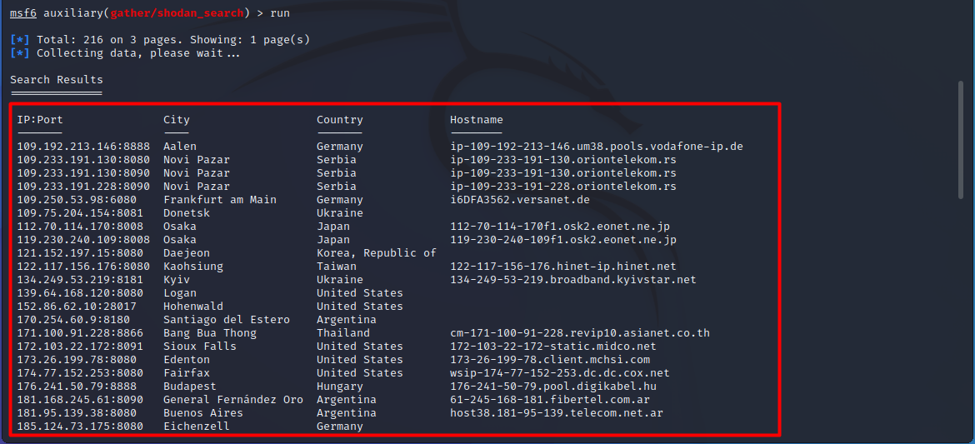

Đây là một trong những webcam mà ta đã tìm đc

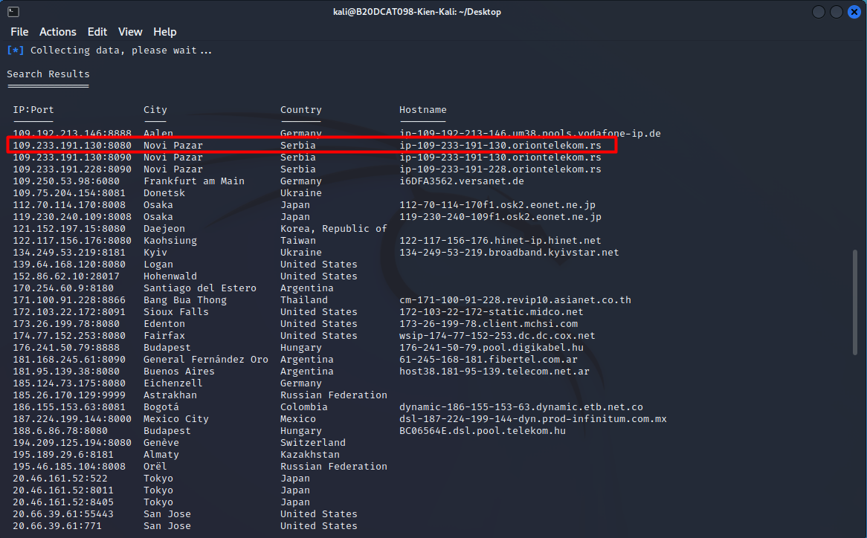

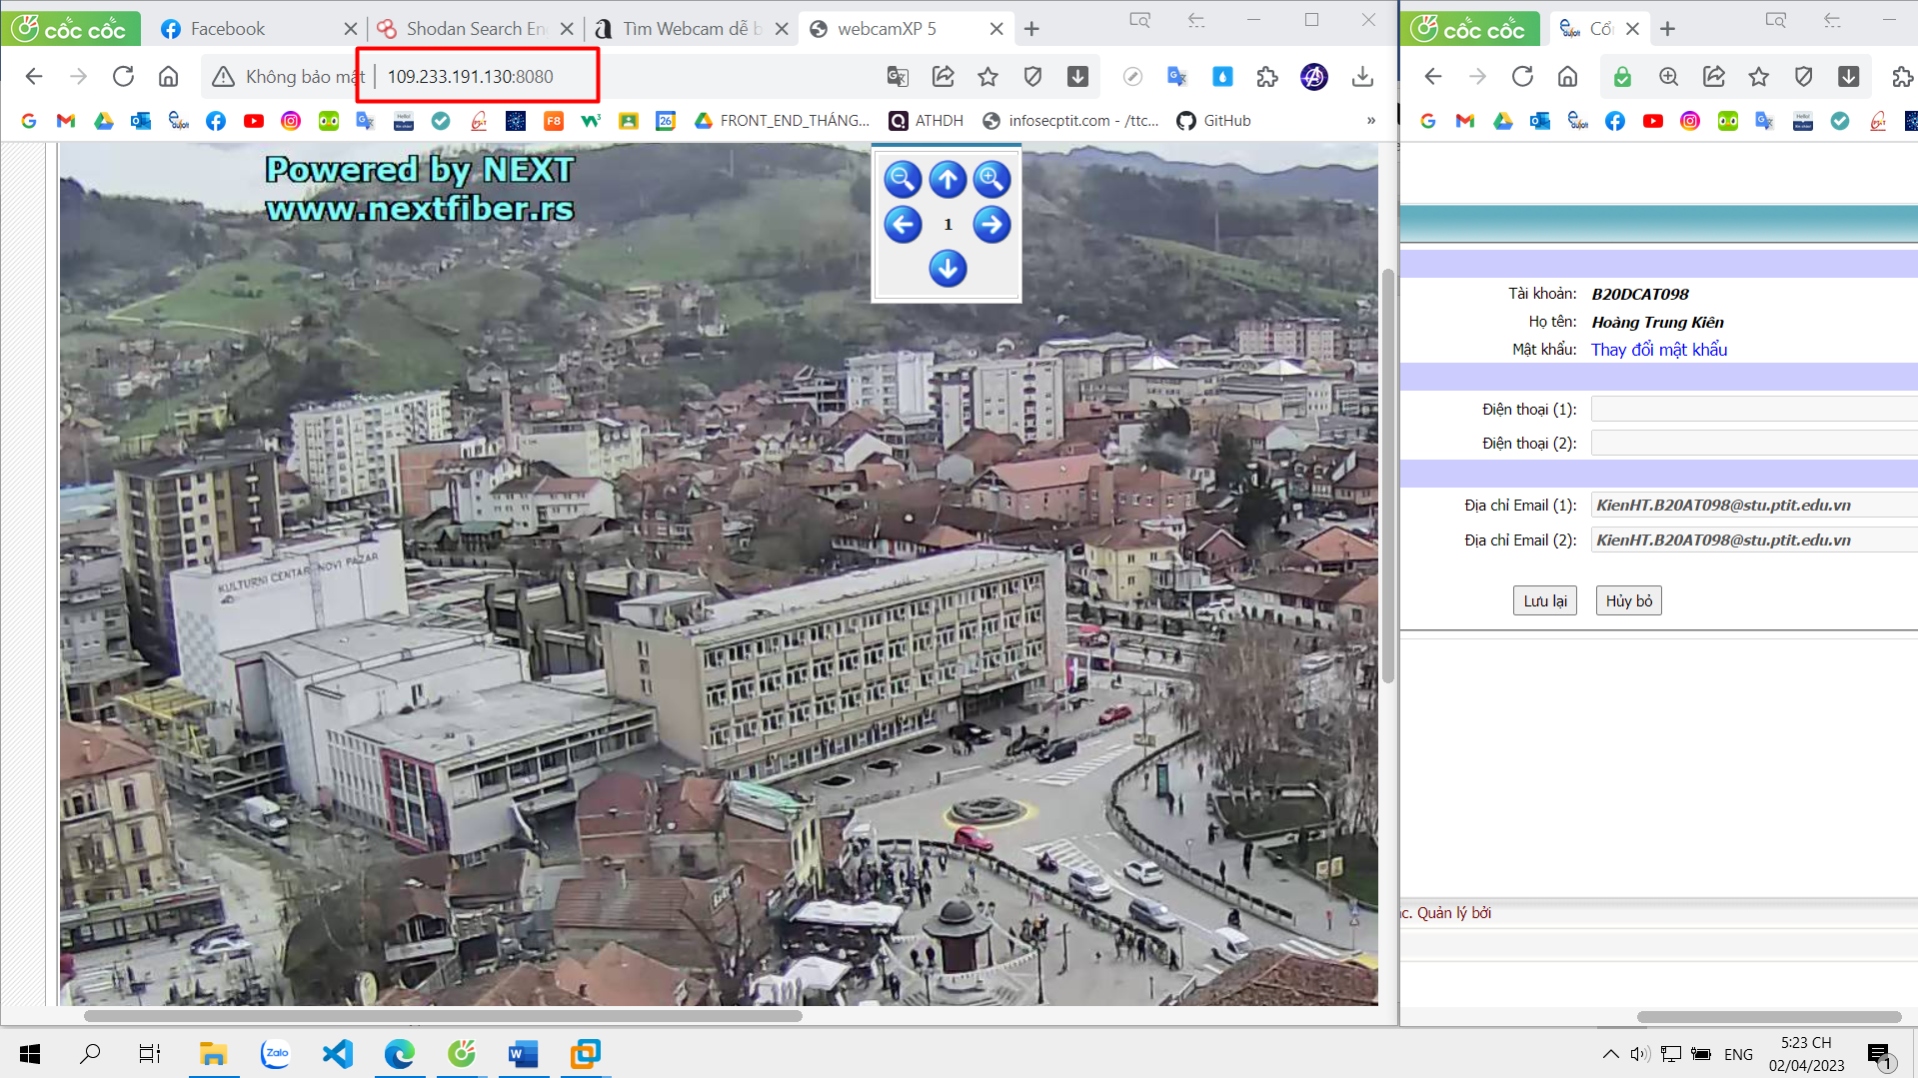

**2. Thử nghiệm với Google Hacking Database**

Vào website [www.exploit-db.com/google-hacking-database](http://www.exploit-db.com/google-hacking-database)

Nhấn vào nút Filters đầu bên phải của trang và mũi tên xổ menu để khai thác các mục. Các mục ở đây bao gồm Footholds, Files Containing Usernames, Sensitive Directories, Web Server Detection, và các thứ khác.

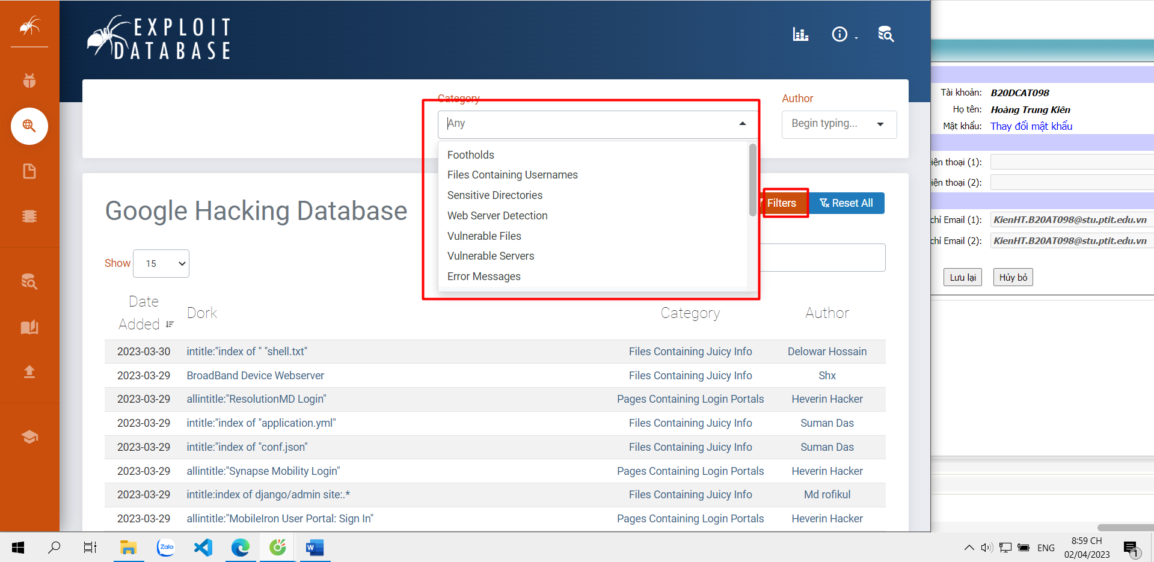

Ta chọn Vulnerable Servers và hiện ra trang thông tin có liên quan bao gồm thông tin tác giả, mô tả về tìm kiếm và các thông tin khác.

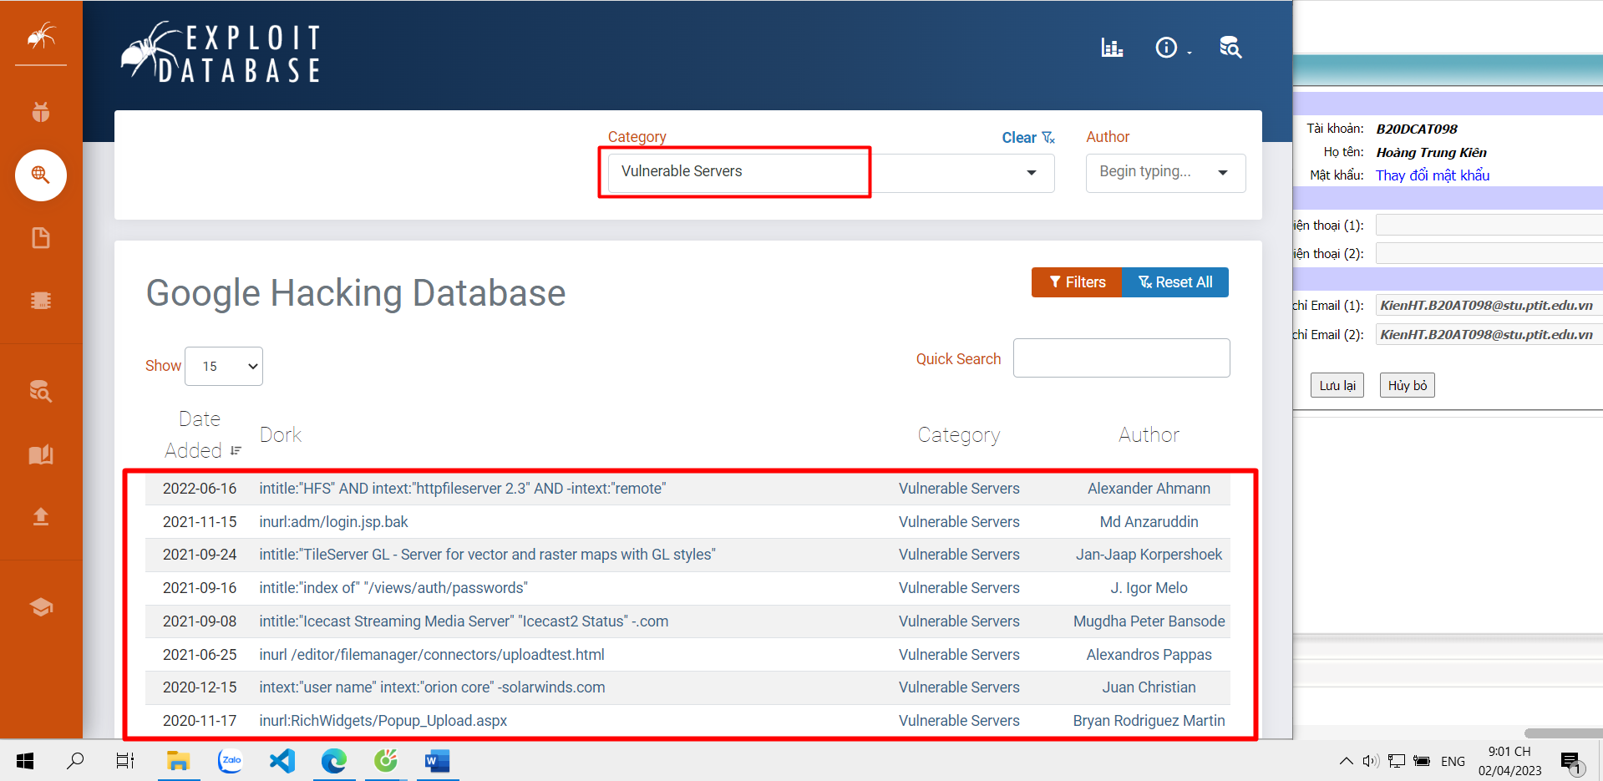

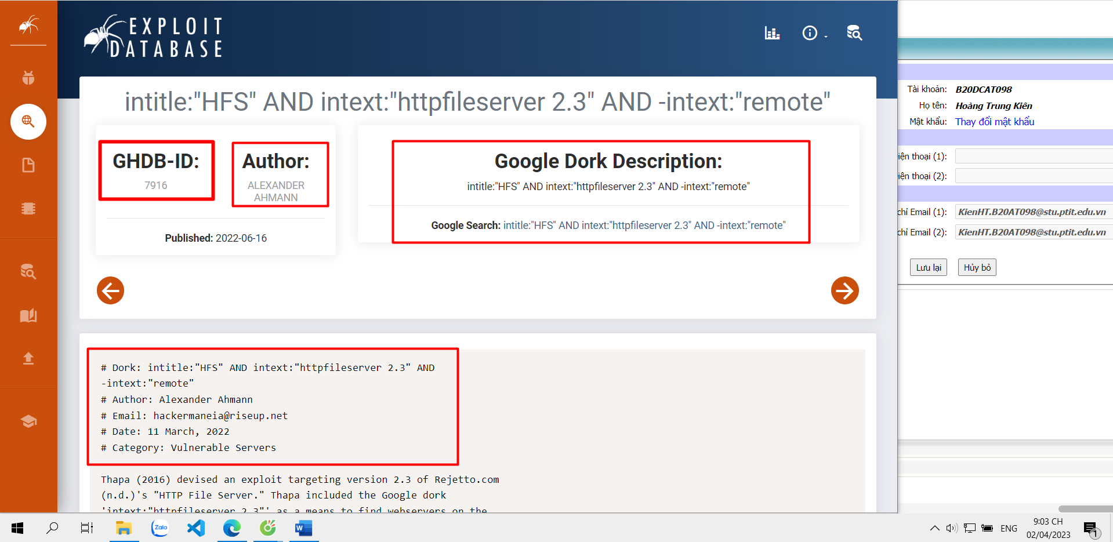

-Thử nghiệm với truy vấn tìm kiếm intitle: “Index of” “DCIM”, Google sẽ trả về kết quả của các bộ sưu tập ảnh mà mọi người không biết ở đó.

+intitle: tìm kiếm trong phần title của trang web

+DCIM: Là thư mục gốc lưu tất cả các ảnh mà bạn đã chụp trên các máy ảnh và điện thoại

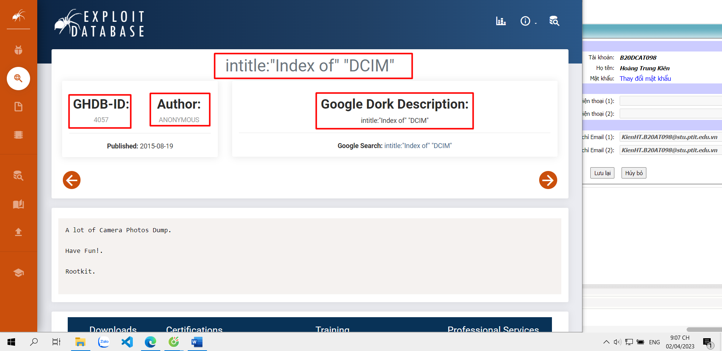

**Google dork**- một chức năng mà google cung cấp để việc tìm kiếm hiệu quả hơn.

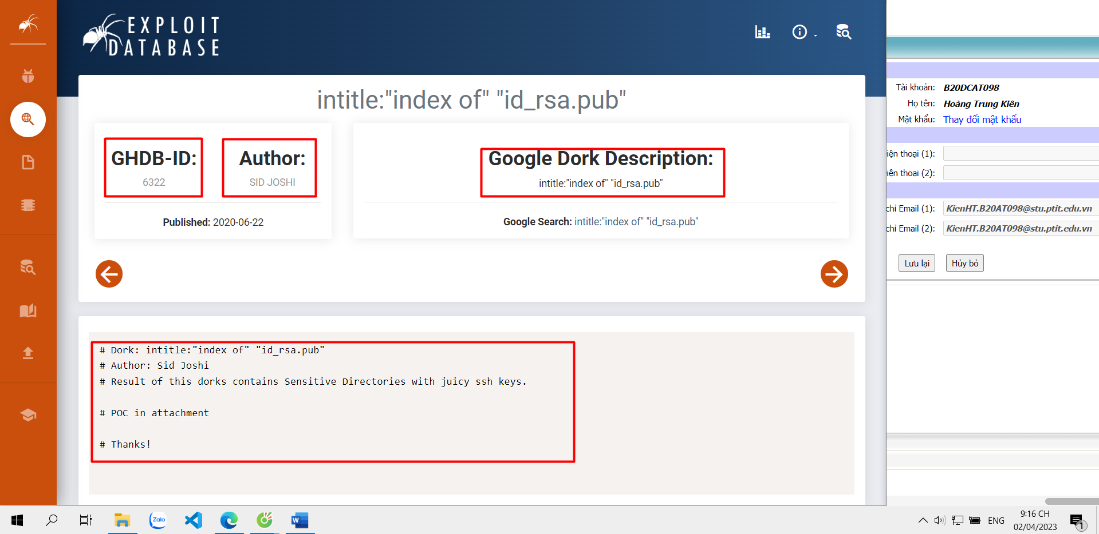

Kết quả của dorks này chứa các Thư mục nhạy cảm với các khóa ssh

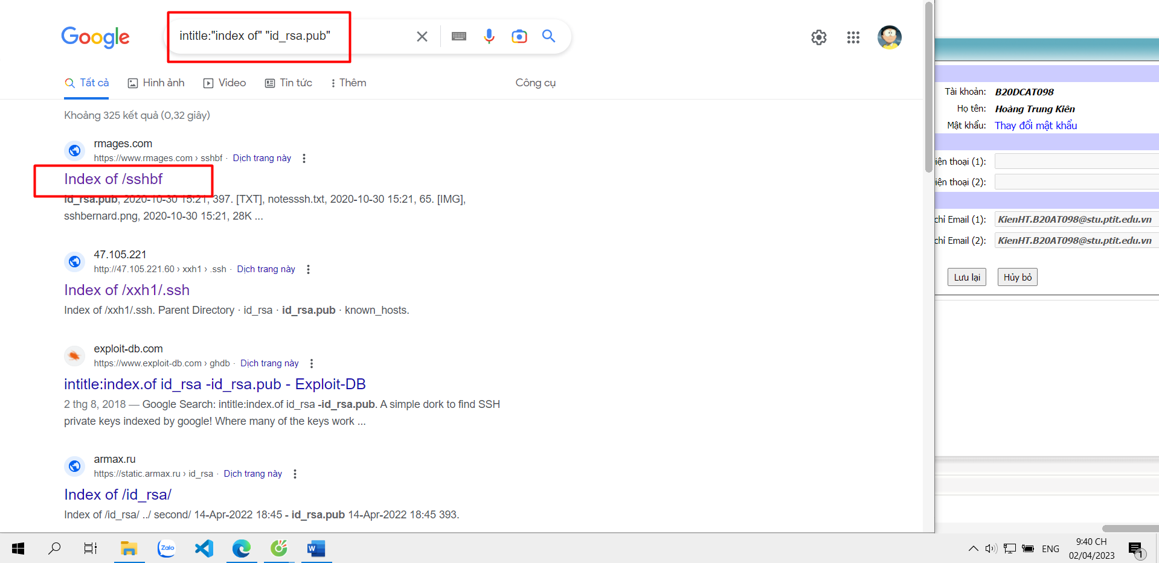

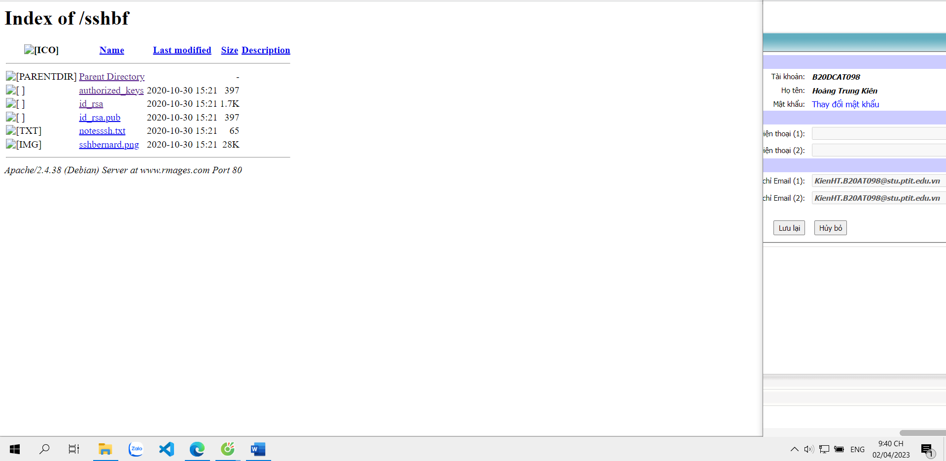

-Tìm log có tên người dùng và mật khẩu, ư địa chỉ e-mail, URL mà những thông tin đăng nhập này được sử dụng

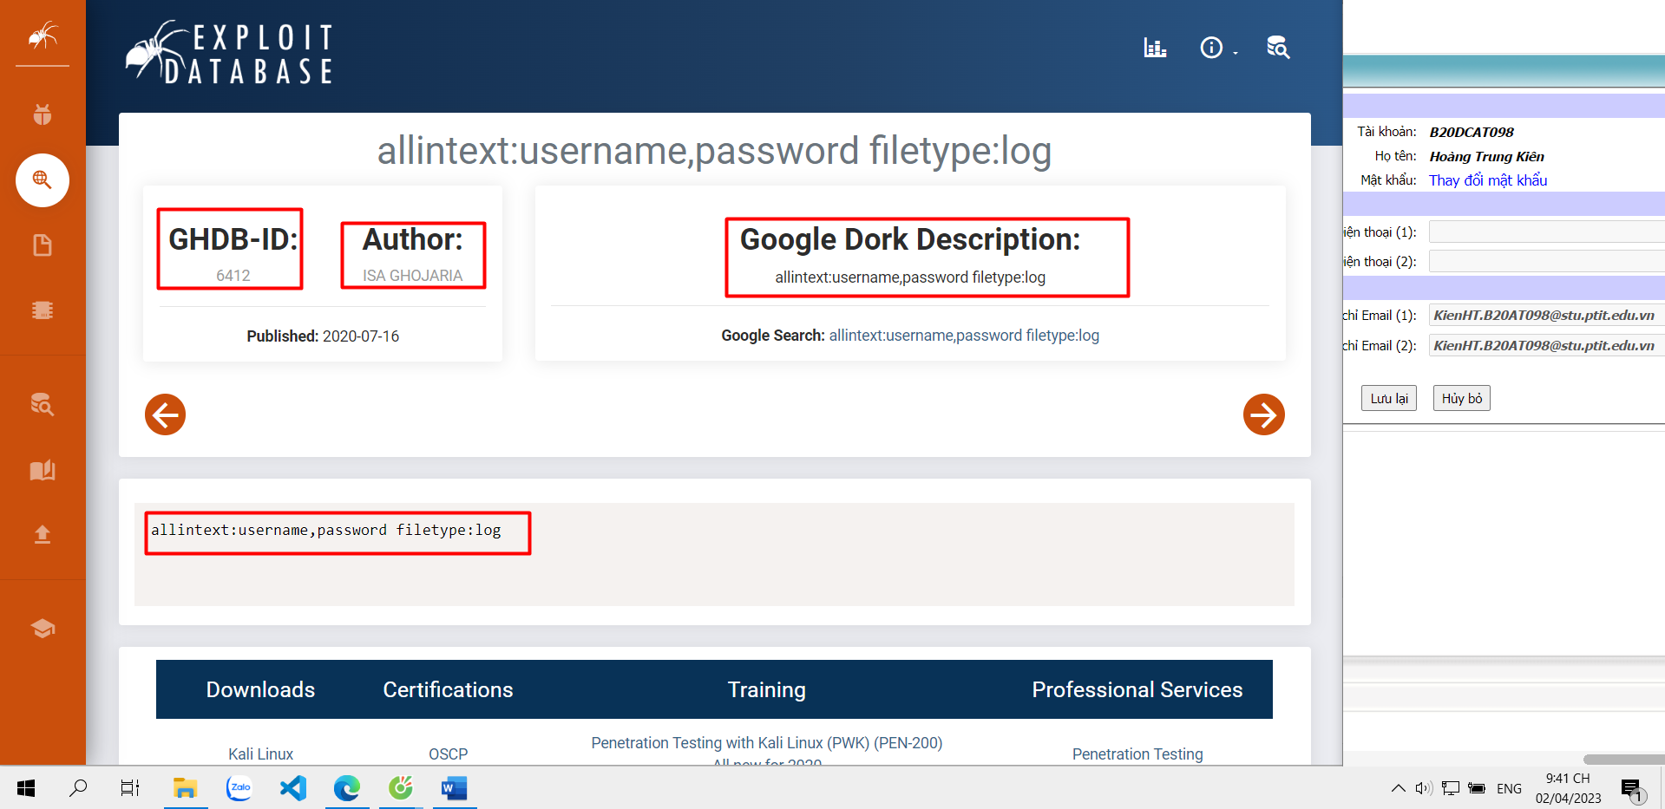

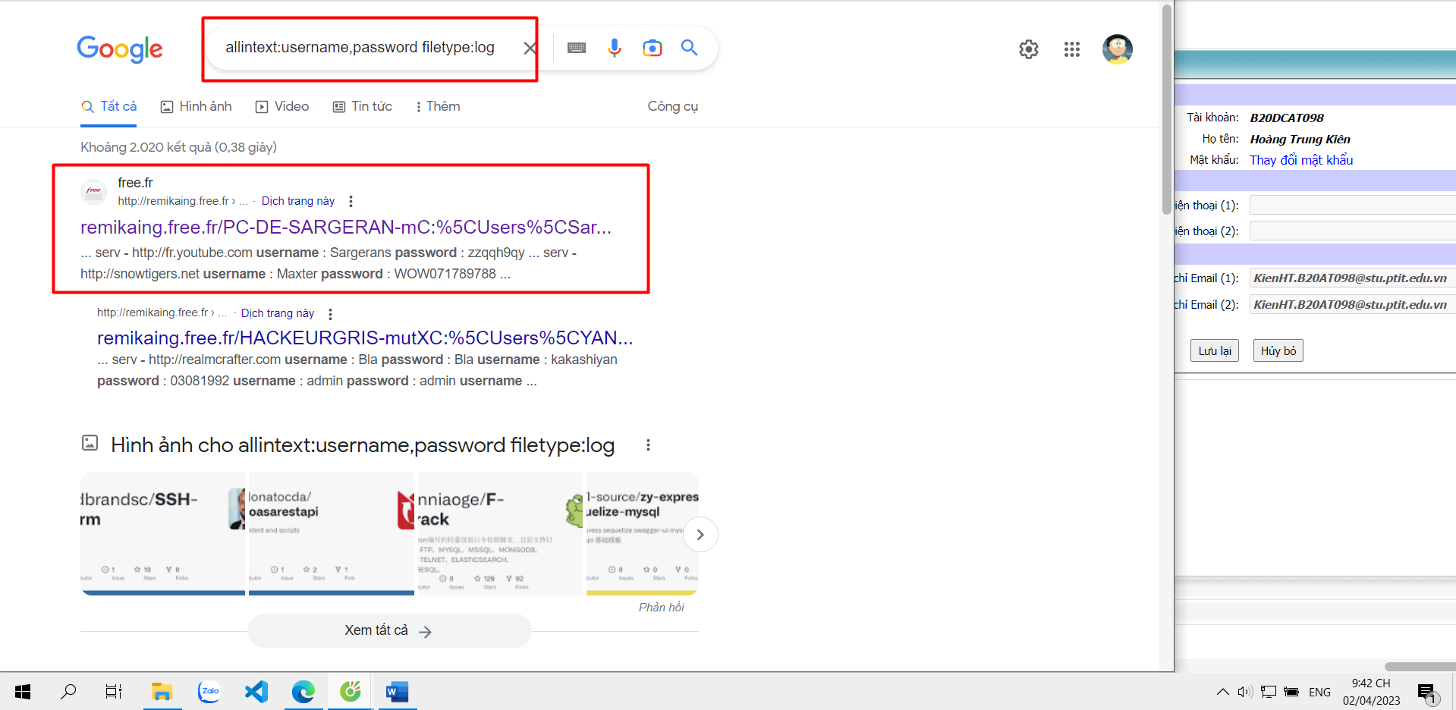

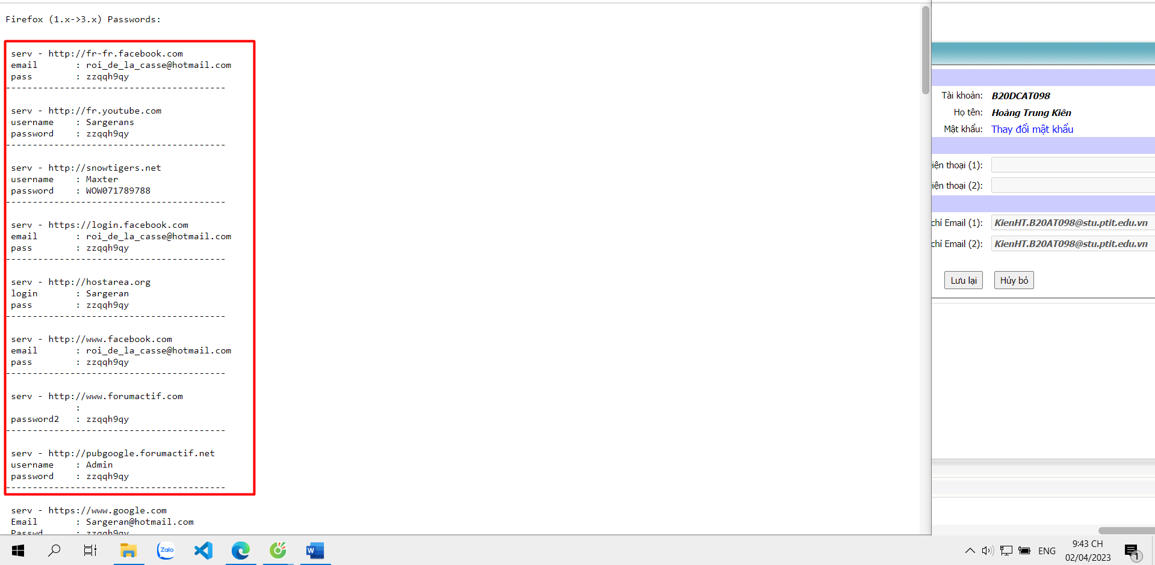

- Trong hộp văn bản Tìm kiếm nhanh ở bên phải, nhập FTP. Xuất hiện rất nhiều Google dorks liên quan đến Giao thức truyền tệp (FTP).

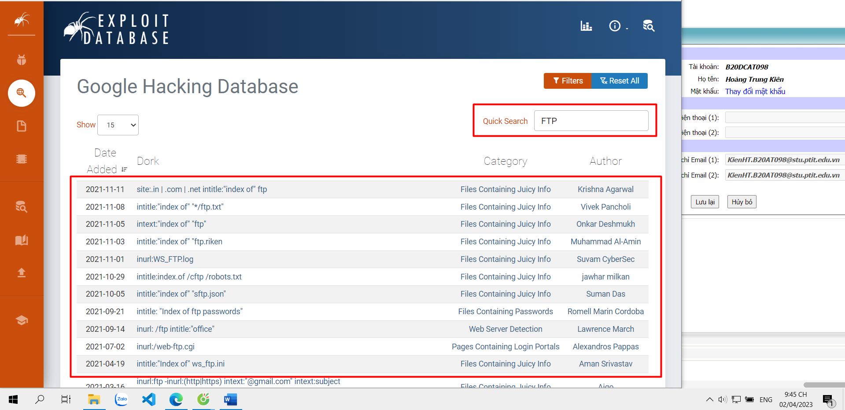

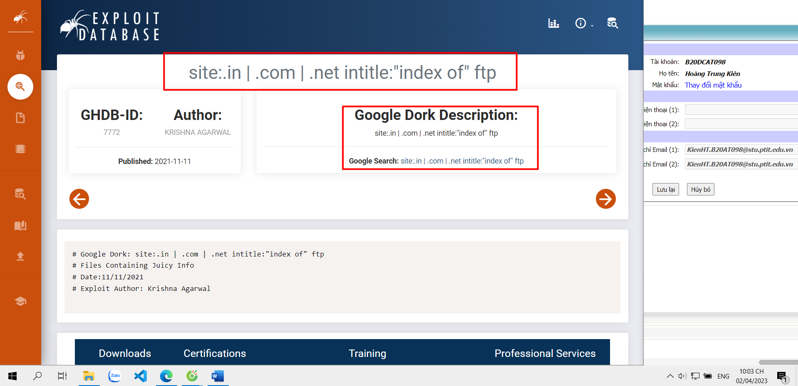

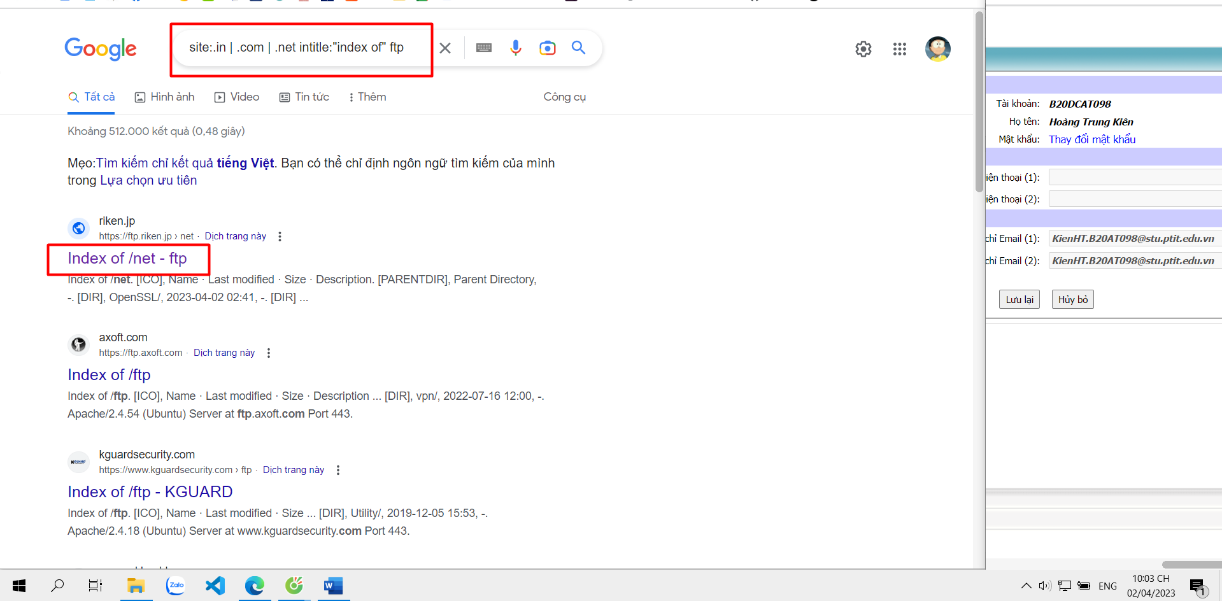

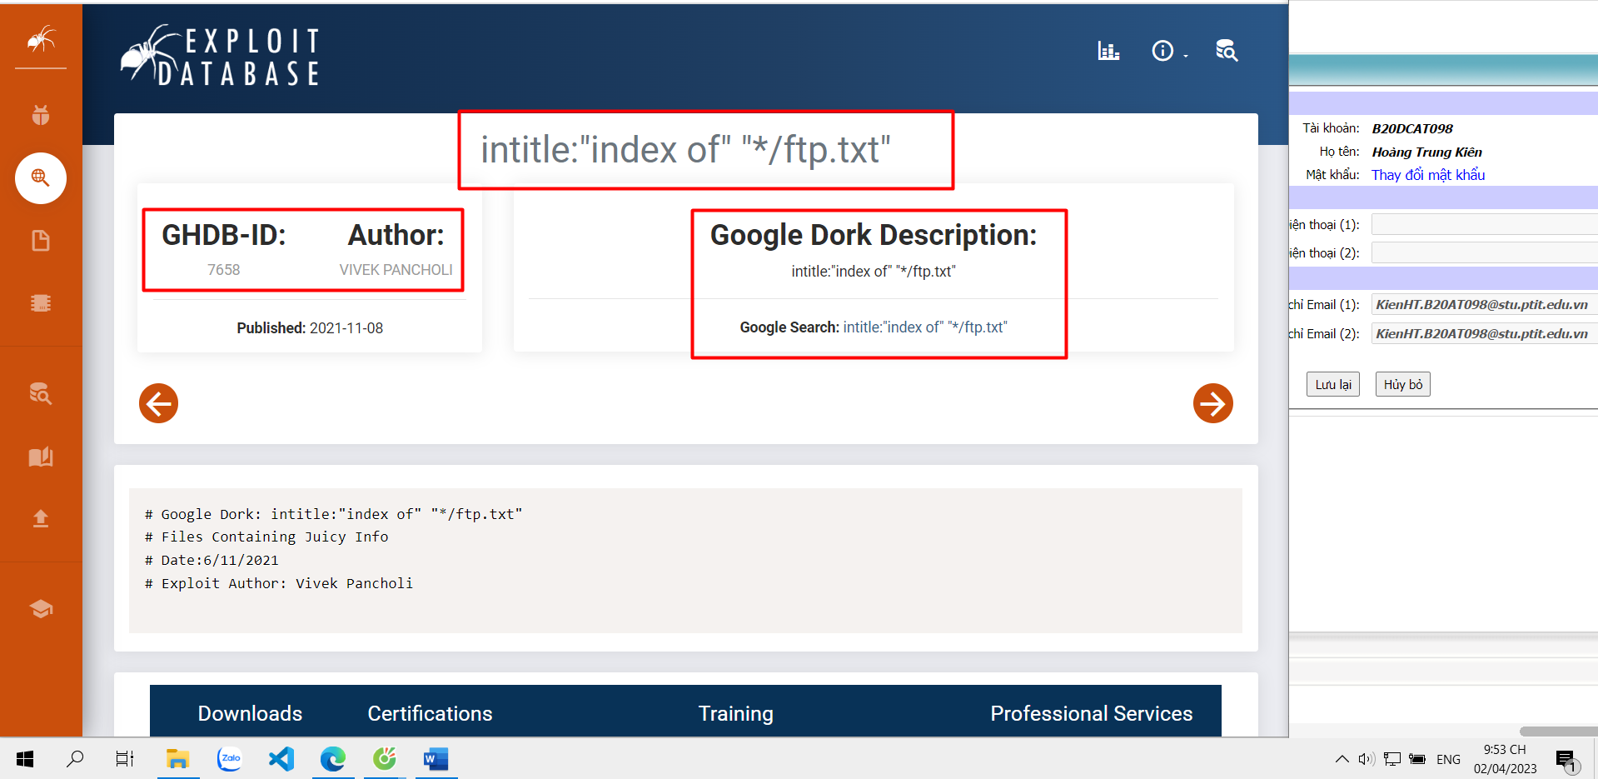

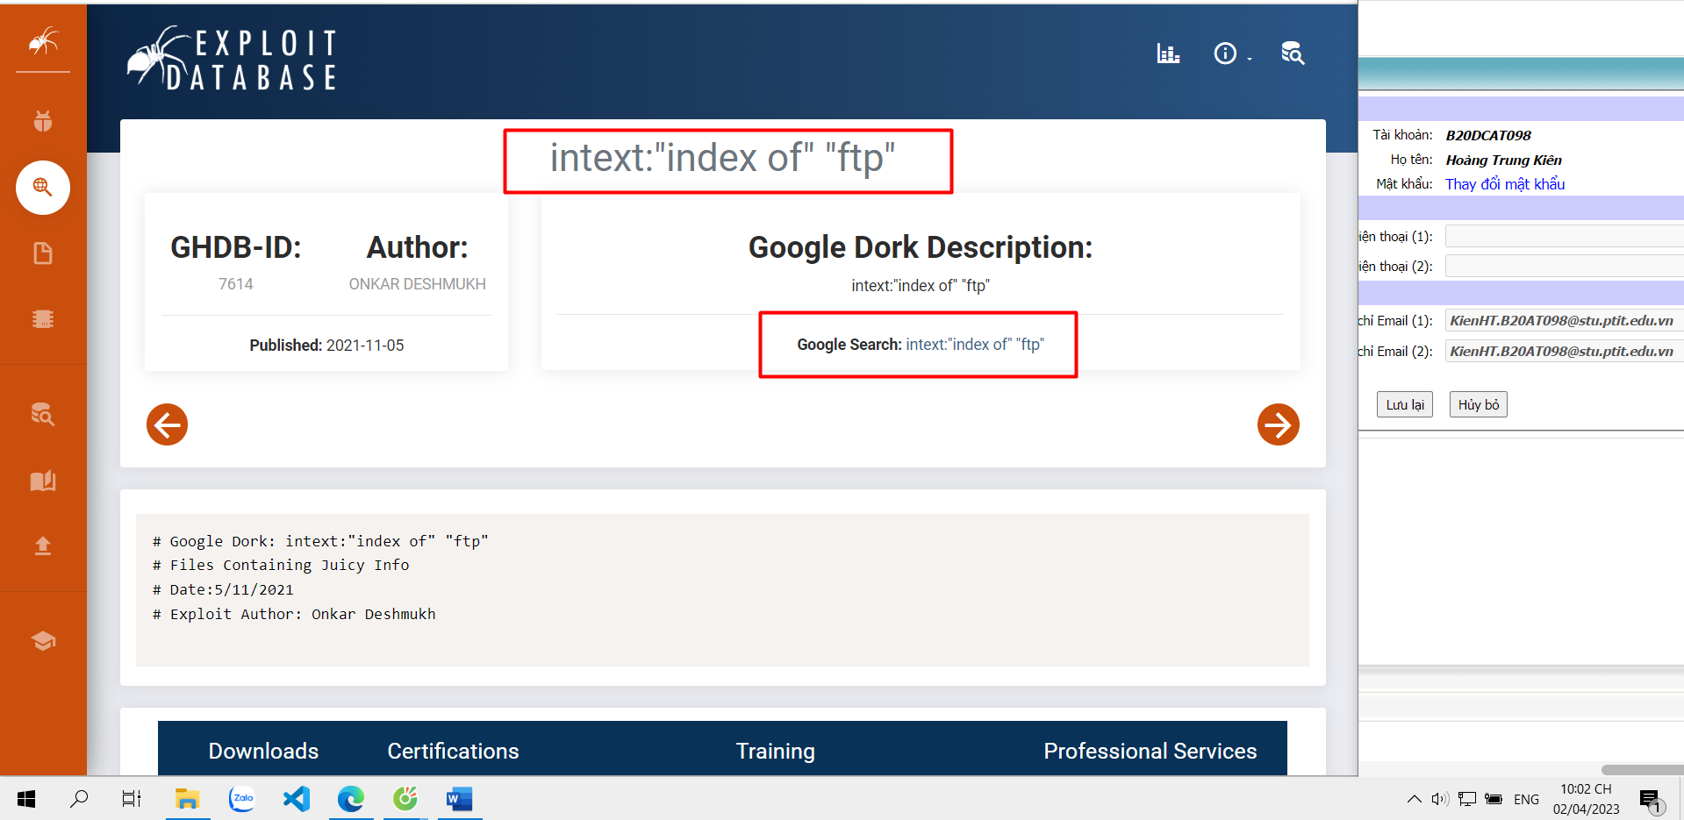

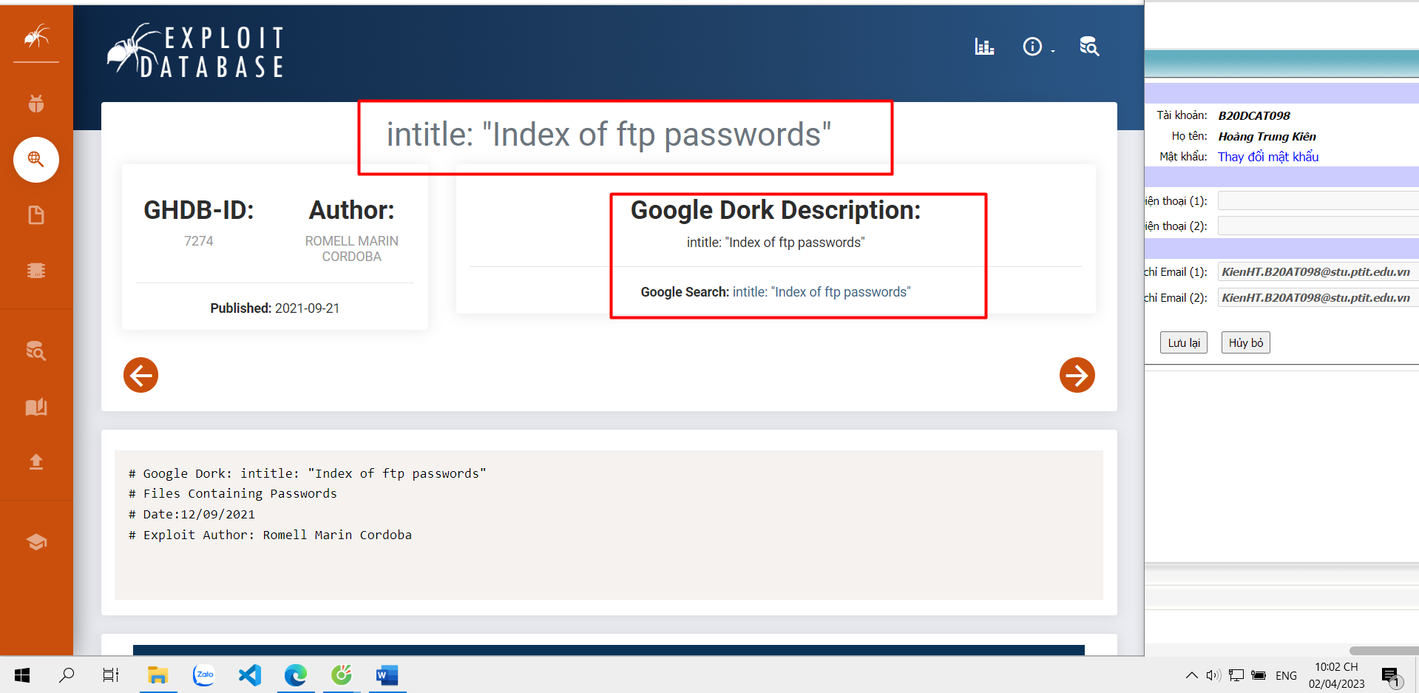

**BÀI THỰC HÀNH SỐ 15**

**Lập trình client/server để trao đổi thông tin an toàn**

**II. Nội dung thực hành**

1. Chuẩn bị môi trường

-Môi trường Python hoặc Java để chạy được ứng dụng client/server đã lập

trình.

-Phần mềm Wireshark

2. Lập trình client và server với TCP socket

-Các bước thực hiện:

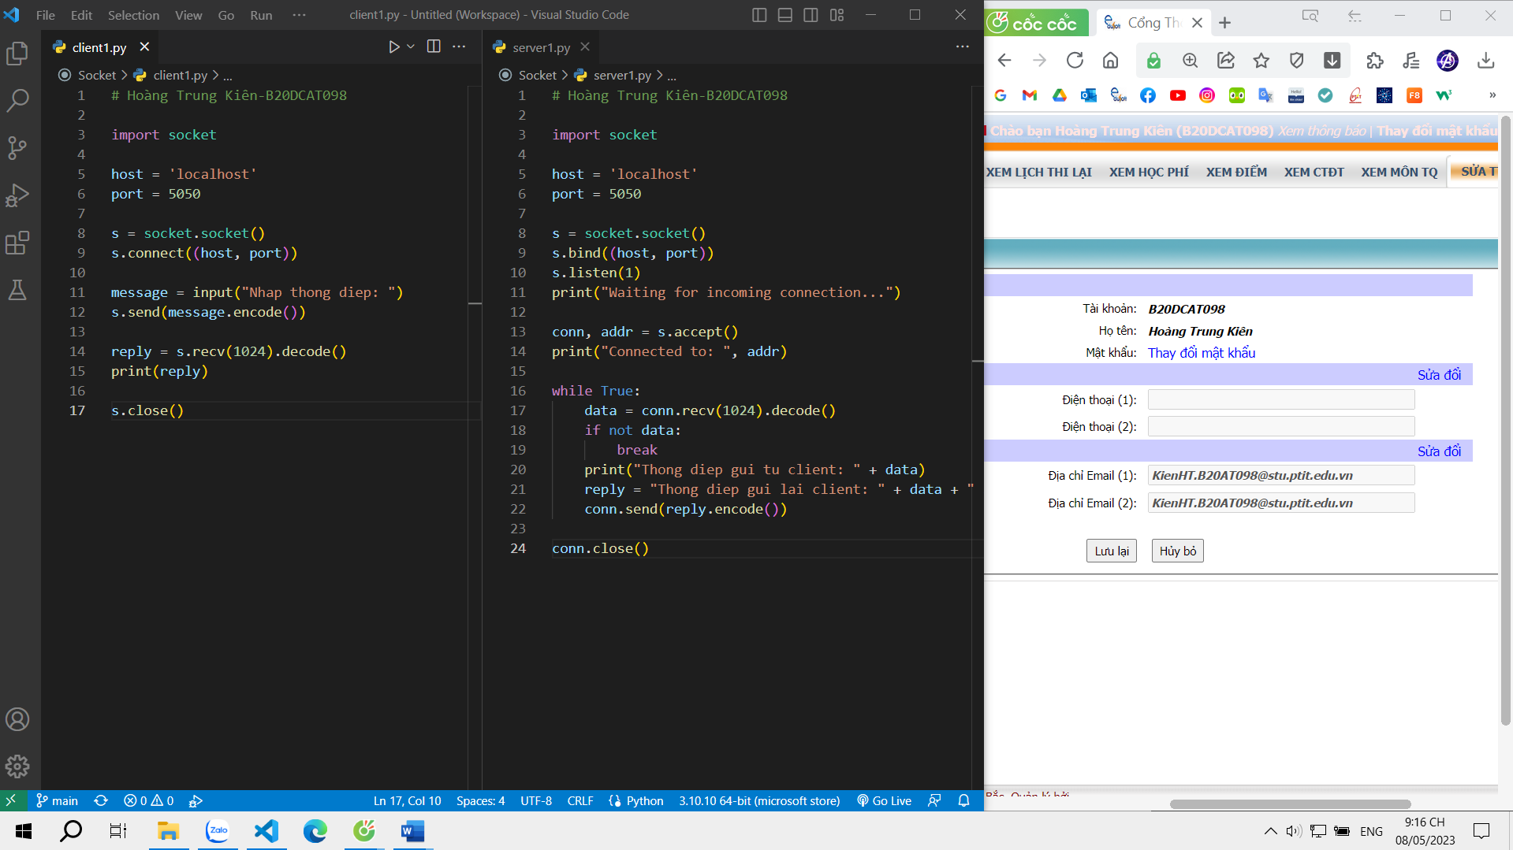

+Lập trình client 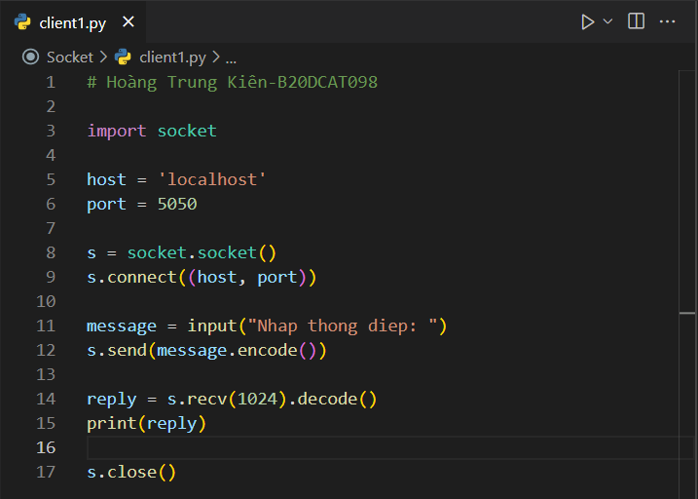

+Lập trình server

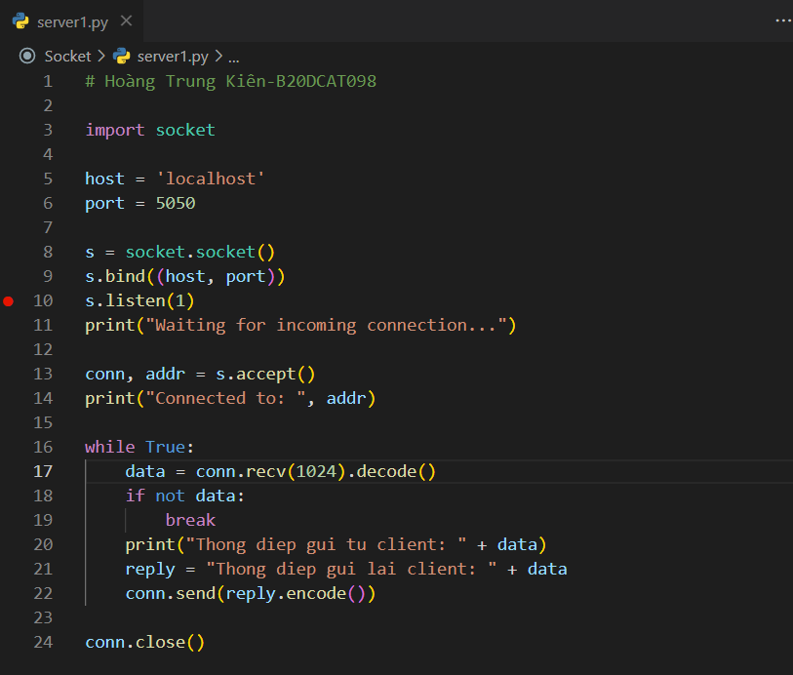

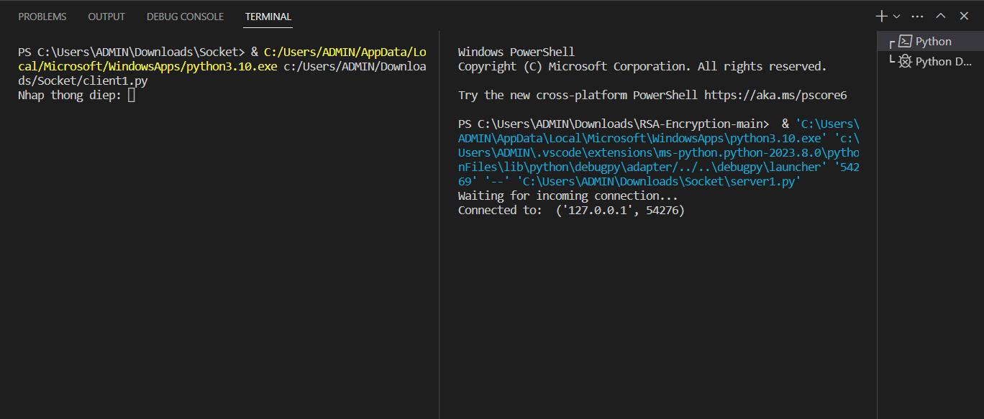

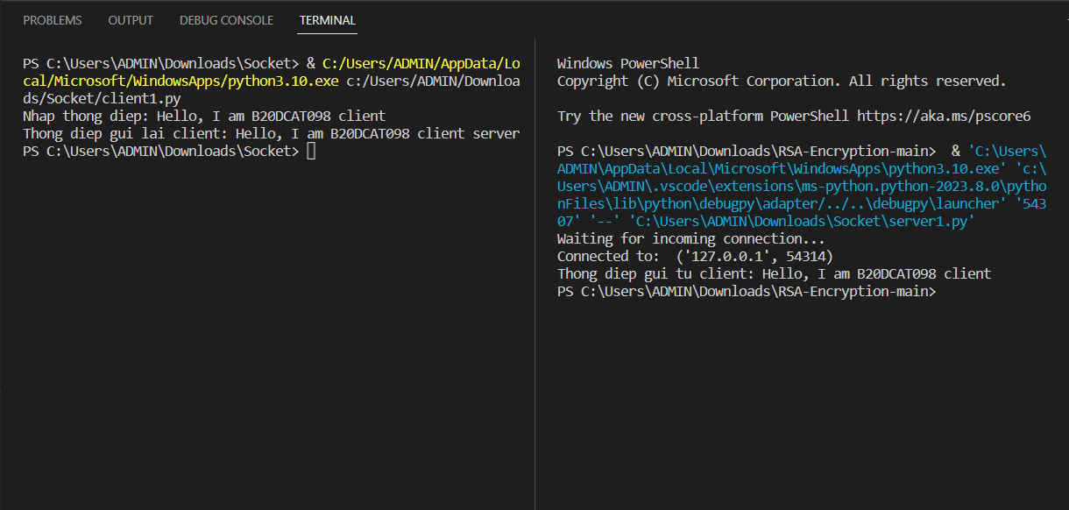

+Client gửi thông điệp cá nhận hóa cho server: “Hello, I am <mã sinh viên>

client.”

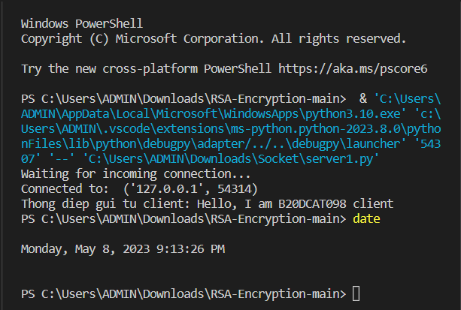

+Server nhận được hiển thị thông điệp nhận được và gửi lại client thông

điệp: server gửi lại “Hello, I am <mã sinh viên> server”

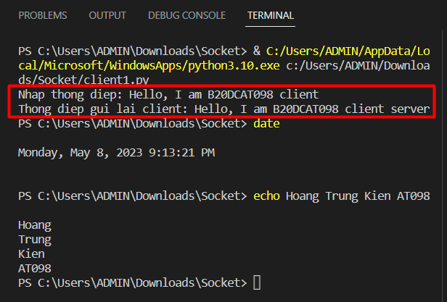

Sử dụng Wireshark để bắt các thông tin đã gửi từ client đến server và ngược

lại

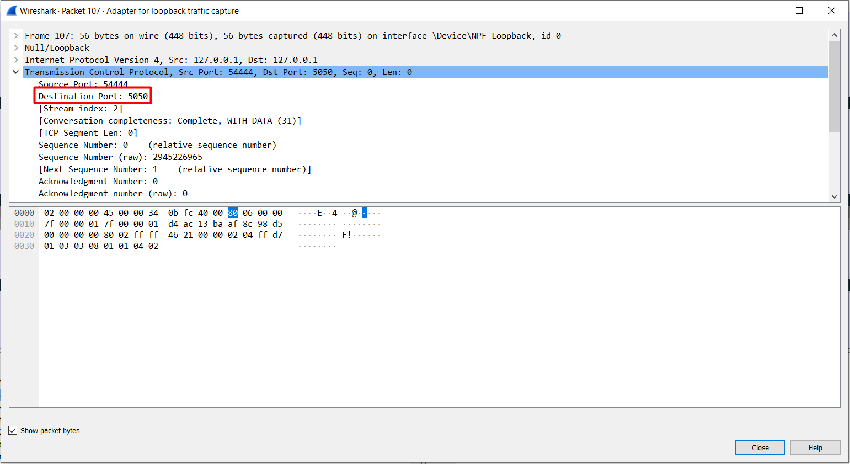

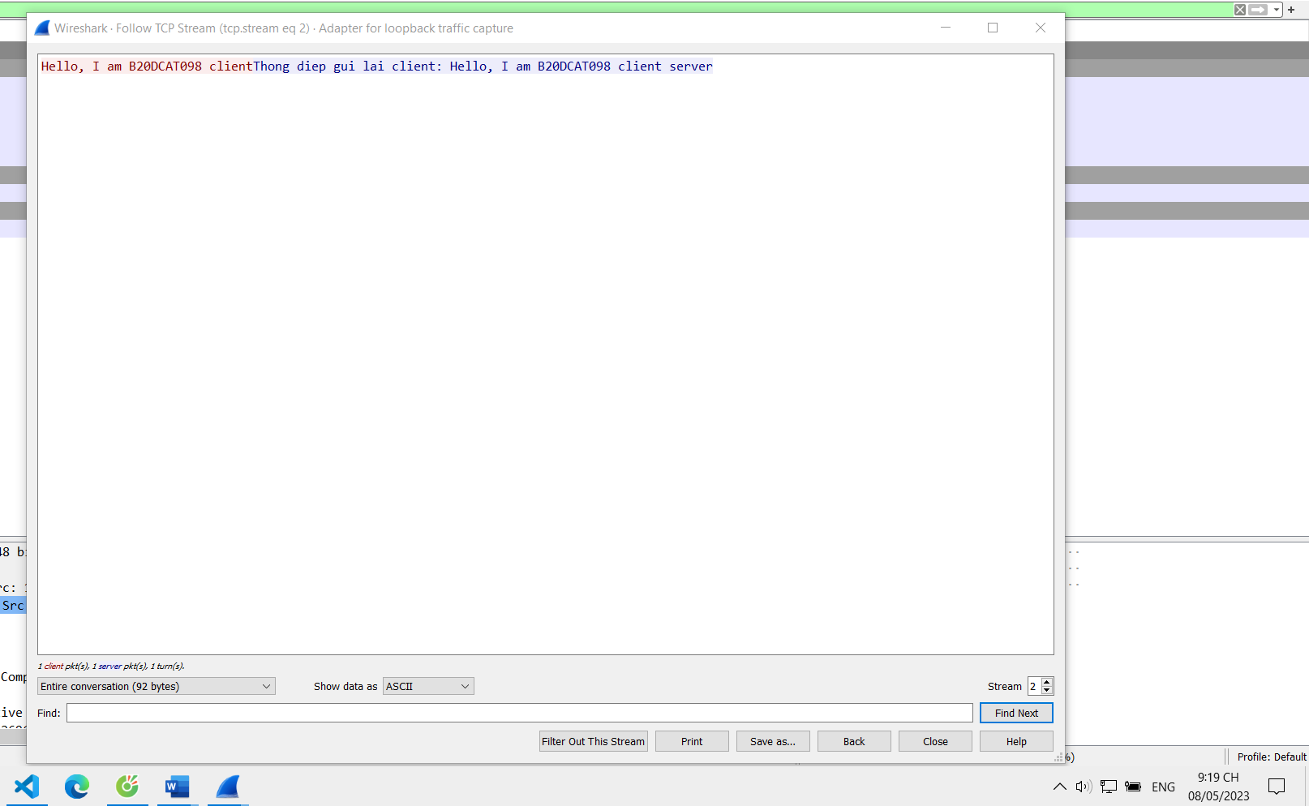

3. Trao đổi thông điệp giữa client và server và đảm bảo tính toàn vẹn của

thông điệp khi trao đổi.

-Các bước thực hiện

+Từ client và server, sửa đổi để sao cho: khi gửi thông điệp sẽ gửi kèm theo

giá trị băm của (thông điệp+key) để phía bên kia kiểm tra xác minh tính

toàn vẹn. Hai bên có thể thống nhất một giá trị key trước đó.

Để sửa đổi client và server để gửi kèm giá trị băm của (thông điệp + key) và kiểm tra tính toàn vẹn, và cho phép client thay đổi giá trị key và phát hiện được tính toàn vẹn của dữ liệu, bạn có thể sử dụng thư viện hashlib để tính toán giá trị băm và sử dụng một giá trị key chung giữa client và server.

Client:

+Key là: mysecretkey

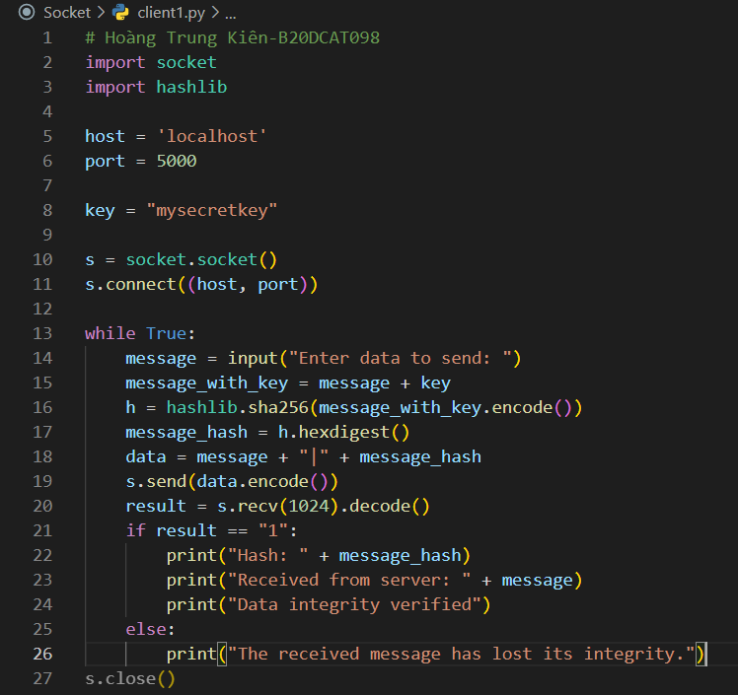

Server:

key: mysecretkey

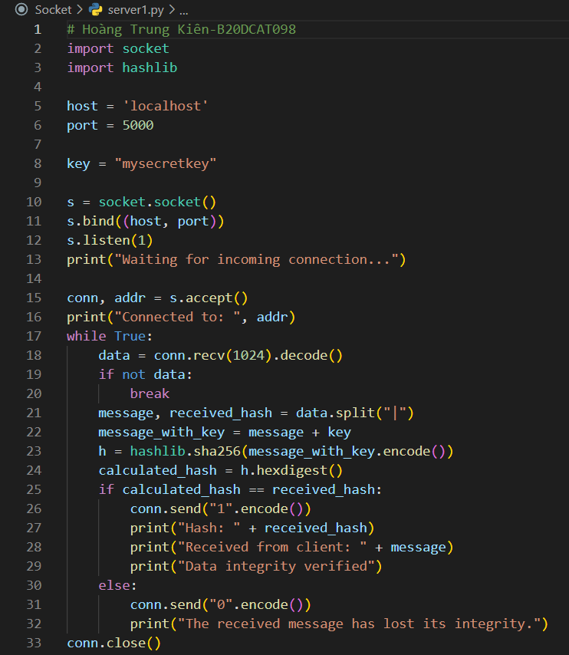

Kết nối thành công

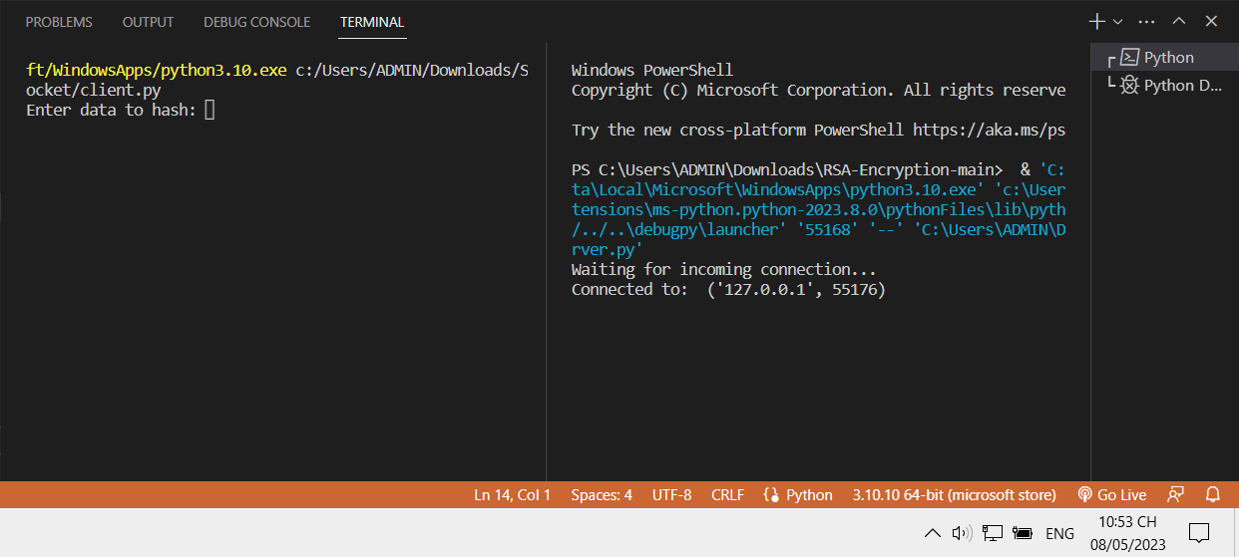

+Trong ví dụ này, server và client đều sử dụng một giá trị key chung để tính toán giá trị băm của (thông điệp + key). Server sẽ gửi lại giá trị băm cho client, và client sẽ kiểm tra tính toàn vẹn của dữ liệu bằng cách so sánh giá trị băm nhận được từ server với giá trị băm của (thông điệp + key) mà nó đã tính toán trước đó.

+Nếu tính toàn vẹn không được đảm bảo, client sẽ in ra thông báo "The received message has lost its integrity."

=> Chạy thành công client và server theo mục tiêu ban đầu

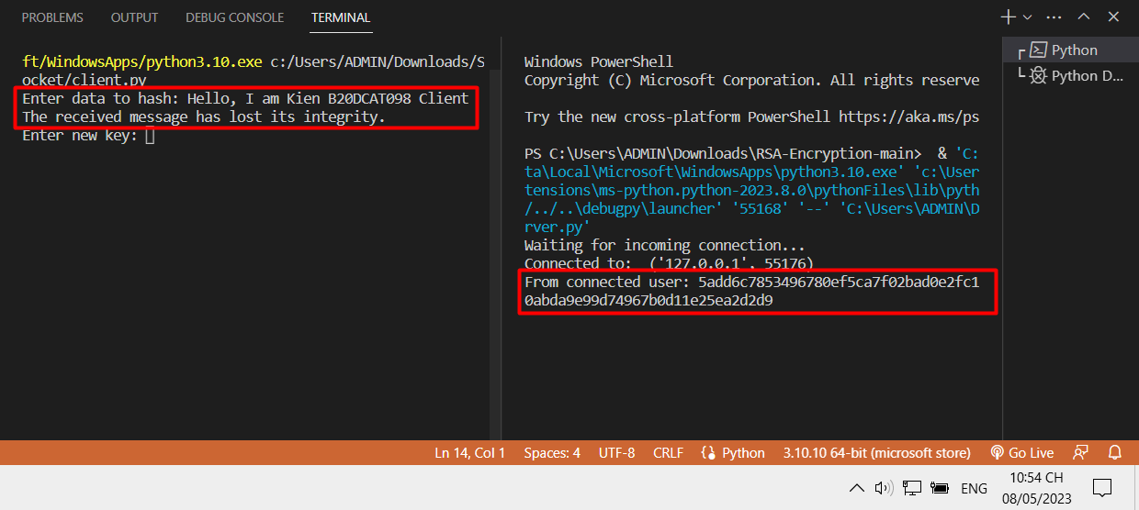  
+Sau đó, client yêu cầu người dùng nhập giá trị key mới và tính toán lại giá trị băm của (thông điệp + key mới). Nó gửi giá trị băm mới đến server và kiểm tra tính toàn vẹn của dữ liệu với key mới.

+Nếu tính toàn vẹn được đảm bảo, client sẽ in ra thông báo "Data integrity verified with new key", nếu không, client sẽ in ra thông báo "The received message has lost its integrity with new key."

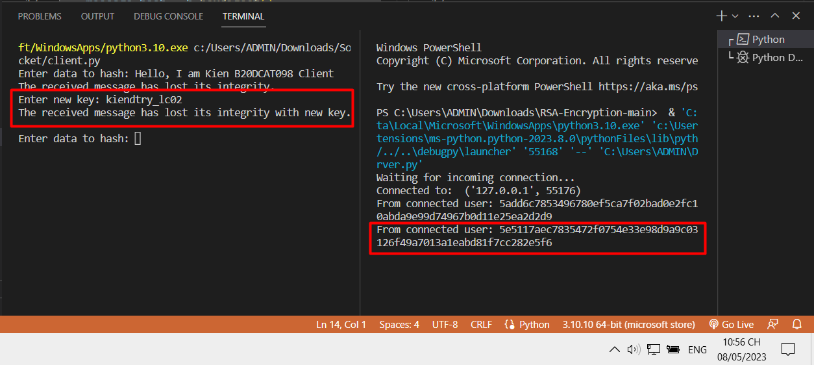  
+Với tính năng này, client có thể thay đổi giá trị key và kiểm tra tính toàn vẹn của dữ liệu khi key được thay đổi. Điều này giúp đảm bảo tính toàn vẹn của dữ liệu trong trường hợp giá trị key bị lộ hoặc thay đổi.

+Bắt được các bản tin trao đổi giữa client và server trong Wireshark

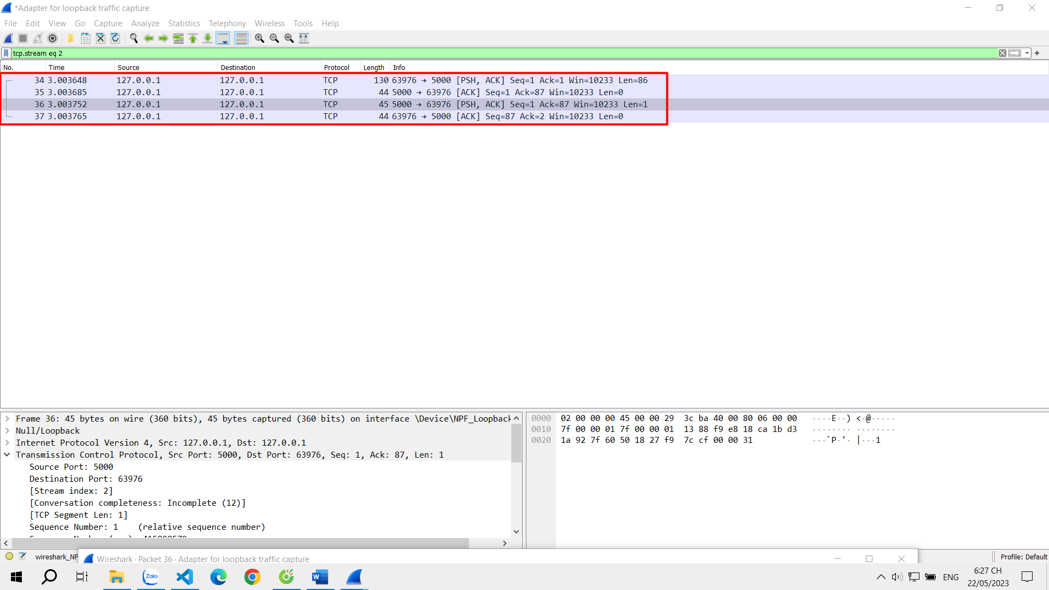

Kiểm tra thông tin gói tin

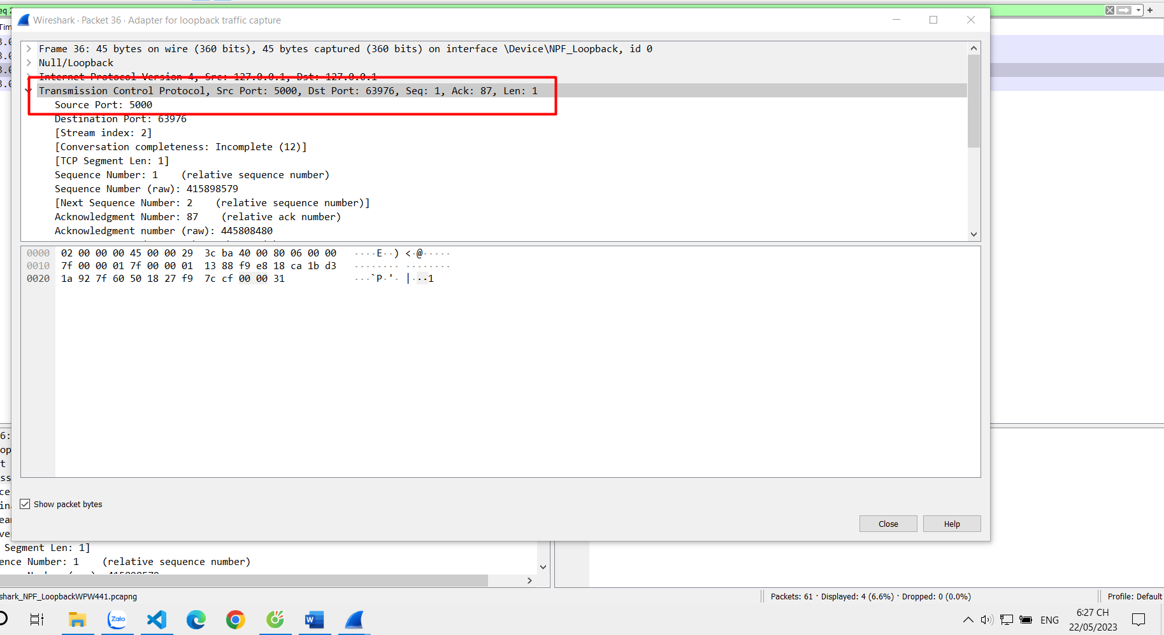

Bắt được các bản tin trao đổi giữa client và server trong Wireshark

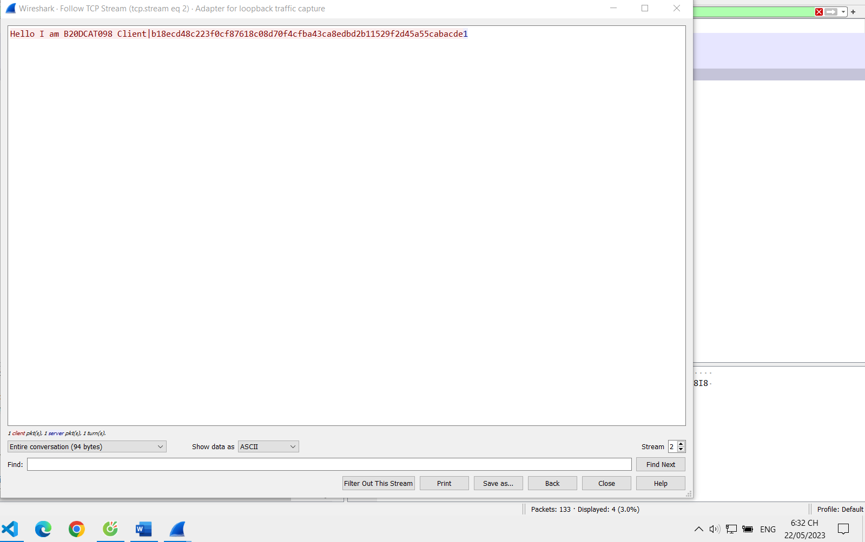

**BÀI THỰC HÀNH SỐ 16**

**Lập trình thuật toán mật mã học**

II. Thực hành

1. Thuật toán DES

-Sử dụng thư viện Crypto được hỗ trợ trong ngôn ngữ python

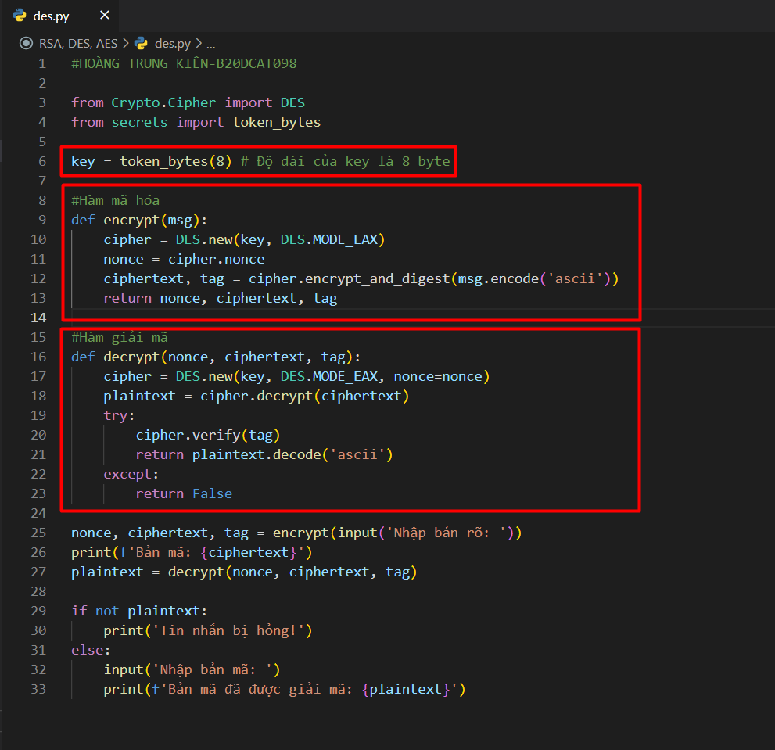

Nhập bản rõ là: I am Hoang Trung Kien B20DCAT098 và bên dưới là bản rõ đã được mã hóa

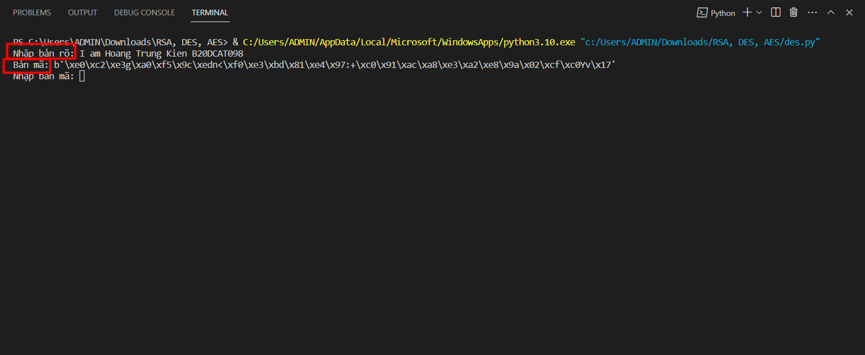

Ta nhập lại bản mã và bên dưới là bản rõ đã được giải mã từ bản mã

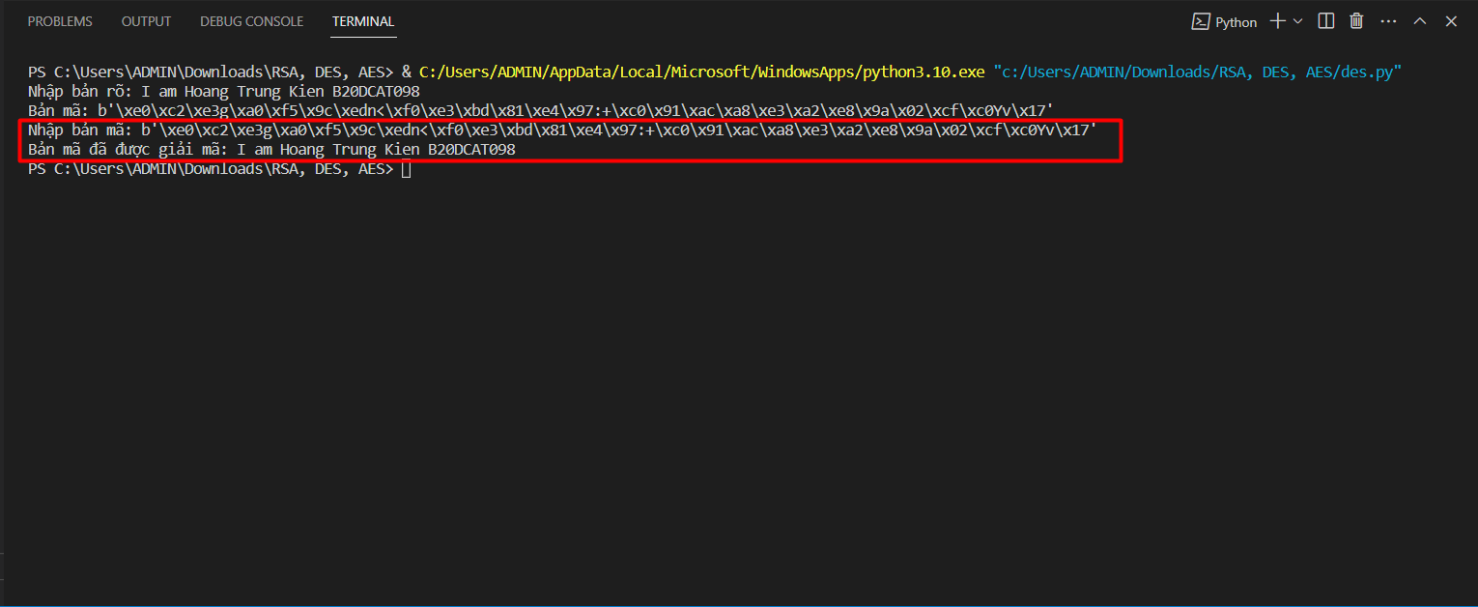

2. Thuật toán AES

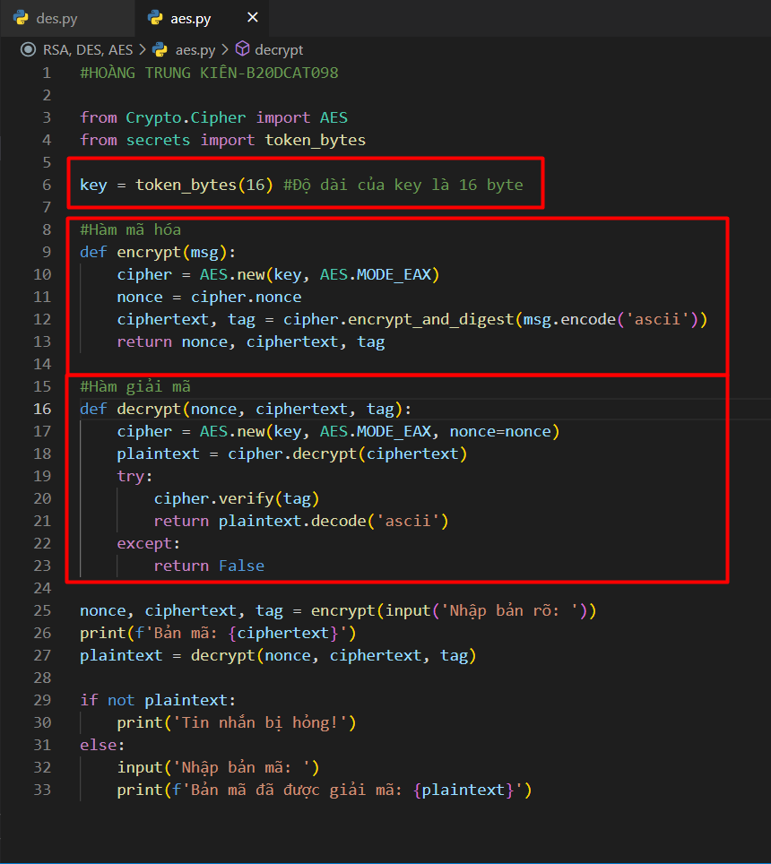

Nhập bản rõ là: I am Hoang Trung Kien B20DCAT098 và bên dưới là bản rõ đã được mã hóa

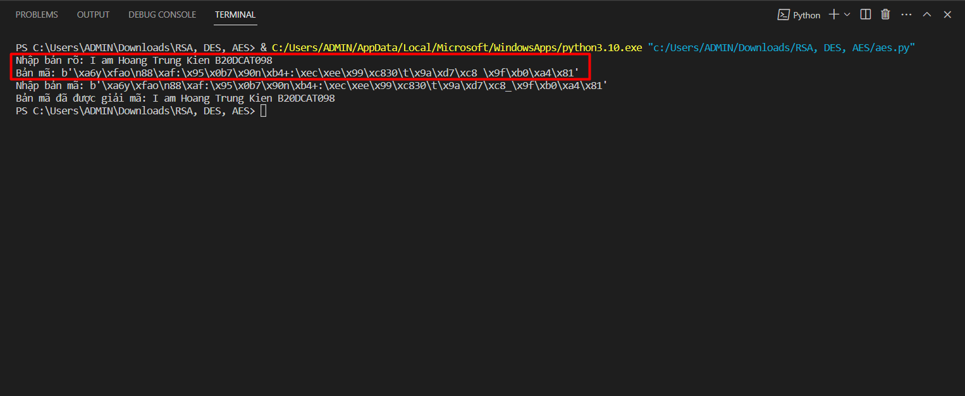

Ta nhập lại bản mã và bên dưới là bản rõ đã được giải mã từ bản mã

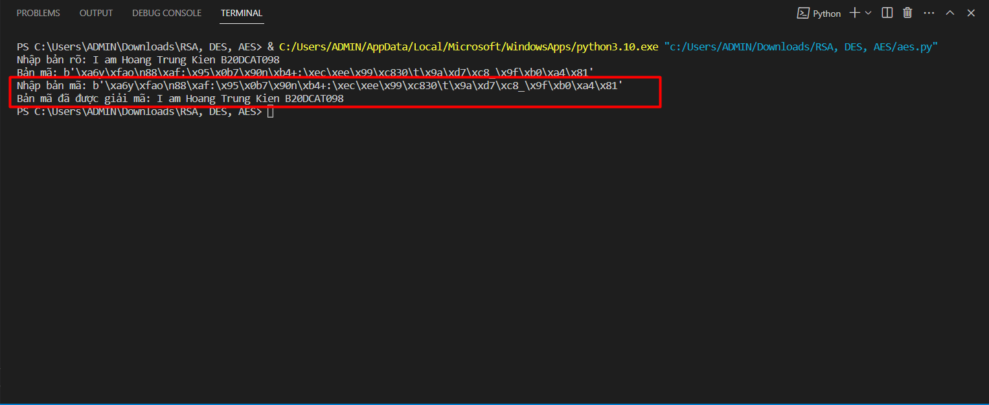

3. Thuật toán RSA

Hàm tìm ước số chung lớn nhất của 2 số

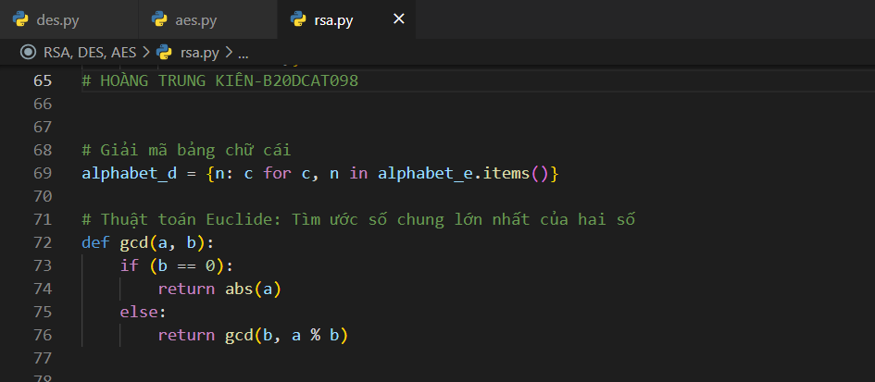

Hàm tạo khóa, cặp số nguyên tố

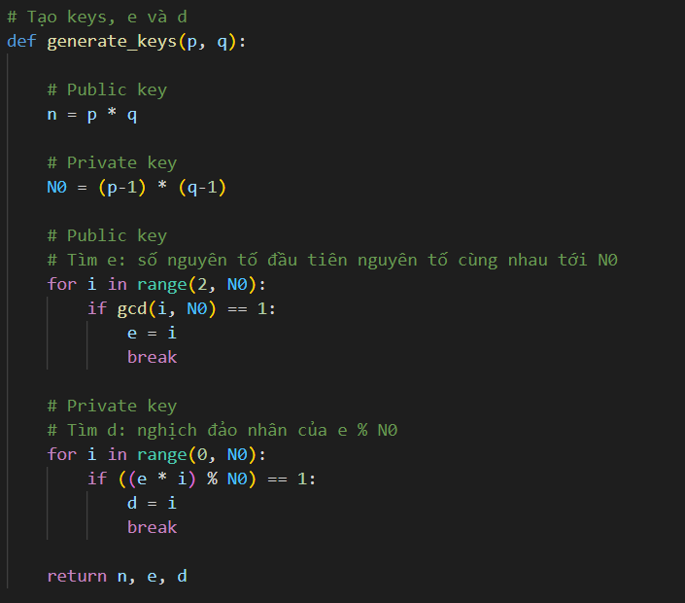

Hàm mã hóa 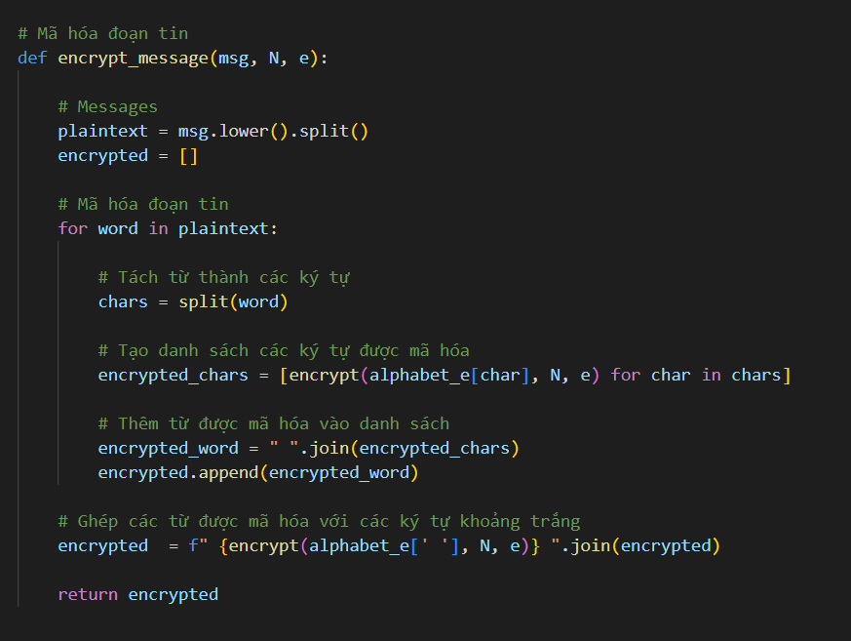

Hàm giải mã

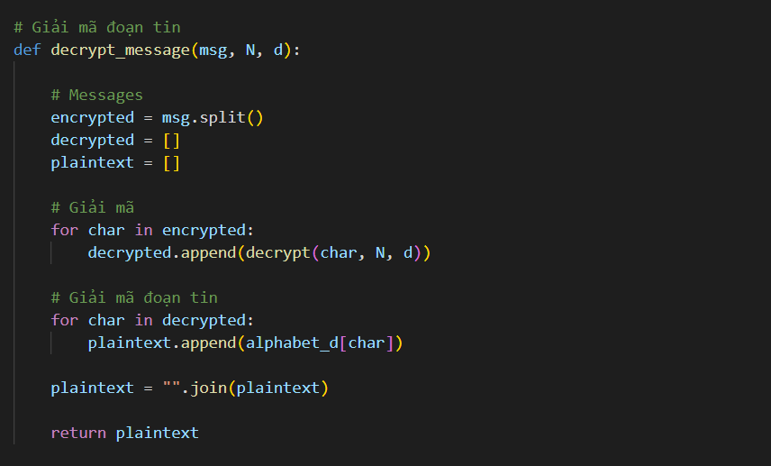

Chọn 2 số nguyên tố và tạo cặp khóa

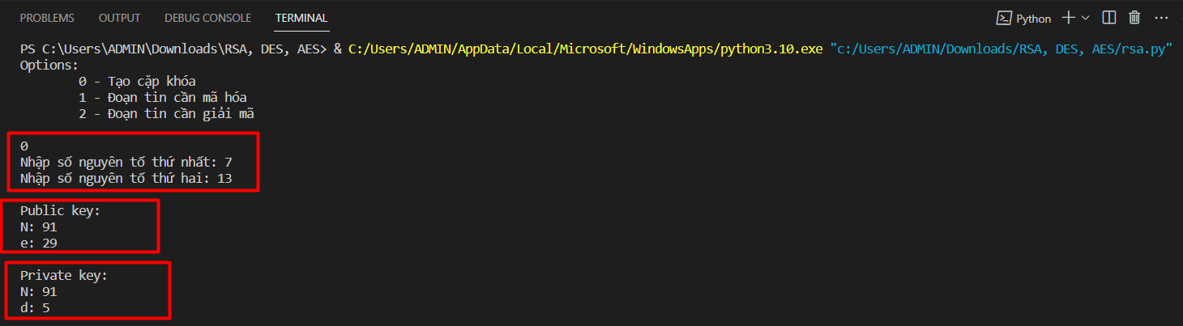

Nhập đoạn tin cần mã hóa: nhập public key (N, e)

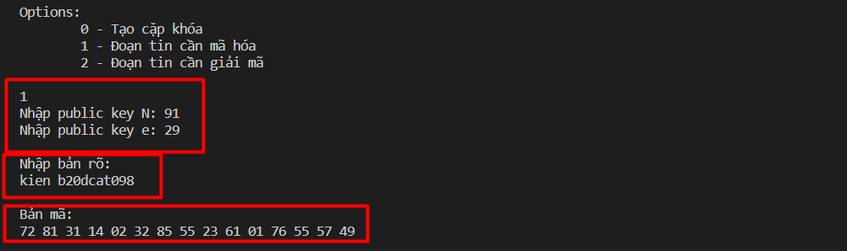

Nhập bản mã: nhập private key (N, d) => ta thu lại được bản rõ

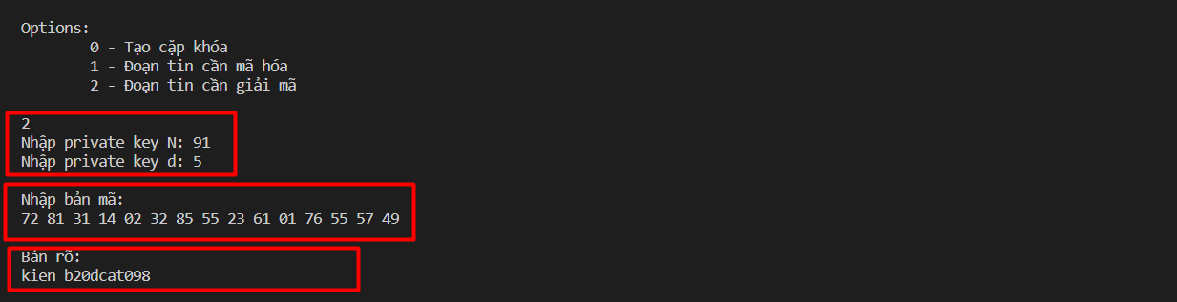

-Trường hợp 2:

Chọn 2 số nguyên tố và tạo cặp khóa

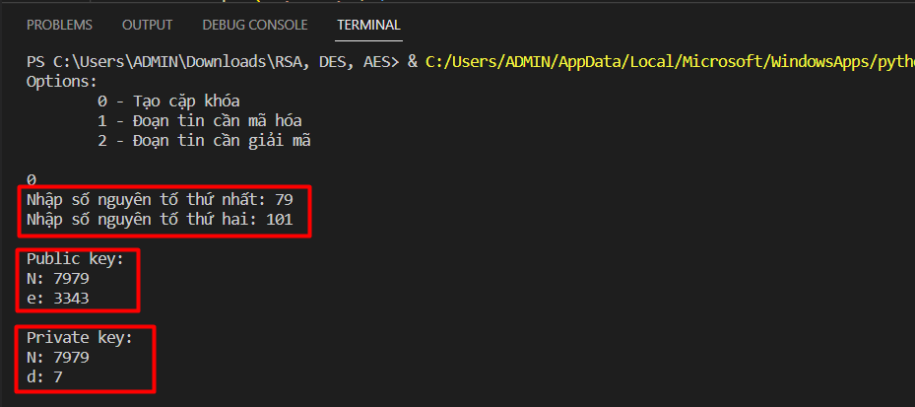

Ta nhập public key và bản rõ => thu được bản mã

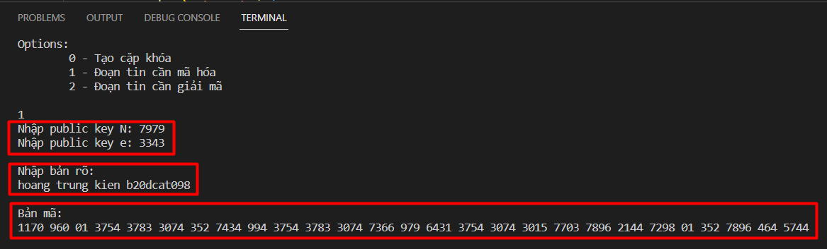

Ta nhập private key và bản mã => thu được bản rõ

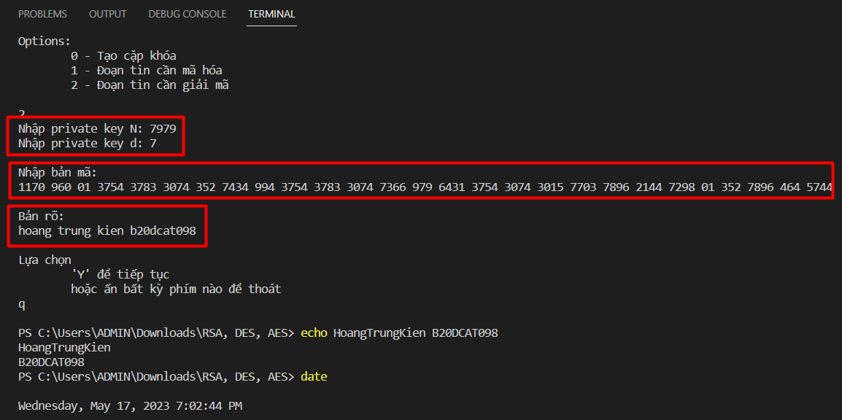

**-Trường hợp 3:**

